Procjena rizika od velikih nesreća za Grad Čakovec


Čakovec, 2025. godina

Sadržaj
1. UVOD 18
2. OSNOVNE KARAKTERISTIKE PODRUČJA GRADA 20
2.1. GEOGRAFSKI POKAZATELJI 20
2.1.1. Geografski položaj 20
2.1.2. Stanovništvo Grada 22
2.1.3. Gustoća naseljenosti Grada 22
2.1.4. Razmještaj stanovništva Grada 23
2.1.5. Spolno – doba struktura stanovništva te koje izazove ona predstavlja za Grad 23
2.1.6. Stanovništvo s obzirom na potrebu i korištenje druge osobe pri obavljanju svakodnevnih zadataka 23
2.1.7. Prometna povezanost 25
2.1.7.1. Cestovna infrastruktura 25
2.1.7.2. Željeznička infrastruktura 28
2.2. DRUŠTVENO – POLITIČKI POKAZATELJI 28
2.2.1. Sjedišta upravnih tijela Grada 28
2.2.2. Zdravstvene ustanove 30
2.2.3. Odgojno – obrazovne ustanove 32
2.2.3.1. Predškolski odgoj 32
2.2.3.2. Osnovnoškolsko obrazovanje 33
2.2.3.3. Srednjoškolsko obrazovanje 33
2.2.3.4. Visokoškolsko obrazovanje i obrazovanje odraslih 33
2.2.4. Broj domaćinstava na području Grada 33
2.2.5. Privatna kućanstva prema tipu kućanstava i broju članova po tipu 34
2.2.6. Broj, vrsta (namjena) i starost građevina na području Grada 34
2.2.6.1. Objekti na području Grada u kojima se okuplja najveći broj ljudi 35
2.2.6.2. Skloništa s kapacitetima i drugi objekti za sklanjanje 37
2.2.6.3. Kapaciteti za zbrinjavanje (smještaj i priprema hrane) 38
2.3. EKONOMSKO – POLITIČKI POKAZATELJI 39
2.3.1. Broj zaposlenih i mjesta zaposlenja 39
2.3.2. Broj primatelja socijalnih, mirovinskih i sličnih naknada na području Grada 40
2.3.3. Proračun Grada 40
2.3.4. Gospodarske grane na području Grada 40
2.3.4.1. Poljoprivredna proizvodnja 40
2.3.4.2. Gospodarstvo 41
2.3.4.3. Industrijske, gospodarske i poslovne zone 42
2.3.5. Objekti kritične infrastrukture 42
2.3.5.1. Dalekovodi i transformatorske stanice 42
2.3.5.2. Plinovod 46
2.3.5.3. Naftovod 48
2.3.5.4. Vodoopskrba 49
2.3.5.5. Pošta i telekomunikacija 49
2.3.5.6. Promet 49
2.3.5.7. Zdravstvo 49
2.3.5.8. Nacionalni spomenici i vrijednosti 49
2.4. PRIRODNO – KULTURNI POKAZATELJI NA PODRUČJU GRADA 50
2.4.1. Zaštićena područja 50
2.4.2. Kulturno – povijesna baština 50
2.5. POVIJESNI POKAZATELJI 51
2.5.1. Prijašnji događaji 52
2.5.2. Štete uslijed prijašnjih događaja 52
2.5.3. Uvedene mjere nakon događaja koji su uzorkovali štetu 52
2.6. POKAZATELJI OPERATIVNE SPOSOBNOSTI 53
2.6.1. Popis operativnih snaga koje djeluju na području Grada 53
3. IDENTIFIKACIJA PRIJETNJI I RIZIKA NA PODRUČJU GRADA 54
3.1. POPIS IDENTIFICIRANIH PRIJETNJI I RIZIKA NA PODRUČJU GRADA 54
3.2. ODABRANI RIZICI TE RAZLOZI ODABIRA RIZIKA NA PODRUČJU GRADA 60
3.3. KARTOGRAFSKI PRIKAZ 60
3.3.1. Karte prijetnji 60
3.3.2. Karta rizika 62
3.3.3. Karta prikaza rizika i prijetnji na području Grada 62
4. KRITERIJI ZA PROCJENU UTJECAJA NA KATEGORIJE DRUŠTVENE VRIJEDNOSTI 63
4.1. ŽIVOT I ZDRAVLJE LJUDI 63
4.2. GOSPODARSTVO 63
4.3. DRUŠTVENA STABILNOST I POLITIKA 63
5. VRIJEDNOST POJAVE PRIJETNJE – RIZIKA 65
6. SCENARIJI NA PODRUČJU GRADA 66
6.1. POTRES 67
6.1.1. Uvod 67
6.1.2. Prikaz utjecaja na kritičnu infrastrukturu (KI) 73
6.1.3. Kontekst 74
6.1.4. Uzrok pojave potresa 75
6.1.4.1. Razvoj događaja koji prethodi velikoj nesreći uslijed potresa 76
6.1.4.2. Okidač koji je uzrokovao veliku nesreću uslijed potresa 76
6.1.5. Događaj s najgorim mogućim posljedicama – Potres 77
6.1.5.1. Procjena posljedica događaja s najgorim mogućim posljedicama uslijed potresa na život i zdravlje ljudi 83
6.1.5.2. Procjena posljedica događaja s najgorim mogućim posljedicama uslijed potresa na gospodarstvo 84
6.1.5.3. Procjena posljedica događaja s najgorim mogućim posljedicama uslijed potresa na društvenu stabilnost i politiku 84
6.1.5.4. Vjerojatnost pojave događaja s najgorim mogućim posljedicama uslijed potresa 86
6.1.6. Najvjerojatniji neželjeni događaj – Potres 86
6.1.6.1. Procjena posljedica najvjerojatnijeg neželjenog događaja uslijed potresa na život i zdravlje ljudi 91
6.1.6.2. Procjena posljedica najvjerojatnijeg neželjenog događaja uslijed potresa na gospodarstvo 91
6.1.6.3. Procjena posljedica najvjerojatnijeg neželjenog događaja uslijed potresa na društvenu stabilnost i politiku 92
6.1.6.4. Vjerojatnost pojave najvjerojatnijeg neželjenog događaja uslijed potresa 93
6.1.7. Matrice ukupnog rizika - Potres 94
6.1.8. Izvor podataka 94
6.2. POPLAVE – POPLAVE IZAZVANE IZLIJEVANJEM KOPNENIH VODENIH TIJELA 95
6.2.1. Uvod 95
6.2.2. Prikaz utjecaja na kritičnu infrastrukturu 97
6.2.3. Kontekst 97
6.2.4. Uzrok poplave 100
6.2.4.1. Razvoj događaja koji prethodi velikoj nesreći uslijed poplave 100
6.2.4.2. Okidač koji je uzrokovao veliku nesreću uslijed poplave 101
6.2.5. Događaj s najgorim mogućim posljedicama - Poplava 102
6.2.5.1. Procjena posljedica događaja s najgorim mogućim posljedicama uslijed poplave na život i zdravlje ljudi 102
6.2.5.2. Procjena posljedica događaja s najgorim mogućim posljedicama uslijed poplave na gospodarstvo 102
6.2.5.3. Procjena posljedica događaja s najgorim mogućim posljedicama uslijed poplave na društvenu stabilnost i politiku 103
6.2.5.4. Vjerojatnost pojave događaja s najgorim mogućim posljedicama uslijed poplave 104
6.2.6. Najvjerojatniji neželjeni događaj – Poplava 104
6.2.6.1. Procjena posljedica najvjerojatnijeg mogućeg događaja uslijed poplave na život i zdravlje ljudi 104
6.2.6.2. Procjena posljedica najvjerojatnijeg događaja uslijed poplave na gospodarstvo 105
6.2.6.3. Procjena posljedica najvjerojatnijeg neželjenog događaja uslijed poplave na društvenu stabilnost i politiku 105
6.2.6.4. Vjerojatnost pojave najvjerojatnijeg neželjenog događaja uslijed poplave 106
6.2.7. Matrica ukupnog rizika - Poplave izazvane izlijevanjem kopnenih vodenih tijela 107
6.2.8. Izvor podataka 107
6.3. EPIDEMIJE I PANDEMIJE 108
6.3.1. Uvod 108
6.3.2. Prikaz utjecaja epidemije i pandemije na kritičnu infrastrukturu (KI) 110
6.3.3. Kontekst 111
6.3.4. Uzrok epidemije na području Grada 114
6.3.4.1. Razvoj događaja koji prethodi velikoj nesreći uslijed epidemije 115
6.3.4.2. Okidač koji je uzrokovao veliku nesreću uslijed epidemije 116
6.3.5. Događaj s najgorim mogućim posljedicama – Epidemije i pandemije 117
6.3.5.1. Procjena posljedica događaja s najgorim mogućim posljedicama uslijed epidemije na život i zdravlje ljudi 117
6.3.5.2. Procjena posljedica događaja s najgorim mogućim posljedicama uslijed epidemije na gospodarstvo 118
6.3.5.3. Procjena posljedica događaja s najgorim mogućim posljedicama uslijed epidemije na društvenu stabilnost i politiku 119
6.3.5.4. Vjerojatnost pojave događaja s najgorim mogućim posljedicama uslijed epidemije 119
6.3.6. Najvjerojatniji neželjeni događaj – Epidemije i pandemije 119
6.3.6.1. Procjena posljedica najvjerojatnijeg neželjenog događaja uslijed epidemije na život i zdravlje ljudi 121
6.3.6.2. Procjena posljedica najvjerojatnijeg neželjenog događaja uslijed epidemije na gospodarstvo 121
6.3.6.3. Procjena posljedica najvjerojatnijeg neželjenog događaja uslijed epidemije na društvenu stabilnost i politiku 122
6.3.6.4. Vjerojatnost pojave najvjerojatnijeg neželjenog događaja – Epidemije i pandemije 122
6.3.7. Matrica ukupnog rizika – Epidemije i pandemije 123
6.3.8. Izvor podataka 123
6.4. EKSTREMNE VREMENSKE POJAVE – EKSTREMNE TEMPERATURE 124
6.4.1. Uvod 124
6.4.2. Prikaz utjecaja ekstremnih temperatura na kritičnu infrastrukturu (KI) 124
6.4.3. Kontekst 125
6.4.4. Uzrok ekstremnih temperatura 129
6.4.4.1. Razvoj događaja koji prethodi velikoj nesreći uslijed ekstremnih temperatura 129
6.4.4.2. Okidač koji je uzrokovao veliku nesreću uslijed ekstremnih temperatura 129
6.4.5. Događaj s najgorim mogućim posljedicama – Ekstremne temperature 130
6.4.5.1. Procjena posljedica događaja s najgorim mogućim posljedicama uslijed ekstremnih temperatura na život i zdravlje ljudi 132
6.4.5.2. Procjena posljedica događaja s najgorim mogućim posljedicama uslijed ekstremnih temperatura na gospodarstvo 133
6.4.5.3. Procjena posljedica događaja s najgorim mogućim posljedicama uslijed ekstremnih temperatura na društvenu stabilnost i politiku 133
6.4.5.4. Vjerojatnost pojave događaja s najgorim mogućim posljedicama uslijed ekstremnih temperatura 133
6.4.6. Najvjerojatniji neželjeni događaj – Ekstremne temperature 134
6.4.6.1. Procjena posljedica najvjerojatnijeg neželjenog događaja uslijed ekstremnih temperatura na život i zdravlje ljudi 134
6.4.6.2. Procjena posljedica najvjerojatnijeg neželjenog događaja uslijed ekstremnih temperatura na gospodarstvo 134
6.4.6.3. Procjena posljedica najvjerojatnijeg neželjenog događaja uslijed ekstremnih temperatura na društvenu stabilnost i politiku 135
6.4.6.4. Vjerojatnost pojave najvjerojatnijeg neželjenog događaja uslijed ekstremnih temperatura 135
6.4.7. Matrica ukupnog rizika – Ekstremne vremenske pojave (Ekstremne temperature) 136
6.4.8. Izvor podataka 136
6.5. POPLAVE IZAZVANE PUCANJEM BRANE 137
6.5.1. Uvod 137
6.5.2. Prikaz utjecaja na kritičnu infrastrukturu 138
6.5.3. Kontekst 138
6.5.4. Uzrok poplave 140
6.5.4.1. Razvoj događaja koji prethodi velikoj nesreći uslijed poplave 140
6.5.4.2. Okidač koji je uzrokovao veliku nesreću uslijed poplave 140
6.5.5. Događaj s najgorim mogućim posljedicama - Poplava 140
6.5.5.1. Procjena posljedica događaja s najgorim mogućim posljedicama uslijed poplave na život i zdravlje ljudi 141
6.5.5.2. Procjena posljedica događaja s najgorim mogućim posljedicama uslijed poplave na gospodarstvo 141
6.5.5.3. Procjena posljedica događaja s najgorim mogućim posljedicama uslijed poplave na društvenu stabilnost i politiku 142
6.5.5.4. Vjerojatnost pojave događaja s najgorim mogućim posljedicama uslijed poplave 143
6.5.6. Najvjerojatniji neželjeni događaj – Poplava 143
6.5.6.1. Procjena posljedica najvjerojatnijeg mogućeg događaja uslijed poplave na život i zdravlje ljudi 144
6.5.6.2. Procjena posljedica najvjerojatnijeg događaja uslijed poplave na gospodarstvo 144
6.5.6.3. Procjena posljedica najvjerojatnijeg događaja uslijed poplave na društvenu stabilnost i politiku 145
6.5.6.4. Vjerojatnost pojave najvjerojatnijeg neželjenog događaja uslijed poplave 146
6.5.7. Matrice rizika 146
6.5.8. Podaci, izvori i metode izračuna 147
6.6. NESREĆE NA ODLAGALIŠTU OTPADA 148
6.6.1. Uvod 148
6.6.2. Prikaz utjecaja nesreće na odlagalištu otpada na kritičnu infrastrukturu (KI) 149
6.6.3. Kontekst 149
6.6.4. Uzrok nesreće na odlagalištu otpada 152
6.6.4.1. Razvoj događaja koji prethodi velikoj nesreći uslijed nesreće na odlagalištu otpada 153
6.6.4.2. Okidač koji je uzrokovao veliku nesreću uslijed nesreće na odlagalištu otpada 153
6.6.5. Događaj s najgorim mogućim posljedicama – Nesreće na odlagalištu otpada 154
6.6.5.1. Procjena posljedica događaja s najgorim mogućim posljedicama uslijed nesreće na odlagalištu otpada 154
6.6.5.2. Procjena posljedica događaja s najgorim mogućim posljedicama uslijed nesreće na odlagalištu otpada na gospodarstvo 155
6.6.5.3. Procjena posljedica događaja s najgorim mogućim posljedicama uslijed nesreće na odlagalištu otpada na društvenu stabilnost i politiku 155
6.6.5.4. Vjerojatnost događaja 155
6.6.6. Najvjerojatniji neželjeni događaj – Nesreće na odlagalištu otpada 156
6.6.6.1 Procjena posljedica najvjerojatnijeg neželjenog događaja uslijed nesreće na odlagalištu otpada na život i zdravlje ljudi 157
6.6.6.2 Procjena posljedice najvjerojatnijeg neželjenog događaja uslijed nesreće na odlagalištu otpada na gospodarstvo 157
6.6.6.3. Procjena posljedica najvjerojatnijeg neželjenog događaja uslijed nesreća na odlagalištu otpada na društvenu stabilnost i politiku 158
6.6.6.4. Vjerojatnost pojave najvjerojatnijeg neželjenog događaja uslijed nesreća na odlagalištu otpada 158
6.6.7. Matrice rizika 159
6.6.8. Podaci, izvori i metode izračuna 159
6.7. INDUSTRIJSKE NESREĆE 160
6.7.1. Uvod 160
6.7.2. Prikaz utjecaja industrijske nesreće na kritičnu infrastrukturu (KI) 165
6.7.3. Kontekst 165
6.7.4. Uzrok 167
6.7.4.1. Razvoj događaja koji prethodi velikoj nesreći uslijed industrijske nesreće 167
6.7.4.2. Okidač koji je uzrokovao veliku nesreću uslijed industrijske nesreće 168
6.7.5. Događaj s najgorim mogućim posljedicama – Industrijske nesreće 168
6.7.5.1. Procjena posljedica događaja s najgorim mogućim posljedicama uslijed industrijske nesreće na život i zdravlje ljudi 169
6.7.5.2. Procjena posljedica događaja s najgorim mogućim posljedicama uslijed industrijske nesreće na život i zdravlje ljudi na gospodarstvo 170
6.7.5.3. Procjena posljedica događaja s najgorim mogućim posljedicama uslijed industrijske nesreća na društvenu stabilnost i politiku 170
6.7.5.4. Vjerojatnost pojave događaja s najgorim mogućim posljedicama uslijed industrijske nesreće 171
6.7.6. Najvjerojatniji neželjeni događaj – Industrijske nesreće 172
6.7.6.1. Procjena posljedica najvjerojatnijeg neželjenog događaja uslijed industrijske nesreće na život i zdravlje ljudi 175
6.7.6.2. Procjena posljedica najvjerojatnijeg neželjenog događaja uslijed industrijske nesreće na gospodarstvo 175
6.7.6.3. Procjena posljedica najvjerojatnijeg neželjenog događaja uslijed industrijske nesreće na gospodarstvo 175
6.7.6.4. Vjerojatnost pojave najvjerojatnijeg neželjenog događaja uslijed industrijske nesreće 176
6.7.7. Matrice ukupnog rizika – Industrijske nesreće 177
6.7.8. Izvor podataka 177
6.8. EKSTREMNE VREMENSKE POJAVE – TUČA (PADALINE) 178
6.8.1. Uvod 178
6.8.2. Prikaz utjecaja na kritičnu infrastrukturu 178
6.8.3. Kontekst 179
6.8.4. Uzrok tuče 181
6.8.4.1. Razvoj događaja koji prethodi velikoj nesreći uslijed tuče 181
6.8.4.2. Okidač koji je uzrokovao veliku nesreću slijed tuče 182
6.8.5. Događaj s najgorim mogućim posljedicama - Tuča 182
6.8.5.1. Procjena posljedica događaja s najgorim mogućim posljedicama uslijed tuče na život i zdravlje ljudi 182
6.8.5.2. Procjena posljedica događaja s najgorim mogućim posljedicama uslijed tuče na gospodarstvo 183
6.8.5.3. Procjena posljedica događaja s najgorim mogućim posljedicama uslijed tuče na društvenu stabilnost i politiku 183
6.8.5.4. Vjerojatnost pojave događaja s najgorim mogućim posljedicama uslijed tuče 184
6.8.6. Najvjerojatniji neželjeni događaj – Tuča 184
6.8.6.1. Procjena posljedica najvjerojatnijeg neželjenog događaja uslijed tuče na život i zdravlje ljudi 185
6.8.6.2. Procjena posljedica najvjerojatnijeg neželjenog događaja uslijed tuče na gospodarstvo 185
6.8.6.3. Procjena posljedica najvjerojatnijeg neželjenog događaja uslijed tuče na društvenu stabilnost i politiku 185
6.8.6.4. Vjerojatnost pojave najvjerojatnijeg neželjenog događaja uslijed tuče 186
6.8.7. Matrica ukupnog rizika - Tuča (padaline) 187
6.8.8. Izvor podataka 187
6.9. SUŠA 188
6.9.1. Uvod 188
6.9.2. Prikaz utjecaja suše na kritičnu infrastrukturu (KI) 189
6.9.3. Prikaz utjecaja suše na kritičnu infrastrukturu (KI) 189
6.9.4. Uzrok suše 192
6.9.4.1. Razvoj događaja koji prethodi velikoj nesreći uslijed suše 192
6.9.4.2. Okidač koji je uzrokovao veliku nesreću uslijed suše 192
6.9.5. Događaj s najgorim mogućim posljedicama – Suša 192
6.9.5.1. Procjena posljedica događaja s najgorim mogućim posljedicama uslijed suše na život i zdravlje ljudi 193
6.9.5.2. Procjena posljedica događaja s najgorim mogućim posljedicama uslijed suše na gospodarstvo 193
6.9.5.3. Procjena posljedica događaja s najgorim mogućim posljedicama uslijed suše na društvenu stabilnost i politiku 194
6.9.5.4. Vjerojatnost pojave događaja s najgorim mogućim posljedicama – Suša 194
6.9.6. Najvjerojatniji neželjeni događaj 195
6.9.6.1. Procjena posljedica najvjerojatnijeg neželjenog događaja uslijed suše na život i zdravlje ljudi 195
6.9.6.2. Procjena posljedica najvjerojatnijeg neželjenog događaja uslijed suše na gospodarstvo 195
6.9.6.3. Procjena posljedica najvjerojatnijeg neželjenog događaja uslijed suše na društvenu stabilnost i politiku 196
6.9.6.4. Vjerojatnost pojave najvjerojatnijeg neželjenog događaja uslijed suše 196
6.9.7. Matrice ukupnog rizika - Suša 197
6.9.8. Izvor podataka 197
6.10. EKSTREMNE VREMENSKE POJAVE – MRAZ 198
6.10.1. Uvod 198
6.10.2. Prikaz utjecaja mraza na kritičnu infrastrukturu (KI) 198
6.10.3. Kontekst 199
6.10.4. Uzrok mraza 200
6.10.4.1. Razvoj događaja koji prethodi velikoj nesreći uslijed mraza 201
6.10.4.2. Okidač koji je uzrokovao veliku nesreću uslijed mraza 201
6.10.5. Događaj s najgorim mogućim posljedicama - Mraz 201
6.10.5.1. Procjena posljedica događaja s najgorim mogućim posljedicama uslijed mraza na život i zdravlje ljudi 202
6.10.5.2. Procjena posljedica događaja s najgorim mogućim posljedicama uslijed mraza na gospodarstvo 202
6.10.5.3. Procjena posljedica događaja s najgorim mogućim posljedicama uslijed mraza na društvenu stabilnost i politiku 203
6.10.5.4. Vjerojatnost pojave događaja s najgorim mogućim posljedicama uslijed mraza 203
6.10.6. Najvjerojatniji neželjeni događaj – Mraz 203
6.10.6.1. Procjena posljedica najvjerojatnijeg neželjenog događaja uslijed mraza na život i zdravlje ljudi 203
6.10.6.2. Procjena posljedica najvjerojatnijeg neželjenog događaja uslijed mraza na gospodarstvo 204
6.10.6.3. Procjena posljedica najvjerojatnijeg događaja uslijed mraza na društvenu stabilnost i politiku 204
6.10.6.4. Vjerojatnost pojave najvjerojatnijeg neželjenog događaja uslijed mraza 205
6.10.7. Matrica ukupnog rizika – Mraz (padaline) 206
6.10.8. Izvor podataka 206
7. UKUPNA MATRICA RIZIKA 207
8. ANALIZA STANJA SUSTAVA CIVILNE ZAŠTITE NA PODRUČJU GRADA 209
8.1. ANALIZA NA PODRUČJU PREVENTIVE 209
8.1.2. Usvojenost strategija, normativne uređenosti te izrađenosti procjena i planova od značaja za sustav civilne zaštite 209
8.1.3. Sustav ranog upozoravanja i suradnje sa susjednim jedinicama lokalne i područne (regionalne) samouprave 210
8.1.4. Stanje svijesti pojedinca, pripadnika ranjivih skupina, upravljačkih i odgovornih tijela 211
8.1.5. Ocjena planiranja, izrade prostornih i urbanističkih planova razvoja, planskih korištenja zemljišta 212
8.1.6. Ocjena fiskalne situacije i njezine perspektive na području Grada 216
8.1.7. Ocjena fiskalne situacije i njezine perspektive na području Grada 216
8.2. ANALIZA NA PODRUČJU REAGIRANJA 217
8.2.1. Spremnost odgovornih i upravljačkih kapaciteta Grada 217
8.2.1.1. Čelne osobe 217
8.2.1.2. Stožer civilne zaštite 217
8.2.1.3. Koordinatori na lokaciji 218
8.2.2. Spremnost operativnih kapaciteta Grada 219
8.2.2.1. Operative snage vatrogastva 219
8.2.2.2. Povjerenici civilne zaštite 221
8.2.2.3. Pravne osobe od interesa za sustav civilne zaštite 222
8.2.2.4. Postrojba civilne zaštite opće namjene 223
8.2.2.5. Udruge građana 224
8.2.2.6. Hrvatska gorska služba spašavanja (HGSS) – Stanica Čakovec 225
8.2.2.7. Gradsko društvo Crvenog križa Čakovec 227
8.2.3. Stanje mobilnosti operativnih kapaciteta civilne zaštite i stanja komunikacijskih kapaciteta 229
8.2.4. Analiza sustava na području reagiranja za svaki rizik obrađen u Procjeni rizika od velikih nesreća za Grad Čakovec 230
8.2.4.1. Potres 230
8.2.4.2. Poplava – Poplave izazvane izlijevanjem kopnenih vodenih tijela 233
8.2.4.3. Epidemije i pandemije 237
8.2.4.4. Ekstremne vremenske pojave – Ekstremne temperature 240
8.2.4.5. Poplava – Poplave izazvane pucanjem brane 241
8.2.4.6. Nesreće na odlagalištima otpada 245
8.2.4.7. Industrijske nesreće 249
8.2.4.8. Ekstremne vremenske pojave – Tuča 253
8.2.4.9. Suša 255
8.2.4.10. Ekstremne vremenske pojave – Mraz 257
8.2.5. Zaključak 259
9. VREDNOVANJE RIZIKA 260
10. KARTOGRAFSKI PRIKAZ PRIJETNJI I RIZIKA NA PODRUČJU GRADA ČAKOVCA 262
10.1. KARTA PRIJETNJI - POPLAVA 262
10.2. KARTE INFRASTRUKTURE 262
10.3. INDUSTRIJSKE NESREĆE 263
11. POPIS SUDIONIKA IZRADE PROCJENE RIZIKA OD VELIKIH NESREĆA ZA GRAD ČAKOVEC 264

Popis tablica
Tablica 1. Raspodjela stanovništva na području Grada Čakovca prema starosti i spolu 23
Tablica 2. Površina, broj stanovnika i gustoća naseljenosti 23
Tablica 3. Prikaz udjela osoba s invaliditetom u ukupnom stanovništvu gradova/općina Međimurske županije – prevalencija invaliditeta na 10.000 stanovnika 25
Tablica 4. Prikaz broja osoba s invaliditetom prema spolu, dobnim skupinama i JLS - ima Međimurske županije 26
Tablica 5. Prometnice na području Grada Čakovca 27
Tablica 6. Mreža željezničke infrastrukture 29
Tablica 7. Pregled kućanstava prema broju članova na području Grada 35
Tablica 8. Pregled kućanstava na području Grada prema tipu i broju 35
Tablica 9. Popis objekata u kojima boravi i može biti ugrožen velik broj ljudi 36
Tablica 10. Popis skloništa s kapacitetima i drugi objekti za sklanjanje 38
Tablica 11. Pregled objekta za zbrinjavanje s kapacitetima 39
Tablica 12. Pregled skloništa s kapacitetima 39
Tablica 13. Raspodjela stanovništva Grada prema djelatnosti i broju zaposlenih 40
Tablica 14. Vrste i broj primatelja socijalnih, mirovinskih i sličnih naknada 40
Tablica 15. Prikaz pravnih osoba u gospodarstvu prema djelatnosti 42
Tablica 16. Popis 35 kV transformatorskih stanica na području Grada Čakovca 43
Tablica 17. Popis 10 kV transformatorskih stanica na području Grada Čakovca 43
Tablica 18. Popis plinoopskrbe 47
Tablica 19. Međimurje plin plinoopskrba 49
Tablica 20. Područja Kulturnih dobra na području grada Čakovca 42
Tablica 21. Materijalne štete uslijed proglašenih prirodnih/elementarnih nepogoda na području Grada 43
Tablica 22. Registar rizika na području Grada Čakovca 43
Tablica 23. Prikaz posljedica na život i zdravlje ljudi 50
Tablica 24. Prikaz posljedica na gospodarstvo 50
Tablica 25. Prikaz posljedica na kritičnu infrastrukturu (KI) 51
Tablica 26. Prikaz posljedica na ustanove i građevine od javnog i društvenog značaja 51
Tablica 27. Prikaz vjerojatnosti, frekvencija rizika 52
Tablica 28. Prikaz učestalosti potresa na području gradova Međimurske županije za povratni period od 125 god. (1879. – 2003.) 55
Tablica 29. Prikaz veze opisanog MCS stupnja te pripadajuće numeričke vrijednosti vršnog ubrzanja 58
Tablica 30. Učinci i efekti potresa ovisno o stupnju potresa po MCS ljestvice 58
Tablica 31. Prikaz mogućih šteta uslijed potresa 65
Tablica 32. Prikaz stupnjeva oštećenja po kategorijama te nastale građevinske štete pri potresu VIII° MCS 67
Tablica 33. Približni jedinični troškovi izgradnje raznih kategorija građevine 70
Tablica 34. Prikaz prijetnjom nastalih posljedica na život i zdravlje ljudi - Događaj s najgorim mogućim posljedicama – Potres 71
Tablica 35. Prikaz prijetnjom nastalih posljedica na gospodarstvo - Događaj s najgorim mogućim posljedicama – Potres 71
Tablica 36. Prikaz prijetnjom nastalih posljedica na kritičnu infrastrukturu - Događaj s najgorim mogućim posljedicama - Potres 72
Tablica 37. Prikaz prijetnjom nastalih posljedica na ustanove, građevine od javnog, društvenog značaja – Događaj s najgorim mogućim posljedicama - Potres 72
Tablica 38. Prikaz prijetnjom nastalih posljedica na društvenu stabilnost i politiku – Događaj s najgorim mogućim posljedicama - Potres 72
Tablica 39. Vjerojatnost pojave događaja s najgorim mogućim posljedicama – Potres 73
Tablica 40. Prikaz stupnjeva oštećenja po kategorijama te nastale građevinske štete pri potresu VII° MCS 75
Tablica 41. Prikaz prijetnjom nastalih posljedica na život i zdravlje ljudi - Najvjerojatniji neželjeni događaj – Potres 78
Tablica 42. Prikaz prijetnjom nastalih posljedica na gospodarstvo – Najvjerojatniji neželjeni događaj – Potres 78
Tablica 43. Prikaz prijetnjom nastalih posljedica na kritičnu infrastrukturu – Najvjerojatniji neželjeni događaj - Potres 79
Tablica 44. Prikaz prijetnjom nastalih posljedica na ustanove, građevine od javnog, društvenog značaja – Najvjerojatniji neželjeni događaj - Potres 79
Tablica 45. Prikaz prijetnjom nastalih posljedica na društvenu stabilnost i politiku – Najvjerojatniji neželjeni događaj - Potres 79
Tablica 46. Vjerojatnost pojave najvjerojatnijeg neželjenog događaja – Potres 80
Tablica 47. Prikaz prijetnjom nastalih posljedica na život i zdravlje ljudi - Događaj s najgorim mogućim posljedicama – Poplava 89
Tablica 48. Prikaz prijetnjom nastalih posljedica na gospodarstvo – Događaj s najgorim mogućim posljedicama – Poplava 90
Tablica 49. Prikaz prijetnjom nastalih posljedica na kritičnu infrastrukturu – Događaj s najgorim mogućim posljedicama - Poplava 90
Tablica 50. Prikaz prijetnjom nastalih posljedica na ustanovama/građevinama javnog, društvenog značaja – Događaj s najgorim mogućim posljedicama - Poplava 90
Tablica 51. Prikaz prijetnjom nastalih posljedica na društvenu stabilnost i politiku – Događaj s najgorim mogućim posljedicama - Poplava 91
Tablica 52. Vjerojatnost pojave događaja s najgorim mogućim posljedicama – Poplava 91
Tablica 53. Prikaz prijetnjom nastalih posljedica na život i zdravlje ljudi - Najvjerojatniji neželjeni događaj – Poplava 92
Tablica 54. Prikaz prijetnjom nastalih posljedica na gospodarstvo - Najvjerojatniji neželjeni događaj – Poplava 92
Tablica 55. Prikaz prijetnjom nastalih posljedica na kritičnu infrastrukturu – Najvjerojatniji neželjeni događaj - Poplava 93
Tablica 56. Prikaz prijetnjom nastalih posljedica na društvenu stabilnost i politiku – Najvjerojatniji neželjeni događaj - Poplava 93
Tablica 57. Vjerojatnost pojave najvjerojatnijeg neželjenog događaja –Poplava 93
Tablica 58. Prikaz prijetnjom nastalih posljedica na život i zdravlje ljudi - Događaj s najgorim mogućim posljedicama – Epidemije i pandemije 105
Tablica 59. Prikaz prijetnjom nastalih posljedica na gospodarstvo - Događaj s najgorim mogućim posljedicama – Epidemije i pandemije 106
Tablica 60. Vjerojatnost pojave događaja s najgorim mogućim posljedicama – Epidemije i pandemije 106
Tablica 61. Prikaz prijetnjom nastalih posljedica na život i zdravlje ljudi – Najvjerojatniji neželjeni događaj – Epidemije i pandemije 108
Tablica 62. Prikaz prijetnjom nastalih posljedica na gospodarstvo - Najvjerojatniji neželjeni događaj – Epidemije i pandemije 109
Tablica 63. Vjerojatnost pojave najvjerojatnijeg neželjenog događaja – Epidemije i pandemije 109
Tablica 64. Prikaz prijetnjom nastalih posljedica na život i zdravlje ljudi - Događaj s najgorim mogućim posljedicama – Ekstremne temperature 119
Tablica 65. Prikaz prijetnjom nastalih posljedica na gospodarstvo - Događaj s najgorim mogućim posljedicama – Ekstremne temperature 120
Tablica 66. Vjerojatnost pojave događaja s najgorim mogućim posljedicama – Ekstremne temperature 120
Tablica 67. Prikaz prijetnjom nastalih posljedica na život i zdravlje ljudi - Najvjerojatniji neželjeni događaj – Ekstremne temperature 121
Tablica 68. Prikaz prijetnjom nastalih posljedica na gospodarstvo – Najvjerojatniji neželjeni događaj – Ekstremne temperature 122
Tablica 69. Vjerojatnost pojave najvjerojatnijeg neželjenog događaja – Ekstremne temperature 122
Tablica 70. Posljedice na život i zdravlje ljudi − Događaj s najgorim mogućim posljedicama − Poplave izazvane pucanjem brane 128
Tablica 71. Posljedice na gospodarstvo − Događaj s najgorim mogućim posljedicama − Poplave izazvana pucanjem brane 129
Tablica 72. Posljedice na kritičnu infrastrukturu − događaj s najgorim mogućim posljedicama − poplave izazvane pucanjem brane 129
Tablica 73. Posljedice na ustanove/građevine javnog društvenog značaja − događaj s najgorim mogućim posljedicama − poplave izazvane pucanjem brane 129
Tablica 74. Posljedice na društvenu stabilnost i politiku − događaj s najgorim mogućim posljedicama − poplave izazvane pucanjem brane 130
Tablica 75. Vjerojatnost/frekvencija − događaj s najgorim mogućim posljedicama − poplave izazvane pucanjem brane 130
Tablica 76. Posljedice na život i zdravlje ljudi − Najvjerojatniji neželjeni događaj − poplave izazvane pucanjem brane 131
Tablica 77. Posljedice na gospodarstvo − najvjerojatniji neželjeni događaj − poplave izazvane pucanjem brane 131
Tablica 78. Posljedice na kritičnu infrastrukturu − Najvjerojatniji neželjeni događaj − poplave izazvane pucanjem brane 132
Tablica 79. Posljedice na ustanove/građevine javnog društvenog značaja − Najvjerojatniji neželjeni događaj − poplave izazvane pucanjem brane 132
Tablica 80. Posljedice na društvenu stabilnost i politiku − Najvjerojatniji neželjeni događaj − poplave izazvane pucanjem brane 132
Tablica 81. Vjerojatnost/frekvencija − najvjerojatniji neželjeni događaj − poplave izazvane pucanjem brane 133
Tablica 82. Posljedice na život i zdravlje ljudi – Događaj s najgorim mogućim posljedicama − Nesreće na odlagalištu otpada 141
Tablica 83. Posljedice na gospodarstvo – Događaj s najgorim mogućim posljedicama − Nesreće na odlagalištu otpada 142
Tablica 84. Posljedice na kritičnu infrastrukturu – događaj s najgorim mogućim posljedicama − nesreće na odlagalištu otpada 142
Tablica 85. Vjerojatnost/frekvencija – Događaj s najgorim mogućim posljedicama – Nesreće na odlagalištu otpada 143
Tablica 86. Posljedice na život i zdravlje ljudi – Najvjerojatniji neželjeni događaj − Nesreće na odlagalištu otpada 144
Tablica 87. Posljedice na gospodarstvo – Najvjerojatniji neželjeni događaj − Nesreće na odlagalištu otpada 145
Tablica 88. Vjerojatnost/frekvencija – Najvjerojatniji neželjeni događaj – Nesreće na odlagalištu otpada 145
Tablica 89. Pravne osobe s opasnim tvarima 148
Tablica 90. Popis opasnih tvari na lokaciji INA d.d., MPM Čakovec 153
Tablica 91. Mogući uzroci nesreće u slučaju izvanrednog događaja 154
Tablica 92. Intenzitet udarnog vala za kasnu eksploziju 155
Tablica 93. Djelovanje različitih snaga udarnih valova na objekte i ljude 155
Tablica 94. Posljedice na život i zdravlje ljudi – Događaj s najgorim mogućim posljedicama − Industrijske nesreće 156
Tablica 95. Posljedice na gospodarstvo – Događaj s najgorim mogućim posljedicama − Industrijske nesreće 157
Tablica 96. Posljedice na kritičnu infrastrukturu – Događaj s najgorim mogućim posljedicama − Industrijske nesreće 157
Tablica 97. Posljedice na ustanove/građevine javnog društvenog značaja − Događaj s najgorim mogućim posljedicama − Industrijske nesreće 158
Tablica 98. Vjerojatnost/frekvencija – Događaj s najgorim mogućim posljedicama − Industrijske nesreće 159
Tablica 99. Karakteristike oblaka ishlapljene mase goriva 159
Tablica 100. Rani i kasni požar lokve benzina 160
Tablica 101. Intenzitet toplinskog zračenja za rani požar lokve 160
Tablica 102. Intenzitet toplinskog zračenja za kasni požar lokve 161
Tablica 103. Intenzitet toplinskog zračenja mlaznog plamena 161
Tablica 104. Intenzitet udarnog vala za kasnu eksploziju 161
Tablica 105. Posljedice na život i zdravlje ljudi − Najvjerojatniji neželjeni događaj − Industrijske nesreće 162
Tablica 106. Posljedice na gospodarstvo − Najvjerojatniji neželjeni događaj − Industrijske nesreće 162
Tablica 107. Posljedice na kritični infrastrukturu − Najvjerojatniji neželjeni događaj − Industrijske nesreće 163
Tablica 108. Prikaz prijetnjom nastalih posljedica na društvenu stabilnost i politiku – Najvjerojatniji neželjeni događaj – Industrijske nesreće 163
Tablica 109. Vjerojatnost/frekvencija − Najvjerojatniji neželjeni događaj − Industrijske nesreće 163
Tablica 110. Hod broja dana s tučom na području Međimurske županije 168
Tablica 111. Prikaz veličine komada leda i karakterističnih šteta nastalih tučom 168
Tablica 112. Prikaz prijetnjom nastalih posljedica na život i zdravlje ljudi - Događaj s najgorim mogućim posljedicama – Tuča 169
Tablica 113. Prikaz prijetnjom nastalih posljedica na gospodarstvo - Događaj s najgorim mogućim posljedicama – Tuča 170
Tablica 114. Prikaz prijetnjom nastalih posljedica na kritičnu infrastrukturu – Događaj s najgorim mogućim posljedicama - Tuča 171
Tablica 115. Prikaz prijetnjom nastalih posljedica na ustanove, građevine od javnog, društvenog značaja – Događaj s najgorim mogućim posljedicama - Tuča 171
Tablica 116. Prikaz prijetnjom nastalih posljedica na društvenu stabilnost i politiku – Događaj s najgorim mogućim posljedicama - Tuča 171
Tablica 117. Vjerojatnost pojave događaja s najgorim mogućim posljedicama – Tuča 171
Tablica 118. Prikaz prijetnjom nastalih posljedica na život i zdravlje ljudi - Najvjerojatniji neželjeni događaj – Tuča 172
Tablica 119. Prikaz prijetnjom nastalih posljedica na gospodarstvo – Najvjerojatniji neželjeni događaj – Tuča 172
Tablica 120. Prikaz prijetnjom nastalih posljedica na ustanove, građevine od javnog, društvenog značaja – Najvjerojatniji neželjeni događaj - Tuča 173
Tablica 121. Prikaz prijetnjom nastalih posljedica na društvenu stabilnost i politiku – Najvjerojatniji neželjeni događaj - Tuča 173
Tablica 122. Vjerojatnost pojave najvjerojatnijeg neželjenog događaja – Tuča 173
Tablica 123. Prikaz broja dana bez oborina 178
Tablica 124. Prikaz prijetnjom nastalih posljedica na život i zdravlje ljudi - Događaj s najgorim mogućim posljedicama – Suša 180
Tablica 125. Prikaz prijetnjom nastalih posljedica na gospodarstvo – Događaj s najgorim mogućim posljedicama – Suša 181
Tablica 126. Vjerojatnost pojave događaja s najgorim mogućim posljedicama – Suša 181
Tablica 127. Prikaz prijetnjom nastalih posljedica na život i zdravlje ljudi - Najvjerojatniji neželjeni događaj – Suša 182
Tablica 128. Prikaz prijetnjom nastalih posljedica na gospodarstvo – Najvjerojatniji neželjeni događaj – Suša 182
Tablica 129. Vjerojatnost pojave najvjerojatnijeg neželjenog događaja – Suša 183
Tablica 130. Prikaz prijetnjom nastalih posljedica na život i zdravlje ljudi - Događaj s najgorim mogućim posljedicama – Mraz 189
Tablica 131. Prikaz prijetnjom nastalih posljedica na gospodarstvo - Događaj s najgorim mogućim posljedicama – Mraz 189
Tablica 132. Vjerojatnost pojave događaja s najgorim mogućim posljedicama – Mraza 190
Tablica 133. Prikaz prijetnjom nastalih posljedica na život i zdravlje ljudi - Najvjerojatniji neželjeni događaj – Mraz 191
Tablica 134. Prikaz prijetnjom nastalih posljedica na gospodarstvo – Najvjerojatniji neželjeni događaj – Mraz 191
Tablica 135. Vjerojatnost pojave najvjerojatnijeg neželjenog događaja – Mraza 192
Tablica 136. Analiza sustava civilne zaštite - Područje preventive 203
Tablica 137. Prikaz spremnosti kapaciteta čelnih osoba sustava civilne zaštite 204
Tablica 138. Prikaz spremnosti kapaciteta Stožera civilne zaštite 205
Tablica 139. Prikaz spremnosti kapaciteta koordinatora na lokaciji sustava civilne zaštite 206
Tablica 140. Kadrovska popunjenost operativnih snaga vatrogastva 207
Tablica 141. Materijalno-tehnička sredstva: VZG Čakovec 207
Tablica 142. Prikaz spremnosti operativnih snaga vatrogastva 208
Tablica 143. Prikaz sposobnosti operativnih snaga povjerenika i zamjenika povjerenika sustava civilne zaštite 209
Tablica 144. Prikaz spremnosti operativnih kapaciteta pravnih osoba od interesa za sustav civilne zaštite 210
Tablica 145. Prikaz spremnosti operativnih kapaciteta postrojbe civilne zaštite opće namjene 211
Tablica 146. Prikaz spremnosti operativnih kapaciteta udruga 211
Tablica 147. Prikaz spremnosti operativnih kapaciteta Hrvatske gorske službe spašavanja (HGSS) - Stanica Čakovec 214
Tablica 148. Prikaz spremnosti operativnih kapaciteta Gradskog društva Crvenog križa Čakovec 216
Tablica 149. Prikaz stanja mobilnosti operativnih kapaciteta sustava civilne zaštite i stanja komunikacijskih kapaciteta 216
Tablica 150. Analiza stanja sustava civilne zaštite - Područje reagiranja – Potres 217
Tablica 151. Analiza stanja sustava civilne zaštite - Područje reagiranja – Poplava 220
Tablica 153. Analiza stanja sustava civilne zaštite - Područje reagiranja - Epidemije i pandemije 224
Tablica 154. Analiza stanja sustava civilne zaštite - Područje reagiranja – Ekstremne temperature 227
Tablica 155. Analiza stanja sustava civilne zaštite - Područje reagiranja – Poplava izazvana pucanjem brane 228
Tablica 156. Analiza stanja sustava civilne zaštite - Područje reagiranja – Nesreće na odlagalištima otpada 232
Tablica 157. Analiza stanja sustava civilne zaštite - Područje reagiranja – Industrijske nesreće 236
Tablica 158. Analiza stanja sustava civilne zaštite - Područje reagiranja – Tuča 240
Tablica 159. Analiza stanja sustava civilne zaštite - Područje reagiranja – Suša 242
Tablica 160. Analiza stanja sustava civilne zaštite - Područje reagiranja – Mraz 244
Tablica 161. Analiza stanja sustava civilne zaštite - Područje reagiranja 246
Tablica 162. Prikaz analize sustava civilne zaštite - ZBIRNO (područje preventive i područje reagiranja) 246
Tablica 163. Prikaz rizika razvrstanih prema ALARP načelu - Vrednovanje rizika 248

Popis slika
Slika 1. Model prikaza HRN ISO EN 31 000 - Od procjene do upravljanja rizicima 20
Slika 2. Položaj Grada Čakovca u Međimurskoj županiji 21
Slika 3. Prostorni raspored naselja na području Grada Čakovca 22
Slika 4. Prikaz prometnica na području Grada 28
Slika 5. Prikaz poljoprivrednih površina na području Grada 42
Slika 6. Prikaz epicentra potresa na području Hrvatske do 2020. godine prema Katalogu potresa Hrvatske i susjednih područja - prikaz epicentara od oko 40.000 potresa na području RH, od kojih se u prosjeku svake godine osjeti oko 45 potresa 55
Slika 7. Karta potresnog područja RH s povratnim razdobljem od 95 godina 56
Slika 8. Karta potresnog područja RH s povratnim razdobljem od 475 godina 57
Slika 9. Karta potresnog područja s povratnim razdobljem od 95 godina za područje Grada 61
Slika 10. Karta potresnog područja s povratnim razdobljem za 475 godina za područje Grada 62
Slika 11. Dionica A.21.2. - potok Trnava Murska, lijeva i desna obala 85
Slika 12. Dionica A.21.9. - retencija Globetka 86
Slika 13. Karta srednje godišnje količine oborina (mm) prema podacima 1971.-2000. godine 88
Slika 14. Tjedni broj prijava oboljelih od gripe u Hrvatskoj u sezoni 2024./2025. 98
Slika 15. Stope prijava oboljelih od gripe prema županijama u 12. tjednu u sezoni 2024./2025. 99
Slika 16. Kumulativna stopa incidencije oboljelih od gripe prema dobnim skupinama u Hrvatskoj u sezoni 2024./2025. 99
Slika 17. Tjedno kretanje gripe tijekom zadnjih 6 sezona 100
Slika 18. Prikaz odstupanja srednje temperature zraka u 2023. godini 113
Slika 19. Prikaz odstupanja srednje mjesečne temperature zraka u zimi 2022./2023. god. 114
Slika 20. Prikaz odstupanja srednje mjesečne temperature zraka za rujan 2023. god. 115
Slika 21. Dionica A.33.14. - rijeka Drava – desna i lijeva obala, područje HE Čakovec 126
Slika 22. Shematski prikaz cjelina na odlagalištu otpada „Totovec“ 137
Slika 23. Mikrolokacija Odlagališta za neopasni otpad Totovec i Oporabilišta Totovec 137
Slika 24. Otisak oblaka para benzina sa zonama GGE, DGE, 50DGE 161
Slika 25. Prikaz prostorne raspodjele indeksa ugroženosti od pojave tuče sa štetom na branjenom području RH - 1981. - 2000. god. 168
Slika 26. Prostorna raspodjela srednjeg broja dana s tučom i/ili sugradicom za vrijeme sezone obrane od tuče, Međimurska županija, 1981.–2000. 169
Slika 27. Prikaz odstupanja srednje mjesečne temperature zraka za 2023. god. 179
Slika 28. Prikaz odstupanja količine oborina za proljeće 2022. god. 180
Slika 29. Srednji datumi početka i završetka razdoblja s mrazom na području RH 189
Slika 30. Vrednovanje rizika - ALARP načela 259

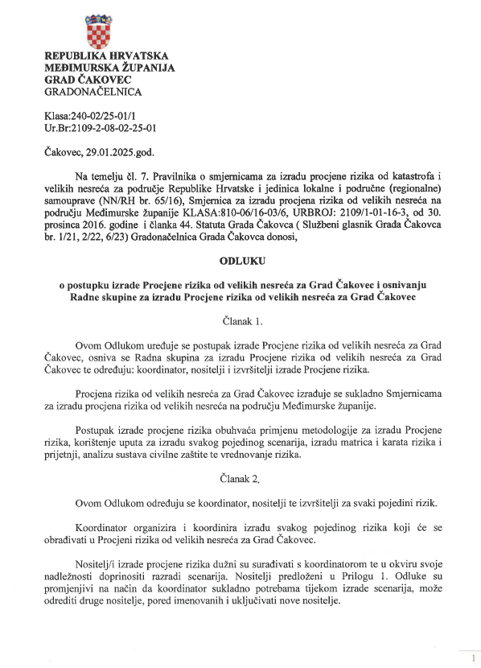

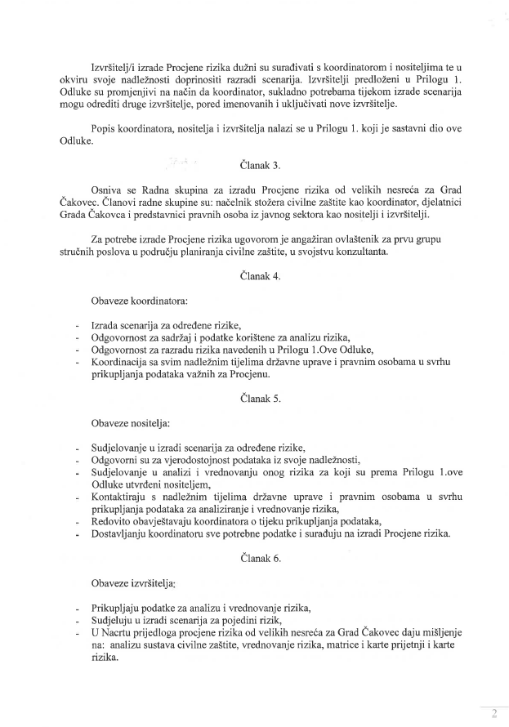
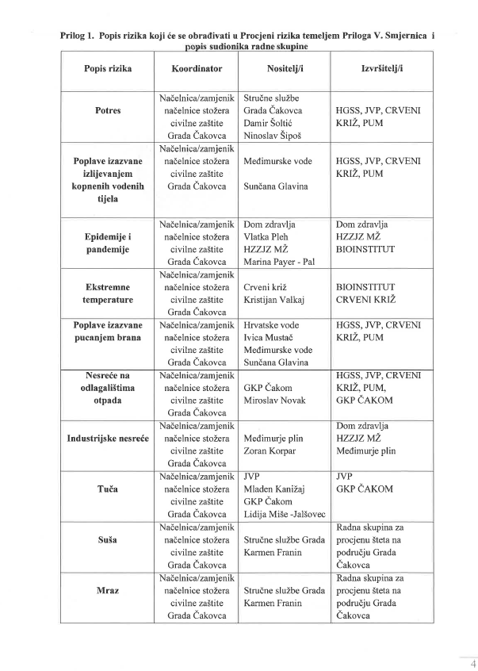

UVOD
Temeljem članka 17. stavka 1. Zakona o sustavu civilne zaštite („Narodne novine“ broj 82/15, 118/18, 31/20, 20/21, 114/22) predstavničko tijelo, na prijedlog izvršnog tijela jedinice lokalne i područne (regionalne) samouprave donosi procjenu rizika od velikih nesreća.
Potreba izrade Procjene rizika od velikih nesreća za Grad Čakovec temelji se na društvenim, ekonomskim te praktičnim razlozima koji uključuju:
- unaprjeđenje shvaćanja rizika za potrebe praktičnog korištenja u postupcima planiranja, osiguranja, investiranja te ostalim srodnim aktivnostima,
- standardiziranje procjenjivanja rizika na svim razinama i od strane svih sektora,
- pojednostavljenje procesa u svrhu lakšeg nadzora i razumijevanja izlaznih rezultata,
- jačanje dosljednosti radi lakše usporedbe rezultata različitih područja i/ili prijetnji.

Procjene rizika od velikih nesreća za područja jedinica lokalne samouprave izrađuju se najmanje jednom u 3 godine te se njihovo usklađivanje i usvajanje mora provesti do kraja mjeseca ožujka.

Procjena rizika od velikih nesreća za Grad Čakovec izrađena je sukladno:
- Zakonu o sustavu civilne zaštite („Narodne Novine“ broj 82/15, 118/18, 31/20, 20/21, 114/22),
- Pravilniku o smjernicama za izradu procjena rizika od katastrofa i velikih nesreća za područje Republike Hrvatske i jedinica lokalne i područne (regionalne) samouprave („Narodne Novine“ broj 65/16),
- Pravilniku o mobilizaciji, uvjetima i načinu rada operativnih snaga sustava civilne zaštite („Narodne Novine“ broj 69/16),
- Smjernicama za izradu procjena rizika od velikih nesreća na području Međimurske županije, 2016. god.
- Procjeni rizika od katastrofa za Republiku Hrvatsku, 2019. god., 2024. god.

Procjena rizika označava metodologiju kojom se utvrđuju priroda i stupanj rizika, prilikom čega se analiziraju potencijalne prijetnje i procjenjuje postojeće stanje ranjivosti koji zajedno mogu ugroziti stanovništvo, materijalna i kulturna dobra, biljni i životinjski svijet i sl. Rizik obuhvaća kombinaciju vjerojatnosti nekog događaja i njegovih negativnih posljedica.
Procjenom se uređuju opasnosti i rizici koji ugrožavaju Grad Čakovec (u daljnjem tekstu: Grad), procjenjuju potrebe i mogućnosti za sprječavanje, umanjivanje i uklanjanje posljedica katastrofa i velikih nesreća te stvaraju uvjeti za izradu planova zaštite i spašavanja stanovništva, uz djelovanje svih mjerodavnih struktura, operativnih snaga zaštite i spašavanja i resursa cjelovitog i sveobuhvatnog županijskog sustava upravljanja u zaštiti od katastrofa i velikih nesreća.
Procjena rizika se ne provodi za antropogene prijetnje poput ratova i terorističkih djelovanja te ostalih zlonamjernih aktivnosti pojedinaca koje mogu ugroziti stanovništvo, materijalna i kulturna dobra, okoliš i sl. na području Grada.
Procjena rizika je cjelokupni proces koji se sastoji od:
- Identifikacije rizika - proces pronalaženja, prepoznavanja i opisivanja rizika.
- Analize rizika - obuhvaća pregled tehničkih karakteristika prijetnji kao što su lokacija, intenzitet, učestalost i vjerojatnost; analizu izloženosti i ranjivosti te procjenu učinkovitosti prevladavajućih i alternativnih kapaciteta za suočavanja u pogledu vjerojatnih rizičnih scenarija.
- Vrednovanja (evaluacije) rizika - postupak usporedbe rezultata analize rizika s kriterijima prihvatljivosti rizika.

Postupak izrade Procjene u skladu je s HRN EN ISO 31000:2012 – Upravljanje rizicima – Načela i smjernice, prikazanog na slici 1., te služi za potrebe unaprjeđenja razumijevanja rizika na svim razinama, osobito u smislu povećanja efikasnosti dosad uspostavljenih mjera za smanjenje rizika od velikih nesreća kao i definiranje novih mjera.
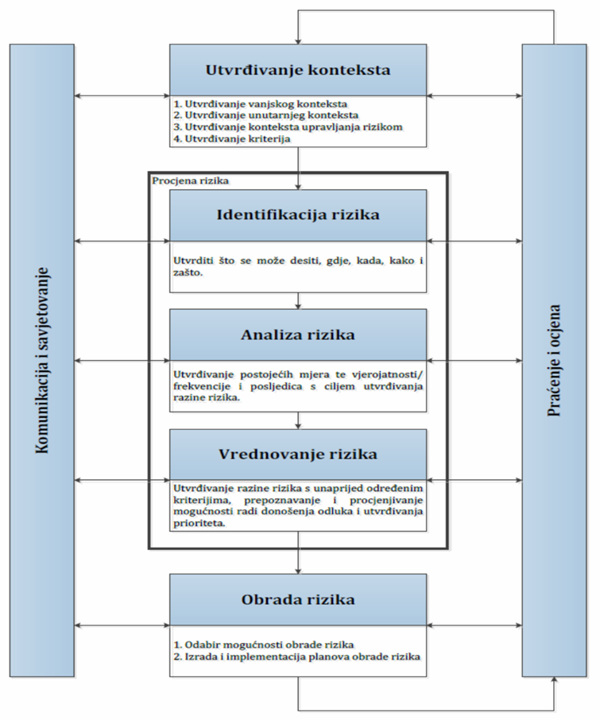
Slika 1. Model prikaza HRN ISO EN 31 000 - Od procjene do upravljanja rizicima
Izvor: Smjernice za izradu procjene rizika od velikih nesreća za područje Međimurske županije, 2016. god.

OSNOVNE KARAKTERISTIKE PODRUČJA GRADA
Za područje Grada opisuju se osnovne karakteristike i podaci koji se odnose na sljedeće grupe pokazatelja: geografski pokazatelji, društveno – politički pokazatelji, ekonomsko - gospodarski pokazatelji, prirodno – kulturni pokazatelji, povijesni pokazatelji, pokazatelji operativne sposobnosti te pokazatelji, primjerice: broj stanovnika, zdravstvene ustanove, broj zaposlenih i mjesta zaposlenja, zaštićena područja, popis operativnih snaga i dr.

GEOGRAFSKI POKAZATELJI

Geografski položaj

Grad Čakovec je upravno, gospodarsko i kulturno središte Međimurske županije, smješten u središnjem dijelu južnog pojasa područja Županije, mikroregiji Donjeg Međimurja, 91 km sjeveroistočno od Grada Zagreba. Sa sjeverne strane graniči s Gradom Mursko Središće i općinama Selnica, Vratišinec i Podturen, s istočne strane s općinama Belica, Pribislavec, Mala Subotica i Orehovica, a sa zapadne strane s općinama Nedelišće, Strahoninec, Šenkovec i Sveti Juraj na Bregu.
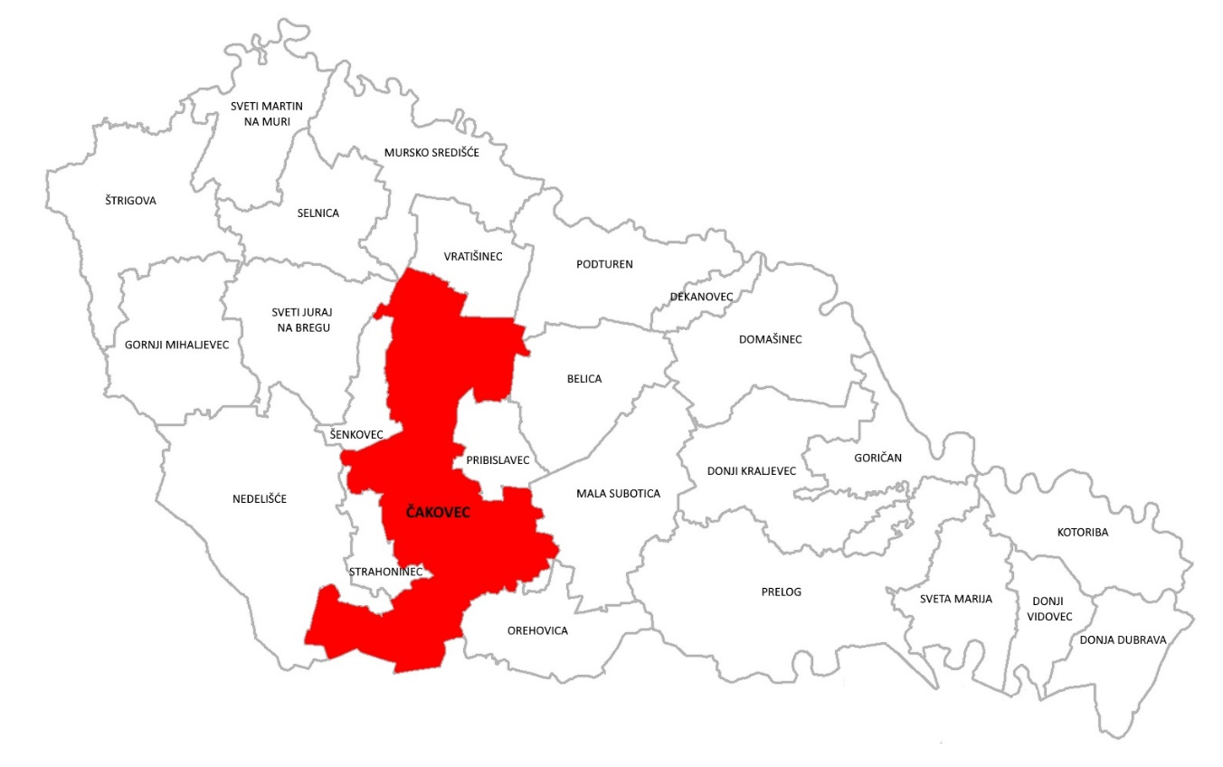
Slika 2. Položaj Grada Čakovca u Međimurskoj županiji
Izvor: Izvor: Arkod (obrada autora)

Grad Čakovec se prostire na površini od 77,66 km². Po veličini je najveća jedinica lokalne samouprave u Međimurskoj županiji, te čini 10,64 % ukupne površine Županije.
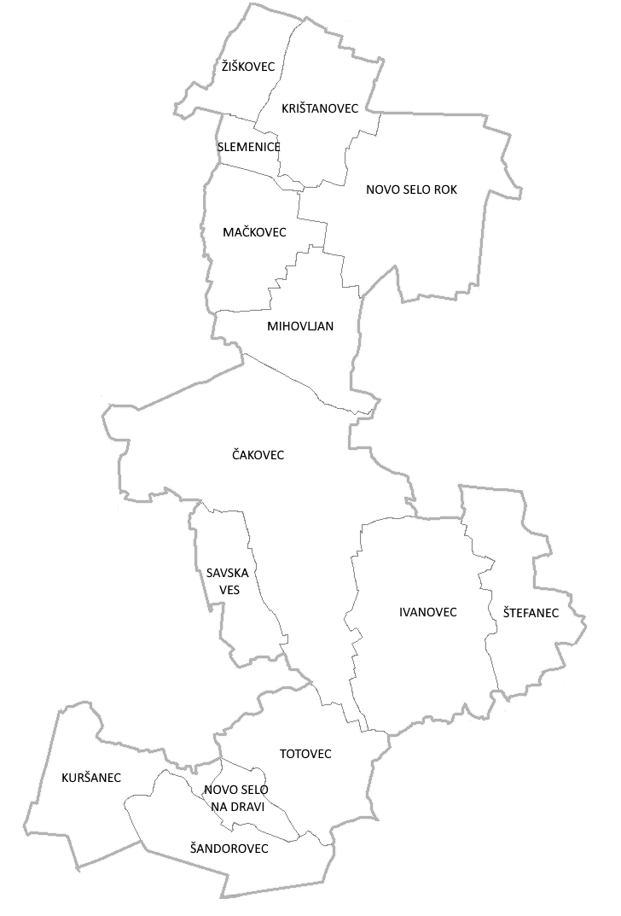
Slika 3. Prostorni raspored naselja na području Grada Čakovca
Izvor: Arkod (obrada autora)
U sastavu Grada Čakovca nalazi se 14 naselja: Čakovec, Ivanovec, Krištanovec, Kuršanec, Mačkovec, Mihovljan, Novo Selo Rok, Novo Selo na Dravi, Savska Ves, Slemenice, Šandorovec, Štefanec, Totovec i Žiškovec.

Stanovništvo Grada
Prema rezultatima Popisa stanovništva Republike Hrvatske iz 2021. god. na području Grada Čakovca, čije područje obuhvaća 14 naselja živi ukupno 27.122 stanovnika.
Tablica 1. Raspodjela stanovništva na području Grada Čakovca prema starosti i spolu
Stanovništvo na području Grada Čakovca
Starost - Godine | Muški | Ženski | Ukupno
0-4 | 749 | 643 | 1392
5-9 | 761 | 690 | 1451
10-14 | 745 | 742 | 1487
15-19 | 711 | 675 | 1386
20-24 | 705 | 693 | 1398
25-29 | 739 | 701 | 1440
30-34 | 825 | 755 | 1580
35-39 | 980 | 907 | 1887
40-44 | 984 | 1045 | 2019
45-49 | 912 | 952 | 1864
50-54 | 853 | 812 | 1665
55-59 | 874 | 948 | 1822
60-64 | 850 | 1058 | 1908
65-69 | 883 | 1034 | 1917
70-74 | 661 | 837 | 1498
75-79 | 410 | 651 | 1061
80-84 | 226 | 515 | 741
85-89 | 99 | 312 | 411
90-94 | 34 | 120 | 154
95 i više | 4 | 27 | 31
Ukupan broj stanovništva | 13.005 | 14.117 | 27.122
Izvor: Državni zavod za statistiku, Popis stanovnika 2021. godine
Iz tablice o raspodjeli stanovništva prema spolu i starosti Grada Čakovca, vidljivo je da je unutar ukupnog broja stanovništva Grada, broj žena veći od broja muškaraca.

Gustoća naseljenosti Grada
Međimurska županija s ukupnom površinom od 730 km², na čijem području živi ukupno 105.250 stanovnika, ima gustoću naseljenosti 144,18 st./km². Gustoća naseljenosti Grada iznosi 349,24 st./km² što je iznad prosjeka gustoće naseljenosti županije.
Tablica 2. Površina, broj stanovnika i gustoća naseljenosti
GRAD ČAKOVEC | BROJ STANOVNIKA |  | POVRŠINA  (km²) | GUSTOĆA  (st/km²)
GRAD ČAKOVEC | 2011. | 2021. | POVRŠINA  (km²) | GUSTOĆA  (st/km²)
Čakovec | 15.147 | 15.078 | 16,14 | 934,20
Ivanovec | 2.093 | 1.922 | 9,47 | 202,96
Krištanovec | 626 | 575 | 4,71 | 122,08
Kuršanec | 1.584 | 1.727 | 5,08 | 339,96
Mačkovec | 1.326 | 1.222 | 4,30 | 284,19
Mihovljan | 1.380 | 1.391 | 4,94 | 281,58
Novo Selo na Dravi | 634 | 557 | 1,38 | 403,62
Novo Selo Rok | 1.441 | 1.320 | 10,13 | 130,31
Savska Ves | 1.217 | 1.165 | 2,91 | 400,34
Slemenice | 244 | 215 | 1,07 | 200,93
Šandrovec | 335 | 305 | 4,37 | 69,79
Štefanec | 716 | 684 | 4,74 | 144,30
Totovec | 534 | 491 | 5,91 | 83,08
Žiškovec | 543 | 470 | 2,51 | 187,25
UKUPNO | 27.820 | 27.122 | 77,66 | 349,24
Izvor: Državni zavod za statistiku, Popis stanovništva 2011. god. i 2021. god.

Razmještaj stanovništva Grada
Najveća gustoća naseljenosti zabilježena je u naselju Čakovec. Naselje zauzima 55,59 % ukupne površine Grada. S obzirom na broj stanovnika na području Grada, najveći broj stanovnika naseljen je u naselju Čakovec, najveći broj radno sposobnog stanovništva nalazi se također u naselju Čakovec, kao i najveći broj mladog stanovništva i osoba starije životne dobi.

Spolno – doba struktura stanovništva te koje izazove ona predstavlja za Grad
Prema dobnoj strukturi raspodjela stanovništva najzastupljenije su dobne skupine od 40-44 godine (2.029st.), te dobna skupina 65-69 (1.917st.). Prema spolu više je žena nego muškaraca. Stanovnika muškog spola ima 13.005, točnije 47,95%, a ženskog 14.117, točnije 52,05%. Najveći broj mladog stanovništva do 30 godina života zastupljen je u naselju Čakovec, njih 3.506, što čini 12,93% ukupnog broja stanovnika Grada. Najveći broj osoba starije životne dobi, odnosno stanovništva starijeg od 65 godina života, zastupljen je također u naselju Čakovec, njih 3.637, što čini 13,41% ukupnog broja stanovnika.
Na razini Grada, omjer mladog stanovništva – do 30 godina (8.554st.) veći je za 10,11% u odnosu na zastupljenost osoba starije životne dobi – starije od 65 godina (5.813st.). S obzirom na broj mladog stanovništva te broj radno aktivnog stanovništva, srednje životne dobi od 30 do 65 godina života (14.367st., točnije 52,97% od ukupnog broja stanovnika), Grad ne bilježi trend ubrzanog starenja stanovništva no u razdoblju između Popisa stanovništva 2011. god. i 2021. god., Grad bilježi pad u ukupnom broju stanovnika od 698, odnosno 2,5%.

Stanovništvo s obzirom na potrebu i korištenje druge osobe pri obavljanju svakodnevnih zadataka

U Međimurskoj županiji, po stanju na dan 16.9.2024., živi 16.689 osoba s invaliditetom od čega su 8.602 muškog spola (51,5%) i 8.087 ženskog spola (48,5%) te na taj način osobe s invaliditetom čine 15,9% ukupnog stanovništva Međimurske županije. Najveći broj osoba s invaliditetom, njih 7.907 (47,4%), je u dobnoj skupini 20 - 64 godina. Invaliditet je prisutan u svim dobnim skupinama, a u udjelu od 15,9% prisutan je i u dječjoj dobi, 0 - 19 godina. Ako se razmotri koliki je udio osoba s invaliditetom u ukupnom stanovništvu županije, prema navedenim dobnim skupinama, dolazimo do podatka da je Međimurska županija iznad prosjeka RH za prevalenciju u dječjoj dobi i za radno- aktivnu dobnu skupinu, a ispod prosjeka za dobnu skupinu 65+ i za ukupnu prevalenciju.
Iz Međimurske županije, u Registar osoba s invaliditetom, pristigla su rješenja o primjerenom obliku školovanja za 2.853 osobe s većim brojem muških osoba (59%). Oštećenja govorno-glasovne komunikacije i specifične teškoće učenja, višestruka oštećenja te intelektualna oštećenja najčešći su specificirani uzroci koji određuju potrebu primjerenog oblika školovanja. U Međimurskoj županiji živi 351 branitelj s invaliditetom te 47 osoba koje imaju posljedice ratnih djelovanja iz II svjetskog rata ili su civilni invalidi rata i poraća.
Tablica 3. Prikaz udjela osoba s invaliditetom u ukupnom stanovništvu gradova/općina Međimurske županije – prevalencija invaliditeta na 10.000 stanovnika
JLS | Broj osoba | % od ukupnog broja osoba s invaliditetom u RH | Prevalencija / 10.000 stanovnika
ČAKOVEC | 4.208 | 25,2 | 40
NEDELIŠĆE | 1.934 | 11,6 | 18
PRELOG | 1.012 | 6,1 | 10
MURSKO SREDIŠĆE | 923 | 5,5 | 9
MALA SUBOTICA | 901 | 5,4 | 9
SVETI JURAJ NA BREGU | 714 | 4,3 | 7
PRIBISLAVEC | 679 | 4,1 | 6
DONJI KRALJEVEC | 602 | 3,6 | 6
PODTUREN | 534 | 3,2 | 5
OREHOVICA | 486 | 2,9 | 5
KOTORIBA | 465 | 2,8 | 4
BELICA | 424 | 2,5 | 4
STRAHONINEC | 420 | 2,5 | 4
SELNICA | 390 | 2,3 | 4
ŠENKOVEC | 369 | 2,2 | 4
GORIČAN | 368 | 2,2 | 4
DOMAŠINEC | 337 | 2,0 | 3
SVETI MARTIN NA MURI | 326 | 2,0 | 3
SVETA MARIJA | 302 | 1,8 | 3
ŠTRIGOVA | 299 | 1,8 | 3
DONJA DUBRAVA | 245 | 1,5 | 2
VRATIŠINEC | 243 | 1,5 | 2
GORNJI MIHALJEVEC | 230 | 1,4 | 2
DONJI VIDOVEC | 182 | 1,1 | 2
DEKANOVEC | 96 | 0,6 | 1
Ukupno | 16.689
Izvor: Izvješće o osobama s invaliditetom u Republici Hrvatskoj, HZJZ, 2024. god.

Tablica 4. Prikaz broja osoba s invaliditetom prema spolu, dobnim skupinama i JLS - ima Međimurske županije
JLS | BROJ OSOBA S INVALIDITETOM
JLS | DOBNE SKUPINE
JLS | 0-19 |  | 20-64 |  | 65+
JLS | m | ž | m | ž | m | ž
BELICA | 40 | 24 | 89 | 94 | 82 | 95
ČAKOVEC | 417 | 301 | 936 | 939 | 718 | 897
DEKANOVEC | 11 | 5 | 24 | 19 | 15 | 22
DOMAŠINEC | 22 | 18 | 90 | 73 | 72 | 62
DONJA DUBRAVA | 14 | 13 | 72 | 58 | 47 | 41
DONJI KRALJEVEC | 41 | 25 | 125 | 131 | 142 | 138
DONJI VIDOVEC | 17 | 8 | 52 | 40 | 32 | 33
GORIČAN | 37 | 12 | 91 | 94 | 60 | 74
GORNJI MIHALJEVEC | 17 | 16 | 53 | 43 | 57 | 44
KOTORIBA | 54 | 30 | 131 | 91 | 81 | 78
MALA SUBOTICA | 110 | 88 | 226 | 222 | 122 | 133
MURSKO SREDIŠĆE | 60 | 64 | 246 | 215 | 171 | 167
NEDELIŠĆE | 190 | 162 | 461 | 484 | 281 | 356
OREHOVICA | 57 | 40 | 143 | 127 | 70 | 49
PODTUREN | 50 | 45 | 149 | 127 | 92 | 71
PRELOG | 78 | 55 | 260 | 231 | 208 | 180
PRIBISLAVEC | 90 | 67 | 192 | 144 | 90 | 96
SELNICA | 23 | 14 | 121 | 97 | 79 | 56
STRAHONINEC | 32 | 21 | 83 | 83 | 87 | 114
SVETA MARIJA | 30 | 10 | 74 | 55 | 64 | 69
SVETI JURAJ NA BREGU | 55 | 38 | 175 | 165 | 150 | 131
SVETI MARTIN NA MURI | 23 | 18 | 94 | 75 | 59 | 57
ŠENKOVEC | 22 | 18 | 86 | 77 | 70 | 96
ŠTRIGOVA | 31 | 23 | 69 | 67 | 56 | 53
VRATIŠINEC | 16 | 8 | 62 | 52 | 56 | 49
Izvor: Izvješće o osobama s invaliditetom u Republici Hrvatskoj, HZJZ, 2024. god.

Prometna povezanost

Cestovna infrastruktura
Cestovni promet na području Grada Čakovec temeljem Odluke o razvrstavanju javnih cesta („Narodne novine“, broj 86/24) prikazan je u nastavnoj tablici:

Tablica 5. Prometnice na području Grada Čakovca
OZNAKA CESTE | OPIS PRUŽANJA CESTE | DULJINA (km)
 | DRŽAVNE CESTE | 289,338
DC3 | Goričan (GP Goričan (granica RH/Mađarska) – A4) – Hodošan (A4) – Čakovec – Varaždin – Breznički Hum – Popovec (A1) – Karlovac (D1) – Rijeka (D8) | 221,669
DC20 | Pribislavec (D3) – Sveti Križ – Donja Dubrava – Koprivnica (D2) | 50,383
DC78 | Čakovec (DC209) – Mihovljan (Mihovljanska uica) | 1,791
DC209 | Mursko Središće (GP Mursko Središće (granica RH/Slovenija)) – Mačkovec – Strahoninec (D3) | 17,286
Izvor: Odluka o razvrstavanju javnih cesta („Narodne Novine“ broj 86/24)

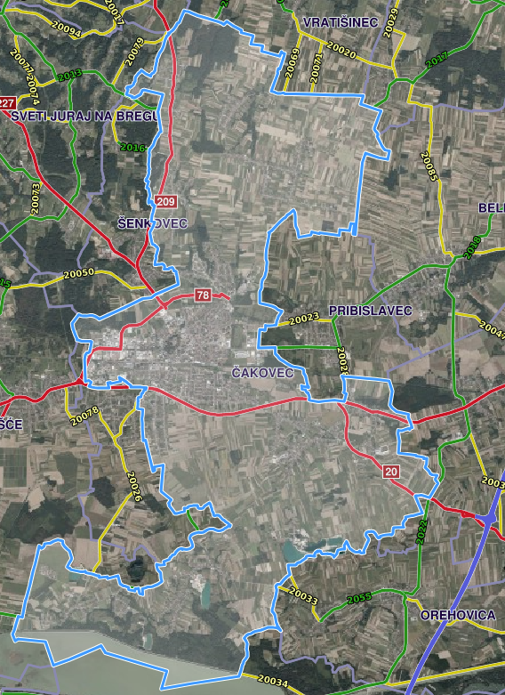
Slika 4. Prikaz prometnica na području Grada
Izvor: Geoportal.hrvatske ceste-hr, 2024. god.

Željeznička infrastruktura
Temeljem Odluke o razvrstavanju željezničkih pruga („Narodne novine“, broj 3/14, 72/17), područjem Grada Čakovca prolaze željezničke pruge od značaja za međunarodni, regionalni i lokalni promet.
Tablica 6. Mreža željezničke infrastrukture
OZNAKA | NAZIV ŽELJEZNIČKE PRUGE |  |  | Skraćeni naziv  željezničke pruge | Građevinska duljina pruge (km)
MEĐUNARODNI PROMET
M501 | (Središče) – Državna granica – Čakovec – Kotoriba – Državna granica – (Murakeresztúr) |  |  | DG – Čakovec – Kotoriba – DG | 42,388
 | REGIONALNI PROMET
R201 | Zaprešić – Zabok – Varaždin -Čakovec |  | Zaprešić - Čakovec |  | 100,714
 | LOKALNI PROMET
I.101 | Čakovec – Mursko Središće – Državna granica - (Lendava) |  | Čakovec – M.Središće - DG |  | 17,942
Ukupno: |  | 161,044
Izvor: Odluka o razvrstavanju željezničkih pruga („Narodne novine“, broj 3/14, 72/17)

DRUŠTVENO – POLITIČKI POKAZATELJI

Sjedišta upravnih tijela Grada
Sjedište Grada Čakovca nalazi se na adresi Ulica kralja Tomislava 15, 40000 Čakovec.
Za obavljanje poslova iz samoupravnog djelokruga Grada te prenijetih poslova državne uprave ustrojena su sljedeća upravna tijela:
- Upravni odjel za upravu,
- Upravni odjel za financiranje,
- Upravni odjel za društvene djelatnosti,
- Upravni odjel za prostorno planiranje, urbanizam i zaštitu okoliša,
- Upravni odjel za komunalno gospodarstvo, izgradnju grada i upravljanje nekretninama,
- Služba za poslove gradonačelnika,
- Služba za unutarnju reviziju.
U svrhu ostvarivanja prava na neposredno sudjelovanje građana u odlučivanju o lokalnim poslovima od neposrednog i svakodnevnog utjecaja na život i rad građana, na području Grada Čakovca osim užeg gradskog područja, postoje mjesni odbori u svim naseljima i to: MO Ivanovec, MO Krištanovec, MO Kuršanec, MO Mačkovec, MO Mihovljan, MO Novo Selo na Dravi, MO Novo Selo Rok, MO Savska Ves, MO Slemenice, MO Šandorovec, MO Totovec, MO Žiškovec i MO Štefanec. Tijela mjesnog odbora su vijeće mjesnog odbora i predsjednik/ca vijeća mjesnog odbora.
Trgovačka društva i ustanove u su/vlasništvu Grada Čakovca su:
- Gradsko komunalno poduzeće Čakom d.o.o., Mihovljanska 10, Mihovljan,
- Gradsko poduzeće Ekom d.o.o. Čakovec, Športska 2, Čakovec,
- GP Stanorad d.o.o. za obavljanje poslova upravljanja nekretninama, Ulica Matice hrvatske 10, Čakovec,
- Međimurje-plin d.o.o., Bana Josipa Jelačića 22, Čakovec,
- Međimurske vode d.o.o., Matice hrvatske 10, Čakovec,
- HRČAK d.o.o., Trg Republike 5, 40000 Čakovec,
- Dječji vrtić „Cipelica“, Vukovarska ulica 15, 40000 Čakovec,
- Dječji vrtić „Cvrčak“, Lavoslava Ružičke 2, 40000 Čakovec,
- Centar za kulturu Čakovec, Trg Republike 3, 40000 Čakovec,
- Knjižnica “Nikola Zrinski” Čakovec, Trg Republike 4, 40000 Čakovec,
- Pučko otvoreno učilište Čakovec, Ulica kralja Tomislava 52, 40000 Čakovec.
Grad Čakovec je osnivač osnovnih škola na području Grada i suosnivač Javne vatrogasne postrojbe Čakovec.
Sjedište Međimurske županije nalazi se na adresi Ruđera Boškovića 2, 40000 Čakovec.
Ostala tijela javne vlasti koja djeluju na području Grada Čakovca su:
- Muzej Međimurja Čakovec, Trg Republike 5, 40000 Čakovec,
- Tehnološko-inovacijski centar Međimurje d.o.o., Bana Josipa Jelačića 22b, 40000 Čakovec,
- Općinski sud u Čakovcu, Ruđera Boškovića 18, 40000 Čakovec,
- Općinsko državno odvjetništvo u Čakovcu, Ruđera Boškovića 18, 40000 Čakovec,
- Hrvatski zavod za zdravstveno osiguranje – Područna služba Čakovec, Eugena Kvaternika 2, 40000 Čakovec,
- Hrvatski zavod za mirovinsko osiguranje – Područni ured u Čakovcu, Ivana Mažuranića 3, 40000 Čakovec,
- Hrvatski zavod za zapošljavanje – Područni ured Čakovec, Bana Josipa Jelačića 1, 40000 Čakovec,
- Porezna uprava – Područni ured Čakovec, Otokara Keršovanija 11, 40000 Čakovec,
- Policijska uprava međimurska, Jakova Gotovca 7, 40000 Čakovec,
- Zavod za prostorno uređenje Međimurske županije, Ruđera Boškovića 2, 40000 Čakovec,
- Županijska uprava za ceste Međimurske županije, Mihovljanska 70, 40000 Čakovec,
- Bioinstitut d.o.o. za usluge u zdravstvu i veterinarstvu, Rudolfa Steinera 7, 40000 Čakovec.

Zdravstvene ustanove
Zdravstvenu djelatnost na području Grada Čakovca obavljaju:
- ordinacije opće medicine:
  - Ordinacija opće/obiteljske medicine Sven Jevtić, dr. med. obiteljske medicine, I.G. Kovačića 1e, 40000 Čakovec
  - Ordinacija opće/obiteljske medicine Anja Vurušić, dr. med., obiteljske medicine, I.G. Kovačića 1e, 40000 Čakovec
  - Ordinacija opće/obiteljske medicine Verica Grkavec - Mađarević, dr. med.spec opće medicine, I.G. Kovačića 1e, 40000 Čakovec
  - Ordinacija opće/obiteljske medicine Brigita Haumbrich Hrandek, dr. med.spec opće medicine, I.G. Kovačića 1e, 40000 Čakovec
  - Ordinacija opće/obiteljske medicine Renata Hranjec, dr. med.spec obiteljske medicine, I.G. Kovačića 1e, 40000 Čakovec
  - Ordinacija opće/obiteljske medicine Franjo Carović, dr. med., I.G. Kovačića 1e, 40000 Čakovec
  - Ordinacija opće/obiteljske medicine Amila Janković, dr. med.spec. obiteljske medicine, A.K.Miošića 3, 40000 Čakovec
  - Ordinacija opće/obiteljske medicine Petra Murković, dr. med., I.G. Kovačića 1e, 40000 Čakovec
  - Ordinacija opće/obiteljske medicine Stela Hoblaj, dr. med., I.G. Kovačića 1e, 40000 Čakovec
  - Ordinacija opće/obiteljske medicine Mirjana Dukić, dr. med., I.G. Kovačića 1e, 40000 Čakovec
  - Ordinacija opće/obiteljske medicine Jana Vrbanec, dr. med. spec. obiteljske medicine, I.G. Kovačića 1e, 40000 Čakovec
  - Ordinacija opće/obiteljske medicine Karmela Matjan - Bogdan, dr. med., I.G. Kovačića 1e, 40000 Čakovec
  - Ordinacija opće/obiteljske medicine Martina Novak, dr. med.spec. opće medicine, I.G. Kovačića 1e, 40000 Čakovec
  - Ordinacija opće/obiteljske medicine Dora Goričanec, dr. med., I.G. Kovačića 1e, 40000 Čakovec
  - Ordinacija opće/obiteljske medicine Željka Smojver Benko, dr. med.spec. interne medicine, I.G. Kovačića 1e, 40000 Čakovec
  - Ordinacija opće/obiteljske medicine Kristina Poljski, dr. med.spec. obiteljske medicine, I.G. Kovačića 1e, 40000 Čakovec
  - Ordinacija opće/obiteljske medicine Sara Bobek, dr. med.spec obiteljske medicine, I.G. Kovačića 1e, 40000 Čakovec
  - Ordinacija opće/obiteljske medicine Marta Domljanović, dr. med.spec, Franca Prešerna 13, 40000 Čakovec

- ordinacije dentalne medicine:
  - Ordinacija dentalne medicine Josipa Belovari Žuljić, dr. med. dent., I.G. Kovačića 1e, 40000 Čakovec
  - Ordinacija dentalne medicine Damira Mađarić, dr. med. dent., Športska 6a, 40000 Čakovec
  - Ordinacija dentalne medicine Mirna Rožej, dr. med. dent., Športska 6a, 40000 Čakovec
  - Ordinacija dentalne medicine Kristina Božić, dr. med. dent., Josipa Kozarca 2, 40000 Čakovec
  - Ordinacija dentalne medicine Goran Mesarić, dr. med. dent., I.G. Kovačić 1e, 40000 Čakovec
  - Ordinacija dentalne medicine Ivona Posavec, dr. med. dent., dr. Ivana Novaka 28, 40000 Čakovec
  - Ordinacija dentalne medicine Lidija Kučević, dr. med. dent., E.O. Price 9, 40000 Čakovec
  - Ordinacija dentalne medicine Anja Sinko, dr. med. dent., I.G. Kovačić 1e, 40000 Čakovec
  - Ordinacija dentalne medicine Nino Makovec, dr. med. dent., Ruđera Boškovica 25, 40000 Čakovec
  - Ordinacija dentalne medicine Marta Novak, dr. med. dent., I.G. Kovačić 1e, 40000 Čakovec
  - Ordinacija dentalne medicine Tanja Rosić, dr. med. dent., Ul. Dr. ivana Novaka 24A, 40000 Čakovec
  - Ordinacija dentalne medicine Jekaterina Vabec, dr. med. dent., I.G. Kovačić 1e, 40000 Čakovec
  - Ordinacija dentalne medicine Sanja Strnad, dr. med. dent., S. Radića 27, 40000 Čakovec
  - Ordinacija dentalne medicine Alda Žagar, dr. med. dent., T. Goričanca 2, 40000 Čakovec
  - Ordinacija dentalne medicine Marija Sladić, dr. med. dent., I.G. Kovačić 1e, 40000 Čakovec
  - Ordinacija dentalne medicine Garbriele Turk, dr. med. dent., Ulica hrvatskih branitelja 2, 40000 Čakovec
  - Ordinacija dentalne medicine Petra Percač, dr. med. dent., Franje Punčeca 8, 40000 Čakovec
- ljekarne:
  - Ljekarna Čakovec, Ul. Valenta Morandinija 1, 40000 Čakovec,
  - Ljekarna Vaše Zdravlje – Ljekarna Čakovec, ZAVNOH-a ul., 2c, 40000 Čakovec
  - Ljekarna Štefan, Ul. Nikole Pavića, 40000 Čakovec
  - Ljekarna Prima Pharme, Ul. Ivana Gorana Kovačića 20, 40000 Čakovec
  - Ljekarna Kovač, Ul. Dobriše Cesarića 5, 40000 Čakovec
  - Ljekarna Čakovec II, Ul. Zrinsko – Frankopana 10, 40000 Čakovec
  - Farmacija specijalizirana prodavaonica – Galerija sjever, Svetojelenska cesta 25, 40000 Čakovec
  - Biljna ljekarna “Herba”, Ul. Kralja Tomislava 38, 40000 Čakovec
  - Farmacija specijalizirana prodavaonica Kaufland Čakovec, Obrtnička ul., 40000 Čakovec.
Na području Grada djeluje Zavod za hitnu medicinu Međimurske županije na adresi I.G. Kovačića 1e, 40000 Čakovec, Zavod za javno zdravstvo Međimurske županije na adresi I.G. Kovačića 1e, 40000 Čakovec, Županijska bolnica Čakovec na adresi I.G. Kovačića 1e, 40000 Čakovec i Dom zdravlja Čakovec na adresi I.G. Kovačića 1e, 4000 Čakovec.

Odgojno – obrazovne ustanove

Predškolski odgoj
Društvena briga o djeci predškolske dobi ostvaruje se u predškolskim ustanovama koje pružaju usluge njege, odgoja, prehrane i zaštite djece do njihova polaska u osnovnu školu.
Predškolski odgoj i obrazovanje na području Grada Čakovca provode:
- Dječji vrtić “Cipelica”, Vukovarska ulica 15, 40000 Čakovec,
  - PO “Vjeverica”, Zavnoha 24/a, 40000 Čakovec,
  - PO “Mrav”, Bana Josipa Jelačića, Mačkovec, 40000 Čakovec,
  - PO “Zvjezdice”, Prvomajska 21, Šandorovec, 40000 Čakovec,
  - PO “Pirgo”, Varaždinska 2, Kuršanec, 40000 Čakovec,
  - PO „Bambi“, Bana Josipa Jelačića 25, 40000 Čakovec,
  - PO Leptirić, Slemenice 10d, 40000 Čakovec“
- Dječji vrtić “Cvrčak” Čakovec, Lavoslava Ružičke 2, 40000 Čakovec,
  - PO “Maslačak”, Josipa Bedekovića 22, 40000 Čakovec,
  - PO “Krijesnice”, Milke Trnine 13, 40000 Čakovec,
  - PO “Pčelice”, Zrinskih 4, Ivanovec, 40000 Čakovec,
  - PO “Stonoga”, Maršala Tita 45, Novo Selo Rok, 40000 Čakovec,
- Dječji vrtić “Dječja mašta”, Bana Josipa Jelačića 25, Čakovec,
- Dječji vrtić “Loptica”, Tina Ujevića 2, 40000 Čakovec,
- Dječji vrtić “Žibeki”, Vinka Žganca 27, 40000 Čakovec,
- Dječji vrtić "Hižica", Vlatka Mačeka 22, 40000 Čakovec.

Osnovnoškolsko obrazovanje
U mreži odgojno-obrazovnih ustanova na razini osnovnoškolskog uzrasta na području Grada Čakovca djeluju:
- I. Osnovna škola Čakovec, Kralja Tomislava 43, 40000 Čakovec,
- II. Osnovna škola Čakovec, Trg pape Ivana Pavla II. 1, 40000 Čakovec,
- III. Osnovna škola Čakovec, Ivana pl. Zajca 24, 40000 Čakovec,
- Osnovna škola Kuršanec, Glavna 15, Kuršanec, 40000 Čakovec,
- Osnovna škola Ivanovec, Ulica bana Jelačića 26, 40000 Čakovec,
- Osnovna škola Petar Zrinski, Područna škola Žiškovec, Žiškovec 25A, 40000 Čakovec,
- Umjetnička škola Miroslav Magdalenić Čakovec, Vladimira Nazora 14, 40000 Čakovec,
- Centar za odgoj i obrazovanje za djecu s teškoćama u razvoju Čakovec, Ivana pl. Zajca 26, 40000 Čakovec
- “PŠ Novo Selo Rok, Maršala Tita 47, Novo Selo Rok, 40000 Čakovec,
- PŠ Krištanovec, Krištanovec 115, 40000 Čakovec.

Srednjoškolsko obrazovanje
Na području Grada Čakovca djeluje sljedeće ustanove srednjoškolskog obrazovanja:
- Gimnazija Josipa Slavenskog Čakovec, Vladimira Nazora 34, 40000 Čakovec,
- Graditeljska škola Čakovec, Športska 1, 40000 Čakovec,
- Tehnička škola Čakovec, Športska 5, 40000 Čakovec,
- Ekonomska i trgovačka škola Čakovec, Vladimira Nazora 34, 40000 Čakovec,
- Gospodarska škola Čakovec, Vladimira Nazora 38, 40000 Čakovec,
- Srednja škola Čakovec, Jakova Gotovca 2, 40000 Čakovec,
- Umjetnička škola Miroslav Magdalenić, Vladimira Nazora 14, 40000 Čakovec.

Visokoškolsko obrazovanje i obrazovanje odraslih
Na području Grada Čakovca djeluju 2 visokoobrazovne institucije: Međimursko veleučilište u Čakovcu i Učiteljski fakultet Sveučilišta u Zagrebu – Odsjek u Čakovcu.

Broj domaćinstava na području Grada
Sukladno završnim rezultatima Popisa stanovništva 2021. godine u tablici je dat pregled privatnih obiteljskih kućanstva prema tipu i broju kućanstva. Na području Grada, prema Državnome zavodu za statistiku, odnosno popisu stanovništva iz 2021. godine, postoji ukupno 9.389 domaćinstava, tj. kućanstava. Najzastupljenija su dvočlana kućanstva kojih je ukupno 2.436 ili 25,95 %. Najveći broj članova zabilježen je u četveročlanim kućanstvima (1.589 članova). Najveća opasnost od epidemija i pandemija, ekstremnih temperatura te potresa prijeti područjima na kojima se nalazi najveći broj kućanstava te su osobito osjetljiva kućanstva s većim brojem članova.

Tablica 7. Pregled kućanstava prema broju članova na području Grada
Privatna kućanstva
Ukupno | Obiteljska kućanstva prema broju članova |  |  |  |  |  |  |  |  |  |  | Prosječan broj osoba u kućanstvu
Ukupno | 1 | 2 | 3 | 4 | 5 | 6 | 7 | 8 | 9 | 10 | 11 i više | Prosječan broj osoba u kućanstvu
Broj kućanstva | 2.161 | 2.538 | 1.790 | 1.590 | 713 | 358 | 127 | 49 | 27 | 16 | 20 | 2,84
9.389
Broj članova | 2.161 | 5.076 | 5.370 | 6.360 | 3.565 | 2.148 | 889 | 392 | 243 | 160 | 279 | -
26.643
Izvor: Državni zavod za statistiku, Popis 2021. godine

Privatna kućanstva prema tipu kućanstava i broju članova po tipu
Na području Grada najzastupljenija su obiteljskih kućanstava s 2 člana, dok su od neobiteljskih kućanstava najzastupljenija samačka kućanstva.
Tablica 8. Pregled kućanstava na području Grada prema tipu i broju
Privatna kućanstva
Ukupno | Obiteljska kućanstva prema broju članova |  |  |  |  |  |  |  |  |  |  | Neobiteljska kućanstva
Ukupno | Svega | 2 | 3 | 4 | 5 | 6 | 7 | 8 | 9 | 10 | 11 i više | Svega | Samačka kućanstva | Višečlana kućanstva
9.389 | 7.102 | 2.436 | 1.775 | 1.589 | 711 | 397 | 127 | 49 | 27 | 15 | 16 | 2.287 | 2.161 | 126
Izvor: Državni zavod za statistiku, Popis 2021. godine

Broj, vrsta (namjena) i starost građevina na području Grada
Sustavni podaci za broj zgrada u pojedinoj kategoriji za sada ne postoje pa je proračun proveden uz procijenjene veličine na osnovu podataka iz Prostornog plana uređenja Grada Čakovca.
- Podjela objekata prema kategoriji gradnje:
I – zidane zgrade (zgrade zidane do 1940. godine), što znači da su objekti građeni uglavnom od cigle vezane žbukom te sa stropovima od drvenih greda i nešto armiranobetonskih, ali bez horizontalnih i vertikalnih serklaža,
II – zidane zgrade s armiranobetonskim serklažima (od 1945-tih godina do 1960-tih godina),
III – armiranobetonske skeletne zgrade (od 1960-tih godina do danas),
IV – zgrade sa sustavom armiranobetonskih nosivih zidova (od 1960-tih godina do danas),
V – skeletne zgrade s armiranobetonskim nosivim zidovima (od 1960-tih godina do danas).

Analizom postojećih podataka prema tipovima gradnje odredilo se koliko približno objekata spada u određenu kategoriju (I do V) po vremenu gradnje:
- 40 % zidane zgrade Tip I
- 40 % zidane zgrade s armirano betonskim serklažima Tip II (od 1945-tih godina do 1960-tih godina)
- 10 % armiranobetonske skeletne zgrade Tip III (od 1960-tih godina do danas)
- 5 % zgrade sa sustavom armiranobetonskih nosivih zidova Tip IV (od 1960-tih godina do danas)
- 5 % skeletne zgrade s armiranobetonskim nosivim zidovima Tip V (od 1960-tih godina do danas)

- Problematične su:
- zgrade izgrađene prije razdoblja protupotresnog građenja
- obiteljske kuće izgrađene bez kontrole
- zgrade u kojima je izvršena adaptacija s izmjenama u konstrukciji, a bez detaljnih provjera

Najugroženija područja u situaciji potresa su u naseljima gdje je najveća gustoća naseljenosti i najveći broj stanovnika.

Objekti na području Grada u kojima se okuplja najveći broj ljudi
Popis građevina na području Grada Čakovca u kojima boravi i može biti ugrožen veći broj ljudi naveden je u nastavnoj tablici.
Tablica 9. Popis objekata u kojima boravi i može biti ugrožen velik broj ljudi
NAZIV GRAĐEVINE | LOKACIJA
DJEČJI VRTIĆI
Dječji vrtić “Cipelica” | Vukovarska ulica 15, 40000 Čakovec
- PO “Vjeverica” | Zavnoha 24/a, 40000 Čakovec
- PO “Mrav” | Bana Josipa Jelačića, Mačkovec, 40000 Čakovec
- PO “Zvjezdice” | Prvomajska 21, Šandorovec, 40000 Čakovec
- PO “Pirgo” | Varaždinska 2, Kuršanec, 40000 Čakovec
Dječji vrtić “Cvrčak” Čakovec | Lavoslava Ružičke 2, 40000 Čakovec
- PO “Maslačak” | Josipa Bedekovića 22, 40000 Čakovec
- PO “Krijesnice” | Milke Trnine 13, 40000 Čakovec
- PO “Pčelice” | Zrinskih 4, Ivanovec, 40000 Čakovec
Dječji vrtić “Dječja mašta” | Bana Josipa Jelačića 25, Čakovec
Dječji vrtić “Loptica” | Tina Ujevića 2, 40000 Čakovec
Dječji vrtić “Žibeki” | Vinka Žganca 27, 40000 Čakovec
Dječji vrtić "Hižica" | Vlatka Mačeka 22, 40000 Čakovec
OSNOVNE ŠKOLE
I. Osnovna škola Čakovec | Kralja Tomislava 43, 40000 Čakovec
II. Osnovna škola Čakovec | Trg pape Ivana Pavla II. 1, 40000 Čakovec
III. Osnovna škola Čakovec | Ivana pl. Zajca 24, 40000 Čakovec
Osnovna škola Ivanovec | Ulica bana Jelačića 26, 40000 Čakovec
Osnovna škola Petar Zrinski | Područna škola Žiškovec, Žiškovec 25A, 40000 Čakovec
Umjetnička škola Miroslav Magdalenić Čakovec | Vladimira Nazora 14, 40000 Čakovec
Centar za odgoj i obrazovanje za djecu s teškoćama u razvoju Čakovec | Ivana pl. Zajca 26, 40000 Čakovec
KULTURNE USTANOVE
Muzej Međimurja Čakovec | Trg Republike 5, 40000 Čakovec
Tehnološko-inovacijski centar Međimurje d.o.o. | Bana Josipa Jelačića 22b, 40000 Čakovec
Centar za kulturu Čakovec | Trg Republike 3, 40000 Čakovec
ZDRAVSTVENE USTANOVE
Zavod za hitnu medicinu Međimurske županije | Ivana Gorana Kovačića 1e, 40000 Čakovec
Zavod za javno zdravstvo Međimurske županije | Ivana Gorana Kovačića 1e, 40000 Čakovec
Županijska bolnica Čakovec | Ivana Gorana Kovačića 1e, 40000 Čakovec
Dom zdravlja Čakovec | Ivana Gorana Kovačića 1e, 40000 Čakovec
Poliklinika Medikol | Franca Prešerna 13, 40000 Čakovec
SOCIJALNE USTANOVE
Hrvatski zavod za socijalni rad – Područni ured Čakovec | Ul. Janka Gotovca 9, 40000 Čakovec
Dom za starije i nemoćne osobe Čakovec | Ul. Matice hrvatske 1, 40000 Čakovec
Dom za starije i nemoćne Novinšćak | Mihovljanska 46, 40000 Čakovec
Dom za starije i nemoćne osobe „Depandansa“ | Ivana Mažuranića 6, 4000 Čakovec
SPORTSKI OBJEKTI
Dvorana Graditeljske škole | Športska ul. 1, 40000 Čakovec
Sportska dvorana ETŠ | Vladimira Nazora 36, 40000 Čakovec
Macanov dom | Ul. Tome Masaryka 24, 40000 Čakovec
Sportska dvorana I. Osnovne škole Čakovec | Kralja Tomislava 43, 40000 Čakovec
Sportska dvorana II. Osnovna škola Čakovec | Trg pape Ivana Pavla II. 1, 40000 Čakovec
Gradski bazeni „Marija Ružić“ Čakovec | Športska ulica 2, 40000 Čakovec
SRC Mladost | Športska ulica 2, 40000 Čakovec
HOTELI I UGOSTITELJSKI OBJEKTI
Hotel Park Čakovec | Ul. Zrinsko – Frankopanska 14, 40000 Čakovec
VJERSKE USTANOVE
Crkva sv. Nikole | Franjevačka trg 1, Ul. Kralja Tomislava, 40000 Čakovec
Crkva s. Antuna Padovanskog | Trg Sv. Antuna Padovanskog 1, 40000 Čakovec
DRUŠTVENI DOMOVI I DOMOVI KULTURE
JVP Čakovec | Ulica Stjepana Radića 5, 40000 Čakovec
DVD Čakovec | Ulica Stjepana Radića 5, 40000 Čakovec
DVD Gornji Vidovec | Gornji Vidovec 10, 40000 Čakovec
DVD Ivanovec | Trg hrvatskih velikana 15, 40000 Čakovec
DVD Krištanovec | Krištanovec 122a, 40000 Čakovec
DVD Kuršanec | Glavna 104, Gornji Kuršanec, 40000 Kuršanec
DVD Mačkovec | Trg sv. Petrai Pavla 2, Mačkovec, 40000 Čakovec
DVD Novo Selo Rok | Ul. Rade Končara 55/A, Novo Selo Rok, 40000 Čakovec
DVD Pustakovec-Buzovec-Putjane | Ul. Milke Trnine 11, 40000 Čakovec
DVD Savska Ves | Ul. Josipa Bajkovca 93/A, 40000 Čakovec
DVD Šandorovec | Ul. Vladimira Nazora, Totovec, 40000 Čakovec
DVD Totovec | Dr. Vladimira Bakarića 35, 40000 Totovec
DVD Žiškovec | Žiškovec 72, Žiškovec, 40000 Čakovec
DVD Mihovljan | Prvomajska ul. 92, Mihovljan, 40000 Čakovec
DVD Štefanec | Nikole Tesle 1/A, Štefanec, 40000 Čakovec
IDVD Čakovečki mlinovi | Mlinska ulica 1, 40000 Čakovec
IDVD Čateks | Ulica Zrinsko – Frankopanska 25, 40000 Čakovec

Skloništa s kapacitetima i drugi objekti za sklanjanje
U tablici 10. navedeni su objekti koji mogu u slučaju katastrofe djelovati kao skloništa.
Tablica 10. Popis skloništa s kapacitetima i drugi objekti za sklanjanje
SKLONIŠTE | ADRESA | ODGOVORNA OSOBA/KONTAKT
SKLONIŠTA OSNOVNE ZAŠTITE
Dom za starije i nemoćne osobe „Depandansa“, | Ivana Mažuranića 6, 4000 Čakovec | Ravnateljica:  Štefica Martinez, dipl. soc. radnica  Tel: 040 370 300  E-mail: dom@domzastarije-ck.hr
Županijska bolnica Čakovec, | Ivana Gorana Kovačića 1e,  40000 Čakovec | Ravnatelj:  Igor Šegović  Tel: 040 375 444  E-mail: ravnatelj@bolnica-cakovec.hr
Poslovna zgrada (MTČ) | Matice hrvatske 10, 40000 Čakovec | Tel: 040 328 055; 328 051
Poslovna zgrada, (MEĐIMURJEPLET) | Ivana Mažuranića 2, 40000 Čakovec | Tel: 040 543 472
Čakovečki mlinovi d.d. | Mlinska ulica 1, 40000 Čakovec | Predsjednik Uprave:  Nino Varga  Tel: 040 375 555  E-mail: mlinovi@cak-mlinovi.hr
JVP Čakovec | Stjepana Radića 5, 40000 Čakovec | Zapovjednik:  Mladen Kanižaj  Mob: 099 635 5233
Mesna industrija Vajda d.d. | Zagrebačka 4, 40000 Čakovec | Tel: 040 372 500  E-mail: vajda@vajda.hr
PU međimurska | Jakova Gotovca 7, 40000 Čakovec | Načelnik PU: Ivan Sokač  Tel: 040 373 029  E-mail: medjimurska@policija.hr
Čateks d.d. | Zrinsko-frankopanska 25, 40000 Čakovec | Direktor: Davor Sabolić  Tel: 040 379 400  E-mail: d.sabolic@cateks.hr
MORH, Područni odsjek za poslove obrane Čakovec | Jakova Gotovca 5, 40000 Čakovec | Voditelj: Vlado Hranjec  Tel: 040 313 114  E-mail: vlado.hranjec@morh.hr  tel.: +385 (40) 313 114
SKLONIŠTA DOPUNSKE ZAŠTITE
Centar za kulturu Čakovec | Trg Republike 3, 40000 Čakovec | Voditelj Tehničke službe:  Neven Taradi  Mob: 091 254 5533  E-mail: tehnika@czk-cakovec.hr
Grad Čakovec | Kralja Tomislava 15, 40000 Čakovec | Nikola Hlatki  Tel: 040 314 967  Mob: 099 211 5758  E-mail: nikola.hladki@cakovec.hr
Poliklinika Medikol | Franca Prešerna 13, 40000 Čakovec | Tel: 040 638 500; 638 502  E-mail: medikolinfo.ck@medikol.hr
Civilna zaštita Međimurske županije | Ruđera Boškovića 2, 40000 Čakovec | Zapovjednik tima za spašavanje iz vode:  Novosel Miodrag – 098/242-966  Zapovjednik tima za spašavanje iz ruševina:  Ivan Vinceković – 098/391-949  Zapovjednik tima za logistiku:  Franjo Logožar – 098/280-059

Kapaciteti za zbrinjavanje (smještaj i priprema hrane)

Zbrinjavanje na području Grada Čakovca moguće je provesti u školama, odnosno sportskim dvoranama te učeničkom domu.
Tablica 11. Pregled objekta za zbrinjavanje s kapacitetima
OBJEKT | KAPACITET OSOBA
Graditeljska škola Čakovec, Športska 1, Čakovec – Učenički dom | 189
I. Osnovna škola Čakovec, Kralja Tomislava 43, Čakovec – Sportska dvorana | 300
Područna škola Novo Selo Rok, Maršala Tita 47, Novo Selo Rok
II. Osnovna škola Čakovec, Trg Pape Ivana Pavla II, Čakovec | 80-100

Tablica 12. Pregled skloništa s kapacitetima
SKLONIŠTA OSNOVNE ZAŠTITE | KAPACITET OSOBA
Dom za starije i nemoćne osobe „Depandansa“, Ivana Mažuranića 6, Čakovec | 100
Županijska bolnica Čakovec, I.G. Kovačića 1e, Čakovec | 200
Poslovna zgrada, Matice hrvatske 10, Čakovec (MTČ) | 200
Poslovna zgrada, Ivana Mažuranića 2, Čakovec (MEĐIMURJEPLET) | 200
Čakovečki mlinovi d.d., Mlinska ulica 1, Čakovec | 100
JVP Čakovec, Stjepana Radića 5, Čakovec | 25
Vajda d.d., Zagrebačka 4, Čakovec | 25
PU međimurska, Jakova Gotovca 7, Čakovec | 200
Čateks d.d., Zrinsko-frankopanska 25, Čakovec | 25
MORH, Područni odsjek za poslove obrane Čakovec, Jakova Gotovca 5, Čakovec
SKLONIŠTA DOPUNSKE ZAŠTITE
Centar za kulturu Čakovec, Trg Republike 3, Čakovec | 200
Grad Čakovec, Kralja Tomislava 15, Čakovec | 200
Poliklinika Medikol, Franca Prešerna 13, Čakovec | 10
SVEUKUPNO | 1.485

Grad Čakovec raspolaže s 10 skloništa osnovne zaštite i 3 skloništa dopunske zaštite.

EKONOMSKO – POLITIČKI POKAZATELJI

Broj zaposlenih i mjesta zaposlenja
Prema podacima Hrvatskog zavoda za mirovinsko osiguranje, na području Grada zaposleno je ukupno 20.766 osobe. Najveći broj zaposlenih je u prerađivačkoj industriji (31,46 %), trgovina na veliko i na malo; popravak motornih vozila i motocikala (10,94 %) te u djelatnostima zdravstvene zaštite i socijalne skrbi (10,34 %).
Tablica 13. Raspodjela stanovništva Grada prema djelatnosti i broju zaposlenih
R.BR. | PODRUČJE DJELATNOSTI | BROJ ZAPOSLENIH
R.BR. | PODRUČJE DJELATNOSTI | M | Ž | UKUPNO
A. | Poljoprivreda, šumarstvo i ribarstvo | 119 | 82 | 201
B. | Rudarstvo i vađenje | 4 | 2 | 6
C. | Prerađivačka industrija | 4.160 | 2.373 | 6.533
D. | Opskrba električnom energijom, plinom, parom i kanalizacija | 182 | 52 | 234
E. | Opskrba vodom; uklanjanje otpadnih voda, gospodarenje otpadom | 324 | 95 | 419
F. | Građevinarstvo | 1.612 | 198 | 1.810
G. | Trgovina na veliko i malo, popravak motornih vozila i motocikala | 996 | 1.275 | 2.271
H. | Prijevoz i skladištenje | 329 | 123 | 452
I. | Djelatnost pružanja smještaja te pripreme i usluživanja hrane | 224 | 311 | 535
J. | Informacije i komunikacije | 398 | 182 | 580
K. | Financijske djelatnosti i djelatnosti osiguranja | 114 | 283 | 399
L. | Poslovanje nekretninama | 33 | 23 | 56
M. | Stručne, znanstvene i tehničke djelatnosti | 532 | 584 | 1.116
N. | Administrativne i pomoćne uslužne djelatnosti | 254 | 220 | 474
O. | Javna uprava i obrana, obvezno socijalno osiguranje | 445 | 731 | 1.176
P. | Obrazovanje | 277 | 1.172 | 1.449
Q. | Djelatnosti zdravstvene zaštite i socijalne skrbi | 434 | 1.713 | 2.147
R. | Umjetnost, zabava i rekreacija | 125 | 184 | 309
S. | Ostale uslužne djelatnosti | 183 | 407 | 590
T. | Djelatnosti kućanstava kao poslodavaca; djelatnosti kućanstava | 1 | 0 | 1
U. | Djelatnosti izvanteritorijalnih organizacija i tijela | 0 | 1 | 1
 | Nepoznato – neprevedene šifre djelatnosti | 6 | 1 | 7
 | UKUPNO: | 10.752 | 10.014 | 20.766
Izvor: Hrvatski zavod za mirovinsko osiguranje, veljača 2025.

Broj primatelja socijalnih, mirovinskih i sličnih naknada na području Grada
Ukupan broj stanovnika koji primaju mirovinsku i sličnu naknadu na području Grada Čakovca, prikazan je u sljedećoj tablici.
Tablica 14. Vrste i broj primatelja socijalnih, mirovinskih i sličnih naknada
R.BR. | VRSTA NAKNADE | BROJ PRIMATELJA
1. | Starosna mirovina | 6373
2. | Invalidska mirovina | 1005
3. | Ostale mirovine | 864
4. | Ostali prihodi
4. | Nacionalna naknada | 36
 | Ukupno | -
Izvor: Hrvatski zavod za mirovinsko osiguranje, veljača 2025.

Proračun Grada
Proračun je temeljni financijski dokument jedinice regionalne (područne) samouprave. Sadrži sve planirane prihode i primitke, kao i rashode i izdatke jedne proračunske godine te predstavlja instrument ostvarenja zacrtanih ciljeva. Proračun Grada Čakovca za 2025. godinu usvojilo je Gradsko vijeće Grada Čakovca u iznosu od 80.718.432,67 eura.

Gospodarske grane na području Grada

Poljoprivredna proizvodnja
Na području Grada, sukladno ARKOD podacima završno s 2023. god., registrirano je ukupno 3.399,46 ha oranica, 1,67 ha staklenika na oranicama, 86,02 ha livada, 2,59 ha pašnjaka, 0,44 ha vinograda, 98,99 ha voćnjaka, 20,26 ha rasadnika, 1,1 ha mješovitih višegodišnjih nasada, 1,84 ha ostalih vrsta uporabe zemljišta, 1,66 ha privremeno održavanih parcela, ukupno 3614,03 ha.
Sukladno ARKOD podacima, završno s 2024. god., na području Grada registrirano je ukupno 571 poljoprivrednih gospodarstva s ukupno 6.762 poljoprivredne parcele.
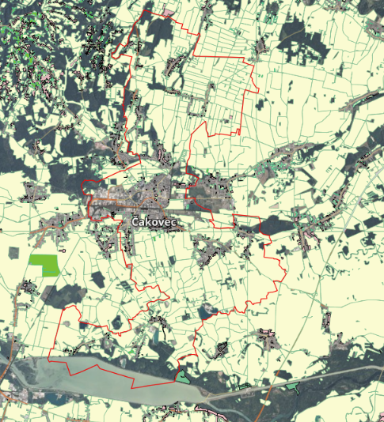
Slika 5. Prikaz poljoprivrednih površina na području Grada
Izvor: Geoportal, DGU, 2025. god.

Gospodarstvo
U tablici koja slijedi predočeni su podaci dostupni na portalu „Digitalna komora“ o velikim poslovnim subjektima na području Grada. Ukupan broj poslovnih subjekata na području Grada Čakovca je 1372. Osim velikih, postoje još srednji, mali i mikro poslovni subjekti.
Tablica 15. Prikaz pravnih osoba u gospodarstvu prema djelatnosti
R.Br. | Naziv pravne osobe | Lokacija pravne osobe | Djelatnost pravne osobe
 | Mesna industrija-Vajda, d.d. Čakovec | Zagrebačka ulica 4, 40000 Čakovec | C1013 – Proizvodnja prizvodnja od mesa i mesa peradi  C10130 – Proizvodnja proizvoda od mesa i mesa peradi
 | PERUTNINA PTUJ - PIPO d.o.o. za proizvodnju i trgovinu | Ind.zona Istok,Rudolfa Steinera 7 | C1012 - Prerada i konzerviranje mesa peradi  C10120 - Prerada i konzerviranje mesa peradi
 | TUBLA društvo s ograničenom odgovornošću za proizvodnju i usluge | Ulica Republike Italije 3 | C1431 - Proizvodnja pletenih i kukičanih čarapa  C14100 - Proizvodnja pletene i kukičane odjeće
 | MEĐIMURJE-PLIN d.o.o. za opskrbu plinom | Obrtnička ulica 4 | D3522 - Distribucija plinovitih goriva distribucijskom mrežom  D35221 - Djelatnosti distribucije plina distribucijskom mrežom
 | TVORNICA STOČNE HRANE dioničko društvo za proizvodnju i promet stočne hrane | Ulica dr. Ivana Novaka 11 | C1091 - Proizvodnja pripremljene stočne hrane  C10910 - Proizvodnja pripremljene stočne hrane
 | LTH Alucast društvo s ograničenom odgovornošću za lijevanje aluminija | Republike Austrije 3 | C2453 - Lijevanje lakih metala  C24530 - Lijevanje lakih metala
Izvor: Digitalna komora, FinInfo 2025. god.

Industrijske, gospodarske i poslovne zone
Popis gospodarskih zona na području Grada Čakovca:
- Radna zona Martane – u južnom dijelu grada, udaljena 100 m od pristupne ceste, 7 km od autoceste A4, 10 km od državne granice sa Slovenijom,
- Industrijska zona Zapad - u zapadnom dijelu grada, udaljena 100 m od pristupne ceste, 13 km od autoceste A4, 9 km od državne granice sa Slovenijom,
- Industrijska zona Istok - u istočnom dijelu grada, udaljena 100 m od pristupne ceste, 9 km od autoceste A4, 13 km od državne granice sa Slovenijom,
- Gospodarska zona Ivanovec - u prigradskom naselju Ivanovec, udaljena 100 m od pristupne ceste, 5 km od autoceste A4, 15 km od državne granice sa Slovenijom.

Objekti kritične infrastrukture

Dalekovodi i transformatorske stanice
Elektroopskrbu na području Grada Čakovca provodi HEP ODS d.o.o. Elektra Čakovec. Na području Grada Čakovca u 2024. godini bilo je 13.924 potrošača. Potrošnja električne energije za javnu rasvjetu iznosila je 627.197 kWh, za kućanstva 32.848.307 kWh, a za poduzetništvo 123.718.688 kWh.
Tablica 16. Popis 35 kV transformatorskih stanica na području Grada Čakovca
Prijenosni omjer | Oznaka | Naziv
110/35/10(20)kV | 4TS1 | TROKAUT
35/10 kV | 3TS8 | IVANOVEC
35/10 kV | 3TS2 | PARK
35/10(20)kV | 3TS12 | FERRO-PREIS
35/10(20)kV | 3TS11 | ISTOK

Tablica 17. Popis 10 kV transformatorskih stanica na području Grada Čakovca
Oznaka | Naziv
1TS705 | MARTANE 3
1TS153 | MTČ - ČARAPARIJA
1TS334 | ŠKOLA
1TS626 | SJEVER 1
1TS720 | STADION
1TS206 | ZVERNJAK
1TS795 | ISTOK 3
1TS147 | JELEN
1TS496 | JUG 4
1TS822 | ISTOK 4
1TS760 | FERRO PREIS 2
1TS810 | VLADIMIRA NAZORA
1TS226 | GRABANICA
1TS279 | BUZOVEČKA
1TS602 | ŠAFRAN
1TS610 | ZAVNOH-a
1TS283 | RADNIČKI STANOVI
1TS678 | ZONA MALE PRIVREDE
1TS188 | ZAGREBAČKA
1TS596 | GLOBETKA 5
1TS184 | PANEX PROIZVODNJA
1TS811 | MALI ŠTEFANEC 3
1TS166 | STAKLENIK
1TS387 | IVE LOLE RIBARA
1TS393 | GLOBETKA 2
1TS290 | VRAZOVA
1TS258 | PROČIŠĆIVAČ OTPADNIH VODA
1TS201 | GLOBETKA
1TS234 | CRPNA
1TS567 | SAJMIŠTE 1
1TS242 | SINDIKAT
1TS336 | NOVO SELO
1TS354 | SLEMENICE
1TS205 | MEDICINSKI CENTAR
1TS841 | SREDNJA ŠKOLA ČAKOVEC
1TS101 | ČATEKS 3
1TS731 | MARTANE 1
1TS241 | ŠLJUNČARA
1TS244 | PETEROKATNICA
1TS129 | PZK GLOBETKA
1TS649 | MEĐIMURSKA BANKA
1TS203 | METALAC
1TS240 | STARA
1TS230 | PRELOGE
1TS224 | ZAVALENTA
1TS216 | MARTANE
1TS829 | ZONA MALE PRIVREDE 2
1TS505 | KAPELA
1TS694 | MALI ROK 1
1TS194 | TIOŠ
1TS202 | PEŠKI PUT
1TS131 | AUTOSRVIS
1TS395 | SPORTSKA DVORANA
1TS246 | ISTARSKA
1TS251 | PREHRANA
1TS704 | MARTANE 2
1TS341 | CRKVA
1TS115 | PILANA
1TS295 | MALI ŠTEFANEC
1TS487 | SAJMIŠTE
1TS219 | ČAKOVEC 4
1TS108 | R.M. TRGOHIT
1TS629 | KAUFLAND
1TS665 | JUŽNA ZAOBILAZNICA 2
1TS691 | MERCATOR H
1TS243 | CENTAR
1TS623 | ISTOK 1
1TS794 | PERUTNINA PIPO
1TS360 | OGRNICE
1TS827 | SAJMIŠTE 3
1TS747 | GLOBETKA 6
1TS331 | KRIŠTANOVEC
1TS504 | NOVAKOVA
1TS628 | INDUSTRIJSKA ZONA ZAPAD 2
1TS220 | KOLSKA
1TS282 | GORNJI VIDOVEC
1TS185 | IPC
1TS578 | LUG
1TS299 | IVANA GORANA KOVAČIĆA
1TS276 | PTT
1TS765 | BREZJE
1TS225 | STARA
1TS820 | PROČIŠĆIVAĆ
1TS489 | HRAST 2
1TS274 | GKM - UPRAVA
1TS647 | PIPO V.S.
1TS603 | ŠLJUNČARA
1TS850 | SAJMIŠTE 4
1TS558 | IGRALIŠTE
1TS286 | POŽARINE
1TS293 | SOLITERI VUKOVARSKA
1TS664 | JUŽNA ZAOBILAZNICA 1
1TS233 | STARA DRAVA
1TS513 | ZAVRTJE
1TS227 | ŠTEFANEC
1TS520 | MEĐIMURJEPLET 2
1TS857 | ISTOK 5
1TS486 | PUM
1TS296 | SAVSKA VES 2
1TS218 | VAJDA
1TS221 | TRAVNIK
1TS333 | STARA
1TS624 | BETON 2
1TS788 | GLOBETKA 8
1TS252 | LOKA
1TS575 | MTČ - GLOBETKA
1TS130 | LJEVAONICA
1TS232 | ŠANDROVEC
1TS611 | ŠRC MLADOST
1TS809 | CPS MIHOVLJAN
1TS491 | BALOGOVEC
1TS215 | HRAST 1
1TS527 | ULJARA
1TS187 | ROBNA KUĆA
1TS214 | ČAKOVEC 3
1TS177 | GLOBETKA 1
1TS213 | ELEKTRA 1
1TS616 | PERADNJAK
1TS273 | - OSNOVNA ŠKOLA
1TS163 | MEIKO
1TS141 | GKM - GLOBETKA
1TS235 | SAVSKA VES 1
1TS212 | LAVOSLAVA RUŽIČKE
1TS211 | SOLITERI OTOKARA KREŠVANIJA
1TS680 | ODLAGALIŠTE OTPADA
1TS250 | ŠKOLA
1TS199 | ELEKTRA 2
1TS247 | KOMUNAL
1TS218 | SAVSKA VES 3
1TS217 | VODOVOD
1TS192 | KOKA 2
1TS655 | ŠTEFANEC 1
1TS118 | MARTANE – INDUSTRIJSKA ZONA 1
1TS176 | KALNIČKA
1TS754 | GLOBETKA 7
1TS769 | DR. TOME BRATOVIČA
1TS630 | GLOBETKA 3
1TS287 | MEĐIMURJEPLET
1TS791 | SAJMIŠTE 2
1TS668 | JUŽNA ZAOBILAZNICA 4
1TS488 | JUG 3
1TS591 | GLOBETKA 4
1TS210 | ČAKOVEČKI MLINOVI
1TS223 | BUZOVEC
1TS249 | STARA
1TS667 | JUŽNA ZAOBILAZNICA 3
1TS245 | ŠUP
1TS506 | MAROF
1TS152 | SOLITERI IVANA pl. ZAJCA
1TS292 | PLIVA
1TS398 | FARMA NERČEVA
1TS509 | JUG 1
1TS627 | INDUSTRIJSKA ZONA ZAPAD 1
1TS684 | TROKUT PS
1TS519 | JUG 5
1TS162 | KOKA 1
1TS332 | STARA
1TS137 | TRANSPORT
1TS248 | CIGLANA
1TS280 | IVANA MEŠTROVIĆA
1TS161 | KROLOVEC
1TS298 | JUG 2
1TS662 | TUBLA – INDUSTRIJSKA ZONA ISTOK
1TS525 | MALI ROK
1TS291 | NOVO SELO NA DRAVI
1TS615 | SIRKO
1TS208 | MTČ 2
1TS278 | VOJNI VRTOVI
1TS399 | VETERINARSKA STANICA
1TS204 | ZRINSKI
1TS329 | ŽIŠKOVEC 3
1TS222 | PUSTAKOVEC
1TS269 | STOČNA HRANA
1TS573 | ŠLJUNČARA PRELOGE

Ukupna duljina nadzemnih 10 i 35 kV vodova na području Grada Čakovca iznosi 28.015 m.

2.3.5.2. Plinovod
Tablica 18. Popis plinoopskrbe
Izvor: Međimurje plin d.o.o.
ID | OZNAKA DRS-e NOVA | BRZ | ZONA | MJESTO | LOKACIJA ULICA
1 | DRS-001-2 | 001 | GLOBETIKA I | ČAKOVEC | JOSIPA SLAVENSKOG
2 | DRS-001-3 | 001 | GLOBETIKA II | ČAKOVEC | JAKOVA GOTOVCA
3 | DRS-002-1 | 002 | LAVOSLAVA RUZICKE | ČAKOVEC | LAVOSLAVA RUZICKE
4 | DRS-002-ELEKTRA | 002 | LAVOSLAVA RUZICKE | ČAKOVEC | ŽRTAVA FAŠIZMA
5 | DRS-003-1 | 003 | VOJNI VRTOVI I | ČAKOVEC | IVANA KUKULJEVICA
6 | DRS-004-1 | 004 | VOJNI VRTOVI II | ČAKOVEC | ULIC ZAVNOH-a
7 | DRS-004-2DRS-005-1 | 004 | VOJNI VRTOVI II - SJEVER | ČAKOVEC | MAROFSKA ulica
8 | DRS-006-1 | 005 | ISTARSKA I | ČAKOVEC | A.G.MATOSA
9 | DRS-007-1 | 006 | ISTARSKA II | ČAKOVEC | A.G.MATOSA
10 | DRS-007-2 | 007 | TOME MASARYKA | ČAKOVEC | TOME MASARYKA
11 | DRS-008-1 | 007 | TOME MASARYKA | ČAKOVEC | I.MAZURNICA DEPADANSA
12 | DRS-009-1 | 008 | VLADIMIRA NAZORA | ČAKOVEC | VUKOVARSKA ULICA
13 | DRS-009-2 | 009 | SAJMIŠTE | ČAKOVEC | NOVA ULICA
14 | DRS-009-GK.MEĐIM. | 009 | SAJMIŠTE | ČAKOVEC | STJEPANA RADICA
15 | DRS-010-2 | 010 | SAJMIŠTE | ČAKOVEC | JOSIPA KOZARCA
16 | DRS-011-1 | 011 | CENTAR | ČAKOVEC | USKA -DOM UMIR.
17 | DRS-012-1 | 012 | BANA J-JELACICA | ČAKOVEC | B.J.JELACICA
18 | DRS-012-2 | 012 | JUZNI ČAKOVEC I | ČAKOVEC | DRAVSKA ULICA
19 | DRS-013-1 | 013 | JUZNI ČAKOVEC I | ČAKOVEC | MARTANE ISTOK
20 | DRS-014-1 | 014 | JUZNI ČAKOVEC II | ČAKOVEC | ZAGREBAČKA ULICA
21 | DRS-014-2 | 014 | JUG - TRAVNIK | ČAKOVEC | FORTUNATA PINTARIĆA
22 | DRS-014-3 | 014 | JUG – TRAVNIK | ČAKOVEC | MIROSLAVA KRLEŽE
23 | DRS-014-4 | 014 | JUG -TAVNIK | ČAKOVEC | ST.ZGRADE TRAVNIK
24 | DRS-015-1 | 015 | JUG – TRAVNIK | ČAKOVEC | TOMAŠA GORIČANCA
25 | DRS-016-1 | 016 | BUZOVEC – PUSTAKOVEC | ČAKOVEC | PRELOSKA ULICA
26 | DRS-019-1 | 019 | IVANA PL.ZAJCA |  | IVANA PL.ZAJCA
48 | DRS-022-1 | 022 | SAVSKA VES |  | PRVOMAJSKA ULICA
49 | DRS-022-2 | 022 | IVANOVEC |  | JOSIPA BROZA TITA
50 | DRS-016-1 | 026 | IVANOVEC |  | CAKOVECKA ULICA
62 | DRS-026-2 | 029 | MIHVOLJAN |  | JOSIPA BAJKOVICA
65 | DRS-029-1 | 030 | MACKOVEC
64 | DRS-030-1 | 031 | KRISTANOVEC
63 | DRS-030-1 | 033 | NOVO SELO ROK |  | MARŠALA TITA
66 | DRS-033-1 | 050 | ZISKOVEC
44 | DRS-050-1 | 064 | SANDOROVEC
45 | DRS-064-1 | 064 | TOTOVEC |  | V.BAKARICA
125 | RS-ČK-IND.ZONA ISTOK | 047 | JUG | ČAKOVEC | RUDOLFA STEINERA
125 | RS ČK – TRGOHIT013 | 013 | JUZNI ČAKOVEC II | ČAKOVEC | ZAGREBAČKA ULICA
126 | RS – ŠTEFNEC – IVANOVEC | 022 | IVANOVEC | ČAKOVEC
127 | RS MARTANE | 012 | JUZNI ČAKOVEC I | ČAKOVEC | DIO PREM ATRAVNIČKOJ

Tablica 19. Međimurje plin plinoopskrba
Izvor: Međimurje plin d.o.o.
MJESTO | 1 | 2 | 3 | 2+3 | UKUPNO
ČAKOVEC | 949 | 55551 | 950 | 6501 | 7450
IVANOVEC | 46 | 458 | 57 | 515 | 561
KRIŠTANOVEC | 5 | 119 | 11 | 130 | 135
KURŠANEC | 8 | 99 | 34 | 133 | 141
MAČKOVEC | 16 | 26 | 56 | 321 | 337
MIHOVLJAN | 15 | 422 | 51 | 473 | 488
NOVO SELO NA DRAVI | 6 | 99 | 22 | 121 | 127
NOVO SELO ROK | 11 | 310 | 45 | 355 | 366
SAVSKA VEC | 15 | 265 | 73 | 338 | 353
SLEMENICE | 3 | 55 | 2 | 57 | 60
ŠANDOROVEC | 2 | 63 | 15 | 78 | 80
TOTOVEC | 9 | 105 | 12 | 117 | 126
ŽIŠKOVEC | 7 | 120 | 13 | 133 | 140
0
UKUPNO | 1092 | 7931 | 1341 | 9272 | 10364

2.3.5.3. Naftovod
Područjem Grada prolazi magistralni naftovod za međunarodni transport – Jadranski naftovod (JANAF).
Na naftnom polju Mihovljan postoje 4 naftne bušotine: Mih-1, Mih-3, Mih-6 i Mih-7. Na području naftnog polja nalaze se tri autocisterne u koje se iz bušotina direktno proizvodi kapljevina (Mih-6 i Mih-7 proizvode u jednu autocisternu). Dnevna proizvodnja svih 4 bušotina zajedno iznosi oko 8 m³ kapljevine, od čega je 3,5 m³ sirove nafte. CPS Mihovljan je u tehnološkoj funkciji.

2.3.5.4. Vodoopskrba
Vodoopskrba Grada Čakovca izvedena je putem vodotornja Čakovec, razvodne ulične vodovodne mreže te pripadajućih magistralnih vodovoda kojima se dovodi voda iz vodocrpilišta Nedelišće.
Sva naselja na području grada su pod vodoopskrbom.
Broj korisnika:
- Grad Čakovec – 11996
Broj kućanstva i pravnih osoba u sustavu vodoopskrbe (sa 31.12.2024.):
- Kućanstva: 10472
- Pravne osobe: 1524
Popis vodosprema:
-vodotoranj Čakovec: 700 m³
Popis filterskih, crpnih i klorinatorskih stanica:
- ne postoje.
Kartografski prikaz sustava odvodnje:
- U prilogu dokumenta.

2.3.5.5. Pošta i telekomunikacija
Poštanski promet organizira i obavlja ''Hrvatska pošta" d.d., putem poštanskog ureda 40000 Čakovec.
Telekomunikacijski promet na području Grada Čakovca odvija se u javnim komunikacijama u nepokretnoj mreži, javnim komunikacijama u pokretnoj mreži i u sustavu radiokomunikacija.

2.3.5.6. Promet
Prometna infrastruktura na području Grada opisana je u Poglavlju 2.1.7. ove Procjene.

2.3.5.7. Zdravstvo
Zdravstveni kapaciteti na području Grada navedeni su u Poglavlju 2.2.2. ove Procjene.

2.3.5.8. Nacionalni spomenici i vrijednosti
Nacionalni spomenici i kulturna baština na području Grada obrađeni su u Poglavlju 2.4.2 ove Procjene.

2.4. PRIRODNO – KULTURNI POKAZATELJI NA PODRUČJU GRADA

2.4.1. Zaštićena područja
Na području Grada Čakovca temeljem Zakona o zaštiti prirode („Narodne novine", broj 80/13, 15/18, 14/19, 127/19), zaštićeni spomenici prirode su:
- regionalni park – “Regionalni park Mura – Drava”,
- spomenik parkovne arhitekture – „Perivoj Zrinski u Čakovcu“,
- spomenik parkovne arhitekture – „Dvije glicinije u Čakovcu“.
Regionalni Park Mura – Drava u Međimurskoj županiji obuhvaća površinu 3 grada (Prelog, Mursko Središće, Čakovec) i 13 općina (Štrigova, Sveti Marin na Muri, Podturen, Dekanovec, Domašinec, Goričan, Kotoriba, Donja Dubrava, Donji Vidovec, Sveta Marija, Donji Kraljevec, Orehovica, Nedelišće). Ukupna površina Regionalnog parka Mura – Drava na području Međimurske županije iznosi 16.962,54 ha, a od toga se na području Grada Čakovca nalazi 625,26 ha.
Perivoj Zrinski u Čakovcu predstavlja arhitektonsku i biljnu kompoziciju koja ima estetske, stilske, umjetničke, kulturno-povijesne i znanstvene vrijednosti upotpunjenu spomenicima, skulpturama, memorijalnim objektima. Potvrđena je prisutnost preko 1.400 stabala te je utvrđeno 88 različitih taksona na površini od cca. 13,5 ha.
Glicinije su smještene ispred ulaza Učiteljskog fakulteta Sveučilišta u Zagrebu, Odsjeka u Čakovcu.
Sukladno Uredbi o ekološkoj mreži i nadležnostima javnih ustanova za upravljanje područjima ekološke mreže („Narodne novine“, broj 80/19), na području Grada Čakovca nalaze se:
- područja značajna za vrste i stanišne tipove (POVS):
  - HR2001346 Međimurje,
  - HR2001034 Mačkovec – ribnjak,
  - HR2000470 Čep – Varaždin,
  - HR2001307 Dravske akumulacije,
- područja značajna za ptice (POP):
HR1000013 Dravske akumulacije.

2.4.2. Kulturno – povijesna baština
Zaštićena nepokretna i nematerijalna kulturna dobra na području Grada Čakovca upisana u Registar kulturnih dobara Republike Hrvatske prikazana su u sljedećoj tablici.
Tablica 20. Područja Kulturnih dobra na području grada Čakovca
OZNAKA | MJESTO | NAZIV | VRSTA KULTURNOG DOBRA
Z-6667 | Čakovec | Zbirka rijetkih knjiga XVI. stoljeća iz biblioteke franjevačkoga samostana sv. Nikole | POK (Z)
Z-6623 | Mihovljan | Židovsko groblje | NEP (P)
Z-6168 | Čakovec | Kameni pil Sv. Trojstva | NEP (P)
Z-6108 | Čakovec | Pil sv. Mihovila Arkanđela | NEP (P)
Z-5922 | Novo Selo Rok | Crkva sv. Roka | NEP (P)
Z-5187 | Čakovec | Kulturno - povijesna cjelina grada Čakovca | NEP (C)
Z-4505 | Čakovec | Orgulje u crkvi sv. Nikole | POK (P)
Z-3945 | Čakovec | Visoka učiteljska škola | NEP (P)
Z-3618 | Bedekovčina, Bedenec, Čakovec, Globočec, Jerovec, Klenovnik, Kumrovec, Lopatinec, Lovrečan, Peršaves, Sveti Urban, Varaždin, Zabok | Tradicijsko lončarstvo na području sjeverozapadne Hrvatske | NEM
Z-1486 | Čakovec | Inventar crkve sv. Nikole | POK (Z)
Z-908 | Čakovec | Kompleks Starog grada | NEP (P)
Z-907 | Čakovec | Crkva sv. Nikole s franjevačkim samostanom | NEP (P)

2.5. POVIJESNI POKAZATELJI
Povijesni pokazatelji temeljeni su na prijašnjim događajima, odnosno prijetnjama koje su zadesile predmetno područje Grada Čakovca te nanijele značajne materijalne i novčane štete.

2.5.1. Prijašnji događaji
Prema dostupnim podacima, prirodne nepogode na području Grada Čakovca u posljednjih 20 godina proglašene su uslijed sljedećih ugroza: suša, tuča, olujno nevrijeme praćeno tučom, prekomjerne količine oborina, poplava i mraz.

2.5.2. Štete uslijed prijašnjih događaja
Materijalne šteta u slučaju prirodnih nepogoda proglašenih u proteklih 20 godina na području Grada Čakovca prikazane su u sljedećoj tablici:
Tablica 21. Materijalne štete uslijed proglašenih prirodnih/elementarnih nepogoda na području Grada
GODINA | PRIRODNA NEPOGODA | KONAČNA ŠTETA  -kn-
2003. | SUŠA | 157.218.993,00
2003. | TUČA | 23.581.300,00
2004. | TUČA | 9.992.050,00
2005. | TUČA | 3.787.100,00
2007. | SUŠA | -
2008. | TUČA | 4.345.650,00
2009. | OLUJNO NEVRIJEME PRAĆENO TUČOM | -
2009. | PREKOMJERNE KOLIČINE OBORINA | -
2009. | TUČA | 10.486.665,00
2011. | SUŠA | -
2011. | TUČA | -
2012. | SUŠA | -
2012. | MRAZ | -
2014. | POPLAVA | 3.067.533,56
2016. | MRAZ | 15.839.814,47
2017. | TUČA | 634.966,13
2020. | MRAZ | 630.130,00
2021. | MRAZ | 1.015.727,51
2021. | SUŠA | 11.428.114,49
2022. | SUŠA | 20.894.049,69
2024. | SUŠA | 288.699,39

2.5.3. Uvedene mjere nakon događaja koji su uzorkovali štetu

U cilju održavanja poljoprivrednog zemljišta sposobnim za poljoprivrednu proizvodnju i sprečavanje nastanka štete na istom propisuju se sljedeće agrotehničke mjere:
- minimalna razina obrade i održavanja poljoprivrednog zemljišta,
- sprječavanje zakorovljenosti i obrastanja višegodišnjim raslinjem,
- suzbijanje biljnih bolesti i štetnika,
- korištenje i uništavanje biljnih ostataka,
- održavanje organske tvari u tlu,
- održavanje povoljne strukture tla,
- zaštita od erozije.

Mjere za ublažavanje i otklanjanje izravnih posljedica prirodne nepogode podrazumijevaju procjenu šteta i posljedica; sanaciju nastalih oštećenja i šteta. Sanacija obuhvaća aktivnosti kojima se otklanjaju posljedice prirodne nepogode – pružanje prve pomoći unesrećenima ukoliko ih je bilo, čišćenje stambenih, gospodarskih i drugih objekata od nanosa mulja, šljunka, drveća i slično, odstranjivanje odronjene zemlje, mulja i šljunka s cesta i lokalnih putova, te sve ostale radnje kojima se smanjuju nastala oštećenja.
Tuča se često javlja na području Grada i izaziva velike štete, osobito na ratarskim kulturama i trajnim nasadima. Uspostavljeni sustav obrane raketama i prizemnim generatorima upitne je djelotvornosti, a povremeno se nadopunjava uporabom zrakoplovnih generatora. Obrana je limitirana i graničnim područjem. Najugroženiji sadržaji na predmetnom području su voćnjaci, a posebno se ulaže i potiče u zaštitu izgradnjom sustava zaštitnih mreža od tuče. Potrebno je izbjegavati izgradnju nasada i građevina osjetljivih na kišu i tuču te poticati njihovo osiguranje. Osjetljivu kulturnu baštinu i imovinu potrebno je preventivno zaštititi od ugroze.

2.6. POKAZATELJI OPERATIVNE SPOSOBNOSTI
Operativne snage sustava civilne zaštite su svi prikladni i raspoloživi resursi operativnih snaga koji su namijenjeni provođenju mjera civilne zaštite.

Sukladno odredbama članka 20. stavka 1. Zakona o sustavu civilne zaštite („Narodne Novine“ br. 82/15, 118/18, 31/20, 20/21, 114/22) mjere i aktivnosti u sustavu civilne zaštite provode sljedeće operativne snage sustava civilne zaštite:
- stožeri civilne zaštite,
- postrojba civilne zaštite opće namjene,
- operativne snage vatrogastva,
- operativne snage Hrvatskog Crvenog križa,
- operativne snage Hrvatske gorske službe spašavanja,
- udruge,
- povjerenici i zemjenici povjerenika civilne zaštite,
- koordinatori na lokaciji,
- pravne osobe u sustavu civilne zaštite.

2.6.1. Popis operativnih snaga koje djeluju na području Grada
- Odluka gradonačelnice Grada Čakovca o osnivanju i imenovanju načelnika, zamjenika načelnika i članova Stožera civilne zaštite Grada Čakovca („Službeni glasnik Grada Čakovca“, broj 05/21, 05/21, 01/23),
- Odluka Gradskog vijeća o osnivanju postrojbi civilne zaštite opće namjene Grada Čakovca („Službeni glasnik Grada Čakovca“, broj 01/18),
- Odluka gradonačelnice Grada Čakovca o imenovanju povjerenika civilne zaštite i njihovih zamjenika za područje Grada Čakovca (KLASA: 022-05/21-01/83, URBROJ: 2109/2-01-01-21-3, od dana 01. prosinca 2021. godine),
- Odluka načelnika Stožera civilne zaštite o imenovanju koordinatora na lokaciji Grada Čakovca (KLASA:810-01/19-01/1, URBROJ:2109/2-08-03-19-5, od dana 02. listopada 2019. godine),
- Odluka o određivanju pravnih osoba od interesa za sustav civilne zaštite Grada Čakovca (KLASA: 021-06/19-01/83, URBROJ: 2109/2-02-19-06, od dana 5. prosinca 2019. godine),
- Operativne snage sustava civilne zaštite Grada Čakovca
- Stožer civilne zaštite,
- Vatrogasna zajednica Grada Čakovca,
- Gradsko društvo Crvenog križa Čakovec,
- HGSS – Stanica Čakovec,
- postrojba civilne zaštite opće namjene,
- povjerenici civilne zaštite i njihovi zamjenici,
- koordinatori na lokaciji,
- pravne osobe u sustavu civilne zaštite,
- udruge.

IDENTIFIKACIJA PRIJETNJI I RIZIKA NA PODRUČJU GRADA
Identifikacija prijetnji jest početni korak u postupku izrade Procjene rizika. Prilikom identifikacije prijetnji potrebno je odrediti sljedeće: koje se sve prijetnje pojavljuju na području Grada, prostor na kojem se pojavljuju i način na koji mogu štetno, odnosno negativno utjecati na okoliš. Po identifikaciji, prijetnje se prikazuju u zbirnoj tablici s osnovnim opisom scenarija te najbitnijim učincima na društvene vrijednosti. Prikazuju se preventivne mjere i mjere odgovora, točnije reagiranja na prijetnju.

Kako bi se identificirale moguće prijetnje na području Grada korištena je Procjena rizika od katastrofa za Republiku Hrvatsku u kojoj se nalaze karte vjerojatnih rizika za zasebna područja, Smjernice za izradu procjene rizika od velikih nesreća za područje Međimurske županije u kojoj su navedene najvjerojatnije prijetnje koje mogu ugroziti područje i stanovništvo istog područja.

Procjena rizika od velikih nesreća je izrađena na temelju scenarija za svaki pojedini rizik.

3.1. POPIS IDENTIFICIRANIH PRIJETNJI I RIZIKA NA PODRUČJU GRADA
Identifikacija prijetnji prikazana je u nastavnoj tablici, koja ujedno služi i kao Registar rizika. Registar rizika dio je Smjernica za izradu procjena rizika od velikih nesreća za područje Međimurske županije.
U nastavnoj tablici prikazan je registar rizika, odnosno potencijalnih prijetnji za područje Grada te u skladu s time u tablici su prikazane moguće posljedice te mjere odgovora na prijetnje.

Tablica 22. Registar rizika na području Grada Čakovca
R.BR. | PRIJETNJA | KRATAK OPIS SCENARIJA | UTJECAJ NA DRUŠTVENE VRIJEDNOSTI | PREVENTIVNE MJERE | MJERE ODGOVORA
 | POTRES | Potres je prirodna nepogoda uzrokovana prirodnim događajem koji je vjerojatno najveći uzrok stradavanja ljudi i uništenja materijalnih dobara. Potresi su uzrok katastrofa koje karakterizira brz nastanak, događaju se učestalo i bez prethodnog upozorenja. | Potresi mogu uzrokovati sljedeće: veliki postotak oštećenosti stambenih građevina, industrijske i komunalne infrastrukture, problemi u komunikaciji, neprotočne prometnice, određen broj povrijeđenih i poginulih, štetu na materijalnim i kulturnim dobrima te okolišu, nedovoljni kapaciteti za zbrinjavanje ozlijeđenih i evakuiranih itd. te sekundarne katastrofalne opasnosti i posljedice. | Protupotresno projektiranje i građenje građevina sukladno odgovarajućim tehničkim propisima i hrvatskim/europskim normama. Izgradnja sustava ranog upozoravanja. Edukacija i osposobljavanje operativnih snaga sustava civilne zaštite. | Uzbunjivanje i obavješćivanje, evakuacija, zbrinjavanje, sklanjanje, spašavanje, pružanje prve pomoći.
 | POPLAVA  (Poplave izazvane izlijevanjem kopnenih vodenih tijela) | Uslijed podizanja voda rijeke Drave i potoka Trnave s pritocima moguća je ugroza objekata i građevina kritične infrastrukture, kao i druge potencijalne opasnosti i posljedice po stanovništvo, materijalna i kulturna dobra te okoliš. | Opskrba vodom i odvodnja: poremećaj u funkcioniranju, izlijevanje otpadnih voda, potapanje podruma, zagađenja izvora vode. Cestovni promet: prekidi i otežano obavljanje djelatnosti do otklanjanja posljedica. Proizvodnja i distribucija električne energije: duži prekidi napajanja el. energijom. | Građenje, tehničko i gospodarsko održavanje regulacijskih i zaštitnih vodnih građevina. Izgradnja sustava ranog upozoravanja. Edukacija i osposobljavanje operativnih snaga sustava civilne zaštite. | Uzbunjivanje i obavješćivanje, evakuacija, zbrinjavanje, sklanjanje, spašavanje, pružanje prve pomoći.
 | EPIDEMIJE I PANDEMIJE | Neočekivano veliki broj slučajeva neke bolesti, poglavito zarazne, u skoro isto vrijeme na jednom području gdje obitava veći broj žitelja, tretira se kao epidemija, a manifestira se u dva pojavna oblika:  - epidemija koja nastaje samostalno,  - epidemija koja nastaje kao posljedica nekih drugih prirodnih nepogoda (potres, poplava i sl.)  Mogućnost pojave epidemije prve grupe vrste pojavnosti predstavlja realnu opasnost za stanovništvo. | Veći stupanj komplikacija i smrtnih ishoda kod rizičnih skupina stanovništva, značajno veća stopa bolovanja radno aktivnog stanovništva. | Preventivne DDD ,mjere, preventivna cijepljenja, održavanje higijene. Brze intervencije higijensko epidemiološke djelatnosti u suradnji s ostalim djelatnostima Zavoda za javno zdravstvo Međimurske županije i sanitarne inspekcije. | Edukacija, obavješćivanje, cijepljenje, DDD mjere, higijensko epidemiološka djelatnost, zaštita vode.
 | EKSTREMNE VREMENSKE POJAVE:  Ekstremne temperature | Toplinski val kao prirodna pojava uzrokovan klimatskim promjenama, nastaje naglo bez prethodnih najava. | Toplina može biti okidač za uzrok mnogih zdravstvenih stanja i izazvati umor, srčani udar ili konfuziju, inzult te pogoršati postojeće stanje kod kroničnih bolesnika. | Edukacija i osposobljavanje građana. | Kontinuirano opremanje i osposobljavanje redovnih operativnih snaga sustava civilne zaštite.
 | POPLAVE  (Poplave izazvane pucanjem brana) | Uslijed pucanja brane na HE Čakovec moguća je ugroza objekata kritične infrastrukture, stanovništva, materijalnih i kulturnih dobara i okoliša. | Utjecaj na opskrbu i odvodnju vodom, prekidi i otežano obavljanje cestovnog prometa, proizvodnju i distribuciju električne energije uz duže prekide napajanja električnom energijom. Poplave izazvane pucanjem brana mogu uzrokovati posljedice na život i zdravlje ljudi, gospodarstvo i društvena stabilnost i politika. | Građenje, tehničko i gospodarsko održavanje regulacijskih i zaštitnih vodnih građevina i vodnih građevina za melioracijsku odvodnju, tehničko i gospodarsko održavanje vodotoka i vodnog dobra, te druge radove kojima se omogućuju kontrolirani i neškodljivi protoci voda i njihovo namjensko korištenje. Izgradnja sustava ranog upozoravanja. Edukacija i osposobljavanje operativnih snaga sustava civilne zaštite. | Uzbunjivanje i obavješćivanje, evakuacija, zbrinjavanje, sklanjanje, spašavanje, pružanje prve pomoći.
 | NESREĆE NA ODLAGALIŠTU OTPADA | Sprječavanje bilo koje moguće nesreće na odlagalištu otpada Totovec i smanjenje rizika od negativnih utjecaja na okoliš najvažnije pravilno upravljanje odlagalištem i pridržavanje pravila prema važećim propisima za odlagališta. | Utjecaj na kakvoću površinske i podzemne vode. Nesreće na odlagalištu otpada Totovec mogu uzrokovati posljedice na život i zdravlje ljudi te gospodarstvo. | Na odlagalištu treba kontrolirati vrstu i količinu otpada koja se odlaže, te o tome voditi propisne evidencije. Potrebno je provoditi svakodnevne aktivnosti na zbijanju otpada kompaktorom i prekrivanju aktivnog sloja inertnim materijalom. Pristup nezaposlenim osobama treba zabraniti i onemogućiti postavljanjem ograde oko cijelog odlagališta, te organizacijom čuvarske službe 24 sata dnevno. | Uzbunjivanje i obavješćivanje stanovništva.
 | INDUSTRIJSKE NESREĆE | Nesreća u tehnološkom postrojenju može nastati uslijed istjecanja i/ili eksplozije opasne tvari koje može biti posljedica korištenja neispravne opreme, nemarnog rada ili namjerne diverzije. | Moguće su štete na nepokretnoj i pokretnoj imovini, odnosno na kućama, vozilima, strojevima, uređajima i opremi kao i na infrastrukturnim građevinama, veći broj smrtno stradalih osoba i veliki broj osoba s oštećenjima na dišnom sustavu te onečišćenja izvorišta pitke vode. | Građevinske mjere zaštite, aktivni i pasivni sustavi zaštite od požara, preventivni nadzori, ostale mjere zaštite koje provode operateri kao odgovorne pravne osobe. Izgradnja sustava ranog upozoravanja. Edukacija i osposobljavanje snaga sustava civilne zaštite. | Uzbunjivanje i obavješćivanje, evakuacija, zbrinjavanje, sklanjanje, spašavanje, pružanje prve pomoći.
 | EKSTREMNE VREMENSKE POJAVE:  Padaline  (tuča) | Pojava tuče i sugradice najčešća je u toplom dijelu godine. | Posljedice mogu biti smanjenje prinosa u poljoprivredi i povrtlarstvu, štete na stambenim, gospodarskim, poslovnim objektima, automobilima. | Održavanje sustava odvodnje, zaštita podrumskih prostorija. Potrebno je izbjegavati izgradnju nasada i građevina osjetljivih na kišu i tuču te poticati njihovo osiguranje. Osjetljivu kulturnu baštinu i imovinu potrebno je preventivno zaštititi od ugroze. | Rano obavješćivanje i upozoravanje.
 | SUŠA | Meteorološka suša ili dulje razdoblje bez oborina može uzrokovati ozbiljne štete u poljodjelstvu, vodoprivredi te drugim gospodarskim djelatnostima. Za poljodjelstvo mogu biti opasne suše koje nastaju u vegetacijskom razdoblju. Nedostatak oborina u duljem vremenskom razdoblju može, s određenim faznim pomakom, uzrokovati i hidrološku sušu koja se očituje smanjenjem površinskih i dubinskih zaliha vode. | Suša bi neminovno utjecala na vodostaje rijeka, vodocrpilišta i druge izvore vode za piće (bunare), jer bi se razina istih snizila u ovisnosti od vremenskog trajanja suše. Smanjenjem nivoa i količine vode u vodnim objektima, otežala bi se distribucija iste korisnicima, a mogućnost pojave zaraze (hidrične epidemije – trbušni tifus, dizenterija, hepatitis) su veće. | Navodnjavanje, savjetovanje | Upozoravanje.
 | EKSTREMNE VREMENSKE POJAVE:  Padaline  (mraz) | Mraz je oborina koja nastaje kad uz hladno tlo prizemni sloj zraka pri temperaturi nižoj od 0˚C izravno prijeđe iz vodene pare u led. Prilikom pojave niske temperature dolazi do smrzavanja vode što dovodi do pucanja i širenja tkiva te odumiranja biljaka. Pojavljuje se od rujna do svibnja, pri čemu je najopasniji onaj koji se pojavi u vegetacijskom razdoblju. | Posljedice mogu biti smanjenje prinosa u poljoprivredi i povrtlarstvu, štete na stambenim, gospodarskim, poslovnim objektima, automobilima. | Održavanje sustava odvodnje, zaštita podrumskih prostorija. Potrebno je izbjegavati izgradnju nasada i građevina osjetljivih na kišu i tuču te poticati njihovo osiguranje. Osjetljivu kulturnu baštinu i imovinu potrebno je preventivno zaštititi od ugroze. | Rano obavješćivanje i upozoravanje.

3.2. ODABRANI RIZICI TE RAZLOZI ODABIRA RIZIKA NA PODRUČJU GRADA
Na temelju Kriterija za izradu smjernica koje donose čelnici područne (regionalne) samouprave za potrebe izrade procjena rizika od velikih nesreća na razinama jedinica lokalnih i područnih (regionalnih) samouprava, Sektora za civilnu zaštitu, Državne uprave za zaštitu i spašavanje, Zagreb, od dana 28. studenog 2016. godine, Međimurska županija donijela je Smjernice za izradu procjene rizika od velikih nesreća na području Međimurske županije (prosinac 2016. godina).
Smjernicama za izradu procjena rizika od velikih nesreća na području Međimurske županije određeno je da se Procjenom rizika moraju obrađivati vrlo visoki i visoki rizici koji se Procjenom rizika od katastrofa za Republiku Hrvatsku vezuju uz područje jedinice za koju se izrađuje Procjena rizika. Temeljem Procjene rizika od katastrofa za Republiku Hrvatsku, na području Međimurske županije izraženi su sljedeći rizici: potres, poplave, ekstremne temperature, epidemije i pandemije, klizišta. Navedeni rizici okarakterizirani su kao prijetnje kod kojih postoji visoki rizik od nastajanja, te ih kao takve treba obraditi u Procjeni rizika od velikih nesreća za Grad Čakovec.
Osim gore navedenih rizika, u Procjeni rizika od velikih nesreća za Grad Čakovec obrađivati će se tuča, mraz, industrijske nesreće, nesreće na odlagalištima otpada i suša, obzirom da posljedice koje iste mogu prouzročiti, odnosno na frekvenciju njihove pojave.
Prema prirodno geografskim osobinama, područje Grada u cijelosti je nizinsko (pridravska ravnica Donjeg Međimurja) područje niskog pobrđa i nizinskog reljefa. Sukladno navedenom na području Grada nije moguća pojava klizišta koja bi predstavljala ugrozu stanovništvu, materijalnim i kulturnim dobrima te okolišu, odnosno navedeni rizik nema utjecaja na elemente društvenih vrijednosti (život i zdravlje ljudi, gospodarstvo, društvena stabilnost i politiku). Shodno tome, klizišta se neće opisivati u Procjeni rizika od velikih nesreća za Grad Čakovec.

3.3. KARTOGRAFSKI PRIKAZ

3.3.1. Karte prijetnji
Jedinice lokalne i područne (regionalne) samouprave dužne su izraditi kartu prijetnji. Karte se izrađuju u mjerilu 1:100 000 ili krupnije za područje županije te u mjerilu 1:25 000 ili krupnije za područje grada i općina. Mjerilo mora biti izabrano tako da prijetnje budu jasno vidljive i prepoznatljive u prostoru.

Na karti je potrebno prikazati sve obrađene prijetnje, odnosno:
- njihovu lokaciju
- doseg
- rasprostranjenost
- ostale relevantne podatke.

Primjerice: obrađuju li se tehničko – tehnološke nesreće, na karti je potrebno prikazati svaku identificiranu lokaciju na kojoj se nesreća može dogoditi dok se scenarijem obrađuje jedna, odabrana lokacija ili niz lokacija, ako se radi o složenom riziku.

Prikaz se odnosi na rizike za koje je potrebno imati kartografski prikaz poput poplava ili tehničko – tehničkih prijetnji dok je za rizike poput epidemija i pandemija nepotrebno izrađivati kartografski prikaz prijetnji.

3.3.2. Karta rizika
Izrađuju se za područje županija u mjerilu 1:200 000 ili krupnije. Županijske karte izrađuju se na razini gradova i općina te na temelju rezultata procjena rizika gradova i općina za svaki pojedeni obrađeni rizik.

Ako je moguće karte gradova i općina izrađuju se na razini naselja, u protivnom se ne izrađuju.

Primjerice: županija se nalazi na području visokog i vrlo visokog rizika od potresa i poplava te je odlučeno da će se na razini županije obrađivati još rizik od velike nesreće uzrokovane tehničko tehnološkom nesrećom i epidemijom. Sve odabrane rizike moraju obraditi i gradovi i općine na području županije te će rezultate procjena rizika županija prikazati na kartama rizika do razine općina i gradova za svaki od odabranih rizika.

3.3.3. Karta prikaza rizika i prijetnji na području Grada
Prema Smjernicama za izradu procjena rizika od velikih nesreća za područje Međimurske županije, Grad, s obzirom na činjenicu da se rizici ne obrađuju na razini naselja već na razini samog Grada kao prostorne jedinice, nije u obavezi izraditi kartu prijetnji i rizika za iste.
S obzirom na to da na području Grada postoji vrlo visok rizik od poplava Grad će izraditi karte prijetnji za poplave.

KRITERIJI ZA PROCJENU UTJECAJA NA KATEGORIJE DRUŠTVENE VRIJEDNOSTI
Posljedice po svaku od skupina društvenih vrijednosti procijenjene su prema određenim, definiranim kriterijima na način prikazan u Smjernicama za izradu procjena rizika od velikih nesreća za područje Međimurske županije.

4.1. ŽIVOT I ZDRAVLJE LJUDI
Posljedice za život i zdravlje ljudi prikazane su u odnosu na ukupni broj stanovnika Grada za koje je procijenjeno da su zahvaćeni posljedicama određenih prijetnji – poginuli, ozlijeđeni, oboljeli, evakuirani, zbrinuti i sklonjeni.
Tablica 23. Prikaz posljedica na život i zdravlje ljudi
Život i zdravlje ljudi
Kategorija | Posljedica | Broj stanovnika u %
1 | Neznatne | *<0,001
2 | Malene | 0,001 - 0,0046
3 | Umjerene | 0,0047 - 0,011
4 | Značajne | 0,012 - 0,035
5 | Katastrofalne | >0,036
*Napomena: Pri određivanju kategorije za život i zdravlje ljudi u kategoriju 1 ulaze posljedice prema kojima je stradala ili ugrožena minimalno jedna osoba do 0,001% stanovnika na području JLP(R)S-a.

4.2. GOSPODARSTVO
Posljedice na gospodarstvo odnose se na ukupnu materijalnu i financijsku štetu u gospodarstvu nastalu utjecajem prijetnje. Materijalna šteta s posljedicama po gospodarstvo prikazuje se u odnosu na proračun Grada te se ne odnosi na materijalnu štetu koja se prikazuje u kategoriji Društvena stabilnost i politika.
Tablica 24. Prikaz posljedica na gospodarstvo
Gospodarstvo
Kategorija | Posljedica | U eurima (% s obzirom na proračun)
1 | Neznatne | 0,5 – 1
2 | Malene | 1 – 5
3 | Umjerene | 5 – 15
4 | Značajne | 15 – 25
5 | Katastrofalne | >25

4.3. DRUŠTVENA STABILNOST I POLITIKA
Posljedice za Društvenu stabilnost i politiku procijenjene su s obzirom na štete nastale određenom prijetnjom na kritičnoj infrastrukturi i šteti na građevinama od javnog i društvenog značaja. Kategorija posljedica na Društvenu stabilnost i politiku dobiva se srednjom vrijednosti kategorija Kritične infrastrukture (KI) i Ustanova/građevina od javnog i društvenog značaja.
Društvena stabilnost = $\frac{KI+Građevine \left(ustanove\right)javnog društvenog značaja}{2}$
Ukupna šteta za Društvenu stabilnost i politiku, nastala posljedicama prijetnje prikazana je u odnosu na proračun Grada.
Tablica 25. Prikaz posljedica na kritičnu infrastrukturu (KI)
Društvena stabilnost i politika
Štete/gubici na kritičnoj infrastrukturi
Kategorija | Posljedice | U eurima (% s obzirom na proračun)
1 | Neznatne | 0,5 – 1
2 | Malene | 1 – 5
3 | Umjeren | 5 – 15
4 | Značajne | 15 – 25
5 | Katastrofalne | >25

Tablica 26. Prikaz posljedica na ustanove i građevine od javnog i društvenog značaja
Društvena stabilnost i politika
Štete/gubici na ustanovama/građevinama javnog društvenog značaja
Kategorija | Posljedice | U eurima (% s obzirom na proračun)
1 | Neznatne | 0,5 – 1
2 | Malene | 1 – 5
3 | Umjerene | 5 – 15
4 | Značajne | 15 – 25
5 | Katastrofalne | >25

Posljedice za Društvenu stabilnost i politiku iskazivat će se zbirno.
Vrijednosti pokretnina i nekretnina određuju se podacima dobivenim iz Državnog zavoda za statistiku. Ako takvi podaci ne postoje koristit će se vrijednosti iz tablice priloga XIII. - Približni jedinični troškovi izgradnje raznih kategorija građevina iz Procjene rizika od katastrofa za Republiku Hrvatsku.

VRIJEDNOST POJAVE PRIJETNJE – RIZIKA
Pri određivanju vjerojatnosti, odnosno frekvencije pojave, točnije nastanka određenog rizika, za sve rizike koriste se iste vrijednosti vjerojatnosti, odnosno frekvencije. Za svaki identificirani rizik vjerojatnost, frekvencija je sistematizirana u 5 kategorija. Vjerojatnost pojave, frekvencija određenog rizika izračunata je tijekom izrade Procjene rizika, a u proračun su uzete vrijednosti onog događaja koji može uzrokovati štete sukladno kriterijima propisanim za svaku od kategorija društveni vrijednosti.
Tablica 27. Prikaz vjerojatnosti, frekvencija rizika
Kategorija | Posljedice | VJEROJATNOST/FREKVENCIJA
Kategorija | Posljedice | Kvalitativno | Vjerojatnost | Frekvencija
1 | Neznatne | Iznimno mala | <1 % | 1 događaj u 100 godina i rjeđe
2 | Malene | Mala | 1 – 5 % | 1 događaj u 20 do 100 godina
3 | Umjerene | Umjerena | 5 – 50 % | 1 događaj u 2 do 20 godina
4 | Značajne | Velika | 51 – 98 % | 1 događaj 1 do 2 godine
5 | Katastrofalne | Iznimno velika | >98 % | 1 događaj godišnje ili češće

Za vrijednosti vjerojatnosti, frekvencije u obzir su uzeti samo oni događaji čije posljedice za kategorije društvenih vrijednosti mogu biti opisane kategorijom 1, konkretno štete u gospodarstvu minimalno moraju iznositi 0,5 % proračuna. Nije razmatrana vjerojatnost svakog potresa ili drugih prijetnji bez ikakve materijalne štete već samo vjerojatnost onog događaja, odnosno prijetnje koja može uzrokovati štete sukladno propisanim kriterijima za svaku od kategorija društvenih vrijednosti.

SCENARIJI NA PODRUČJU GRADA
U postupku identifikacije rizika identificirana je svaka pojedinačna prijetnja na području Grada, određena Smjernicama za izradu procjena rizika od velikih nesreća za područje Međimurske županije. Procjena rizika od velikih nesreća za Grad temelji se na scenarijima za svaki pojedini rizik.
Scenarijem je opisana svaka odabrana prijetnja te njen nastanak i posljedice kako bi se po tom primjeru mogle planirati preventivne mjere, educirati stanovništvo, odnosno pripremati eventualni odgovor na veliku nesreću.
Scenarij je u kontekstu procjenjivanja rizika, način predstavljanja rizika. Svrha scenarija je prikaz slike događaja i posljedica kakve mogu uzrokovati sve prirodne i tehničko - tehnološke prijetnje na području Grada.
- Scenarij je opis:
- neželjenih događaja, jednog ili više povezanih događaja/prijetnji, za svaki obrađivani rizik koji ima posljedice na život i zdravlje ljudi, gospodarstvo, društvenu stabilnost i politiku,
- svega što vodi k nastajanju, odnosno uzrokuje opisane neželjene događaje, a sastoji se od svih radnji i zbivanja prije velike nesreće i “okidača” velike nesreće,
- okolnosti u kojima neželjeni događaji/prijetnje nastaju te stupnja ranjivosti i otpornosti stanovništva, građevina i drugih sadržaja u prostoru ili društva u razmjerima bitnim za razmatranje implikacija događaja/prijetnji za život i zdravlje ljudi te okoliš, imovinu, gospodarstvo, društvenu stabilnost i politiku,
- posljedica neželjenog događaja s detaljnim opisom svake posljedice pa svaku kategoriju društvenih vrijednosti.
Napomena: Smjernicama za izradu procjena rizika od velikih nesreća za područje Međimurske županije, propisano je da za svaki rizik obrađen u procjeni treba izraditi kartu rizika. S obzirom na to da rizici nisu prikazani na razini naselja Grada navedene karte rizika nisu izrađene (opširnije u točci 3.3.).

6.1. POTRES
Naziv scenarija
Podrhtavanje tla uzrokovano potresom na području Grada
Grupa rizika
Potres
Rizik
Potres
Radna skupina
Koordinator:
Načelnica/zamjenik načelnice stožera civilne zaštite Grada Čakovca
Nositelj:
Stručne službe Grada Čakovca, Damir Šoltić, Ninoslav Šipoš
Izvršitelj:
HGSS, JVP, CRVENI KRIŽ, PUM

6.1.1. Uvod
Republika Hrvatska nalazi se na području izražene seizmičke aktivnosti. Prema kvalifikaciji prirodnih katastrofa s obzirom na to da štete po stanovništvu i na materijalnom dobru, potresi se nalaze pri samom vrhu. Seizmiku nekog područja određuju parametri i to:
- hipocentar ili žarište, geometrijska točka, odnosno područje u unutrašnjosti zemlje u kojem dolazi do poremećaja te se prostiru valovi potresa, a određuju ga geografske koordinate i podaci o dubini,
- epicentar je projekcija hipocentra na površinu zemlje što se još može objasniti kao točka na površini zemlje koja je najbliža hipocentru,
- intenzitet potresa je učinak potresa na površini zemlje za zahvaćenom i promatranom prostoru,
- magnituda potresa pokazuje kakve je jačine potres u žarištu (hipocentru).

Potres se najčešće očituje kao podrhtavanje tla zbog naglog oslobođenja energije u Zemljinoj kori. Kod procjene rizika u pravilu se razrađuju potresi povezani s teorijom tektonskih ploča i njihovog gibanja s obzirom na to da važnost utjecaja koji imaju na ljudsku okolinu te graditeljsku baštinu. Potresi pripadaju skupini prirodnih rizika koji se ne mogu predvidjeti, a postoji vjerojatnost da se dogode u bilo kojem trenutku. Kako potrese nije moguće spriječiti, od iznimne je važnosti provođenje mjera za ublažavanje posljedica te spremnost i edukacija društvene zajednice.
Tablica 28. Prikaz učestalosti potresa na području gradova Međimurske županije za povratni period od 125 god. (1879. – 2003.)
Grad / mjesto | φ (^{O} N) | λ (^{O} E) | Čestine intenziteta (º MSK)
Grad / mjesto | φ (^{O} N) | λ (^{O} E) | V | VI | VII | VIII
Čakovec | 46.390 | 16.444 | 15 | 4 | 0 | 0
Mursko Središće | 46.513 | 16.444 | 13 | 3 | 0 | 0
Prelog | 46.338 | 16.617 | 15 | 5 | 1 | 0
Izvor: PMF Zagreb – geofizički odsjek, 2009. god.

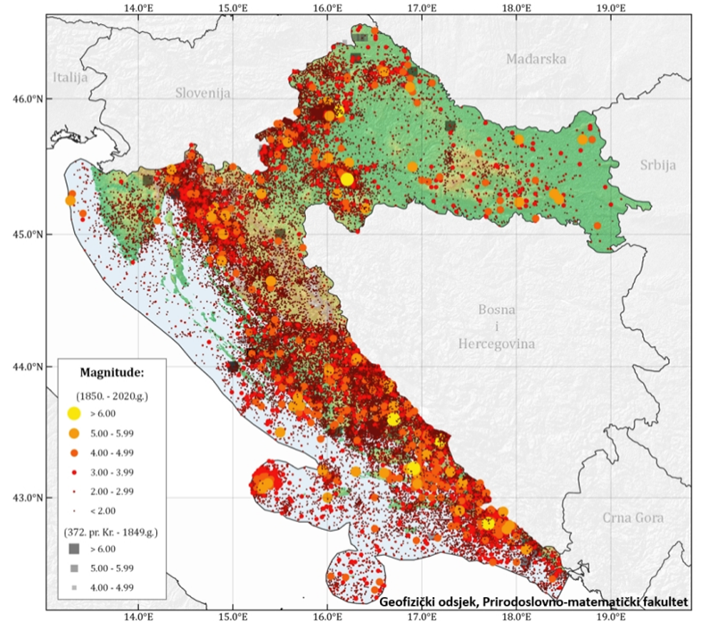
Slika 6. Prikaz epicentra potresa na području Hrvatske do 2020. godine prema Katalogu potresa Hrvatske i susjednih područja - prikaz epicentara od oko 40.000 potresa na području RH, od kojih se u prosjeku svake godine osjeti oko 45 potresa
Izvor: Arhiva Geofizičkog odsjeka, Prirodoslovno – matematički fakultet, Sveučilište u Zagrebu, Herak i sur. (1996.); Markušić i sur. (1998); Ivančić i sur. (2002., 2006., 2018.)

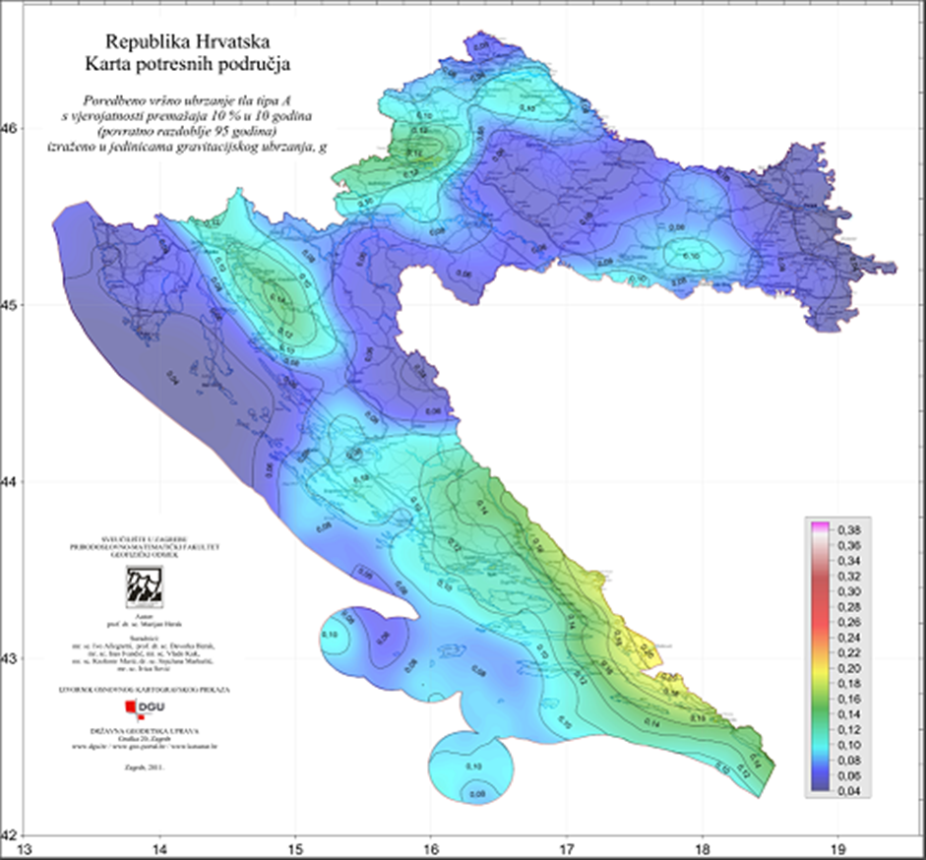
Slika 7. Karta potresnog područja RH s povratnim razdobljem od 95 godina
Izvor: PMF Zagreb – geofizički odsjek, 2012. god.

Kartom su prikazana potresom prouzročena horizontalna poredbena vršna ubrzanja (a_{gR}) površine temeljnog tla tipa A čiji se promašaj tijekom bilo kojih 10 godina očekuje s vjerojatnošću od 10 % promašaja.
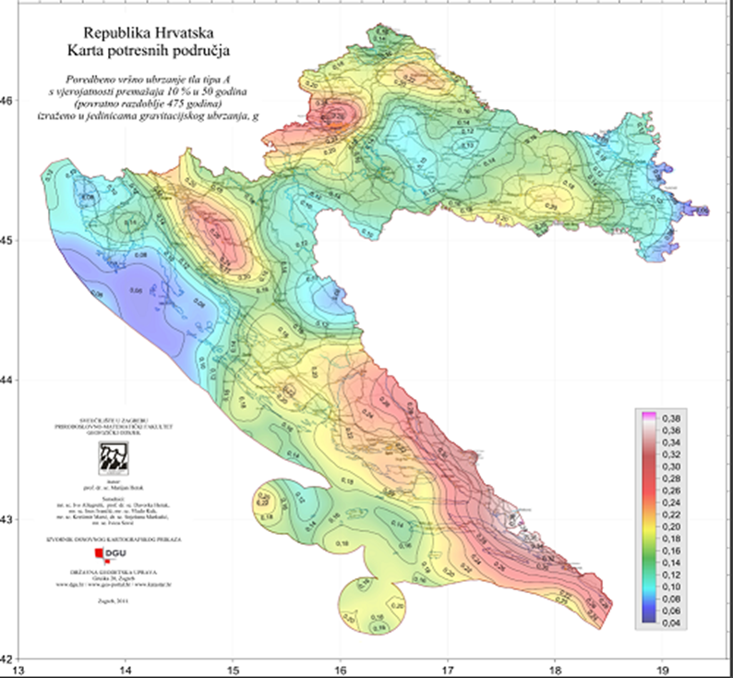
Slika 8. Karta potresnog područja RH s povratnim razdobljem od 475 godina
Izvor: PMF Zagreb – geofizički odsjek, 2012. god.
Kartom su prikazana potresom prouzročena horizontalna poredbena vršna ubrzanja (a_{gR}) površine temeljnog tla tipa A čiji se promašaj tijekom bilo kojih 50 godina očekuje s vjerojatnošću od 10 % promašaja.

Svakom događaju može se pridružiti propisana karta potresnih područja koja pokazuje potresom prouzročena horizontalna poredbena vršna ubrzanja (a_{gR}), površine temeljnog tla, tipa A (čvrsta stijena). Povratna razdoblja koriste se za procjenu ukupnog broja potresa koji se mogu očekivati u nekom dužem razdoblju, ali ne može se procijeniti vrijeme u kojem će se dogoditi. Potresi su razdijeljeni po Poissonovoj razdiobi te njihovo događanje na određenom mjestu nema pravilnosti te potresi nisu međusobno zavisni po vremenu nastanka.
Međuovisnost brzine kretanja vršnog ubrzanja tla i stupnja potresa prema MCS ljestvici prikazana je u tablici numeričkih vrijednosti.

Tablica 29. Prikaz veze opisanog MCS stupnja te pripadajuće numeričke vrijednosti vršnog ubrzanja
MCS stupanj potresa | Vršno ubrzanje tla |  | Naziv potresa | Opis potresa
MCS stupanj potresa | (m/s²) | (jedinica gravitacijskog ubrzanja, g) | Naziv potresa | Opis potresa
VI. | 0,59-0,69 | (0,06-0,07)g | jak | Slike padaju sa zida, ormari se prevrću i pomiču. Ljudi bježe na ulicu.
VII. | 0,98-1,47 | (0,10-0,15)g | vrlo jak | Ruše se dimnjaci, crjepovi padaju s krova, kućni zidovi pucaju.
VIII. | 2,45-2,94 | (0,25-0,30)g | razoran | Slabije građene kuće se ruše, a jače građene oštećuju. Tlo puca.
IX. | 4,91-5,40 | (0,50-0,55)g | pustošni | Kuće se teško oštećuju i ruše. Nastaju velike pukotine, klizišta i odroni zemlje.
Izvor: RGN fakultet
U žrtve potresa ubrajamo plitko, srednje i duboko zatrpane osobe. Plitko zatrpane osobe – moguće spašavanje uporabom lake opreme za spašavanje bez specijalnih radova i građevinskih strojeva. Duboko zatrpane osobe - osobe koje je moguće spasiti unutar 20 sati specifičnim radovima, specijalnom opremom i građevinskim strojevima (specijalizirana jedinica za spašavanje iz ruševina). Plitko i srednje zatrpane osobe nakon intervencija snaga civilne zaštite možemo smatrati preživjelim (srednje i teško ranjene osobe), dok duboko zatrpane osobe u velikom postotku smatramo poginulim osobama.
Tablica 30. Učinci i efekti potresa ovisno o stupnju potresa po MCS ljestvice
STUPANJ POTRESA | UČINCI POTRESA NA:
STUPANJ POTRESA | GRAĐEVINE | MATERIJALNA DOBRA | GRAĐEVINE | LJUDE
VI° | A./ Na mnogim građevinama (20-50%) od neobrađenog kamena, seoskim građevinama, i građevinama od nepečene opeke i nabijene gline, oštećenja 1. stupnja (lagana oštećenja) - sitne pukotine u žbuci i otpadanje manjih komada žbuke. Na pojedinim građevinama (10%), oštećenja 2. stupnja (umjerena oštećenja) – male pukotine u zidovima, otpadanje većih komada žbuke, klizanje krovnog crijepa, pukotine u dimnjacima i otpadanje dijelova dimnjaka.  B./Na pojedinim građevinama (10%)od pečene opeke, građevinama od krupnih blokova te one izgrađene od prirodnog tesanog kamena i one s drvenom konstrukcijom, oštećenja 1.stupnja (lagana oštećenja) -sitne pukotine u žbuci i otpadanje manjih komada žbuke. | U rijetkim slučajevima može se razbiti posuđe i drugi stakleni predmeti. Knjige padaju s polica. Moguće je pomicanje teškog namještaja | Mala zvona mogu zvoniti. Domaće životinje bježe iz nastambi. U pojedinim slučajevima u vlažnom tlu moguće su pukotine širine do 1 cm. Primjećuju se promjene izdašnosti izvora i razine vode u zdencima. | Trešnju osjete svi ljudi unutar građevina i na otvorenom. Ljudi u građevinama se uplaše i bježe na otvoreno. Pojedinci gube ravnotežu.
VII° | A./ Na mnogim građevinama (20-50%) od neobrađenog kamena, seoskim građevinama, i građevinama od nepečene opeke i nabijene gline, oštećenja 3. stupnja (teška oštećenja) široke i duboke pukotine u zidovima, rušenje dimnjaka. Na pojedinim građevinama (10%), oštećenja 4. stupnja (razorna oštećenja) – otvori u zidovima, rušenje dijelova zgrade, razaranje veza među pojedinim dijelovima građevine, rušenje unutrašnjih zidova i zidova ispune.  B./ Na mnogim građevinama (20- 50%) od pečene opeke, građevinama od krupnih blokova i montažnim građevinama, te one izgrađene od prirodnog tesanog kamena i one s drvenom konstrukcijom, oštećenja 2.stupnja (umjerena oštećenja) -manje pukotine u zidovima, otpadanje većih komada žbuke, klizanje krovnog crijepa, pukotine u dimnjacima i otpadanje dijelova dimnjaka.  C./ Na mnogim građevinama (20- 50%) s armiranobetonskim i čeličnim skeletom,  krupnopanelnim građevinama i dobro građenim drvenim građevinama, oštećenja 1.stupnja (lagana oštećenja) - sitne pukotine u žbuci i otpadanje manjih komada žbuke. | Moguće je pomicanje teškog namještaja | Zvone velika zvona. Na površini vode stvaraju se valovi,voda se zamuti od izdizanja mulja.  Razina vode u zdencima se mijenja, kao i izdašnost izvora.  U pojedinim slučajevima stvaraju se novi, ili nestaju postojeći izvori vode.Pojedini slučajevi klizišta na pješčanim ili šljunčanim obalama rijeka.U pojedinim slučajevima odroni na cestama na strmim kosinama.Mjestimično pukotine u cestama i kamenim zidovima. | Ljudi se prestraše i bježe u panici na otvoreno.  Mnogi se teško održavaju na nogama. Trešnju osjete osobe koje se voze u automobilu.
VIII° | A./ Na mnogim građevinama (20-50%) od neobrađenog kamena, seoskim građevinama i građevinama od nepečene opeke i nabijene gline, oštećenja 4. stupnja (razorna oštećenja) – otvori u zidovima, rušenje dijelova građevine, razaranje veza među pojedinim dijelovima građevine, rušenje unutrašnjih zidova i zidova ispune. Na pojedinim građevinama (10%), oštećenja 5. stupnja (potpuno rušenje) – potpuno rušenje građevina.  B./ Na mnogim građevinama (20- 50%) od pečene opeke, građevinama od krupnih blokova te one izgrađene od prirodnog tesanog kamena i one s drvenom konstrukcijom, oštećenja  2. stupnja (teška oštećenja) - široke i duboke pukotine u zidovima, rušenje dimnjaka. Na pojedinim građevinama (10%), oštećenja 4. stupnja (razorna oštećenja) – otvori u zidovima, rušenje dijelova građevine, razaranje veza među pojedinim dijelovima građevine, rušenje unutrašnjih zidova i zidova ispune.  C./ Na mnogim građevinama (20-50%) s armiranobetonskih i čeličnim skeletom, krupnopanelnim građevinama i dobro građenim drvenim građevinama, oštećenja 1. stupnja (umjerena oštećenja) - manje pukotine u zidovima, otpadanje većih komada žbuke, klizanje krovnog crijepa, pukotine u dimnjacima i otpadanje dijelova dimnjaka. Na pojedinim građevinama (10%),oštećenja 3. stupnja (teška oštećenja) – široke i duboke pukotine u zidovima, rušenje dimnjaka. | Teži namještaj se pomiče. Neke viseće svjetiljke su oštećene. Kipovi i Spomenici se pomiču. Nadgrobni kameni se prevrću. Ruše se kamene ograde i zidovi. | Pukotine u tlu dosežu i nekoliko centimetara. Voda u jezerima se muti. Stvaraju se novi bazeni vode. Ponekad se presušeni zdenci pune vodom ili postojeći presušuju. U mnogim slučajevima mijenja se izdašnost izvora i razina vode u zdencima. | Opći strah i panika. Trešnja se osjeća jako i u automobilima u pokretu.
IX° | A./ Na mnogim građevinama (20-50%) od neobrađenog kamena, seoskim građevinama i građevinama od nepečene opeke i nabijene gline, oštećenja 5. stupnja (potpuno rušenje) - potpuno rušenje građevina.  B./ Na mnogim građevinama (20-50%) od pečene opeke, građevinama od krupnih blokova te onim izgrađenim od prirodnoga tesanog kamena i onim drvene konstrukcije, oštećenja 4. stupnja (razorna oštećenja) - otvori u zidovima, rušenje dijelova građevine, razaranje veza među pojedinim dijelovima građevine, rušenje unutrašnjih zidova i zidova ispune. Na pojedinim građevinama (10%), oštećenja 5. stupnja (potpuno rušenje) - potpuno rušenje.  C./ Na mnogim građevinama (20-50%) s armiranobetonskim i čeličnim skeletom, krupnopanelnim građevinama i dobro građenim drvenim građevinama, oštećenja 3. stupnja (teška oštećenja) - široke i duboke pukotine u zidovima, rušenje dimnjaka. Na pojedinim građevinama (10%), oštećenja 4. stupnja (razorna oštećenja) - otvori u zidovima, rušenje dijelova građevine, razaranje veza među pojedinim dijelovima građevine, rušenje unutrašnjih zidova i zidova ispune | Značajna oštećenja namještaja. Spomenici i stupovi se prevrću. Vodni rezervoari mogu biti teško oštećeni. U pojedinim slučajevima savijaju se željezničke tračnice i oštećuju ceste. | Životinje se pokušavaju osloboditi i urlaju. U ravnicama poplave. Pukotine u tlu dosežu širinu od 10 cm, a po padinama i obalama rijeka preko 10 cm, te nastaje mnogo tankih pukotina u tlu. Stijene se odronjavaju, česti odroni i izbacivanje mulja. Na | Kod stanovništva se javlja opća panika i strah. Na površinama vode veliki valovi.

6.1.2. Prikaz utjecaja na kritičnu infrastrukturu (KI)
Posljedice potresa mogu obuhvatiti sva područja društvene i gospodarske djelatnosti stanovništva te značajno utjecati na lokalno upravljanje, stanovništvo, materijalna i kulturna dobra te okoliš. Treba imati na umu da u slučaju potresa ne dolazi do jednake zahvaćenosti cijelog područja Grada. Najveće štete bit će vidljive na dijelovima gušće naseljenosti područja Grada.
Zbog utjecaja na kritičnu infrastrukturu i strateške objekte treba istaknuti sljedeće posljedice:
- izravna oštećenja prometnica zbog podrhtavanja tla ili njihova neprohodnost, zbog pucanja asfaltnog sloja ili nastanka većih pukotina, mogu otežati prometnu povezanost Grada sa susjednim jedinicama lokalne samouprave te usporiti potrebne radnje neposredno nakon potresa (spašavanje, evakuacija, odvoz građevinskog otpada i sl.),
- prekidi u telekomunikacijskoj mreži mogu stanovništvu i hitnim službama otežati komunikaciju, a oštećenja strujne mreže i komunalne infrastrukture mogu usporiti radove hitnih službi i povećati osjećaj nesigurnosti stanovništva.

Utjecaj | Sektor
X | Komunikacijska i informacijska tehnologija (elektroničke komunikacije, prijenos podataka, informacijski sustavi, pružanje audio i audiovizualnih medijskih usluga)
X | Promet (cestovni, željeznički, zračni, pomorski i promet unutarnjim plovnim putevima)
X | Zdravstvo (zdravstvena zaštita, proizvodnja, promet i nadzor nad lijekovima)
X | Vodno gospodarstvo (regulacijske i zaštitne vodne građevine i komunalne vodne građevine)
X | Hrana (proizvodnja i opskrba hranom i sustav sigurnosti hrane, robne zalihe)
X | Financije (bankarstvo, burze, investicije, sustavi osiguranja i plaćanja)
X | Proizvodnja, skladištenje i prijevoz opasnih tvari (kemijski, biološki, radiološki i nuklearni materijali)
X | Javne službe (osiguranje javnog reda i mira, zaštita i spašavanje, hitna medicinska pomoć)
X | Nacionalni spomenici i vrijednosti

6.1.3. Kontekst
Posljedice pojave jakog potresa mogu obuhvatiti oštećenja ili rušenje svih vrsta postojećih građevina, stoga se moguća pojava potresa mora povezati sa značajnom izravnom i neizravnom štetom na imovini, uz opasnost od ozbiljnih ozljeda i mogućeg gubitka ljudskih života. Budući da potrese nije moguće spriječiti, provođenje mjera za ublažavanje posljedica potresa i pripremljenost društvene zajednice u slučaju njegove pojave od iznimne su važnosti.
Prema Karti potresnih područja Republike Hrvatske iz 2012. godine, za povratni period od 95 godina, područje Grada Čakovca spada u područje s vršnim ubrzanjem od 0,06 – 0,08 g, što je jednako potresu jačine VI - VII° MCS.
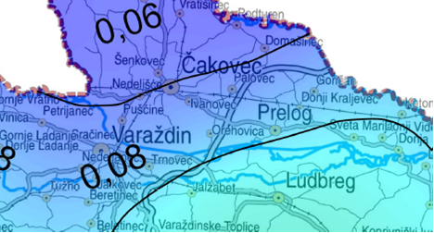
Slika 9. Karta potresnog područja s povratnim razdobljem od 95 godina za područje Grada
Izvor: PMF Zagreb – geofizički odsjek, 2012.god.

Prema karti potresnih područja Republike Hrvatske za povratni period od 475 godina, područje Grada Čakovca spada u područje s vršnim ubrzanjem od 0,16 g, što je jednako potresu jačine VII - VIII° MCS.

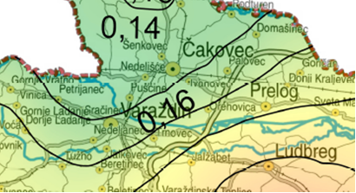
Slika 10. Karta potresnog područja s povratnim razdobljem za 475 godina za područje Grada
Izvor: PMF Zagreb – geofizički odsjek, 2012.god.
Naročito velika oštećenja očekuju se u dijelovima naselja starije gradnje gdje bi rušenje objekata uzrokovalo neprohodnost ulica (s obzirom na njihov u širinu), a što bi kao posljedicu imalo otežano raščišćavanje i spašavanje unesrećenih.
Za podjelu objekata po kategorijama navodi se klasična podjela oštećenja zgrada koja se temelji na Europskoj makro seizmičkoj ljestvici EMS – 98. Podjela obuhvaća kategorije oštećenja od I do V te se pomoću nje utvrđuje i intenzitet potresnog djelovanja.

6.1.4. Uzrok pojave potresa
Potresi se s obzirom na vjerojatnost pojavljivanja mogu vezati za određeni povratni period. Karte za povratne periode rade se unatrag 50, 100, 500, 1000 i 10 000 godina. Europski propisi za utjecaj potresa na građevinama Eurocade 8, koriste povratna razdoblja od 95 i 475 godina. Potres je endogeni proces do kojeg dolazi uslijed pomicanja tektonskih ploča, a posljedica je podrhtavanje Zemljine kore zbog oslobađanja velike količine energije. Oslobađanje energije tijekom potresa objašnjava teorija elastičnog odraza, odnosno stijene na desnoj strani rasjeda relativno se pomiču u odnosu na stijene s druge strane što uzrokuje savijanje, odnosno deformaciju. Magnituda i jakost (intenzitet) su mjere koje opisuju potres. Magnituda potresa predstavlja energiju koja je oslobođena prilikom potresa, a izražava se stupnjevima Richterove ljestvice, vrijednosti od 0 do 9. Intenzitet potresa ovisi o više čimbenika kao što su količina oslobođene energije, dubina hipocentra, udaljenosti epicentra i građi Zemljine kore. Njegovo djelovanje može se iskazati pomoću Mercalli-Cancani-Siebergove ljestvice koja ima 12 stupnjeva, a temelji se na razornosti i posljedicama potresa. S obzirom na dubinu hipocentra, odnosno žarišta potresi se dijele u tri grupe, plitki (0-70 km), srednji (70-350 km) te duboki (350-700 km). Svi potresi na području Republike Hrvatske ubrajaju se u red plitkih potresa. Znanstvena istraživanja radi prognoziranja potresa provode se u mnogim državama svijeta, osobito u Japanu, SAD-u i Rusiji, no usprkos istraživanjima, do danas ni jedan potres nije pretkazan znanstvenim metodama.
Vrste potresa prema nastanku:
- tektonski potresi (90 % slučajeva) – do kojih dolazi tektonskim gibanjem, tektonski potresi su najjači i zahvaćaju veća područja, a zone tektonskih potresa vezane su uz gibanja litosfernih ploča i do njih dolazi zbog subdukcije ili širenja morskog dna,
- vulkanski potresi (7% slučajeva) – izazvani su vulkanskom aktivnošću,
- urušni (kolapsni) potresi (3% slučajeva) – nastaju urušavanjem materijala koji nadsvođuje podzemne šupljine ili odronom kamenja i klizanjem terena, najslabiji su i najmanjeg su dometa,
- umjetni – izazvani klasičnim eksplozivom (vrlo slabi) te oni izazvani nuklearnim eksplozijama (snažni).

6.1.4.1. Razvoj događaja koji prethodi velikoj nesreći uslijed potresa

Potres nastaje u unutrašnjosti Zemlje te to mjesto nazivamo žarište ili hipocentar. Mjesto na površini Zemlje gdje se potres najjače osjeti zove se epicentar. Zbog posebnih svojstava vrijeme nastanka potresa ne može predvidjeti s razumnom sigurnošću, zato se potresna opasnost ublažava isključivo prevencijom. Jedina razumna zaštita od potresa je gradnja objekata u skladu s potresnom opasnošću.
Potresi ne pokazuju nikakvu periodičnost pojavljivanja, niti se događaju po nekom određenom pravilu. Postoji mogućnost pojave jednog jačeg potresa kojeg ne slijedi gotovo ni jedan ili ga slijedi vrlo mali broj naknadnih potresa. Drugdje se nakon jačeg potresa događa u kraćem ili duljem vremenskom intervalu velik broj naknadnih potresa, negdje su ti naknadni potresi svi slabiji od glavnog, a negdje se dogodi da naknadni bude jači od prvotnog.

6.1.4.2. Okidač koji je uzrokovao veliku nesreću uslijed potresa

Unutarnji procesi uzrokovani su konvekcijskim gibanjima u unutrašnjosti Zemlje, koja su posljedica toplinske energije Zemlje i odgovorni su za kretanje oceanskih i kontinentalnih ploča. Ploče se mogu međusobno primicati, razmicati ili kliziti jedna uz drugu, a granice između ploča područja su izražene tektonske aktivnosti. Na kontaktima ploča oslobađa se golema količina energije, koja uzrokuje deformacije stijena i nastanak potresa. Unutarnji procesi utječu na kretanje masa u zemljinoj unutrašnjosti i na formiranje tektonskih pokreta, koji djeluju kao okidač za nastanak potresa. RH se nalazi na Euroazijskoj ploči koja je litosferna ploča te obuhvaća Euroaziju (kontinentalnu masu koja se sastoji od Europe i Azije, bez Indijskog potkontinenta, Arapskog poluotoka i područja istočno od lanca Verhojansk u istočnome Sibiru). Na zapadu se proteže sve do Srednjoatlantskog hrpta.

6.1.5. Događaj s najgorim mogućim posljedicama – Potres

Za izradu procjene rizika pretpostavljeno je podrhtavanje tla u Gradu uzrokovano potresom na razini povratnog perioda usklađenog s propisima za projektiranje potresne otpornosti, odnosno događaj s najgorim mogućim posljedicama (DNP) odgovara potresnom djelovanju za provjeru GSN 475 godina.
Stoga se može očekivati da će građevine koje su ispravno projektirane prema najnovijim seizmičkim propisima (zadovoljiti zahtjeve povezane s projektiranim graničnim stanjima (GSN, odnosno GSU), odnosno njihova oštećenja za odabrane događaje neće nadmašiti odgovarajuće razmjere. Potrebno je napomenuti da uobičajene građevine u pravilu nisu projektirane tako da zbog djelovanja potresa ne dožive nikakva oštećenja. Na području Grada, prema dostupnim podacima 40% građevina izgrađeno je do 1940-ih godina te 40% do 1960-tih godina prošlog stoljeća, što znači da je realno očekivati štete na zgradama koje nastaju od potresa kao direktna posljedica dinamičkog odgovora konstrukcije na kretanje tla. Smatra se da su novije građevine projektirane da bez rušenja mogu podnijeti potrese koji se mogu očekivati u toku životnog vijeka građevine. U propisima taj nivo opterećenja poznat je kao sigurnosni potres. Pri najjačem mogućem potresu koji je karakterističan za određeno područje (Grad – potres jačine VIII° MCS) određene građevine kritične infrastrukture mogu pretrpjeti oštećenja na ne nosivim elementima te neka oštećenja nosive konstrukcije, bez da je ugrožena funkcionalnost zgrade.
U slučaju potresa od VIII° i više po MCS objekti (transformatorske stanice, dalekovodi ) pretrpjeli bi oštećenja. Nakon potresa djelatnici HEP-a operator distribucijskog sustava d.o.o. – Elektra Čakovec postupit će po vlastitom Planu zaštite i spašavanja od potresa. Prekid dobave električnom energijom za naselja u Gradu može biti uzrokovan rušenjem transformatorskih stanica i dalekovoda. Na navedenom području ne očekuju se potresi jači od VIII° MCS. U slučaju razornog potresa za očekivati je pucanje cjevovoda i vodosprema što bi uzrokovalo dugotrajan prekid opskrbom vodom naseljima na području Grada.
Pucanje cjevovoda, prekidi vodovodne infrastrukture mogu značajno i na više dana ugroziti opskrbu pitkom vodom, a u hladnom zimskom periodu sa snijegom, i značajno produžiti vremena za popravak.
Procijenjeni intenzitet potresa mogućeg u području Grada imat će vidljive primarne posljedice na skladišne kapacitete individualnih poljoprivrednih gospodarstava, jer su isti najčešće građeni kao pomoćne građevine bez primjene protupotresnih mjera i slabije se održavaju te brojne sekundarne posljedice u proizvodnji (nedostatak potrebne radne snage za proizvodnju, skladištenje, obradu, preradu i distribuciju, apatija i nemotiviranost stanovništva zbog gubitaka bližnjih, materijalnih šteta i neizvjesnosti za budućnost, i slično).
Procijenjeni intenzitet potresa u području Grada imao bi velike posljedice i zahtjeve prema sustavu Javnog zdravstva, kako u pogledu primarnih (zbrinjavanje ranjenih, traumatiziranih) tako i sekundarnih potreba (sprečavanje zaraza i epidemija, DDD).
Značajna pomoć bila bi potrebna iz okolnih urbanih centara ili, ako su i isti obuhvaćeni potresom, iz udaljenijih dijelova države.
Potres očekivanog intenziteta može značajno oštetiti infrastrukturu, osobito kablove, a u periodu velikih hladnoća oštećenja će biti obimnija (krutost i krtost materijala, osobito optičkih kabela). Prekidima vodova fiksne mreže narušio bi se radni režim mobilne mreže, osim kod operatera koji je povezan RR linkom. Interventne i mobilne ekipe operatera (HT i drugi) imaju više pokretnih baznih stanica koje se komutiraju radio-putem te bi sustav pokretne telefonije bio uspostavljen u roku od 6-18 sati.
U slučaju potresa od VIII° po MCS ljestvici moglo bi doći do pukotina u cestama te odrona cesta na strmim kosinama što bi u konačnici moglo ugroziti prohodnost određenih cestovnih pravaca.
Potres očekivanog intenziteta uzrokuje i veće dilatacije tla te lomove potporne infrastrukture ceste. Naselja su višestruko (redundantno) povezana prometnicama, što bi otežalo promet i pristup istima. Nastaje potreba za angažiranjem građevinske mehanizacije radi osiguranja prohodnosti prometnica, kao i angažiranje DVD - ova i sustava CZ.
Specifičnost pojave potresa očituje se u tome da nastaje iznenada, nije ju moguće predvidjeti, a ni na koji način spriječiti. Važno je da se brzo reagira u tom trenutku kada potres nastane te da se u što kraćem mogućem roku sanira nastala šteta, kako se ne bi izazvale daljnje povrede i štete.
Tablica 31. Prikaz mogućih šteta uslijed potresa
Vrsta štete | Pokazatelj
1. Direktne štete | Šteta na pokretnoj i nepokretnoj imovini
 | Šteta na sredstvima za proizvodnju i rad
 | Štete na javnim zgradama ustanovama koje ne spadaju pod druge kriterije
 | Trošak sanacije, oporavka, asanacije te srodni troškovi
 | Troškovi spašavanja, liječenja te slični troškovi
 | Gubitak dobiti
 | Gubitak repromaterijala
2. Indirektne štete | Izostanak radnika s posla (potrebno je procijeniti trošak izostanka s posla)
 | Gubitak poslova i prestanak poslovanja (potrebno je procijeniti trošak)
 | Gubitak prestiža i renomea (potrebno je procijeniti trošak)
 | Nedostatak radne snage (potrebno je procijeniti trošak)
 | Pad prihoda
 | Pad proračuna

PROCJENA ŠTETE NA STAMBENOM FONDU NA PODRUČJU GRADA (POTRES VIII° MCS VRŠNOG UBRZANJA 2,94 m/s²)
- potres jačine VIII° MCS ljestvice je pogodio Grad Čakovec,
- akceleracija koja odgovara VIII° potresa iznosi 2,94 m/s² i jednaka je na cijelom području,
- trajanje potresa je 15 sekundi,
- ukupan broj stanovnika je 27.122,
- ukupan broj stambenih jedinica je 11.306,
- u cilju sagledavanja mogućih šteta korišten je proračun koji određuje štete na objektima po kategorijama gradnje, broj ranjenih i poginulih, količinu građevinskog otpada koji bi nastao kod potresa VIII° MCS, površinu zemljišta potrebnu za deponiranje tolike količine otpada, potrebnu mehanizaciju za uklanjanje količine od 20 % otpada koliko je u prva dva dana potrebno ukloniti zbog spašavanja zatrpanih osoba,
- u trenutku potresa svi se stanovnici nalaze u stambenim zgradama.

PODJELA OBJEKATA PREMA KATEGORIJI GRADNJE
- I – zidane zgrade (zgrade zidane do 1940. godine), što znači da su objekti građeni uglavnom od cigle vezane žbukom te sa stropovima od drvenih greda i nešto armiranobetonskih, ali bez horizontalnih i vertikalnih serklaža
- II – zidane zgrade s armiranobetonskim serklažama (od 1945-tih godina do 1960-tih godina),
- III – armiranobetonske skeletne zgrade (od 1960-tih godina do danas),
- IV – zgrade sa sustavom armiranobetonskih nosivih zidova (od 1960-tih godina do danas),
- V – skeletne zgrade s armiranobetonskim nosivim zidovima (od 1960-tih godina do danas).

40 % zidane zgrade Tip I
40 % zidane zgrade s armirano betonskim serklažama Tip II (od 1945-tih godina do 1960-tih godina)
10 % armiranobetonske skeletne zgrade Tip III (od 1960-tih godina do danas)
5 % zgrade sa sustavom armiranobetonskih nosivih zidova Tip IV (od 1960-tih godina do danas)
5 % skeletne zgrade s armiranobetonskim nosivim zidovima Tip V (od 1960-tih godina do danas).
- U kategoriju I (zidane zgrade) svrstano je 40% objekata ili 4522 zidana objekta stare jezgre izgrađene do 1940. godine
- 8% ili 362 objekata neće imati nikakvih oštećenja
- 10% ili 452 objekta imat će neznatna oštećenja i 6% građevinske štete
- 30% ili 1.356 objekta imat će umjeren stupanj oštećenja i 20% građevinske štete
- 45% ili 2.035 objekta imat će jaka oštećenja i 40% građevinske štete
- 4% ili 181 objekata imat će totalni stupanj oštećenja i 62% građevinske štete
- 3% ili 136 objekata bit će srušeno uz 100% građevinske štete
- U kategoriju II (zidane zgrade s armiranobetonskim serklažama) svrstano je 40% ili 4522 objekta. To su zgrade zidane u šezdesetim godinama, pa do devedesetih godina.
- 50% ili 2.261 objekata neće doživjeti nikakva oštećenja
- 25% ili 1.131 objekata će imati neznatan stupanj oštećenja uz 6% građevinske štete
- 15% ili 678 objekta će imati umjereni stupanj oštećenja uz 20% građevinske štete
- 10% ili 452 objekta će imati jaka oštećenja uz 40% građevinske štete
- U kategoriju III (armiranobetonske skeletne zgrade) svrstano je 10% ili 1.131 objekata
- 15% ili 170 objekata neće doživjeti nikakva oštećenja
- 25% ili 282 objekata će doživjeti neznatna oštećenja uz 6% građevinske štete
- 35% ili 396 objekta će imati umjeren stupanj oštećenja uz 20 % građevinske štete
- 17% ili 192 objekta će imati jaka oštećenja uz 40% građevinske štete
- 6% ili 68 objekta će imati totalna oštećenja uz 62% građevinske štete
- 2% ili 23 objekta bit će srušeno uz 100 % građevinske štete
- U kategoriju IV (sustav armiranobetonskih nosivih zidova) svrstano je 5% ili 565 objekata
- 5% ili 28 objekata neće doživjeti nikakva oštećenja
- 70% ili 396 objekata će doživjeti neznatna oštećenja uz 6% građevinske štete
- 25% ili 141 objekata će imati umjeren stupanj oštećenja uz 20 % građevinske štete
- U kategoriju V (skeletne zgrade s armiranobetonskim nosivim zidovima) svrstano je 5% ili 565 objekata
- 15% ili 85 objekta neće doživjeti nikakva oštećenja
- 20% ili 113 objekta će doživjeti neznatna oštećenja uz 6 % građevinske štete
- 50% ili 282 objekata će imati umjeren stupanj oštećenja uz 20 % građevinske štete
- 15% ili 85 objekta će imati umjeren stupanj oštećenja uz 40 % građevinske štete
Tablica 32. Prikaz stupnjeva oštećenja po kategorijama te nastale građevinske štete pri potresu VIII° MCS
Stupanj oštećenja | I | II | III | IV | V | Građevinska  šteta % | Ukupno stambenih jedinica
nikakvo | 362 | 2.261 | 170 | 28 | 85 | 0,00 | 2.906
neznatno | 452 | 1.131 | 282 | 396 | 113 | 6,00 | 2.374
umjereno | 1.356 | 678 | 396 | 141 | 282 | 20,00 | 2.855
jako | 2.035 | 452 | 192 | - | 85 | 40,00 | 2.764
totalno | 181 | - | 68 | - | - | 62,00 | 249
rušenje | 136 | - | 23 | - | - | 100,00 | 158

PROGNOZA BROJA ŽRTAVA PRILIKOM POTRESA JAČINE VIII° MCS VRŠNOG UBRZANJA 2,94 m/s²
U žrtve potresa ubrajamo plitko, srednje i duboko zatrpane osobe. Plitko zatrpane osobe - moguće spašavanje uporabom lake opreme za spašavanje bez specijalnih radova i građevinskih strojeva. Duboko zatrpane osobe - osobe koje je moguće spasiti unutar 20 sati specifičnim radovima, specijalnom opremom i građevinskim strojevima (specijalizirana jedinica za spašavanje iz ruševina). Broj plitko i srednje zatrpanih osoba izračunava se prema formuli (1), a broj duboko zatrpanih osoba prema formuli (2).
- (BPSZ) = A
- (BDZ) = A

gdje je:
BPSZ - broj plitko i srednje zatrpanih osoba,
BDZ - broj duboko zatrpanih osoba,
A - ukupan broj osoba koje žive na nekom području,
B - postotak zastupljenosti zgrada određenog konstruktivnog sustava u ukupnom broj stambenih zgrada određene gradske zone,
C - postotak zastupljenosti zgrada određenog konstruktivnog sistema prema stupnjevima oštećenja za određeni intenzitet procesa u donosu prema ukupnom broju zgrada tog sustava,
D - postotak plitko i srednje zatrpanih za j-to oštećenje u i-tom konstruktivnom sustavu,
E - postotak duboko zatrpanih za j-to oštećenje u i-tom konstruktivnom sustavu.

- Izračunom je dobiven ukupan broj plitko i srednje zatrpanih i duboko zatrpanih osoba:
- 354 plitko i srednje zatrpanih osoba,
- 430 duboko zatrpanih osoba.
- Ukupno ranjeno 641 osoba,
- Ukupno poginulih 97 osobe.

PROCJENA KOLIČINE GRAĐEVINSKOG OTPADA USLIJED POTRESA JAČINE VIII° MCS VRŠNOG UBRZANJA 2,94 m/s²
Količina građevinskog otpada nastalog urušavanjem važna je da bi se dimenzioniralo i odredilo područje gdje će taj građevinski otpad biti privremeno pohranjen. Količina otpada će se proračunati metodom koju upotrebljava US Army Corps of Engineers (USACE). Proračunom je utvrđeno da će u Gradu doći do potpunog rušenja i totalnog oštećenja 27 objekta. Uglavnom se radi o većim objektima stare jezgre, odnosno objektima sagrađenima do 1940-ih godina prošlog stoljeća.
Jedan prizemni objekt prosječnih gabarita 8 m L* 8 m W * 6 m H ima:
(L* W* H) / 0,02831685 / 27 = -------------- 0,7645549 m³ * 0,33 = ------------- m³ građevinskog otpada
pa prema izračunu proizlazi da jedan objekt ima:
(8*8*6 )/ 0,02831685 /27 = 502,25 * 0,7645549* 0,33 = 126,72 m³ otpada u prosjeku.
Ukupna količina građevinskog otpada nastala rušenjem 27 objekata iznosi 13.559,04 m³.
Od ove količine USACE predviđa da će 30% biti drvena građa koja se kasnije može lako reciklirati. Od ostalih 70 % predviđa se da je:
- 42% gorivi materijal koji zahtijeva sortiranje,
- 43% građevinski otpad (kamen, beton, žbuka),
- 15% metal.

Prema tome, urušavanjem 27 zgrada starije gradnje, pri čemu će nastati ukupno 3.421,44 m³ građevinskog otpada, nastaje:
- 1026,43 m³ otpada drvene građe,
- 1.0005,90 m³ otpada gorivog materijala,
- 1.029,85 m³ građevinskog otpada,
- 359,25 m³ metalnog otpada.
Za sav gore navedeni otpad potrebno je predvidjeti područje za privremeno deponiranje veličine 1.384,61 m².
PROCJENA GRAĐEVINSKE MEHANIZACIJE I LJUDSTVA ZA OTKLANJANJE POSLJEDICA POTRESA JAČINE VIII° MCS VRŠNOG UBRZANJA 2,94 m/s²
Procjena građevinske mehanizacije i broja ljudstva potrebnog za uklanjanje dijela ruševina u prva dva dana spašavanja nakon potresa:
- nakon katastrofalnog potresa potrebno je u vrlo kratkom roku reagirati kako bi se spasili ljudski životi, iz spasilačke prakse poznato je da se najviše života spasi u prvih šest sati nakon potresa, dok se još uvijek ljudski životi mogu spasiti unutar 48 sati nakon potresa, zbog toga se i procjena potrebne mehanizacije i broja spasitelja računa za ovaj period
- u prvih 24 sata ukloni se približno 20 % građevinskog otpada (646,27 m³) od ukupne količine otpada koji je nastao rušenjem (tih 20 % otpada odnosi se na otpad koji se uklanja zbog spašavanja zatrpanih)
- svaki kamion kiper kapaciteta 10 m³ može u 24 sata prosječno napraviti 20 prijevoza na odlagalište otpada, odnosno na područje za privremeno deponiranje veličine
- za opsluživanje građevinske mehanizacije i spašavanje u prva 24 sata predviđa se da je potrebno oko 1165 ljudi odnosno spasitelja, a u 48 sata 582 spasitelja, a spašavanje i sanacija će trajati približno 9.317 sati.
Približni troškovi izgradnje različitih kategorija građevina
Troškovi sanacije građevina, uklanjanja ruševina i ponovne izgradnje ovise o stupnju oštećenja nakon potresa te se mogu izraziti omjerom troškova potrebnih popravaka ili troškova izgradnje novog objekta, dođe li do potpunog rušenja, a primjenjuju se na postotak građevina u svakoj pojedinoj kategoriji oštećenja. Procjena ukupnih ekonomskih gubitaka može se izračunati pomoću srednje vrijednosti omjera troškova oštećenja i poznate vrijednosti pogođenog fonda građevina. Za izračun ekonomskih gubitaka na građevinskom fondu koristi se pomoću standardizirane američke metodologije za procjenu gubitaka od potresa, poplava i orkanskog vjetra. Vrijednosti koje se koriste u izračunu štete po stambenom fondu prikazane su u tablici.
Tablica 33. Približni jedinični troškovi izgradnje raznih kategorija građevine
Klasa | Opis | Trošak (€/m²)
Ia | Jednostavne poljoprivredne građevine, pomoćne građevine i slično | 28,4
Ib | Spremišta (rezervoari) vode, trgovačka skladišta, štale i slično | 49,5
IIa | Tornjevi, vodotornjevi, ostala spremišta | 78,4
IIb | Uredi, trgovine, poljoprivredne građevine do visine jednog kata, jednostavna industrijska postrojenja i slično | 146,4
IIIa | Stambene zgrade do četiri kata, lokalne sportske građevine, parkirališta na kat, poslovne građevine i slično | 175,8
IIIb | Stambene i poslovne građevine, složenije poljoprivredne i industrijske građevine, građevine javnih institucija, domovi zdravlja, hoteli niže kategorije i slično | 200,5
IVa | Privatne kuće, uredske zgrade, veliki trgovački centri | 226,3
IVb | Trgovački centri i hoteli viših kategorija | 250,0
IVc | Bolnice, knjižnice i kulturne građevine | 300,5
Va | Radio i TV postaje, obrazovne institucije, trgovački centri s dodatnim sadržajem | 372,6
Vb | Kongresni centri, zračne luke | 451,6
Vc | Kliničko – bolnički centri, hoteli najviših kategorija | 513,3
Vd | Kazališta, operne i koncertne dvorane | 615,3
Izvor: Procjena rizika od katastrofa za Republiku Hrvatsku, 2016./2019. god.

6.1.5.1. Procjena posljedica događaja s najgorim mogućim posljedicama uslijed potresa na život i zdravlje ljudi

Posljedice na život i zdravlje ljudi prikazuju se ukupnim brojem ljudi (dobiven jednostavnim zbrajanjem, bez podnerivanja) za koje se procjenjuje kako mogu biti u sastavu nekog od procesa nastalih kao posljedica događaja opisanih scenarijem – poginuli, ozlijeđeni, oboljeli, evakuirani, zbrinuti i sklonjeni.
Procjena posljedica na život i zdravlje ljudi vezana za stupanj oštećenja građevina jer bez detaljnih istraživanja nije moguće precizno procijeniti broj poginulih te duboko, srednje i plitko zatrpanih. Prema prognozi broja žrtava izračunom je dobiven ukupan broj plitko i srednje zatrpanih i duboko zatrpanih osoba: 354 plitko i srednje zatrpanih osoba te 451 duboko zatrpanih osoba.

Tablica 34. Prikaz prijetnjom nastalih posljedica na život i zdravlje ljudi - Događaj s najgorim mogućim posljedicama – Potres
Život i zdravlje ljudi
Kategorija | Posljedice | Broj stanovnika u % | Odabrano
1 | Neznatne | *<0,001
2 | Malene | 0,001 - 0,0046
3 | Umjerene | 0,0047 - 0,011
4 | Značajne | 0,012 - 0,035
5 | Katastrofalne | >0,036 | X
*Napomena: Pri određivanju kategorije za život i zdravlje ljudi u kategoriju 1 ulaze posljedice prema kojima je stradala ili ugrožena minimalno jedna osoba do 0,001% stanovnika na području JLP(R)S-a.

6.1.5.2. Procjena posljedica događaja s najgorim mogućim posljedicama uslijed potresa na gospodarstvo

Procjena posljedica na gospodarstvo vezana je na direktne (izravne) i indirektne (neizravne) gubitke. Direktne posljedice su također vezane na oštećenja građevina odnosno nesigurnosti u procjeni su vezane za nesigurnosti u procjeni oštećenih zgrada. Vrijednosti su orijentacijske odnosno ne mogu predstavljati realne troškove potrebe za popravak zgrada jer isti odstupaju i ovise o mnoštvu parametara (starost građevine, vrsta materijala itd.). Indirektne posljedice je vrlo teško procijeniti. Odnosi se na ukupnu materijalnu i financijsku štetu u gospodarstvu. Šteta se prikazuje u odnosu na proračun jedinica lokalne i područne (regionalne) samouprave.
Navedena materijalna šteta ne odnosi se na materijalnu štetu koja treba biti iskazana u kategoriji društvena stabilnost i politika.
Tablica 35. Prikaz prijetnjom nastalih posljedica na gospodarstvo - Događaj s najgorim mogućim posljedicama – Potres
Gospodarstvo
Kategorija | Posljedica | U eurima (% s obzirom na proračun) | Odabrano
1 | Neznatne | 0,5 – 1
2 | Malene | 1 – 5
3 | Umjerene | 5 – 15
4 | Značajne | 15 – 25
5 | Katastrofalne | >25 | X

6.1.5.3. Procjena posljedica događaja s najgorim mogućim posljedicama uslijed potresa na društvenu stabilnost i politiku

Procjena posljedica na društvenu stabilnosti i politiku vezana je na oštećenja zgrada u kojima su smještene ključne institucije i oštećenje kritične infrastrukture.
Posljedice za Društvenu stabilnost i politiku iskazuju se u materijalnoj šteti i to za štetu na kritičnoj infrastrukturi i šteti na građevinama od društvenog značaja. Kategorija Društvene stabilnosti i politike dobiva se srednjom vrijednosti kategorija Kritične infrastrukture (KI) i Ustanova/građevina javnog i društvenog značaja.
Društvena stabilnost = $\frac{KI+Građevine \left(ustanove\right)javnog društvenog značaja}{2}$
Ukupna materijalna šteta prikazana je u odnosu na proračun Grada, ako je ukupna šteta na kritičnoj infrastrukturi od značaja za funkcioniranje društva, točnije lokalne samouprave u cjelini.

Tablica 36. Prikaz prijetnjom nastalih posljedica na kritičnu infrastrukturu - Događaj s najgorim mogućim posljedicama - Potres
Društvena stabilnost i politika
Štete/gubici na kritičnoj infrastrukturi
Kategorija | Posljedice | U eurima (% s obzirom na proračun) | Odabrano
1 | Neznatne | 0,5 – 1
2 | Malene | 1 – 5
3 | Umjerene | 5 – 15
4 | Značajne | 15 – 25
5 | Katastrofalne | >25 | X

Tablica 37. Prikaz prijetnjom nastalih posljedica na ustanove, građevine od javnog, društvenog značaja – Događaj s najgorim mogućim posljedicama - Potres
Društvena stabilnost i politika
Štete/gubici na ustanovama/građevinama javnog društvenog značaja
Kategorija | Posljedice | U eurima (% s obzirom na proračun) | Odabrano
1 | Neznatne | 0,5 – 1
2 | Malene | 1 – 5
3 | Umjerene | 5 – 15
4 | Značajne | 15 – 25
5 | Katastrofalne | >25 | X
Tablica 38. Prikaz prijetnjom nastalih posljedica na društvenu stabilnost i politiku – Događaj s najgorim mogućim posljedicama - Potres
Kategorija | Ustanove/građevine javnog, društvenog interesa | Kritična infrastruktura | Ukupno
1
2
3
4
5 | X | X | X

6.1.5.4. Vjerojatnost pojave događaja s najgorim mogućim posljedicama uslijed potresa

Tablica 39. Vjerojatnost pojave događaja s najgorim mogućim posljedicama – Potres
Kategorija | Posljedice | Vjerojatnost/frekvencija
Kategorija | Posljedice | Kvalitativno | Vjerojatnost | Frekvencija | Odabrano
1 | Neznatne | Iznimno mala | <1 % | 1 događaj u 100 godina i rjeđe | X
2 | Malene | Mala | 1 – 5 % | 1 događaj u 20 do 100 godina
3 | Umjerene | Umjerena | 5 – 50 % | 1 događaj u 2 do 20 godina
4 | Značajne | Velika | 51 – 98 % | 1 događaj 1 do 2 godine
5 | Katastrofalne | Iznimno velika | > 98 % | 1 događaj godišnje ili češće

6.1.6. Najvjerojatniji neželjeni događaj – Potres

U slučaju potresa od VII° MCS i više, objekti (transformatorske stanice, dalekovodi ) pretrpjeli bi manja oštećenja. Nakon potresa djelatnici HEP-a operator distribucijskog sustava d.o.o. – Elektra Čakovec postupit će po vlastitom Planu zaštite i spašavanja od potresa. Prekid dobave električnom energijom za naselja u Gradu može biti uzrokovan rušenjem transformatorskih stanica i dalekovoda. Na navedenom području ne očekuju se potresi jači od VII° MCS. U slučaju razornog potresa za očekivati je pucanje cjevovoda i vodosprema što bi uzrokovalo dugotrajan prekid opskrbom vodom naseljima na području Grada.

Pucanje cjevovoda, prekidi vodovodne infrastrukture mogu značajno i na više dana ugroziti opskrbu pitkom vodom, a u hladnom zimskom periodu sa snijegom, i značajno produžiti vremena za popravak.
Procijenjeni intenzitet potresa mogućeg u području Grada imat će vidljive primarne posljedice na skladišne kapacitete individualnih poljoprivrednih gospodarstava, jer su isti najčešće građeni kao pomoćne građevine bez primjene protupotresnih mjera i slabije se održavaju te brojne sekundarne posljedice u proizvodnji (nedostatak potrebne radne snage za proizvodnju, skladištenje, obradu, preradu i distribuciju, apatija i nemotiviranost stanovništva zbog gubitaka bližnjih, materijalnih šteta i neizvjesnosti za budućnost, i slično).
Procijenjeni intenzitet potresa u području Grada imao bi velike posljedice i zahtjeve prema sustavu Javnog zdravstva, kako u pogledu primarnih (zbrinjavanje ranjenih, traumatiziranih) tako i sekundarnih potreba (sprečavanje zaraza i epidemija, DDD).
Značajna pomoć bila bi potrebna iz okolnih urbanih centara ili, ako su i isti obuhvaćeni potresom, iz udaljenijih dijelova države.
Potres očekivanog intenziteta može značajno oštetiti infrastrukturu, osobito kablove, a u periodu velikih hladnoća oštećenja će biti obimnija (krutost i krtost materijala, osobito optičkih kabela ). Prekidima vodova fiksne mreže narušio bi se radni režim mobilne mreže, osim kod operatera koji je povezan RR linkom. Interventne i mobilne ekipe operatera (HT i drugi) imaju više pokretnih baznih stanica koje se komutiraju radio-putem te bi sustav pokretne telefonije bio uspostavljen u roku od 6-18 sati.
U slučaju potresa od VII° MCS ljestvici moglo bi doći do mjestimičnih pukotina u cestama te odrona cesta na strmim kosinama što bi u konačnici moglo ugroziti prohodnost određenih cestovnih pravaca.
Potres očekivanog intenziteta uzrokuje i veće dilatacije tla te lomove potporne infrastrukture ceste. Naselja su višestruko (redundantno) povezana prometnicama, što bi otežalo promet i pristup istima. Nastaje potreba za angažiranjem građevinske mehanizacije radi osiguranja prohodnosti prometnica, kao i angažiranje DVD - ova i sustava CZ. Specifičnost pojave potresa očituje se u tome da nastaje iznenada, nije ju moguće predvidjeti, a ni na koji način spriječiti. Važno je da se brzo reagira u tom trenutku kada potres nastane te da se u što kraćem mogućem roku sanira nastala šteta, kako se ne bi izazvale daljnje povrede i štete.
PROCJENA ŠTETE NA STAMBENOM FONDU NA PODRUČJU GRADA (POTRES VII° MCS VRŠNOG UBRZANJA 1,47 m/s²)
- potres jačine VII° MCS ljestvice pogodio je Grad Čakovec
- akceleracija za VII° iznosi 1,47 m/s² i jednaka je na cijelom području
- trajanje potresa je 15 sekundi
- broj stanovnika u Gradu iznosi 27.122, broj stambenih jedinica 11.306
- u trenutku potresa svi stanovnici se nalaze u stambenim zgradama
- u cilju sagledavanja mogućih šteta korišten je proračun koji određuje štete na objektima po kategorijama gradnje, broj ranjenih i poginulih, količinu građevinskog otpada koji bi nastao kod potresa VII° MCS, površinu zemljišta potrebnu za deponiranje tolike količine otpada, potrebnu mehanizaciju za uklanjanje količine od 20 % otpada koliko je u prva dva dana potrebno ukloniti zbog spašavanja zatrpanih osoba
- Kategorija I (zidane zgrade) – 40% objekata ili 4522 zidana objekta izgrađeni do 1940. god.
- 8% ili 362 objekata neće imati nikakvih oštećenja
- 10% ili 452 objekat imat će neznatna oštećenja i 6% građevinske štete
- 40% ili 1809 objekta imat će umjeren stupanj oštećenja i 20% građevinske štete
- 35% ili 1582 objekata imat će jaka oštećenja i 40% građevinske štete
- 4% ili 181 objekata imat će totalni stupanj oštećenja i 62% građevinske štete
- 3% ili 136 objekata bit će srušeno uz 100% građevinske štete
- Kategorija II (zidane zgrade s armiranobetonskim serklažama) – 40% objekata ili 4522 zidana objekta izgrađena u razdoblju od 1945. – 1960. god.
- 50% ili 2.261 objekta neće doživjeti nikakva oštećenja
- 25% ili 1.131 objekata će imati neznatan stupanj oštećenja uz 6% građevinske štete
- 23% ili 1.040 objekata će imati umjereni stupanj oštećenja uz 20% građevinske štete
- 2% ili 90 objekata će imati jaka oštećenja uz 40% građevinske štete

- Kategorija III (armiranobetonske skeletne zgrade) – 10% objekata ili 1.131 zidana objekta izgrađena u razdoblju od 1960. god. do danas
- 37% ili 418 objekata neće doživjeti nikakva oštećenja
- 25% ili 283 objekata će doživjeti neznatna oštećenja uz 6% građevinske štete
- 33% ili 373 objekata će imati umjeren stupanj oštećenja uz 20 % građevinske štete
- 2% ili 23 objekata će imati jaka oštećenja uz 40% građevinske štete
- 2% ili 23 objekata će imati totalna oštećenja uz 62% građevinske štete
- 1% ili 11 objekta bit će srušeno uz 100 % građevinske štete

- Kategorija IV (zgrade sa sustavom armiranobetonskih nosivih zidova) – 5% ili 565 zidana objekta izgrađena u razdoblju od 1960. god. do danas
- 5% ili 28 objekta neće doživjeti nikakva oštećenja
- 70% ili 396 objekta će doživjeti neznatna oštećenja uz 6% građevinske štete
- 25% ili 141 objekata će imati umjeren stupanj oštećenja uz 20 % građevinske štete

- Kategorija V (skeletne zgrade s armiranobetonskim nosivim zidovima) – 5% ili 565 zidana objekta izgrađena u razdoblju od 1960.god. do danas
- 30% ili 170 objekata neće doživjeti nikakva oštećenja
- 50% ili 283 objekata će doživjeti neznatna oštećenja uz 6% građevinske štete
- 20% ili 113 objekta će imati umjeren stupanj oštećenja uz 20 % građevinske štete

Tablica 40. Prikaz stupnjeva oštećenja po kategorijama te nastale građevinske štete pri potresu VII° MCS
Stupanj oštećenja | I | II | III | IV | V | Građevinska  šteta % | Ukupno stambenih jedinica
nikakvo | 362 | 2.261 | 418 | 28 | 170 | 0,00 | 3.239
neznatno | 452 | 1.131 | 283 | 396 | 283 | 6,00 | 2.544
umjereno | 1.809 | 1040 | 373 | 141 | 114 | 20,00 | 3.477
jako | 1.582 | 90 | 23 | - | 0 | 40,00 | 1.696
totalno | 181 | - | 23 | - | - | 62,00 | 204
rušenje | 136 | - | 11 | - | - | 100,00 | 147

PROGNOZA BROJA ŽRTAVA PRILIKOM POTRESA JAČINE VII° MCS VRŠNOG UBRZANJA 1,47 m/s²
U žrtve potresa ubrajamo plitko, srednje i duboko zatrpane osobe. Plitko zatrpane osobe - moguće spašavanje uporabom lake opreme za spašavanje bez specijalnih radova i građevinskih strojeva. Duboko zatrpane osobe - osobe koje je moguće spasiti unutar 20 sati specifičnim radovima, specijalnom opremom i građevinskim strojevima (specijalizirana jedinica za spašavanje iz ruševina). Broj plitko i srednje zatrpanih osoba izračunava se prema formuli (1), a broj duboko zatrpanih osoba prema formuli (2).
- (BPSZ) = A
- (BDZ) = A

gdje je:
BPSZ - broj plitko i srednje zatrpanih osoba,
BDZ - broj duboko zatrpanih osoba,
A - ukupan broj osoba koje žive na nekom području,
B - postotak zastupljenosti zgrada određenog konstruktivnog sustava u ukupnom broj stambenih zgrada određene gradske zone,
C - postotak zastupljenosti zgrada određenog konstruktivnog sistema prema stupnjevima oštećenja za određeni intenzitet procesa u donosu prema ukupnom broju zgrada tog sustava,
D - postotak plitko i srednje zatrpanih za j-to oštećenje u i-tom konstruktivnom sustavu,
E - postotak duboko zatrpanih za j-to oštećenje u i-tom konstruktivnom sustavu.

- Izračunom je dobiven ukupan broj plitko i srednje zatrpanih i duboko zatrpanih osoba:
- Ukupno ranjeno 556 osoba,
- Ukupno poginulih 86 osobe.

PROCJENA KOLIČINE GRAĐEVINSKOG OTPADA USLIJED POTRESA JAČINE VII° MCS VRŠNOG UBRZANJA 1,47 m/s²
Količina građevinskog otpada nastalog urušavanjem važna je da bi se dimenzioniralo i odredilo područje gdje će taj građevinski otpad biti privremeno pohranjen. Količina otpada će se proračunati metodom koju upotrebljava US Army Corps of Engineers (USACE). Proračunom je utvrđeno da će u Gradu doći do potpunog rušenja i totalnog oštećenja 24 objekta. Uglavnom se radi o većim objektima stare jezgre, odnosno objektima sagrađenima do 1940-ih godina prošlog stoljeća.
Jedan prizemni objekt prosječnih gabarita 8 m L* 8 m W * 6 m H ima:
(L* W* H) / 0,02831685 / 27 = -------------- 0,7645549 m³ * 0,33 = ------------- m³ građevinskog otpada
pa prema izračunu proizlazi da jedan objekt ima:
(8*8*6 )/ 0,02831685 /27 = 502,25 * 0,7645549* 0,33 = 126,72 m³ otpada u prosjeku.
Ukupna količina građevinskog otpada nastala rušenjem 24 objekata iznosi 3.041,28 m³.
Od ove količine USACE predviđa da će 30% biti drvena građa koja se kasnije može lako reciklirati. Od ostalih 70% predviđa se da je:
- 42% gorivi materijal koji zahtijeva sortiranje,
- 43% građevinski otpad (kamen, beton, žbuka),
- 15% metal.

Prema tome, urušavanjem 24 zgrada starije gradnje, pri čemu će nastati ukupno 3.041,28 m³ građevinskog otpada, nastaje:
- 912,38 m³ otpada drvene građe,
- 894,14 m³ otpada gorivog materijala,
- 915,43 m³ građevinskog otpada,
- 319,33 m³ metalnog otpada.

Za sav gore navedeni otpad potrebno je predvidjeti područje za privremeno deponiranje veličine 1.230,76 m².
PROCJENA GRAĐEVINSKE MEHANIZACIJE I LJUDSTVA ZA OTKLANJANJE POSLJEDICA POTRESA JAČINE VII° MCS VRŠNOG UBRZANJA 1,47 m/s²
Procjena građevinske mehanizacije i broja ljudstva potrebnog za uklanjanje dijela ruševina u prva dva dana spašavanja nakon potresa:
- nakon katastrofalnog potresa potrebno je u vrlo kratkom roku reagirati kako bi se spasili ljudski životi, iz spasilačke prakse poznato je da se najviše života spasi u prvih šest sati nakon potresa, dok se još uvijek ljudski životi mogu spasiti unutar 48 sati nakon potresa, zbog toga se i procjena potrebne mehanizacije i broja spasitelja računa za ovaj period
- u prvih 24 sata ukloni se približno 20 % građevinskog otpada (555,03 m³) od ukupne količine otpada koji je nastao rušenjem (tih 20 % otpada odnosi se na otpad koji se uklanja zbog spašavanja zatrpanih)
- svaki kamion kiper kapaciteta 10 m³ može u 24 sata prosječno napraviti 20 prijevoza na odlagalište otpada, odnosno na područje za privremeno deponiranje veličine
- za opsluživanje građevinske mehanizacije i spašavanje u prva 24 sata predviđa se da je potrebno oko 1247 ljudi odnosno spasitelja, a u 48 sata 623 spasitelja, a spašavanje i sanacija će trajati približno 9.973 sati.

6.1.6.1. Procjena posljedica najvjerojatnijeg neželjenog događaja uslijed potresa na život i zdravlje ljudi

Obzirom da se posljedice na život i zdravlje ljudi prikazuju ukupnim brojem ljudi za koje se procjenjuje kako mogu biti u sastavu od nekog od procesa nastalih kao posljedica događaja opisanih scenarijem – poginuli, ozlijeđeni, oboljeli, evakuirani i sklonjeni. Procijenjeno je da potres VII° MCS ima značajne posljedice na život i zdravlje stanovništva.

Tablica 41. Prikaz prijetnjom nastalih posljedica na život i zdravlje ljudi - Najvjerojatniji neželjeni događaj – Potres
Život i zdravlje ljudi
Kategorija | Posljedice | Broj stanovnika u % | Odabrano
1 | Neznatne | *<0,001
2 | Malene | 0,001 - 0,0046
3 | Umjerene | 0,0047 - 0,011
4 | Značajne | 0,012 - 0,035
5 | Katastrofalne | >0,036 | X
*Napomena: Pri određivanju kategorije za život i zdravlje ljudi u kategoriju 1 ulaze posljedice prema kojima je stradala ili ugrožena minimalno jedna osoba do 0,001% stanovnika na području JLP(R)S-a.

6.1.6.2. Procjena posljedica najvjerojatnijeg neželjenog događaja uslijed potresa na gospodarstvo
Procjena posljedica na gospodarstvo vezana je na direktne (izravne) i indirektne (neizravne) gubitke. Direktne posljedice su također vezane na oštećenja građevina odnosno nesigurnosti u procjeni su vezane za nesigurnosti u procjeni oštećenih zgrada. Vrijednosti su orijentacijske odnosno ne mogu predstavljati realne troškove potrebe za popravak zgrada jer isti odstupaju i ovise o mnoštvu parametara (starost građevine, vrsta materijala itd.). Indirektne posljedice je vrlo teško procijeniti.
Odnosi se na ukupnu materijalnu i financijsku štetu u gospodarstvu. Šteta se prikazuje u odnosu na proračun jedinica lokalne i područne (regionalne) samouprave.
Navedena materijalna šteta ne odnosi se na materijalnu štetu koja treba biti iskazana u kategoriji društvena stabilnost i politika.
Procjenjuje se da bi šteta u gospodarstvu nastala za vrijeme 15 sekundi trajanja potresa VII° MCS prelazila 20 % proračunskih sredstava Grada.
Tablica 42. Prikaz prijetnjom nastalih posljedica na gospodarstvo – Najvjerojatniji neželjeni događaj – Potres
Gospodarstvo
Kategorija | Posljedica | U eurima (% s obzirom na proračun) | Odabrano
1 | Neznatne | 0,5 – 1
2 | Malene | 1 – 5
3 | Umjerene | 5 – 15
4 | Značajne | 15 – 25
5 | Katastrofalne | >25 | X

6.1.6.3. Procjena posljedica najvjerojatnijeg neželjenog događaja uslijed potresa na društvenu stabilnost i politiku

Procjena posljedica na društvenu stabilnosti i politiku vezana je na oštećenja zgrada u kojima su smještene ključne institucije i oštećenje kritične infrastrukture.
Procjenjuje se da bi šteta na kritičnoj infrastrukturi i građevinama od javnog i društvenog značaja nastala za vrijeme 15 sekundi trajanja potresa VII° MCS prelazila 20% proračunskih sredstava Grada.
Tablica 43. Prikaz prijetnjom nastalih posljedica na kritičnu infrastrukturu – Najvjerojatniji neželjeni događaj - Potres
Društvena stabilnost i politika
Štete/gubici na kritičnoj infrastrukturi
Kategorija | Posljedice | U eurima (% s obzirom na proračun) | Odabrano
1 | Neznatne | 0,5 – 1
2 | Malene | 1 – 5
3 | Umjerene | 5 – 15
4 | Značajne | 15 – 25
5 | Katastrofalne | >25 | X

Tablica 44. Prikaz prijetnjom nastalih posljedica na ustanove, građevine od javnog, društvenog značaja – Najvjerojatniji neželjeni događaj - Potres
Društvena stabilnost i politika
Štete/gubici na ustanovama/građevinama javnog društvenog značaja
Kategorija | Posljedice | U eurima (% s obzirom na proračun) | Odabrano
1 | Neznatne | 0,5 – 1
2 | Malene | 1 – 5
3 | Umjerene | 5 – 15
4 | Značajne | 15 – 25
5 | Katastrofalne | >25 | X

Tablica 45. Prikaz prijetnjom nastalih posljedica na društvenu stabilnost i politiku – Najvjerojatniji neželjeni događaj - Potres
Kategorija | Ustanove/građevine javnog, društvenog interesa | Kritična infrastruktura | Ukupno
1
2
3
4
5 | X | X | X

6.1.6.4. Vjerojatnost pojave najvjerojatnijeg neželjenog događaja uslijed potresa

Tablica 46. Vjerojatnost pojave najvjerojatnijeg neželjenog događaja – Potres
Kategorija | Posljedice | Vjerojatnost/frekvencija
Kategorija | Posljedice | Kvalitativno | Vjerojatnost | Frekvencija | Odabrano
1 | Neznatne | Iznimno mala | <1 % | 1 događaj u 100 godina i rjeđe | X
2 | Malene | Mala | 1 – 5 % | 1 događaj u 20 do 100 godina
3 | Umjerene | Umjerena | 5 – 50 % | 1 događaj u 2 do 20 godina
4 | Značajne | Velika | 51 – 98 % | 1 događaj 1 do 2 godine
5 | Katastrofalne | Iznimno velika | > 98 % | 1 događaj godišnje ili češće

6.1.7. Matrice ukupnog rizika - Potres
VRSTA RIZIKA | OPIS RIZIKA
Nizak rizik | Dodatne mjere nisu potrebne, osim uobičajenih.
Umjeren rizik | Rizik se može prihvatiti ukoliko troškovi premašuju dobit.
Visok rizik | Rizik se može prihvatiti ukoliko je smanjenje nepraktično ili troškovi uvelike premašuju dobit.
Vrlo visok rizik | Rizik se ne može prihvatiti, izuzev u iznimnim situacijama.
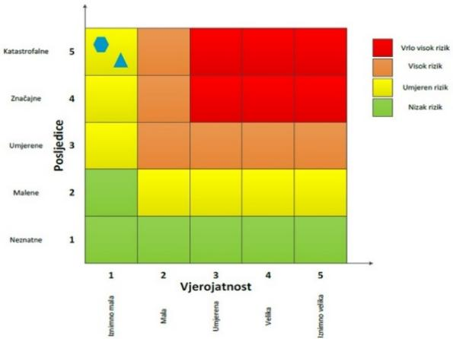
RIZIK: Potres
NAZIV SCENARIJA: Podrhtavanje tla na području Grada

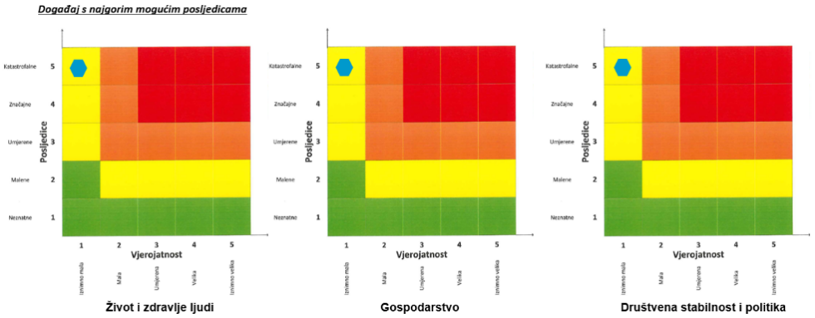

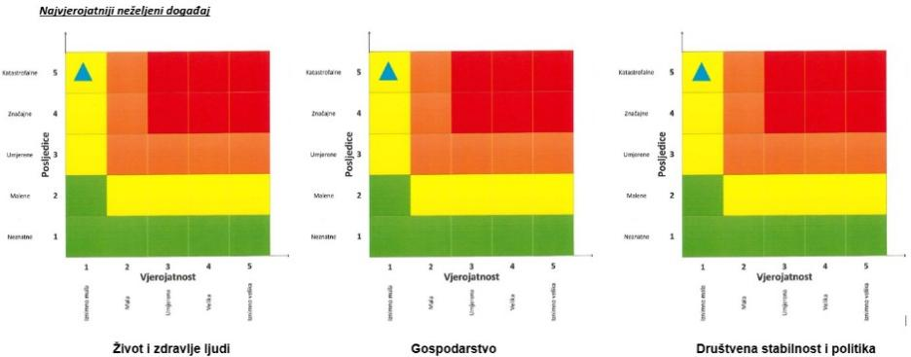

6.1.8. Izvor podataka
- Državni zavod za statistiku, Popis 2021. godine
- Geološki odsjek PMF-a, Zagreb
- Kriteriji za izradu smjernica koje donose čelnici područne (regionalne) samouprave za potrebe izrade Procjena rizika od velikih nesreća na razinama jedinica lokalnih i područnih (regionalnih) samouprave, DUZS, 2016. god.
- Pravilnik o smjernicama za izradu Procjene rizika od katastrofa i velikih nesreća za područje Republike Hrvatske i jedinica lokalne i područne (regionalne) samouprave (“Narodne Novine” br. 65/16)
- Procjena rizika od katastrofa za Republiku Hrvatsku, 2016. god., Izmjene i dopune iz 2019. god.
- Smjernice za izradu procjena rizika od velikih nesreća za područje Međimurske županije, 2016. god.
- Zakon o kritičnim infrastrukturama (“Narodne Novine” br. 56/13, 114/22)
- Zakon o sustavu civilne zaštite (“Narodne Novine” br. 82/15, 118/18, 31/20, 20/21, 114/22)

6.2. POPLAVE – POPLAVE IZAZVANE IZLIJEVANJEM KOPNENIH VODENIH TIJELA
Naziv scenarija
Poplave izazvane utjecajem dužeg oborinskog razdoblja na području Grada
Grupa rizika
Poplava
Rizik
Poplave izazvane izlijevanjem kopnenih vodenih tijela
Radna skupina
Koordinator:
Načelnica/zamjenik načelnice stožera civilne zaštite Grada Čakovca
Nositelj:
Međimurske vode, Sunčana Glavina
Izvršitelj:
HGSS, JVP, CRVENI KRIŽ, PUM

6.2.1. Uvod

Dokumentacija i iskustva ekstremnih prirodnih pojava u prošlosti, pokazuju da poplava značajno utječe na sve sfere života, na društvenu i gospodarsku stabilnost pri čemu, također predstavlja značajno opterećenje za ekonomiju. Poplava je prirodni fenomen čija se pojava ne može izbjeći, ali se rizici od poplavljivanja mogu smanjiti na prihvatljivu razinu poduzimanjem različitih preventivnih mjera. Poplave su među najopasnijim prirodnim nepogodama jer mogu uzrokovati gubitke ljudskih života, velike materijalne štete, oštećenje kulturnih dobara i ekološke katastrofe.
Vodotoci koji mogu biti uzrok poplava na području Grada su: rijeka Drava i potok Trnava.
Rijeka Drava na području Međimurske županije ima sliv površine od 121 km². Na toj dionici Drave nalaze se hidroenergetski objekti: HE Varaždin, HE Čakovec i HE Dubrava. Dijelovi nekadašnjeg toka Drave su pretvoreni u akumulacijska jezera, a voda se dalje vodi dovodnim i odvodnim kanalima, a tek manja količina (cca 10−20 m³/s) ulazi u „stara korita“. Akumulacijska jezera zadržavaju potrebnu količinu vode za proizvodnju električne energije, koja se potom po potrebi odvodnim i dovodnim kanalima propušta kroz strojarnice (cca 500 m³/s), što se manifestira u dnevnim oscilacijama vodostaja.
Potok Trnava izvire na krajnjem zapadu Županije kod Vukanovca na nadmorskoj visini od oko 300 m.n.m, a utječe u Muru kod Goričana na rkm Mure 31,7 na nadmorskoj visini oko 140 m.n.m. Ukupna dužina toka je 46,9 km. Površina sliva Trnave iznosi oko 250 km². Trnava je glavni recipijent za odvodnju površinskih i podzemnih voda svog nizinskog dijela te voda bujičnih potoka: Dragoslavec, Goričica, Pleškovec, Knezovec, Hrebec, Brezje, Borščak, Murščak, Korenatica, Sratka, Kopenec i dr.
Na području samoga Grada Čakovca ne postoje bujični vodotoci, no sjeverno od Grada postoje vode brdskog sliva koje se slijevaju u podnožju Međimurskog vinogorja, sjeverno od Čakovca, kojeg brani obrambeni sustav Lateralnog kanala.
Obranu od poplava rijeke Drave vrši sustav nasipa i drenažnih kanala HE Čakovec, a od voda brdskih slivova koji prirodno istječu u podnožju Međimurskog vinogorja, sjeverno od Čakovca, čitavu dolinu, a naročito Grad Čakovec brani obrambeni sustav Lateralnog kanala. Desna obala Lateralnog kanala je zapravo kontinuirani nasip kojim se sprječava prelijevanje voda prema čakovečkoj dolini. Nizvodno od ispusta iz retencije Pribislavec, Lateralni kanal se do utoka u Trnavu osigurava obostranim obrambenim nasipima od izlijevanja prema Čakovcu i Pribislavcu. Retencija Pribislavec kapaciteta je oko 450.000 m³, a položajno je smještena uz lijevu obalu lateralnog kanala u inače močvarno-livadskom području ispod povišenog terena na kome se nalazi groblje Mihovljan. Zemljana brana i temeljni ispust osiguravaju zadržavanje i regulirano ispuštanje voda iz retencije nakon povodnja. Potok Trnava dolazi od mjesta Nedelišće sa zapadne strane na područje Grada Čakovca, presijeca ga na sjeverni i južni dio, dalje na istoku prima vode Lateralnog kanala, kao i neposredno kod ulaska na područje Grada, prima i lijevoobalni regulirani vodotok Zapadni kanal, te dalje teče i ulijeva se u rijeku Muru. Potrebno je napomenuti da Zapadni kanal ima dvostruku funkciju, od kojih je jedna da svojim lijevoobalnim nasipom zaštiti od plavljenja čakovečku dolinu, a druga je da prihvati meliorativni sustav kanala zapadnog dijela močvare Globetka. Zapadni kanal je svojim položajem i lijevoobalnog nasipa od sjevera prema jugu presjekao močvaru Globetka na, već spomenuti zapadni dio i istočni dio, koji se naziva retencija Globetka stoga što je plitkom dolinskom pregradom (nasipom) obranjeno od plavljenja nizvodno područje industrijske zone Zapad u Čakovcu. Neprekidno se iz retencije ispuštaju cijevnim ispustom sušni i kišni dotok vode u sustav odvodnje i pročišćavanja otpadnih kod tvornice MTČ-a. Ova retencija je važan objekt obrane od poplave zapadnog dijela Čakovca, iako se većim dijelom nalazi izvan područja obuhvata. Potok Trnava je na cijelom svom toku, pa tako i u prolazu kroz cijelo područje Grada, regulirani kanal s obostranim obrambenim nasipima. U sušnim vremenima korito mu je suho sve do ispusta čakovečke kanalizacije.
Dosad najveća zabilježena poplava na području Grada Čakovca bila je 12. ožujka 1963. godine, kada je poplavljen cijeli tadašnji zapadni dio Grada Čakovca. Poplava je uzrokovala štete na industrijskim objektima, školi te velikom broju stambenih objekata. Godine 1971. dogodila se poplava koja je također poplavila zapadni dio Grada, ali uz znatno manje štete, obzirom da je već bio dijelom izrađen sustav zaštite od brdskih voda. Na bujičnom području rijeke Drave i Trnave Murske nakon poplave 1963. godine pristupilo se intenzivnoj izgradnji sustava zaštite Čakovca od brdskih voda u kojem su izrađene i retencije Šenkovec, Dragoslavec i Jegerseg. Retencijama je postignuto znatno rasterećenje Lateralnog kanala i Trnave Murske.

6.2.2. Prikaz utjecaja na kritičnu infrastrukturu
Utjecaj | Sektor
X | Komunikacijska i informacijska tehnologija (elektroničke komunikacije, prijenos podataka, informacijski sustavi, pružanje audio i audiovizualnih medijskih usluga)
X | Promet (cestovni, željeznički, zračni, pomorski i promet unutarnjim plovnim putevima)
 | Zdravstvo (zdravstvena zaštita, proizvodnja, promet i nadzor nad lijekovima)
X | Vodno gospodarstvo (regulacijske i zaštitne vodne građevine i komunalne vodne građevine)
X | Hrana (proizvodnja i opskrba hranom i sustav sigurnosti hrane, robne zalihe)
 | Financije (bankarstvo, burze, investicije, sustavi osiguranja i plaćanja)
X | Proizvodnja, skladištenje i prijevoz opasnih tvari (kemijski, biološki, radiološki i nuklearni materijali)
X | Javne službe (osiguranje javnog reda i mira, zaštita i spašavanje, hitna medicinska pomoć)
 | Nacionalni spomenici i vrijednosti

6.2.3. Kontekst
Operativno upravljanje rizicima od poplava i neposredna provedba mjera obrane od poplava utvrđeno je Državnim planom obrane od poplava („Narodne novine“ broj 84/10), i Glavnim provedbenim planom obrane od poplava (ožujak, 2018).
Svi tehnički i ostali elementi potrebni za upravljanje redovnom i izvanrednom obranom od poplava utvrđuju se Glavnim provedbenim planom obrane od poplava i provedbenim planovima obrane od poplava branjenih područja.
Državnim planom obrane od poplava uređuju se: teritorijalne jedinice za obranu od poplava, stupnjevi obrane od poplava, mjere obrane od poplava (uključivo i preventivne mjere), nositelje obrane od poplava, upravljanje obranom od poplava (s obvezama i pravima rukovoditelja obrane od poplava), sadržaj provedbenih planova obrane od poplava sustav za obavješćivanje i upozoravanje i sustav veza, mjere za obranu od leda na vodotocima.
Obrana od poplava provodi se na teritorijalnim jedinicama za obranu od poplava – vodnim područjima, sektorima, branjenim područjima i dionicama. Republika Hrvatska je na taj način podijeljena na 2 vodna područja, 6 sektora i 34 branjena područja.
Prema Pravilniku o granicama područja podslivova, malih slivova i sektora („Narodne novine“ broj 97/10, 31/13), Grad Čakovec spada u sektor A – Mura i Gornja Drava:
- branjeno područje 21: Mali sliv Trnava (osim međudržavnih rijeka Mure i Drave):
  - dionica obrane A.21.2. – potok Trnava Murska, lijeva i desna obala,
  - dionica obrane A 21.9. – retencija Globetka,
- branjeno područje 33: Mura i gornja Drava,:
  - dionica obrane A.33.14. Rijeka Drava – d.o. i l.o. područje HE Čakovec (detaljnije obrađeno u Poglavlju 6.3.).

Dionica A.21.2. – potok Trnava Murska, lijeva i desna obala
Dionica obuhvaća lijevu i desnu obalu potoka Trnava Murska. Cijela dionica je dužine 46,9 km, regulirani dio je od ušća uzvodno do 36+422 km te je kao takva glavni recipijent I reda obrane Međimurja od velikih voda. Potok Trnava prolazi kroz 8 općina i 1 grad u Međimurskoj županiji te se u svojoj cjelokupnoj površini nalazi na području Međimurske županije, a obuhvaća gornje i donje Međimurje. Ima svoje obostrano popratne nasipe kod ušća u r. Muru koji su se usklađivali kod same izrade murskim nasipima, kako ne bi došlo do prelijevanja usporne vode Mure, i usporni nasipi kod Nedelišća. Veći brdski pritoci su Dragoslavec, Goričica, Pleškovec, Hrebec te nizinski veći kanali Lateralni kanal, Borščak i Murščak.
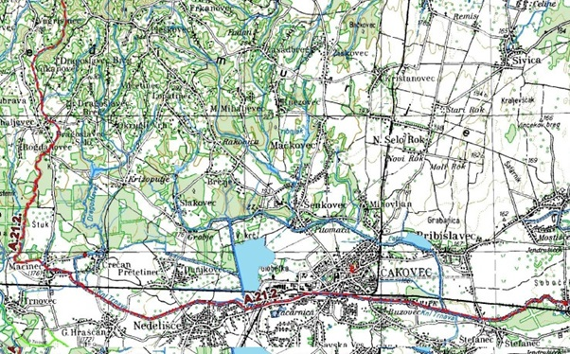
Slika 11. Dionica A.21.2. - potok Trnava Murska, lijeva i desna obala
Izvor: Provedbeni plan obrane od poplava branjenog područja broj 19, Hrvatske vode
Slaba mjesta na dionici:
- Žablji poklopac na lijevoj obali pkm 1+100 je neispravan, gdje može doći do propuštanja vode u zaobalje a samim time i plavljenja poljoprivrednog zemljišta Općine Goričan;
- Žablji poklopac na desnoj obali pkm 16+900 je neispravan, gdje može doći do plavljenja naselja Palovec;
- Most Cestovni (Zelengaj) pkm 5+100 zbog stupa koji se nalazi na sredini korita p. Trnave gdje dolazi do začepljenja i uspora vodotoka, gdje može doći do izlijevanja vode iz korita p. Trnave te plavljenja poljoprivrednog zemljišta naselja Hodošan i autoceste Budimpešta – Zagreb;
- Drveni most Strelec – polje pkm 14+733 zbog stupa koji se nalazi na sredini korita p. Trnave gdje dolazi do začepljenja i uspora vodotoka, gdje može doći do izlijevanja vode iz korita p. Trnave te plavljenja naselja Držimurec−Strelec i njihovih poljoprivrednih površina;
- od cestovnog mosta M. Subotica – Belica pkm 18+628 nizvodno cca 300 m, na desnoj strani nasipa u potezu od 50 metara došlo je do ulegnuća krune nasipa u visini od 0,5 m, gdje može doći do izlijevanja vode iz korita p. Trnave te plavljenja naselja Mala Subotica;
- Žablji poklopac na lijevoj obali pkm 23+820 je neispravan, gdje može doći do propuštanja vode prema okolnim kućama;
- prilikom visokog vodostaja na p. Trnava dolazi do uspora, a samim time i povećanja vodostaja na pritocima Lateralni kanal i Zapadni kanal koji može dovesti do izlijevanja p. Trnave iz samog korita;
- neispravna zapornica na Odušnom kanalu Trnava Zelena pkm 36+422 sa velikim količinama pronosa materijala iz brdskog dijela sliva može dovesti do izlijevanja p. Trnave iz samog korita.
Područja ugrožena od poplava prema kritičnim točkama na predmetnoj dionici su:
- naselja: Goričan, Hodošan, Držimurec − Strelec, Palovec, Mala Subotica, Štefanec;
- poljoprivredne površine: mogućnost plavljenja u već spomenutim naseljima ugroženim od poplava na kritičnim mjestima.
Dionica A.21.9. – retencija Globetka
Retencija Globetka nalazi se sjeveroistočno od grada Čakovca. Retencija je izgrađena 1967. godine. Ukupna akumulacija je 510.340 m³.
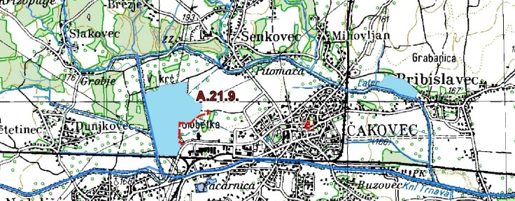
Slika 12. Dionica A.21.9. - retencija Globetka
Izvor: Provedbeni plan obrane od poplava branjenog područja broj 19, Hrvatske vode
Slaba mjesta na retenciji: ulegnuća na kruni brane u visini od 0,3 m, te nedostatak brklji koji uzrokuje vožnju po kruni brane.
Područja ugrožena od poplava su naselja: Šenkovec, Čakovec, Strahoninec.
U periodu od 26. kolovoza 2014. do 30. rujna 2014. godine na branjenom području 21 proglašeni su stupnjevi obrane od poplava uslijed velikih količina oborina koje su u promatranom periodu stvorile visoke vodostaje.

6.2.4. Uzrok poplave

Poplave su jedna od geofizičkih pojava, odnosno pojava neuobičajeno velike količine vode na određenom mjestu zbog djelovanja prirodnih sila (velika količina oborina) ili drugih uzroka kao što su propuštanje brana, ratna razaranja i sl.
Prema uzrocima nastanka poplave se mogu podijeliti na:
- poplave nastale zbog jakih oborina,
- poplave nastale zbog nagomilavanja leda u vodotocima,
- poplave nastale zbog klizanja tla ili potresa,
- poplave nastale zbog rušenja brane ili ratnih razaranja.
S obzirom na vrijeme formiranja vodnog vala poplave se mogu razvrstati na:
- mirne poplave – poplave na velikim rijekama kod kojih je potrebno deset i više sati za formiranje velikog vodnog vala,
- bujične poplave – poplave na brdskim vodotocima kod kojih se formira veliki vodni val za manje od deset sati,
- akcidentne poplave – poplave kod kojih se trenutno formira veliki vodni val rušenjem vodoprivrednih ili hidroenergetskih objekata.

6.2.4.1. Razvoj događaja koji prethodi velikoj nesreći uslijed poplave

Godišnji hod količine oborina na području Međimurske kontinentalnog je tipa s maksimumom u toplom dijelu godine (od travnja do rujna) i sekundarnim maksimumom tijekom kasne jeseni. Ukupne godišnje količine oborina iznose oko 900 mm te nema značajnijih sušnih razdoblja.
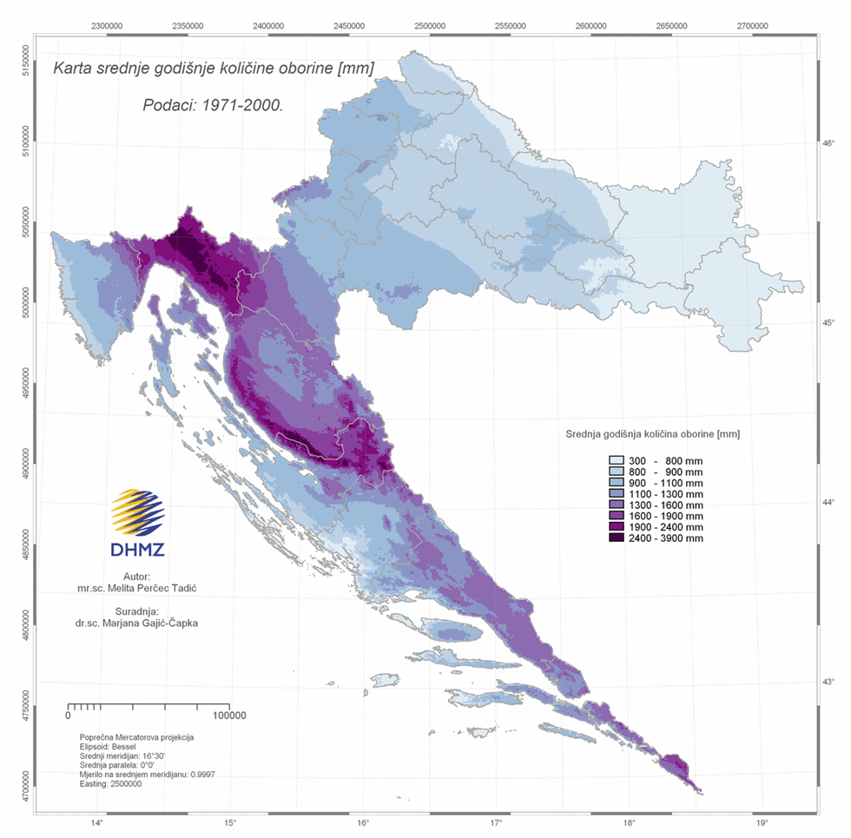
Slika 13. Karta srednje godišnje količine oborina (mm) prema podacima 1971.-2000. godine
Izvor: Državni hidrometeorološki zavod

6.2.4.2. Okidač koji je uzrokovao veliku nesreću uslijed poplave
Rijeka Drava ima pluvijalno-glacijalni (kišno-ledenjački) vodni režim koji karakterizira mala vodnost zimi, a velika u drugoj polovici proljeća i ljeta. Najmanji protoci Drave javljaju se u siječnju i veljači, dok se velike vode javljaju u svibnju, lipnju i srpnju uslijed otapanja snijega i leda te pojave godišnjih maksimuma oborina.
Kod Trnave kritično razdoblje za poplavljivanje u godini su proljetni mjeseci, kada se uz topljenje snijega istovremeno pojave i proljetne kiše. Nešto manja opasnost od poplave je dugotrajno jesensko kišno razdoblje, kao i iznenadne kiše velikog intenziteta.

6.2.5. Događaj s najgorim mogućim posljedicama - Poplava

Obzirom na prekomjernu količinu padalina uslijed ekstremnih količina oborina izazvanih dužim oborinskim razdobljem na području Grada Čakovca, te na činjenicu da Trnava cijelim svojim tokom skuplja veće količine vode, može doći do opterećenja zaštitnih nasipa i izlijevanja Trnave te izlijevanje rijeke Drave. Obilne i intenzivne padaline koje u dužem periodu mogu zasititi tlo i vodotoke te uzrokovati dizanje razine podzemne vode.

6.2.5.1. Procjena posljedica događaja s najgorim mogućim posljedicama uslijed poplave na život i zdravlje ljudi

Posljedice na život i zdravlje ljudi prikazuju se ukupnim brojem ljudi za koje se procjenjuje kako mogu biti u sastavu od nekog od procesa nastalih kao posljedica događaja opisanih scenarijem – poginuli, ozlijeđeni, oboljeli, evakuirani i sklonjeni.
Procjenjuje se da bi poplave uzrokovane izlijevanjem rijeke Drave, obzirom na ugrozu koju mogu predstaviti za život i zdravlje ljudi, na području Grada imale katastrofalne posljedice.
Tablica 47. Prikaz prijetnjom nastalih posljedica na život i zdravlje ljudi - Događaj s najgorim mogućim posljedicama – Poplava
Život i zdravlje ljudi
Kategorija | Posljedice | Broj stanovnika [%] | Odabrano
1 | Neznatne | *<0,001
2 | Malene | 0,001 - 0,0046
3 | Umjerene | 0,0047 - 0,011
4 | Značajne | 0,012 - 0,035
5 | Katastrofalne | >0,036 | X
*Napomena: Pri određivanju kategorije za život i zdravlje ljudi u kategoriju 1 ulaze posljedice prema kojima je stradala ili ugrožena minimalno jedna osoba do 0,001% stanovnika na području JLP(R)S-a

6.2.5.2. Procjena posljedica događaja s najgorim mogućim posljedicama uslijed poplave na gospodarstvo

Posljedice na gospodarstvo odnose se na ukupnu materijalnu i financijsku štetu u gospodarstvu nastalu utjecajem prijetnje u odnosu na proračun Grada.
Uslijed poplava, posljedice na gospodarstvo očitovale bi se u vidu šteta na pokretnoj i nepokretnoj imovini, gubitku repromaterijala, troškova sanacije i sl. Ekonomske štete mogu se javiti zbog nedostatka prehrambenih proizvoda i stočne hrane uslijed plavljenja poljoprivrednih površina, livada i sjenokoša.

Tablica 48. Prikaz prijetnjom nastalih posljedica na gospodarstvo – Događaj s najgorim mogućim posljedicama – Poplava
Gospodarstvo
Kategorija | Posljedica | U eurima (% s obzirom na proračun) | Odabrano
1 | Neznatne | 0,5 – 1
2 | Malene | 1 – 5
3 | Umjerene | 5 – 15
4 | Značajne | 15 – 25 | X
5 | Katastrofalne | >25

6.2.5.3. Procjena posljedica događaja s najgorim mogućim posljedicama uslijed poplave na društvenu stabilnost i politiku

Posljedice na život i zdravlje ljudi prikazuju se ukupnim brojem ljudi za koje se procjenjuje kako mogu biti u sastavu od nekog od procesa nastalih kao posljedica događaja opisanih scenarijem – poginuli, ozlijeđeni, oboljeli, evakuirani i sklonjeni. Procjenjuje se da eventualne poplave uslijed kraćeg kišnog perioda i povećanih količina oborina na području Grada Čakovca, svojom pojavom ne bi remetile funkcioniranje lokalne zajednice. Posljedice na život i zdravlje ljudi možemo okarakterizirati kao neznatne.
Tablica 49. Prikaz prijetnjom nastalih posljedica na kritičnu infrastrukturu – Događaj s najgorim mogućim posljedicama - Poplava
Društvena stabilnost i politika
Štete/gubici na kritičnoj infrastrukturi
Kategorija | Posljedice | U eurima (% s obzirom na proračun) | Odabrano
1 | Neznatne | 0,5 – 1
2 | Malene | 1 – 5 | X
3 | Umjerene | 5 – 15
4 | Značajne | 15 – 25
5 | Katastrofalne | >25

Tablica 50. Prikaz prijetnjom nastalih posljedica na ustanovama/građevinama javnog, društvenog značaja – Događaj s najgorim mogućim posljedicama - Poplava
Društvena stabilnost i politika
Štete/gubici na ustanovama/građevinama javnog, društvenog značaja
Kategorija | Posljedice | U eurima (% s obzirom na proračun) | Odabrano
1 | Neznatne | 0,5 – 1
2 | Malene | 1 – 5
3 | Umjerene | 5 – 15
4 | Značajne | 15 – 25 | X
5 | Katastrofalne | >25

Tablica 51. Prikaz prijetnjom nastalih posljedica na društvenu stabilnost i politiku – Događaj s najgorim mogućim posljedicama - Poplava
Kategorija | Ustanove/građevine javnog, društvenog interesa | Kritična infrastruktura | Ukupno
1
2 |  | X
3 |  |  | X
4 | X
5

6.2.5.4. Vjerojatnost pojave događaja s najgorim mogućim posljedicama uslijed poplave

Tablica 52. Vjerojatnost pojave događaja s najgorim mogućim posljedicama – Poplava
Kategorija | Posljedice | Vjerojatnost/frekvencija
Kategorija | Posljedice | Kvalitativno | Vjerojatnost | Frekvencija | Odabrano
1 | Neznatne | Iznimno mala | <1 % | 1 događaj u 100 godina i rjeđe
2 | Malene | Mala | 1 – 5 % | 1 događaj u 20 do 100 godina
3 | Umjerene | Umjerena | 5 – 50 % | 1 događaj u 2 do 20 godina | X
4 | Značajne | Velika | 51 – 98 % | 1 događaj 1 do 2 godine
5 | Katastrofalne | Iznimno velika | > 98 % | 1 događaj godišnje ili češće

6.2.6. Najvjerojatniji neželjeni događaj – Poplava

Tijekom kraćeg kišnog perioda i povećanih količina oborina na području Grada Čakovca dolazi do saturacije tla vodom i dizanja razine podzemne vode koje prijete plavljenju podrumskih prostorija obiteljskih kuća i gospodarskih objekata na području Grada.

6.2.6.1. Procjena posljedica najvjerojatnijeg mogućeg događaja uslijed poplave na život i zdravlje ljudi

Posljedice na život i zdravlje ljudi prikazuju se ukupnim brojem ljudi za koje se procjenjuje kako mogu biti u sastavu od nekog od procesa nastalih kao posljedica događaja opisanih scenarijem – poginuli, ozlijeđeni, oboljeli, evakuirani i sklonjeni. Obzirom da je procijenjeno kako neće biti potrebe za evakuacijom stanovništva, posljedice na život i zdravlje ljudi možemo okarakterizirati kao neznatne.

Tablica 53. Prikaz prijetnjom nastalih posljedica na život i zdravlje ljudi - Najvjerojatniji neželjeni događaj – Poplava
Život i zdravlje ljudi
Kategorija | Posljedice | Broj stanovnika [%] | Odabrano
1 | Neznatne | *<0,001 | X
2 | Malene | 0,001 - 0,0046
3 | Umjerene | 0,0047 - 0,011
4 | Značajne | 0,012 - 0,035
5 | Katastrofalne | >0,036
*Napomena: Pri određivanju kategorije za život i zdravlje ljudi u kategoriju 1 ulaze posljedice prema kojima je stradala ili ugrožena minimalno jedna osoba do 0,001% stanovnika na području JLP(R)S-a.

6.2.6.2. Procjena posljedica najvjerojatnijeg događaja uslijed poplave na gospodarstvo

Posljedice na gospodarstvo odnose se na ukupnu materijalnu i financijsku štetu u gospodarstvu nastalu utjecajem prijetnje u odnosu na proračun Grada.
Posljedice na gospodarstvo očituju se u vidu štete na pokretnoj i nepokretnoj imovini, gubitak repromaterijala, propadanje poljoprivrednog uroda, troškova sanacije, troškova izostanka radnika s posla i sl.
Tablica 54. Prikaz prijetnjom nastalih posljedica na gospodarstvo - Najvjerojatniji neželjeni događaj – Poplava
Gospodarstvo
Kategorija | Posljedica | U eurima (% s obzirom na proračun) | Odabrano
1 | Neznatne | 0,5 – 1
2 | Malene | 1 – 5
3 | Umjerene | 5 – 15 | X
4 | Značajne | 15 – 25
5 | Katastrofalne | >25

6.2.6.3. Procjena posljedica najvjerojatnijeg neželjenog događaja uslijed poplave na društvenu stabilnost i politiku

Posljedice društvene stabilnosti i politike iskazuju se u materijalnoj šteti i to za štetu na kritičnoj infrastrukturi i šteti na građevinama od javnog i društvenog značaja.
Podzemne vode mogu izazvati zamućenje i higijensku neispravnost vode u individualnim bunarima. Moguće su štete uslijed plavljenja podrumskih prostorija građevina od društvenog značaja na području Grada Čakovca.

Tablica 55. Prikaz prijetnjom nastalih posljedica na kritičnu infrastrukturu – Najvjerojatniji neželjeni događaj - Poplava
Društvena stabilnost i politika
Štete/gubici na kritičnoj infrastrukturi
Kategorija | Posljedice | U eurima (% s obzirom na proračun) | Odabrano
1 | Neznatne | 0,5 – 1
2 | Malene | 1 – 5 | X
3 | Umjerene | 5 – 15
4 | Značajne | 15 – 25
5 | Katastrofalne | >25

Tablica 56. Prikaz prijetnjom nastalih posljedica na društvenu stabilnost i politiku – Najvjerojatniji neželjeni događaj - Poplava
Kategorija | Ustanove/građevine javnog, društvenog interesa | Kritična infrastruktura | Ukupno
1 | -
2 | - | X | X
3 | -
4 | -
5 | -

6.2.6.4. Vjerojatnost pojave najvjerojatnijeg neželjenog događaja uslijed poplave

Tablica 57. Vjerojatnost pojave najvjerojatnijeg neželjenog događaja –Poplava
Kategorija | Posljedice | Vjerojatnost/frekvencija
Kategorija | Posljedice | Kvalitativno | Vjerojatnost | Frekvencija | Odabrano
1 | Neznatne | Iznimno mala | <1 % | 1 događaj u 100 godina i rjeđe
2 | Malene | Mala | 1 – 5 % | 1 događaj u 20 do 100 godina
3 | Umjerene | Umjerena | 5 – 50 % | 1 događaj u 2 do 20 godina | X
4 | Značajne | Velika | 51 – 98 % | 1 događaj 1 do 2 godine
5 | Katastrofalne | Iznimno velika | > 98 % | 1 događaj godišnje ili češće

VRSTA RIZIKA | OPIS RIZIKA
Nizak rizik | Dodatne mjere nisu potrebne, osim uobičajenih.
Umjeren rizik | Rizik se može prihvatiti ukoliko troškovi premašuju dobit.
Visok rizik | Rizik se može prihvatiti ukoliko je smanjenje nepraktično ili troškovi uvelike premašuju dobit.
Vrlo visok rizik | Rizik se ne može prihvatiti, izuzev u iznimnim situacijama.

6.2.7. Matrica ukupnog rizika - Poplave izazvane izlijevanjem kopnenih vodenih tijela

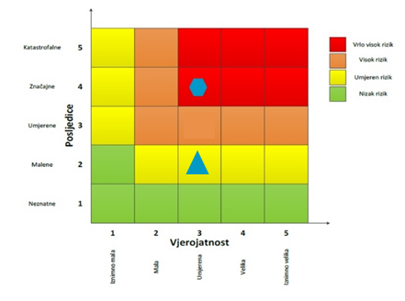
RIZIK: Poplave
NAZIV SCENARIJA: Poplave izazvane utjecajem dužeg oborinskog razdoblja na području Grada
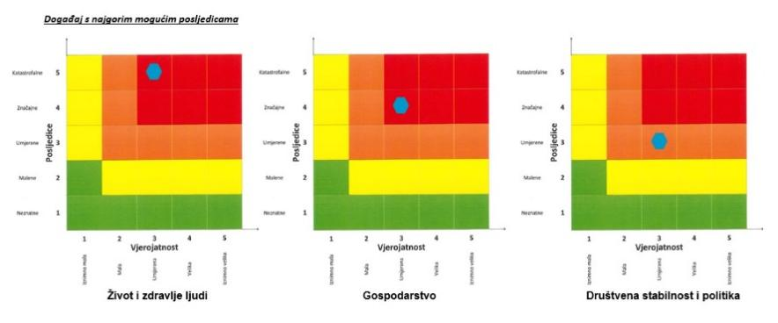
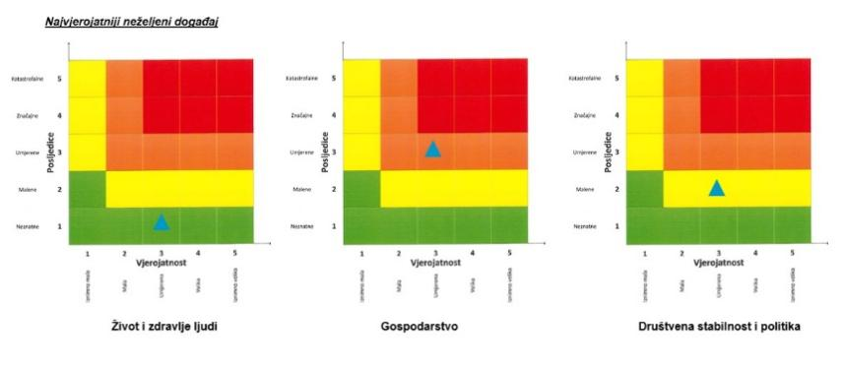

6.2.8. Izvor podataka
- Državni zavod za statistiku, Popis 2021. godine,
- Geološki odsjek PMF-a, Zagreb
- Kriteriji za izradu smjernica koje donose čelnici područne (regionalne) samouprave za potrebe izrade Procjena rizika od velikih nesreća na razinama jedinica lokalnih i područnih (regionalnih) samouprave, DUZS, 2016. god.
- Pravilnik o smjernicama za izradu Procjene rizika od katastrofa i velikih nesreća za područje Republike Hrvatske i jedinica lokalne i područne (regionalne) samouprave (“Narodne Novine” br. 65/16)
- Procjena rizika od katastrofa za Republiku Hrvatsku, 2016. god., Izmjene i dopune iz 2019. god.
- Smjernice za izradu procjena rizika od velikih nesreća za područje Međimurske županije, 2016. god.
- Zakon o sustavu civilne zaštite (“Narodne Novine” br. 82/15, 118/18, 31/20, 20/21, 114/22)

6.3. EPIDEMIJE I PANDEMIJE
Naziv scenarija
Epidemija influence na području Grada te pojava epidemije novog virusa
Grupa rizika
Epidemije i pandemije
Rizik
Epidemije i pandemije
Radna skupina
Koordinator:
Načelnica/zamjenik načelnice stožera civilne zaštite Grada Čakovca
Nositelj:
Dom zdravlja, Vlatka Peh
HZZJZ MŽ, Marina Payer - Pal
Izvršitelj:
Dom zdravlja, HZZJZ MŽ, BIOINSTITUT

6.3.1. Uvod

- Gripa ili influence
Gripa ili influenca jest virusna bolest dišnog sustava koja se lako prenosi, a prouzročena je virusima influence. Gripa se neizostavno pojavljuje svake godine u zimskim mjesecima u obliku manjih ili većih epidemija pa se zato naziva sezonskom gripom. Klinički je obilježena općim simptomima, točnije povišenom temperaturom i glavoboljom te bolovima u mišićima i umorom. Respiratorni simptomi obično nisu izraženi na početku bolesti, a nakon 1 do 2 dana pojavljuje se suhi kašalj i grlobolja. Gripu prate brojne komplikacije, među kojima je upala pluća, vrlo česta i teška bolest.
Postoje tri virusa gripe ili influence (A, B i C). Na površini lipidne ovojnice nalaze se dva osnovna virusna antigena - hemaglutinin (H) i neuraminidaza (N) koji nisu stabilni te stalno mijenjaju svoja antigenska svojstva pa tako nastaju mutacije virusa influence koje su osobito karakteristične za virus gripe A. Manje se promjene (antigensko skretanje) događaju češće, svake 2 do 3 godine, a veće (antigenski otklon) rjeđe, u prosjeku svakih 10 do 40 godina. Zato samo virus gripe A, zbog korjenitih promjena, može prouzročiti velike epidemije i pandemije (epidemije svjetskih razmjera) te čestu pojavu teških kliničkih oblika bolesti s brojnim komplikacijama.
Jedini prirodni izvor infekcije je čovjek. Kao kapljična infekcija, gripa se brzo prenosi i eksplozivno širi među ljudima. Suvremeni brzi ritam života u velikim gradovima, putovanja te rad u velikim kolektivima i svakodnevni kontakt s mnogo ljudi idealni su uvjeti za brzo širenje gripe. Virus se prenosi izravnim dodirom ili kapljičnim putem te uporabom inficiranih predmeta. Zaražena osoba, govorom, kašljem ili kihanjem izbacuje infektivni sekret kroz nos i usta raspršen u kapljice različite veličine.
Influenca odnosno gripa je sezonska bolest koja se svake godine javlja na području Međimurske županije u zimskim mjesecima, najčešće u periodu od prosinca do travnja.
Broj oboljelih osoba od COVID-19 bolesti s područja Grada Čakovca od 2020. godine do danas je 16.602 osobe.
Broj preminulih osoba od COVID-19 bolesti s područja Grada Čakovca od 2020. godine do danas je 116 osoba.
- Koronavirus ili COVID – 19
Novi koronavirus koji je otkriven u Kini krajem 2019. godine, nazvan je SARS-CoV-2 (Severe Acute Respiratory Syndrome Coronavirus-2). Radi se o novom soju koronavirusa koji prije nije bio otkriven kod ljudi. COVID-19 je naziv bolesti uzrokovane SARS-CoV-2.
Koronavirusi su virusi koji cirkuliraju među životinjama no neki od njih mogu prijeći na ljude. Nakon što prijeđu sa životinja na čovjeka mogu se prenositi među ljudima.
Šišmiši se smatraju prirodnim domaćinima ovih virusa, no velik broj životinja mogu biti nositelji koronavirusa. Na primjer, koronavirus bliskoistočnog respiratornog sindroma (MERS-CoV) prenose deve dok SARS-CoV-1 cibetke, životinje iz reda zvijeri srodnih mačkama.
Novi koronavirus, SARS-CoV-2, otkriven u Kini genetski je usko povezan s virusom SARS-a (SARS-CoV-1) i ta dva virusa imaju slične karakteristike, iako su podaci o ovom virusu još uvijek nepotpuni.
SARS se pojavio krajem 2002. godine Kini. U razdoblju od osam mjeseci 33 države su prijavile više od 8000 slučajeva zaraze virusom SARS-a. Procjenjuje se da je od SARS-a umrla jedna od deset oboljelih osoba.
U prva dva mjeseca epidemije COVID-19 prijavljeno je preko 100.000 oboljelih, sa značajnim širenjem bolesti izvan Kine i zahvaćajući veliki broj država širom svijeta, uključujući i Europu.
Iako se SARS-CoV-2 i virus gripe prenose s osobe na osobu i mogu imati slične simptome, ta dva virusa su vrlo različita i ponašaju se drugačije. Virus sezonske gripe poznat je desetljećima, javlja se sezonski u umjerenim klimatskim područjima, postoji cjepivo protiv njega kao i specifični antivirusni lijekovi.
Iako virus potječe od životinja, on se sada širi s osobe na osobu (prijenos s čovjeka na čovjeka). Trenutno dostupni epidemiološki podaci ukazuju da se virus relativno brzo i lako širi među ljudima te se procjenjuje da bi jedna oboljela osoba u prosjeku mogla zaraziti dvije do tri osjetljive osobe. Međutim, na ovaj broj novozaraženih može se značajno utjecati nizom preventivnih mjera kao što su pranje ruku, izbjegavanje kontakta s oboljelima, rana detekcija i izolacija oboljelih te brza samoizolacija njihovih bliskih kontakata i dr. Virus se uglavnom prenosi kapljičnim putem pri kihanju i kašljanju, kao i indirektno putem kontaminiranih ruku, izlučevinama oboljele osobe s obzirom na to da virus može preživjeti nekoliko sati na površinama kao što su stolovi i ručke na vratima.
Trenutno se procjenjuje da je vrijeme inkubacije (vrijeme između izlaganja virusu i pojave simptoma) između 2 i 10 dana. Trenutno je poznato da se virus prenosi kada oboljeli ima simptome koji sliče simptomima gripe te je osoba najzaraznija kad ima izražene simptome bolesti. Postoje naznake da neki ljudi mogu prenijeti virus neposredno prije nego se oni pojave. To nije neuobičajeno kod virusnih infekcija, kao što se vidi iz primjera ospica, ali za ovaj novi virus nema jasnih dokaza da se bolest može prenijeti prije pojave simptoma.
Prema dosadašnjim analizama slučajeva, infekcija COVID-19 u oko 80 % slučajeva uzrokuje blagu bolest (bez pneumonije ili blagu upalu pluća) i većina oboljelih se oporavlja, 14 % ima težu bolest, a 6 % ima teški oblik bolesti.
Velika većina najtežih oblika i smrti dogodila se među starijim osobama i onima s drugim kroničnim bolestima.
Koliko je poznato, virus može uzrokovati blage simptome slične gripi poput:
- povišene tjelesne temperature
- kašlja
- otežanog disanja
- bolova u mišićima i
- umora.
U težim slučajevima javlja se teška upala pluća, akutni sindrom respiratornog distresa, sepsa i septički šok koji mogu uzrokovati smrt pacijenta. Osobe koje boluju od težih oblika kroničnih bolesti podložnije su težim oboljenjima. Ne postoji specifično liječenje za ovu bolest. Pristup liječenju pacijenata s infekcijama vezanim uz koronaviruse je liječenje kliničkih simptoma (npr. povišene temperature, kašlja, dehidracije i dr.). Pružanje njege (npr. potporna terapija i praćenje – terapija kisikom, infuzija i eksperimentalna primjena antivirusnih lijekova) može biti vrlo učinkovito kod oboljelih osoba. Specifičan simptom bolesti COVID – 19 je privremeni gubitak osjetila okusa i mirisa.

6.3.2. Prikaz utjecaja epidemije i pandemije na kritičnu infrastrukturu (KI)
Utjecaj | Sektor
 | Komunikacijska i informacijska tehnologija (elektroničke komunikacije, prijenos podataka, informacijski sustavi, pružanje audio i audiovizualnih medijskih usluga)
X | Promet (cestovni, željeznički, zračni, pomorski i promet unutarnjim plovnim putevima)
X | Zdravstvo (zdravstvena zaštita, proizvodnja, promet i nadzor nad lijekovima)
X | Vodno gospodarstvo (regulacijske i zaštitne vodne građevine i komunalne vodne građevine)
X | Hrana (proizvodnja i opskrba hranom i sustav sigurnosti hrane, robne zalihe)
X | Financije (bankarstvo, burze, investicije, sustavi osiguranja i plaćanja)
X | Proizvodnja, skladištenje i prijevoz opasnih tvari (kemijski, biološki, radiološki i nuklearni materijali)
X | Javne službe (osiguranje javnog reda i mira, zaštita i spašavanje, hitna medicinska pomoć)
 | Nacionalni spomenici i vrijednosti

6.3.3. Kontekst

Osobe starije životne dobi, kronični bolesnici te dojenčad starosne su skupine koje su najsklonije komplikacijama pri zarazi. Epidemiju karakterizira iznenadno povećanje slučajeva neke zarazne bolesti, na određenom području, a ako dođe do širenja bolesti na veće područje nastaje pandemija. Broj kroničnih bolesnika na području Grada nije poznat.
Kritičnu skupinu za određivanje referentnog broja ugroženog stanovništva čine: Osobe starije životne dobi od 65 godina na više, djeca 0 – 4 godine, osobe zaposlene u obrazovanju te zdravstveni i socijalni djelatnici.
- Gripa ili influence
U Hrvatskoj je tijekom sezone gripe 2024./2025., zaključno sa 23. ožujka 2025. godine pristiglo 43162 prijava oboljelih od gripe, pri čemu je u zadnjem tjednu zaprimljeno 846 prijava (slika 14.).

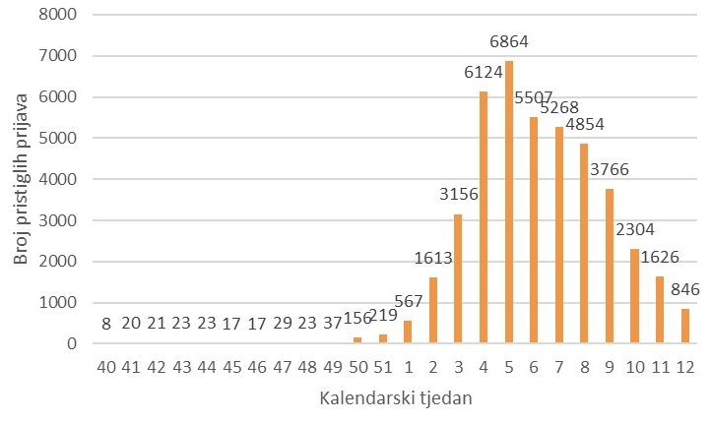
Slika 14. Tjedni broj prijava oboljelih od gripe u Hrvatskoj u sezoni 2024./2025.
Izvor: Hrvatski zavod za javno zdravstvo, 2025.god.
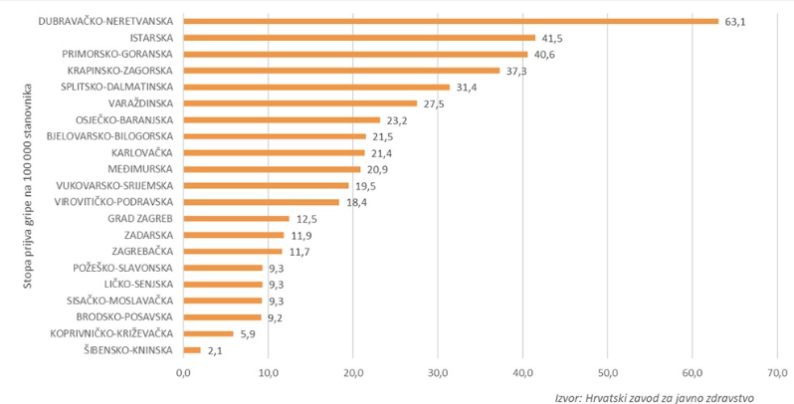
Slika 15. Stope prijava oboljelih od gripe prema županijama u 12. tjednu u sezoni 2024./2025.
Izvor: Hrvatski zavod za javno zdravstvo, 2025.god.

Među pristiglim prijavama gripe stopa incidencije je uobičajeno najveća u djece predškolske i školske dobi, a najniža u osoba u od 65 godina i više.
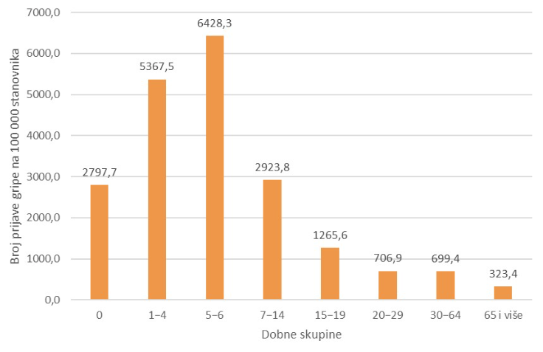
Slika 16. Kumulativna stopa incidencije oboljelih od gripe prema dobnim skupinama u Hrvatskoj u sezoni 2024./2025.
Izvor: Hrvatski zavod za javno zdravstvo, 2025.god
Kretanje gripe tijekom tekuće sezone je unutar očekivanog u usporedbi s prethodnim sezonama (Slika 17.).

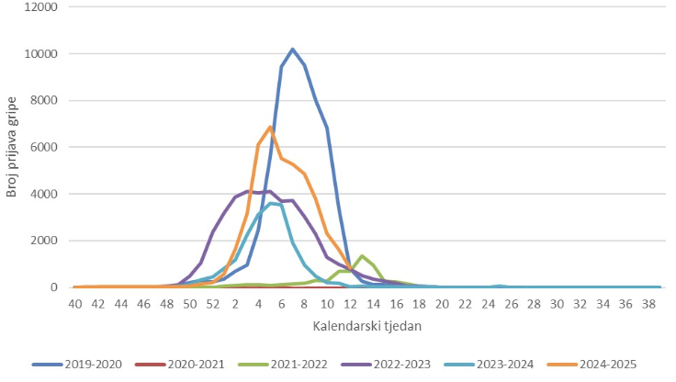
Slika 17. Tjedno kretanje gripe tijekom zadnjih 6 sezona
Izvor: Hrvatski zavod za javno zdravstvo, 2025.god.

Uz sezonu gripe uobičajeno se povezuje tzv. višak smrti odnosno povećani broj umrlih u odnosu na broj umrlih izvan sezone gripe. To je činjenica da je gripa u određenim rizičnim skupinama kao što su osobe u dobi od 65 godina te stariji te kronični bolesnici neovisno o dobi, češće praćena komplikacijama i smrtnih ishodom. Teško je reći koliko stvarno osoba umre izravno ili što je češće, neizravno od gripe (kao posljedica pogoršanja osnovne bolesti ili komplikacije, poput upale pluća ili sepse). Tijekom ove sezone prijavljena su 43 smrtna ishoda zbog gripe i njezinih komplikacija.

Prema podacima Nacionalnog referentnog centra za gripu Hrvatskog zavoda za javno zdravstvo u 21. tjednu detektiran je virus gripe B, dok je na početku sezone detektiran virus gripe A.
Prema podacima europskog centra za sprječavanje i suzbijanje bolesti i u ostalim državama Europske unije bilježi se porast broja oboljelih od gripe. U laboratorijski potvrđenim uzorcima prevladava virus gripe tip B, dok je na početku sezone dominirao virus gripe tip A.

- Koronavirus ili COVID – 19
Postojeći podaci ukazuju da starije osobe i osobe s kroničnim bolestima (poput hipertenzije, srčanih bolesti, dijabetesa, bolesti dišnih puteva, malignih bolesti) imaju veći rizik razvoja teže kliničke slike koja zahtijeva bolničko liječenje, nerijetko u jedinicama intenzivnog liječenja, s povećanim rizikom smrtnog ishoda.
Čini se da je bolest u djece relativno rijetka i blaga. Velika studija iz Kine sugerira da je nešto više od 2% slučajeva mlađih od 18 godina. Od toga, manje od 3% razvilo je teški oblik bolesti.
Trudnicama se savjetuje pridržavanje istih mjera opreza u prevenciji COVID-19, uključujući redovito pranje ruku, izbjegavanje kontakta s bolesnim osobama i samoizolaciju u slučaju pojave bilo kakvih respiratornih simptoma, te da se telefonom za savjet obrate nadležnom liječniku.
Osoba koja je bila u bliskom kontaktu s oboljelim od COVID-19 bit će stavljena pod aktivni nadzor u samoizolaciji/kućnoj karanteni. To znači da će osoba biti u samoizolaciji kod kuće, mjeriti tjelesnu temperaturu jednom dnevno te biti u svakodnevnom kontaktu s nadležnim epidemiologom. Ako osoba pod zdravstvenim nadzorom razvije znakove respiratorne bolesti, epidemiolog koji provodi nadzor postupit će u skladu sa sumnjom na COVID-19 (dogovara se transport u bolnicu radi dijagnostike i liječenja), a kontakti se stavljaju pod zdravstveni nadzor. Zdravstveni nadzor završava po isteku 14 dana od zadnjeg kontakta s oboljelim.
Dva glavna razloga za brzi porast broja slučajeva su prijenos virusa s osobe na osobu i poboljšanje sposobnosti otkrivanja novih slučajeva.

6.3.4. Uzrok epidemije na području Grada

- Gripa ili influenca
Postoje tri virusa gripe ili influence (A, B i C). Na površini lipidne ovojnice nalaze se dva osnovna virusna antigena – hemaglutinin (H) i neuraminidaza (N). Oni nisu stabilni, stalno mijenjaju svoja antigenska svojstva pa tako nastaju mutacije virusa influence koje su osobito karakteristične za virus gripe tipa A. Manje se promjene (antigensko skretanje) događaju češće, svake 2 do 3 godine, a veće (antigenski otklon) rjeđe, u prosjeku svakih 10 do 40 godina. Zato samo virus gripe A, zbog korjenitih promjena, može prouzročiti velike epidemije i pandemije (epidemije svjetskih razmjera) te čestu pojavu teških kliničkih oblika bolesti s brojnim komplikacijama.
- Koronavirus ili COVID - 19
Koronavirusi su virusi koji cirkuliraju među životinjama, no neki od njih mogu prijeći na ljude. Nakon što prijeđu sa životinje na čovjeka mogu se prenositi među ljudima. Velik broj životinja su nositelji koronavirusa. Na primjer, koronavirus bliskoistočnog respiratornog sindroma (MERS-CoV) potječe od deva dok SARS potječe od cibetke, životinje iz reda zvijeri srodnih mačkama.
Iako virus potječe od životinja, on se sada širi s osobe na osobu (prijenos s čovjeka na čovjeka). Trenutno se procjenjuje da vrijeme inkubacije koronavirusa (vrijeme između izlaganja virusu i pojave simptoma) traje između 2 i 12 dana. Iako su ljudi najzarazniji kada imaju simptome nalik gripi, postoje naznake da neki ljudi mogu prenijeti virus, a da nemaju simptome ili prije nego se oni pojave. Potvrdi li se ovaj podatak, to će otežati rano otkrivanje zaraze koronavirusom. To nije neuobičajeno kod virusnih infekcija, kao što se vidi iz primjera ospica, ali za ovaj novi virus nema jasnih dokaza da se bolest može prenijeti prije pojave simptoma. Sustavna provedba mjera za prevenciju i kontrolu pokazala se učinkovitom u kontroli koronavirusa.

6.3.4.1. Razvoj događaja koji prethodi velikoj nesreći uslijed epidemije

- Gripa ili influenca
Gripa se razlikuje od obične prehlade, početkom bolesti, simptomima, duljinom trajanja bolesti i mogućim komplikacijama koje mogu biti značajno teže kod gripe nego kod obične prehlade. Gripa, odnosno influenca u obliku epidemije može se pojaviti u bilo koje doba godine, međutim karakteristično sezonsko razdoblje pojave gripe počinje približavanjem hladnijeg dijela godine, jeseni i zime.
Simptomi gripe počinju obično nakon 24 – 48 sati nakon inkubacije i nastaju iznenada. Tresavica, osjećaj zimice, bolovi u mišićima i ekstremitetima, leđima, vratu te ostatku tijela, najčešće su prvi znakovi bolesti. Zatim se javlja glavobolja s vrlo često popratnim bolovima oko ili iza očiju, osobito kod pokretanja očnih jabučica i potom vrlo brzo vrućica koja se u prva tri dana najčešće kreće oko 38 - 39°C. Oboljeli se osjećaju doista bolesno i malaksalo i najčešće ih ovi simptomi primoraju na ostanak u krevetu. Navedeni simptomi obično traju 3 – 5 dana.
Za gripu je karakteristična pojava navedenih tzv. općih simptoma, a zatim pojava simptoma dišnih puteva. Simptomi dišnih puteva javljaju se 1 – 3 dana nakon početka općih simptoma bolesti, a očituju se umjerenim „grebanjem“ i osjećajem boli u ždrijelu, suhim kašljem, začepljenošću i curenjem prozirnog sekreta iz nosa. Tek nekoliko dana kasnije, kašalj može biti produktivan (javlja se oskudno iskašljavanje manje količine sluzavo bijelog sekreta) iz dišnih puteva. Koža oboljelih je najčešće užarena i crvena, sluznice suhe i ispucale, a bjeloočnice crvene, dok oči počinju suziti.
Djeca mogu uz navedene simptome imati mučninu, povraćanje te probleme s probavom. Osnovni, opći simptomi bolesti traju 3 – 5 dana, ali kašalj uz malaksalost i osjećaj umora može potrajati te se nakon smirivanja osnovnih simptoma bolesti zadržati i nekoliko tjedana.
- Koronavirus ili COVID – 19
- 31. prosinca 2019. Kineske vlasti su objavile da je zabilježeno grupiranje oboljelih od upale pluća u Gradu Wuhan, u provinciji Hubei. Oboljeli su razvili simptome povišene temperature, kašlja i otežanog disanja s pozitivnim nalazom na plućima, dokazanim radiološkom pretragom. Prvi slučajevi oboljelih zabilježeni su početkom prosinca, a epidemiološki su bili povezani s boravkom na gradskoj tržnici Huanan Seafood Wholesale Market, veleprodajnom tržnicom morskih i drugih živih životinja.
- 7. siječnja 2020. kineske su zdravstvene vlasti službeno priopćile otkriće novog koronavirusa povezanog sa slučajevima virusne upale pluća u Wuhanu. Radi suzbijanja i sprječavanja širenja epidemije, kineske su vlasti, uz zatvaranje spomenute tržnice poduzele niz mjera, uključujući uvođenje karantene u Wuhanu i drugim gradovima Kine, ograničavanje međunarodnog zračnog prijevoza, ali i onog unutar same Kine, kao i restrikciju drugih oblika javnog transporta te provođenje mjera masovne dezinfekcije javnih površina i prostora. Unatoč tome epidemija se brzo proširila i na druge kineske pokrajine, ali i izvan Kine.
- 30. siječnja 2020. Svjetska zdravstvena organizacija proglasila je epidemiju koronavirusa javnozdravstvenom prijetnjom od međunarodnog značaja (PHEIC) zbog brzine širenja epidemije i velikog broja nepoznanica s njom u vezi.
- U veljači 2020. Svjetska zdravstvena organizacija je bolest uzrokovanu novim koronavirusom nazvala koronavirusna bolest 2019, kratica COVID-19 (eng. Coronavirus disease 2019).
- 25. veljače 2020. Zabilježen prvi slučaj koronavirusa u Hrvatskoj.
- 28. veljače 2020. Svjetska zdravstvena organizacija (WHO) podigla globalni rizik vezan uz koronavirus na vrlo visok.
- 2. ožujka 2020. Europska unija je podigla rizik od koronavirusa s umjerenog na visoki.
- 4. ožujka 2020. Italija poduzima nove mjere protiv širenja koronavirusa; ograničenja sportskih natjecanja, nastavnih aktivnosti, školskih putovanja, rada trgovačkih centara i dr.
- 5. ožujka 2020. Zabilježeni su prvi slučajevi zaraze koronavirusom u Sloveniji i Mađarskoj.
- 8. ožujka 2020. Italija je ograničila ulazak i izlazak u područja u Sjevernoj Italiji. Javni događaji su otkazani i uveden je niz novih mjera za ograničavanje širenja koronavirusa. Slovenija je ograničila javna okupljanja.
- 11. ožujka 2020. WHO je proglasio globalnu pandemiju zbog koronavirusa.

6.3.4.2. Okidač koji je uzrokovao veliku nesreću uslijed epidemije

- Gripa ili influenca
Epidemija se javlja uslijed boravka većeg broja ljudi u istome prostoru, koji nije dovoljno prozračen, javnom prijevozu te drugim prostorima u kojima tijekom dana boravi veći broj ljudi. Valja paziti na osobnu higijenu te čistoću ruku jer virus gripe može preživjeti i do 48 sati na metalnim i plastičnim podlogama.
Kao i drugi virusi i virus gripe za umnožavanje koristi infrastrukturu stanice domaćina kojeg napada. Ulazak i izlazak umnoženih virusa iz stanice omogućuju proteini na površini virusa koji čine čak 40% njegove ukupne mase.
Površinski proteini hemaglutinini (H) omogućuju ulazak virusa u stanicu i nastanak infekcije. Ulaskom u stanicu, virus preuzima kontrolu nad njezinom normalnom funkcijom i započinje s vlastitim umnožavanjem.
Izlazak virusa iz stanice i razaranje sluzi koja štiti stanice na površini dišnog sustava omogućuju površinski proteini neuraminidaze (N). Naš organizam brani se stvaranjem zaštitnih proteina koji neutraliziraju djelovanje površinskih proteina. Upravo zbog toga i cjepivo protiv gripe mora obavezno sadržavati površinske proteine hemaglutinin i neuraminidazu koji potiču imunološki sustav na stvaranje obrambenih proteina (protutijela).
Kao kapljična infekcija, gripa se brzo prenosi i eksplozivno širi među ljudima.
- Koronavirus ili COVID – 19
- kasna detekcija nove vrste virusa,
- dugo čekanje na rezultate testiranja,
- nepoštivanje epidemioloških mjera,
- obolijevanje i nedostatak medicinskog osoblja.

6.3.5. Događaj s najgorim mogućim posljedicama – Epidemije i pandemije
- pojava nove vrste do sada nepoznatog virusa,
- brzo širenje,
- nepoznat način liječenja,
- nepostojanje cjepiva,
- velik broj oboljelih.

6.3.5.1. Procjena posljedica događaja s najgorim mogućim posljedicama uslijed epidemije na život i zdravlje ljudi

Posljedice na život i zdravlje ljudi prikazuju se ukupnim brojem ljudi (dobiven jednostavnim zbrajanjem, bez podnerivanja) za koje se procjenjuje kako mogu biti u sastavu nekog od procesa nastalih kao posljedica događaja opisanih scenarijem – poginuli, ozlijeđeni, oboljeli, evakuirani, zbrinuti i sklonjeni.
Uslijed pojave nove vrste dosad nepoznatog virusa podrazumijeva se velik broj oboljelih te veći broj smrtnih slučajeva nego kod poznatih zaraza. Također, prilikom pojave zaraze u objektima u kojima boravi veći broj ljudi, kao što su domovi za starije i nemoćne provodi se evakuacija korisnika. Može doći do prekomjerne popunjenosti zdravstvenih kapaciteta prilikom čega se zaraza širi te se vrši zdravstvena selekcija zaraženih.
S obzirom na broj stanovnika Grada koji pripadaju najugroženijim skupinama, procjenjuje se da će broj stanovnika koji će biti u sastavu nekog od procesa nastalih kao posljedica pojave novog, do sada nepoznatog virusa prelaziti 0,036 % ukupnog stanovništva Grada što predstavlja katastrofalne posljedice na život i zdravlje ljudi.
Tablica 58. Prikaz prijetnjom nastalih posljedica na život i zdravlje ljudi - Događaj s najgorim mogućim posljedicama – Epidemije i pandemije
Život i zdravlje ljudi
Kategorija | Posljedice | Broj stanovnika u % | Odabrano
1 | Neznatne | *<0,001
2 | Malene | 0,001 - 0,0046
3 | Umjerene | 0,0047 - 0,011
4 | Značajne | 0,012 - 0,035
5 | Katastrofalne | >0,036 | X
*Napomena: Pri određivanju kategorije za život i zdravlje ljudi u kategoriju 1 ulaze posljedice prema kojima je stradala ili ugrožena minimalno jedna osoba do 0,001% stanovnika na području JLP(R)S-a.

6.3.5.2. Procjena posljedica događaja s najgorim mogućim posljedicama uslijed epidemije na gospodarstvo

Posljedice na gospodarstvo odnose se na ukupnu materijalnu i financijsku štetu u gospodarstvu. Šteta se prikazuje u odnosu na proračun Grada. navedena materijalan šteta ne odnosi se na materijalnu štetu koja treba biti iskazana u kategoriji Društvena stabilnost i politika.
- karantena,
- usporavanje gospodarstva,
- usporavanje turizma,
- obustava prometa (ograničenja, usporavanje),
- gubitak radnih mjesta,
- visoki troškovi mjera oporavka,
- izuzetno povećani troškovi liječenja,
- visoki, nepredviđeni troškovi za provedbu mjera suzbijanja zaraze,
- pad BDP-a,
- recesija.
S obzirom na štete koje su vjerojatne na području Grada uslijed epidemije, posljedice su procijenjene umjerenim, odnosno očekuje se šteta manja od 20 % proračuna Grada.

Tablica 59. Prikaz prijetnjom nastalih posljedica na gospodarstvo - Događaj s najgorim mogućim posljedicama – Epidemije i pandemije
Gospodarstvo
Kategorija | Posljedica | U eurima (% s obzirom na proračun) | Odabrano
1 | Neznatne | 0,5 – 1
2 | Malene | 1 – 5
3 | Umjerene | 5 – 15 | X
4 | Značajne | 15 – 25
5 | Katastrofalne | >25

6.3.5.3. Procjena posljedica događaja s najgorim mogućim posljedicama uslijed epidemije na društvenu stabilnost i politiku

S obzirom na to da se posljedice društvene stabilnosti i politike iskazuju u materijalnoj šteti i to za štetu na kritičnoj infrastrukturi i šteti na građevinama od društvenog značaja procijenjeno je da bi ukupna materijalna šteta uzrokovana događajem s najgorim mogućim posljedicama uslijed epidemije imala neznatan utjecaj na proračun Grada.
Procjenjuje se da bi nastala šteta bila manja od 0,5 % proračuna pa prema tome šteta je procijenjena zanemarivom te se neće prikazati tablično i putem matrice.

6.3.5.4. Vjerojatnost pojave događaja s najgorim mogućim posljedicama uslijed epidemije

Tablica 60. Vjerojatnost pojave događaja s najgorim mogućim posljedicama – Epidemije i pandemije
Kategorija | Posljedice | Vjerojatnost/frekvencija
Kategorija | Posljedice | Kvalitativno | Vjerojatnost | Frekvencija | Odabrano
1 | Neznatne | Iznimno mala | <1 % | 1 događaj u 100 godina i rjeđe
2 | Malene | Mala | 1 – 5 % | 1 događaj u 20 do 100 godina | X
3 | Umjerene | Umjerena | 5 – 50 % | 1 događaj u 2 do 20 godina
4 | Značajne | Velika | 51 – 98 % | 1 događaj 1 do 2 godine
5 | Katastrofalne | Iznimno velika | > 98 % | 1 događaj godišnje ili češće

6.3.6. Najvjerojatniji neželjeni događaj – Epidemije i pandemije

Virus gripe B uzrokuje blaže simptome gripe. H i N antigeni ovog tipa rijetko su podložni manjim promjenama (mutacijama genske strukture virusa). Epidemije gripe virusa tipa B najčešće su u školama te ustanovama gdje se okuplja veći broj ljudi. Gripa uzrokovana C tipom virusa najčešće uzrokuje blage kliničke simptome bolesti. Postojanje (prevalencija) antitijela na ovaj tip virusa u općoj populaciji je visoka, a virus rijetko uzrokuje manifestnu infekciju u čovjeka.
Od izvan plućnih komplikacija najčešći je Reyev sindrom. On se najčešće javlja kao komplikacija infekcijom virusa tipa B, rjeđe tipa A ili Varicella – zoster infekcije djece u dobi 2-16 godina. Ovaj sindrom počinje najčešće mučninom, povraćanjem tijekom 1-2 dana, nakon kojih se javljaju simptomi CNS-a (mozga). Simptomi uključuju psihičke poremećaje u rasponu od pospanosti (letargije) do kome (gubitka svijesti i određenih refleksa). Ponekad se javljaju grčevi (konvulzije) i delirij. U nalazima krvi susreće se povišenje jetrenih enzima i amonijaka uz povećanje jetre. Primijećena je povećana učestalost pojave Reyevog sindroma kod oboljelih od gripe koji su uzimali acetilsalicilnu kiselinu (aspirin ili andol) u dobi do 18 godina.
Inkubacija gripe (razdoblje od infekcije do pojave prvih simptoma) iznosi samo 1 do 3 dana. Bolest nastupa vrlo naglo. Bolesnici uz visoku temperaturu i druge opće simptome osjećaju potpunu klonulost i nemoć, mučninu i gubitak apetita, a neki su pospani, smeteni ili dezorijentirani. Temperatura može biti izrazito visoka, nerijetko i iznad 40°C, osobito u prva tri dana bolesti. Povraćanje i proljev nisu rijetke pojave, osobito u male djece. U početku obično nema respiratornih simptoma, a nakon dan-dva pojavljuju se grlobolja, otežano disanje na nos i suhi nadražajni kašalj, a u nekih bolesnika i promuklost. Pojavom tih simptoma klinička slika influence postaje karakterističnija, a dijagnoza sigurnija. Temperatura obično ostaje povišena 4 do 6 dana. Oporavak je relativno spor i dug. Kašalj, umor, nevoljkost, slab apetit i slične tegobe mogu potrajati i nekoliko tjedana.
Virus gripe tipa A ima sposobnost mutacije (promjene) izgleda, sastava H i N antigena (glavnih, odnosno virulentnih) dijelova virusa i zato se smatra da taj tip virusa uzrokuje teži tijek bolesti. Upravo virus gripe tipa A uzrokom je pandemije (epidemija diljem svijeta). Velika pandemija ovom grupom virusa zabilježena je osobito početkom 20. stoljeća kada je od tog virusa umrlo nekoliko milijuna ljudi diljem svijeta.
Poznate su i komplikacije gripe. One se javljaju kod osoba koje ne miruju za vrijeme trajanja bolesti, kod jako mladih osoba, djece ili starijih osoba koje boluju od kroničnih bolesti kao što su bolesti srca. KOPB (kronična opstruktivna bolest pluća), kod oboljelih od nervnih bolesti ili kod imuno kompromitiranih osoba (oboljelih od HIV-a ili kod osoba koje su na terapiji imuno supresivima ili kortikosteroidima).
Veći problem, a ujedno i najčešći kao komplikacija gripe je nastanak virusne, bakterijske ili mješovite upale pluća. Primarna virusna upala pluća kao komplikacija gripe je najrjeđa ali i najteža. Takvi bolesnici obično se ne oporavljaju nakon nastanka općih simptoma, već imaju napadaje kašlja s ili bez vrućice, a ponekad iskašljavaju i sukrvavi iskašljaj. Srčani bolesnici sa stenozom mitralnog zaliska (suženjem mitralnog zaliska), imaju povećanu sklonost razvoju virusne upale pluća kao komplikacije gripe.
Glavno obilježje bakterijske upale pluća nakon gripe je ponovna pojava temperature nakon dva do tri dana poboljšanja tijeka bolesti. Takvi bolesnici nakon ponovne pojave vrućice imaju produktivni kašalj (iskašljavaju), a na plućima se čuje karakterističan zvuk bakterijske upale pluća. Uzročnici koji najčešće uzrokuju bakterijsku upalu pluća nakon gripe su Streptococcus pneumoniae, Staphylococcus aureus i Haemophilus influenze. Bolesnici s najvećim rizikom za razvoj ove bolesti su srčani bolesnici ili oboljeli od kroničnih plućnih bolesti.
Virus gripe rijetko je povezan s komplikacijama na mozgu (upala mozga, encefalitis), srca (upala srčanog mišića, miokarditis) ili upale mišića (miozitis). Upala mozga (encefalitis), može izazvati pospanost te komu. Upala srčanog mišića (miokarditis), može uzrokovati šumove na srcu ili zatajenje srca (oslabljen rad srca), ili srčani arest (prestanak rada srca).

6.3.6.1. Procjena posljedica najvjerojatnijeg neželjenog događaja uslijed epidemije na život i zdravlje ljudi

S obzirom na broj stanovnika Grada procjenjuje se da epidemije i pandemije imaju katastrofalan utjecaj na život i zdravlje ljudi, odnosno stanovništvo Grada. Procijenjeno je da bi epidemijom influence bilo zahvaćeno više od 0,036 %, s obzirom na broj stanovnika Grada koji pripadaju najugroženijim skupinama.

Tablica 61. Prikaz prijetnjom nastalih posljedica na život i zdravlje ljudi – Najvjerojatniji neželjeni događaj – Epidemije i pandemije
Život i zdravlje ljudi
Kategorija | Posljedice | Broj stanovnika u % | Odabrano
1 | Neznatne | *<0,001
2 | Malene | 0,001 - 0,0046
3 | Umjerene | 0,0047 - 0,011
4 | Značajne | 0,012 - 0,035
5 | Katastrofalne | >0,036 | X
*Napomena: Pri određivanju kategorije za život i zdravlje ljudi u kategoriju 1 ulaze posljedice prema kojima je stradala ili ugrožena minimalno jedna osoba do 0,001% stanovnika na području JLP(R)S-a.

6.3.6.2. Procjena posljedica najvjerojatnijeg neželjenog događaja uslijed epidemije na gospodarstvo

Gospodarske posljedice epidemije influence odnose se na izostanak s posla, eventualno smanjeni poslovni učinak radi nedostataka radne snage te troškove liječenja i hospitaliziranja. Najveći troškovi odnose se na liječenje hitnih medicinskih usluga i hospitalizacije osoba. Također, šteta epidemija i pandemija očituje se i u smanjenju broja radno sposobnog stanovništva, odnosno za očekivati je porast bolovanja u prosječnom trajanju od 15 dana po stanovniku, što u konačnici rezultira smanjenim učinkom rada i eventualnim gubicima za gospodarstvo.
Uzimajući u obzir primarne i sekundarne posljedice epidemija, procjenjuje se da bi nastala šteta bila veća od 0,5 % proračuna.
Tablica 62. Prikaz prijetnjom nastalih posljedica na gospodarstvo - Najvjerojatniji neželjeni događaj – Epidemije i pandemije
Gospodarstvo
Kategorija | Posljedica | U eurima (% s obzirom na proračun) | Odabrano
1 | Neznatne | 0,5 – 1 | X
2 | Malene | 1 – 5
3 | Umjerene | 5 – 15
4 | Značajne | 15 – 25
5 | Katastrofalne | >25

6.3.6.3. Procjena posljedica najvjerojatnijeg neželjenog događaja uslijed epidemije na društvenu stabilnost i politiku

S obzirom na to da se posljedice društvene stabilnosti i politike iskazuju u materijalnoj šteti i to za štetu na kritičnoj infrastrukturi i šteti na građevinama od društvenog značaja procijenjeno je da bi ukupna materijalna šteta uzrokovana najvjerojatnijim neželjenim događajem uslijed epidemije imala neznatan utjecaj na proračun Grada. Procjenjuje se da bi nastala šteta bila manja od 0,5% proračuna, prema tome šteta je procijenjena zanemarivom te se neće prikazati tablično i putem matrice.

6.3.6.4. Vjerojatnost pojave najvjerojatnijeg neželjenog događaja – Epidemije i pandemije

Tablica 63. Vjerojatnost pojave najvjerojatnijeg neželjenog događaja – Epidemije i pandemije
Kategorija | Posljedice | Vjerojatnost/frekvencija
Kategorija | Posljedice | Kvalitativno | Vjerojatnost | Frekvencija | Odabrano
1 | Neznatne | Iznimno mala | <1 % | 1 događaj u 100 godina i rjeđe
2 | Malene | Mala | 1 – 5 % | 1 događaj u 20 do 100 godina
3 | Umjerene | Umjerena | 5 – 50 % | 1 događaj u 2 do 20 godina
4 | Značajne | Velika | 51 – 98 % | 1 događaj 1 do 2 godine | X
5 | Katastrofalne | Iznimno velika | > 98 % | 1 događaj godišnje ili češće

6.3.7. Matrica ukupnog rizika – Epidemije i pandemije
VRSTA RIZIKA | OPIS RIZIKA
Nizak rizik | Dodatne mjere nisu potrebne, osim uobičajenih.
Umjeren rizik | Rizik se može prihvatiti ukoliko troškovi premašuju dobit.
Visok rizik | Rizik se može prihvatiti ukoliko je smanjenje nepraktično ili troškovi uvelike premašuju dobit.
Vrlo visok rizik | Rizik se ne može prihvatiti, izuzev u iznimnim situacijama.

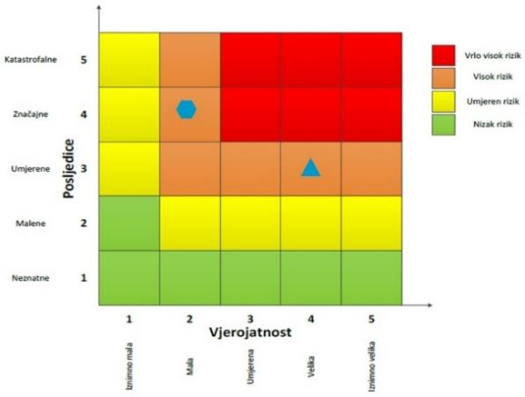
RIZIK:
Epidemije i pandemije
NAZIV SCENARIJA:
Epidemija influence na području Grada te pojava epidemije novog virusa

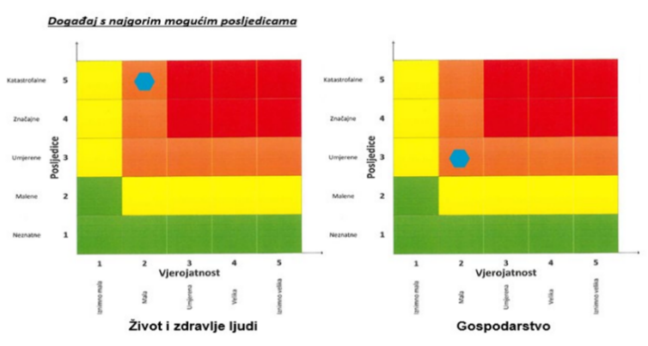
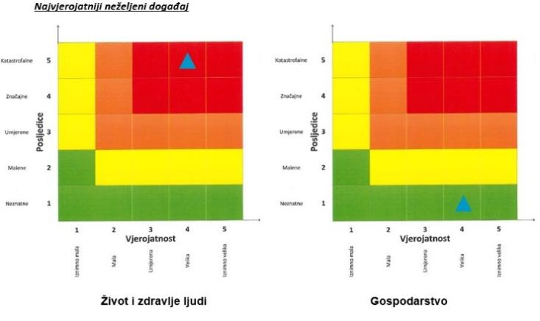

6.3.8. Izvor podataka
- Državni zavod za statistiku, Popis stanovništva 2021. godine
- Hrvatski zavod za javno zdravstvo 2024. god.,
- Kriteriji za izradu smjernica koje donose čelnici područne (regionalne) samouprave za potrebe izrade Procjena rizika od velikih nesreća na razinama jedinica lokalnih i područnih (regionalnih) samouprave, DUZS, 2016. god.
- Pravilnik o smjernicama za izradu Procjene rizika od katastrofa i velikih nesreća za područje Republike Hrvatske i jedinica lokalne i područne (regionalne) samouprave (“Narodne Novine” br. 65/16)
- Procjena rizika od katastrofa za Republiku Hrvatsku, 2016. god., Izmjene i dopune iz 2019. god.
- Smjernice za izradu procjena rizika od velikih nesreća na području Međimurske županije, 2016. god.
- Zakon o sustavu civilne zaštite (“Narodne Novine” br. 82/15, 118/18, 31/20, 20/21, 114/22

6.4. EKSTREMNE VREMENSKE POJAVE – EKSTREMNE TEMPERATURE
Naziv scenarija
Pojava toplinskog vala na području Grada
Grupa rizika
Ekstremne vremenske pojave
Rizik
Ekstremne temperature
Radna skupina
Koordinator:
Načelnica/zamjenik načelnice stožera civilne zaštite Grada
Nositelj:
Crveni križ, Kristijan Valkaj
Izvršitelj:
BIOINSTITUT, CRVENI KRIŽ

6.4.1. Uvod

Toplinski val predstavlja dugotrajnije razdoblje izrazito toplog vremena te je u većini slučajeva praćen visokim postotkom vlage u zraku. Mjeri se u odnosu na uobičajene temperature za pojedino razdoblje određenog područja. U hladnijim područjima toplinski valovi mogu predstavljati temperature koje su uobičajene u toplijim klimatskim područjima, ako se javljaju izvan sezone. Toplinski valovi glavni su uzročnici toplinskih udara, odnosno stanja organizma koje karakterizira povišena tjelesna temperatura koja nastaje radi povećane tjelesne aktivnosti u uvjetima visoke temperature i vlage zraka. Toplinski valovi nerijetko izazivaju sunčanicu, prestanak termoregulacije, pretjeranu vrućinu, grčeve, iznenadni kolaps te pad tlaka, glavobolju i slične tegobe. Potrebno je napomenuti da su posebno ugrožene skupine: djeca, osobe starije životne dobi, kronični bolesnici te osobe koje rade na otvorenim prostorima.

6.4.2. Prikaz utjecaja ekstremnih temperatura na kritičnu infrastrukturu (KI)
Utjecaj | Sektor
 | Komunikacijska i informacijska tehnologija (elektroničke komunikacije, prijenos podataka, informacijski sustavi, pružanje audio i audiovizualnih medijskih usluga)
 | Promet (cestovni, željeznički, zračni, pomorski i promet unutarnjim plovnim putevima)
X | Zdravstvo (zdravstvena zaštita, proizvodnja, promet i nadzor nad lijekovima)
X | Vodno gospodarstvo (regulacijske i zaštitne vodne građevine i komunalne vodne građevine)
X | Hrana (proizvodnja i opskrba hranom i sustav sigurnosti hrane, robne zalihe)
 | Financije (bankarstvo, burze, investicije, sustavi osiguranja i plaćanja)
 | Proizvodnja, skladištenje i prijevoz opasnih tvari (kemijski, biološki, radiološki i nuklearni materijali)
X | Javne službe (osiguranje javnog reda i mira, zaštita i spašavanje, hitna medicinska pomoć)
 | Nacionalni spomenici i vrijednosti

6.4.3. Kontekst

Sustavnim praćenjem klimatoloških prilika Hrvatske utvrđen je trend porasta prosječne temperature, promjene količine padalina, kao i veće varijacije klime. Nastavi li se sadašnji trend, u idućih 30 godina na području Hrvatske zimi se očekuje porast temperature do 0,6 °C, a ljeti do 1 °C, dok se će se količina oborina neznatno mijenjati. U razdoblju između 2040. i 2070. godine očekuje se još veći porast prosječne mjesečne temperature između 1,6 °C i 3 °C, a količina oborina na obali značajno će se smanjiti tijekom ljetnih mjeseci. Promjena klime direktno utječe na način gospodarenja vodama, bilo da se radi o većoj potrebi za navodnjavanjem poljoprivrednih površina (povećanje temperature) ili potrebi za većim stupnjem obrane od visokih voda (povećanje oborina). Smanjenjem količine oborina dolazi do pada vodnoga lica te je potrebno uložiti veću energiju za crpljenje podzemne vode. Slijedom navedenoga, klimatološke značajke prepoznate su kao izražen i bitan problem te izazov u budućem planiranju korištenja voda u Republici Hrvatskoj.
Klima prostora Grada ima obilježja panonske, odnosno kontinentalne. Za razdoblje posljednjih 50 godina mogu se izdvojiti kao bitne značajke vruća ljeta i hladne zime. Godišnja amplituda doseže više od 50 o C od -25 o C zimi do +30 o C ljeti. Prijelaz iz zimskog u ljetni period je relativno brz te temperature već u ožujku mogu doseći +15 o C. Isto tako može se pojaviti i nagli mraz nakon višednevnog toplog razdoblja. Najčešći vjetrovi su sjeverni i južni, ali relativno male jačine. Najveće brzine vjetrova (30 m/s) zabilježene su iz sjeveroistočnog smjera (NNE) i južnog (S) smjera. Prosječna godišnja količina padalina iznosi 765 mm/m2, najviše od svibnja do srpnja, što odgovara vegetacijskom ciklusu ratarskih kultura. Na prostoru uz rijeku česta je pojava magli, uglavnom na prijelazu godišnjih doba. Posljednje desetljeće, vjerojatno pod utjecajem globalnih klimatskih promjena, povećava se prosječna zimska temperatura kao i ekstremna ljetna te smanjuju godišnje količine i mijenja režim padalina.
Svjetska meteorološka organizacija (WMO) je službeno potvrdila da je 2023. najtoplija godina u povijesti mjerenja, uz znatnu razliku u odnosu na prethodnu najtopliju godinu. Godišnja srednja globalna temperatura približila se vrijednosti od 1,5 °C višom u odnosu na predindustrijsku razinu, što je simbolična razina jer je cilj Pariškog sporazuma o klimatskim promjenama ograničiti dugoročni porast temperature (u prosjeku tijekom više desetljeća, a ne za pojedinačnu godinu poput 2023.) na najviše 1,5 °C iznad predindustrijskih razina. Šest vodećih međunarodnih skupina podataka pomoću kojih se prati globalna temperatura, a koje je objedinila WMO, pokazuju da je godišnja srednja globalna temperatura 2023. bila za 1,45 ± 0,12 °C viša od predindustrijskih razina (1850. – 1900.). Svakoga mjeseca, od lipnja do prosinca 2023. zabilježeni su novi mjesečni rekordi globalne temperature. Srpanj i kolovoz 2023. bili su dva najtoplija mjeseca u povijesti mjerenja.
Odstupanja srednje godišnje temperature zraka u 2023. godini u Hrvatskoj u odnosu na normalu 1991. – 2020. nalaze se u rasponu od 0,7 °C (Makarska) do 2,0 °C (Bilogora). Na svim postajama temperatura zraka bila je viša od višegodišnjeg prosjeka.
Prema raspodjeli percentila, temperaturne prilike u Hrvatskoj u 2023. godini opisane su sljedećim kategorijama: vrlo toplo (dio središnje Hrvatske, okolica Parga i Zavižana, veći dio srednje i južne Dalmacije) i ekstremno toplo (istočna i dijelovi središnje Hrvatske, gorska Hrvatska, sjeverno Hrvatsko primorje, sjeverna Dalmacija, otoci Vis, Korčula i Lastovo).
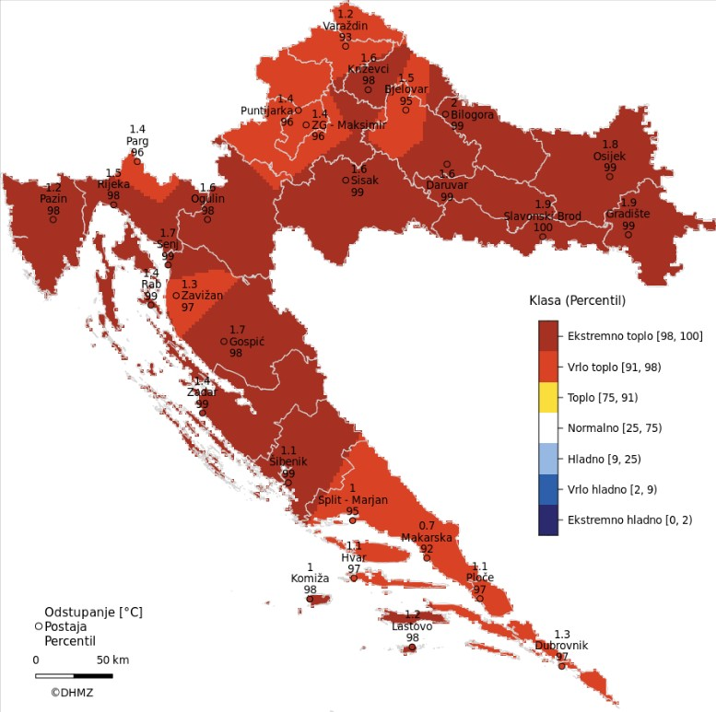
Slika 18. Prikaz odstupanja srednje temperature zraka u 2023. godini
Izvor: Državni hidrometeorološki zavod, 2025. god.

Odstupanja srednje sezonske temperature zraka za zimu 2022./2023. u odnosu na normalu 1991. – 2020. nalaze se u rasponu od 1,1 °C (Makarska) do 3,1 °C (Gradište). Na svim postajama temperatura zraka je bila viša od višegodišnjeg prosjeka.
Prema raspodjeli percentila, temperaturne prilike u Hrvatskoj za zimu 2022/2023. godine opisane su sljedećim kategorijama: toplo (sjeverozapadni dio središnje Hrvatske, veliki dio gorske Hrvatske, Kvarner s dijelom otoka i dio Istre, veći dio primorskog dijela srednje Dalmacije), vrlo toplo (istočna Hrvatska, veliki dio središnje Hrvatske, Istra, dio kvarnerskih otoka, dio gorske Hrvatske, sjeverna Dalmacija, otoci srednje Dalmacije, južna Dalmacija) i ekstremno toplo (Lastovo).
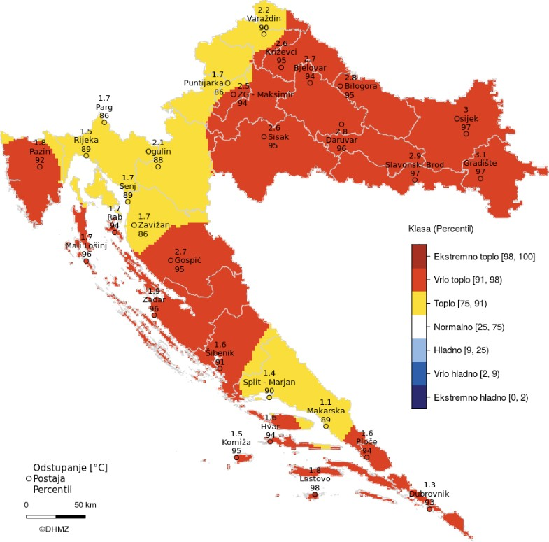
Slika 19. Prikaz odstupanja srednje mjesečne temperature zraka u zimi 2022./2023. god.
Izvor: Državni hidrometeorološki zavod, 2025. god.
Odstupanja srednje temperature zraka u rujnu 2023. u odnosu na normalu 1991. – 2020. nalaze se u rasponu od 2,1 °C (Makarska) do 4,3 °C (Bilogora). Temperatura zraka bila je značajno viša od prosjeka na svim postajama.
Prema raspodjeli percentila, temperaturne prilike u Hrvatskoj za rujan 2023. godine opisane su sljedećim kategorijama: vrlo toplo (šira okolica Paga, veći dio gorske Hrvatske, gotovo cijela srednja Dalmacija, otoci Korčula i Lastovo južne Dalmacije) i ekstremno toplo (istočna i središnja Hrvatska, dijelovi gorske Hrvatske, dijelovi Kvarnera, Istra, sjeverna Dalmacija, otok Vis i okolica Ploča u srednjoj Dalmaciji, južna Dalmacija izuzev otoka Korčule i Lastova).
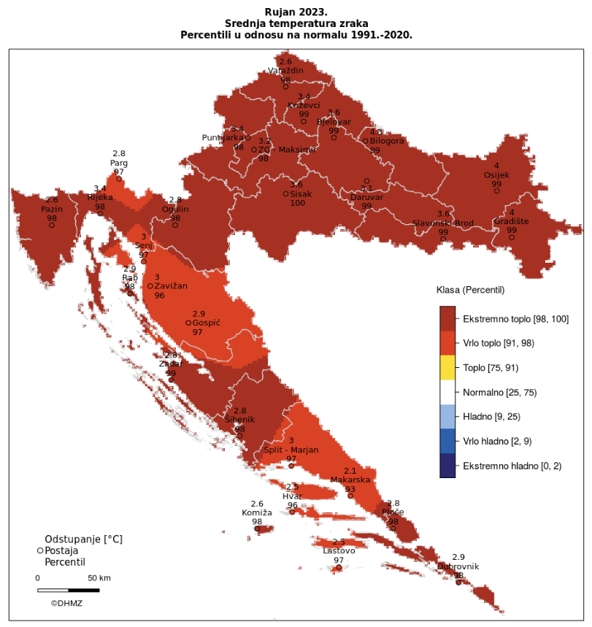
Slika 20. Prikaz odstupanja srednje mjesečne temperature zraka za rujan 2023. god.
Izvor: Državni hidrometeorološki zavod, 2025. god.

Sukladno karti maksimalne temperature zraka [°C] za promatrano razdoblje 50 godina (podaci: 1971. – 2000.), maksimalne temperature zraka [°C] za povratno razdoblje 50 godina, iznose 35 – 40 °C za područje Grada.
Toplinski val, odnosno ekstremna toplina nekog kraja je dugotrajnije razdoblje izrazito toplog vremena, točnije definira se kao ljetna temperatura zraka koja je značajno viša od prosječne temperature u istom periodu godine nerijetko praćenog i visokim postotkom vlage u zraku. Mjeri se u odnosu na uobičajeno vrijeme određenog područja, u odnosu na uobičajene temperature nekog razdoblja ili sezone. Temperature koje su za toplija klimatska područja normalne i uobičajene, u hladnijem području mogu predstavljati toplinski val ako su izvan uobičajenog vremenskog obrasca tog područja.
Kritičnu skupinu za određivanje referentnog broja ugroženog stanovništva čine: osobe starije životne dobi od 65 godina na više, djeca 0 – 4 godine, osobe zaposlene na poljoprivredi, u građevinarstvu te stanovništvo s teškoćama u obavljanju svakodnevnih aktivnosti (npr. osobe s invaliditetom).

6.4.4. Uzrok ekstremnih temperatura
Uzrok ekstremnih temperatura su klimatske promjene.

6.4.4.1. Razvoj događaja koji prethodi velikoj nesreći uslijed ekstremnih temperatura

Visoke temperature izuzetno su opasne za određene skupine stanovništva. Prvenstveno su to mala djeca, starije osobe, pretili i kronični bolesnici, posebno srčano-žilni, plućni i psihički bolesnici. Uzimanje nekih lijekova može povećati osjetljivost na visoke temperature. Lijekovi za liječenje Parkinsonove bolesti mogu smanjiti znojenje, koje nam je nužno za rashlađivanje, a diuretici (za izlučivanje tekućine), mogu dovesti do smanjene količine znoja i dehidracije. Visoke temperature i izlaganje suncu mogu i kod zdravih osoba izazvati razne tegobe, od onih izravnih, kao što su sunčanica i toplotni udar, do neizravnih, kao što su dehidracija i opće loše stanje. Općenito, pri višim temperaturama javlja se umor, tromost, težina u cijelom tijelu, pospanost, dekoncentracija i otežano disanje.
Dodatni utjecaj na razmjer posljedica imaju i često promjene vremena u ljetnim mjesecima, odnosno varijacije temperatura, točnije hladniji ljetni dani koje prati nagli rast temperature s povećanim udjelom vlage u zraku.
Pojava toplinskog vala karakteristična je pojava na području Grada. Valja napomenuti da pravovremeno upozoravanje na pojavu toplinskog vala te praćenje uputa o ponašanju od strane stanovništva može spriječiti broj ljudi i životinja koji kojima se javljaju posljedice od pojave toplinskog vala.

6.4.4.2. Okidač koji je uzrokovao veliku nesreću uslijed ekstremnih temperatura
Ignoriranje upozorenja o pojavi toplinskih valova značajno utječe na stanovništvo te stočni fond i poljoprivredni urod. Ne provođenje pravovremenih mjera zaštite rezultira simptomima toplinskog udara kod stanovništva te stočnog fonda i propadanja uroda. Posljedice se javljaju boravkom stanovništva na direktnom suncu te u zatvorenim prostorijama koje nemaju adekvatan rashladni sistem, odnosno nema potrebnog prozračivanja ili provjetravanja posebno u uvjetima visoke vlage u zraku.
Velika količina vlage u zraku opasna je kako za ljudski, tako i za životinjski organizam jer sprječava isparavanje vode s kože što je važno za hlađenje organizma. Također, nagli izlasci iz previše rashlađenih prostora, pogotovo automobila dovode do stanja šoka organizma radi prekratkog vremena prilagodbe na nagle promjene temperature.
Rizičnim skupinama posebice osjetljive na izloženost toplinskim valovima odnosno visokim temperaturama smatraju se:
- osobe starije od 65 godina,
- djeca mlađa od 4 godine,
- trudnice,
- teško pokretne osobe, invalidi,
- osobe koje boluju od raznih kroničnih bolesti,
- radnici koji rade na otvorenom bez adekvatne zaštitne opreme,
- pretile osobe,
- osobe koje žive same, bez pomoći drugih (socijalna izolacija).

Rizični čimbenici koji utječu na posljedice uslijed izloženosti toplinskim valovima su:
- nedostatak klimatizacijskih uređaja u radnim i stambenim prostorima,
- loša termoizolacija i stara infrastruktura zgrada,
- život u gradskim (urbanim) sredinama,
- nedostatak biljne vegetacije i zelenila u gradskim sredinama,
- stanovanje (rad) na zadnjim katovima ili ispod samog krova zgrada.

6.4.5. Događaj s najgorim mogućim posljedicama – Ekstremne temperature

Nastupilo je vrijeme klimatskih promjena. Česte promjene vremena koje variraju na većim ljestvicama izrazito negativno utječu na ljudski organizam. Toplinski valovi predstavljaju dugotrajnije razdoblje i produženi period izrazito toplog vremena i visokih temperatura, udruženi s visokim postotkom vlage u zraku. Ekstremne toplinske događaje karakteriziraju povišene temperature, više i od 38°C kroz duži niz dana te ustajala i topla zračna masa s toplim noćima iznad uobičajenog prosjeka. Toplinski valovi, uz porast dnevne, ali i noćne temperature, ugrožavaju zdravlje ljudi.
Zdravstveni problemi javljaju se kada organizam više ne može održavati normalnu tjelesnu temperaturu. Kod nagle pojave toplinskog vala u pretpostavljenom trajanju od 10 dana javljaju se poremećaji u prehrani stanovništva što uzrokuje poremećaje u organizmu nastale lošom i nepravilnom prehranom u vrijeme velikih vrućina.
Učinci toplinskih valova u dužem trajanju od 10 dana
- Sunčanica
Nastaje i kao rezultat zajedničkog djelovanja opće hipertermije i lokalnog ozračenja infracrvenim zrakama nezaštićenog zatiljnog dijela glave. Ugrožene su sve osobe koje se dugotrajno izlažu sunčevim zrakama ako nemaju pokrivalo za glavu. Osobito su podložne osobe svijetle puti, osobe bez kose te djeca i starije osobe koje se i inače slabije prilagođavaju naglim promjenama temperature. Blagi ili umjereni simptomi sunčanice su: crvenilo lica, edemi, sinkopa, grčevi, iscrpljenost, suha i topla koža, tjelesna temperatura iznad normalne, srčani ritam i disanje su ubrzani, zatim glavobolja, problemi s vidom, vrtoglavica, šum u ušima, nemir, pospanost, nemogućnost orijentacije u vremenu i prostoru. U težim slučajevima može nastati proširenje zjenica, omamljenost, nesvjestica te na kraju koma i smrt.
- Toplinski udar
Nastaje nakon dugog i intenzivnog izlaganja visokim temperaturama, kada tijelo više ne može regulirati tjelesnu temperaturu i ne može se rashladiti. U takvim slučajevima tjelesna temperatura može naglo narasti te u razmaku od 10 do 15 minuta dosegnuti i preko 41°C. Toplinski udar može se pojaviti iznenada, bez prethodnih simptoma iscrpljenosti vrućinom i opasno je stanje iz kojeg se organizam ne može izvući sam. Svi takvi bolesnici umiru ako im se ne pruži pomoć. Potrebno je hitno pružanje liječničke pomoći, jer može uzrokovati trajni invaliditet ili smrt. Simptomi toplinskog udara su: vrlo visoka tjelesna temperatura iznad 40°C, crvena, suha i vruća koža, bez znoja, izuzetno brzi otkucaji srca, vrtoglavica, glavobolja, umor, mučnina i povraćanje, zbunjenost, delirij ili gubitak svijesti, nedostatak zraka pa sve do grčeva te krvi u urinu ili stolici.
- Toplinski grčevi
Nastaju zbog posljedice opadanja koncentracije NaCl u krvi kod osoba koje su zbog znojenja izgubile mnogo soli. Obično se javljaju kao posljedica intenzivnog i teškog fizičkog rada ne aklimatiziranih osoba u ambijentu s visokom temperaturom. Nastup grčeva je nagao i unesrećeni obično pada na pod sa savijenim nogama. Zahvaćeni su obično listovi nogu, mišići ruku i trbušni mišići. Koža je blijeda i znojna, temperatura normalna, a na zgrčenom mišiću možemo opipati zadebljanja. Grčevi obično dolaze u napadima te se mogu intenzivno ponavljati popraćeni boli.
- Toplinska iscrpljenost
Toplinska iscrpljenost je klinički sindrom slabosti, malaksalosti, mučnine, sinkope i drugih nespecifičnih simptoma izazvanih izlaganjem toplini, a koji nije opasan po život. Termoregulacija nije oštećena.
Toplinska iscrpljenost je posljedica neravnoteže vode i elektrolita izazvana izlaganjem toplini, uz tjelesni napor ili bez njega.
Simptomi su često neodređeni pa bolesnici ne moraju shvatiti kako im je uzrok toplina. Simptomi mogu uključivati slabost, vrtoglavicu, glavobolju, mučninu i ponekad, povraćanje. Sinkopa uslijed dugog stajanja na vrućini (toplinska sinkopa) je česta i može oponašati kardiovaskularne poremećaje. Prilikom pregleda se bolesnici doimaju umornima, a obično su oznojeni i imaju tahikardiju. Psihičko stanje je tipično nepromijenjeno, za razliku od toplotnog udara. Temperatura je obično normalna, a kad je povišena, ne prelazi 40 °C.
Dijagnoza se postavlja klinički, a za to je potrebno isključivanje drugih mogućih uzroka (npr. hipoglikemije, akutnog koronarnog sindroma, raznih infekcija). Laboratorijske pretrage su potrebne samo ako je potrebno isključiti nabrojana stanja.
Liječenje obuhvaća smještanje bolesnika u hladno okruženje, u ležeći ispruženi položaj uz IV nadoknadu tekućine, u pravilu se daje 0,9 % – tna fiziološka otopina; peroralnom se rehidracijom ne mogu u dovoljnoj mjeri nadoknaditi elektroliti. Brzina i količina rehidracije ovise o dobi, osnovnim bolestima i kliničkom odgovoru. Često je dovoljno nadomještanje od 1–2 L brzinom od 500 ml/h. Starijim i srčanim bolesnicima može biti potrebna tek nešto sporija nadoknada; bolesnicima u kojih se sumnja na hipovolemiju u početku može biti potrebna brža nadoknada. Hlađenje tijela izvana nije potrebno. Rijetko, tešku toplinsku iscrpljenost nakon teškog rada može komplicirati rabdomioliza, mioglobinurija, akutno zatajenje bubrega i diseminirana intravaskularna koagulacija.

6.4.5.1. Procjena posljedica događaja s najgorim mogućim posljedicama uslijed ekstremnih temperatura na život i zdravlje ljudi

Posljedice na život i zdravlje ljudi prikazuju se ukupnim brojem ljudi (dobiven jednostavnim zbrajanjem, bez podnerivanja) za koje se procjenjuje kako mogu biti u sastavu nekog od procesa nastalih kao posljedica događaja opisanih scenarijem – poginuli, ozlijeđeni, oboljeli, evakuirani, zbrinuti i sklonjeni.
S obzirom na broj stanovnika Grada koji pripadaju najugroženijim skupinama, procjenjuje se da će broj stanovnika koji će biti u sastavu nekog od procesa nastalih kao posljedica pojave toplinskog vala prelaziti 0,036 % ukupnog stanovništva Grada. Što predstavlja katastrofalne posljedice na život i zdravlje ljudi.
Tablica 64. Prikaz prijetnjom nastalih posljedica na život i zdravlje ljudi - Događaj s najgorim mogućim posljedicama – Ekstremne temperature
Život i zdravlje ljudi
Kategorija | Posljedice | Broj stanovnika u % | Odabrano
1 | Neznatne | *<0,001
2 | Malene | 0,001 - 0,0046
3 | Umjerene | 0,0047 - 0,011
4 | Značajne | 0,012 - 0,035
5 | Katastrofalne | >0,036 | X
*Napomena: Pri određivanju kategorije za život i zdravlje ljudi u kategoriju 1 ulaze posljedice prema kojima je stradala ili ugrožena minimalno jedna osoba do 0,001% stanovnika na području JLP(R)S-a.

6.4.5.2. Procjena posljedica događaja s najgorim mogućim posljedicama uslijed ekstremnih temperatura na gospodarstvo

Posljedice na gospodarstvo odnose se na ukupnu materijalnu i financijsku štetu u gospodarstvu nastalu utjecajem prijetnje. Materijalna šteta s posljedicama po gospodarstvo prikazuje se u odnosu na proračun Grada. Procijenjeno je da će toplinski val dužeg trajanja smanjiti poljoprivrednu proizvodnju do 30% pa i više ovisno o vegetacijskom stadiju poljoprivrednih kultura, imati utjecaja na smanjenje kapaciteta vodocrpilišta što rezultira padom pritiska vode u sustavu te dolazi do ugroze vodoopskrbe. Također, utjecajem toplinskog vala, točnije dugotrajnim visokim temperaturama, smanjuje se protok i udio kisika u kopnenim vodenim tijelima što dovodi do pomora vodenih organizama, onečišćenja okoliša te mogućnost nastanka zaraznih bolesti.
S obzirom na štete koje su vjerojatne na području Grada uslijed ekstremnih temperatura, posljedice su procijenjene malenim, odnosno očekuje se šteta manja od 20 % proračuna Grada.
Tablica 65. Prikaz prijetnjom nastalih posljedica na gospodarstvo - Događaj s najgorim mogućim posljedicama – Ekstremne temperature
Gospodarstvo
Kategorija | Posljedica | U eurima (% s obzirom na proračun) | Odabrano
1 | Neznatne | 0,5 – 1
2 | Malene | 1 – 5 | X
3 | Umjerene | 5 – 15
4 | Značajne | 15 – 25
5 | Katastrofalne | >25

6.4.5.3. Procjena posljedica događaja s najgorim mogućim posljedicama uslijed ekstremnih temperatura na društvenu stabilnost i politiku
S obzirom na to da se posljedice društvene stabilnosti i politike iskazuju u materijalnoj šteti i to za štetu na kritičnoj infrastrukturi i šteti na građevinama od društvenog značaja procijenjeno je da bi ukupna materijalna šteta uzrokovana događajem s najgorim mogućim posljedicama uslijed ekstremnih temperatura imala neznatan utjecaj na proračun Grada. Procjenjuje se da bi nastala šteta bila manja od 0,5 % proračuna. Prema tome šteta je procijenjena zanemarivom te se neće prikazati tablično i putem matrice.

6.4.5.4. Vjerojatnost pojave događaja s najgorim mogućim posljedicama uslijed ekstremnih temperatura
Tablica 66. Vjerojatnost pojave događaja s najgorim mogućim posljedicama – Ekstremne temperature
Kategorija | Posljedice | Vjerojatnost/frekvencija
Kategorija | Posljedice | Kvalitativno | Vjerojatnost | Frekvencija | Odabrano
1 | Neznatne | Iznimno mala | <1 % | 1 događaj u 100 godina i rjeđe
2 | Malene | Mala | 1 – 5 % | 1 događaj u 20 do 100 godina
3 | Umjerene | Umjerena | 5 – 50 % | 1 događaj u 2 do 20 godina | X
4 | Značajne | Velika | 51 – 98 % | 1 događaj 1 do 2 godine
5 | Katastrofalne | Iznimno velika | > 98 % | 1 događaj godišnje ili češće

6.4.6. Najvjerojatniji neželjeni događaj – Ekstremne temperature
Toplinski valovi predstavljaju dugotrajnije razdoblje i produženi period izrazito toplog vremena i visokih temperatura, udruženi s visokim postotkom vlage u zraku. Ekstremne toplinske događaje karakteriziraju povišene temperature, više i od 38°C kroz nekoliko dana te ustajala i topla zračna masa s toplim noćima iznad uobičajenog prosjeka. Toplinski valovi, uz porast dnevne, ali i noćne temperature, ugrožavaju zdravlje ljudi.
Posljedice se javljaju boravkom stanovništva na direktnom suncu te u zatvorenim prostorijama koje nemaju adekvatan rashladni sistem, odnosno nema potrebnog prozračivanja ili provjetravanja posebno u uvjetima visoke vlage u zraku.
Posljedice pojave naglog toplinskog vala u trajanju od 4 dana najviše će osjetiti kronični bolesnici, radnici na otvorenome te osobe starije životne dobi. Posljedice mogu biti blaže, odnosno može se pojaviti blaži oblik sunčanice, zatim toplinska bolest koja je karakterizirana dehidracijom, ubrzanim radom srca, ubrzanim i plitkim disanjem te ortostatskom hipotenzijom i toplinska iscrpljenost čiji simptomi se manifestiraju uslijed neravnoteže vode i NaCl u organizmu.

6.4.6.1. Procjena posljedica najvjerojatnijeg neželjenog događaja uslijed ekstremnih temperatura na život i zdravlje ljudi

S obzirom na broj stanovnika Grada koji pripadaju najugroženijim skupinama, procjenjuje se da će broj stanovnika koji će biti u sastavu nekog od procesa nastalih kao posljedica pojave toplinskog vala prelaziti 0,036 % ukupnog stanovništva Grada što predstavlja katastrofalne posljedice na život i zdravlje ljudi.
Tablica 67. Prikaz prijetnjom nastalih posljedica na život i zdravlje ljudi - Najvjerojatniji neželjeni događaj – Ekstremne temperature
Život i zdravlje ljudi
Kategorija | Posljedice | Broj stanovnika u % | Odabrano
1 | Neznatne | *<0,001
2 | Malene | 0,001 - 0,0046
3 | Umjerene | 0,0047 - 0,011
4 | Značajne | 0,012 - 0,035
5 | Katastrofalne | >0,036 | X

6.4.6.2. Procjena posljedica najvjerojatnijeg neželjenog događaja uslijed ekstremnih temperatura na gospodarstvo

Posljedice na gospodarstvo odnose se na ukupnu materijalnu i financijsku štetu u gospodarstvu nastalu utjecajem prijetnje. Materijalna šteta s posljedicama po gospodarstvo prikazuje se u odnosu na proračun Grada.
Procijenjeno je da će toplinski val kraćeg trajanja smanjiti poljoprivrednu proizvodnju do 30% ovisno o vegetacijskom stadiju poljoprivrednih kultura te neće imati utjecaja na smanjenje kapaciteta vodocrpilišta. Procjenjuje se da bi nastala šteta bila veća od 0,5% proračuna.
Tablica 68. Prikaz prijetnjom nastalih posljedica na gospodarstvo – Najvjerojatniji neželjeni događaj – Ekstremne temperature
Gospodarstvo
Kategorija | Posljedica | U eurima (% s obzirom na proračun) | Odabrano
1 | Neznatne | 0,5 – 1 | X
2 | Malene | 1 – 5
3 | Umjerene | 5 – 15
4 | Značajne | 15 – 25
5 | Katastrofalne | >25

6.4.6.3. Procjena posljedica najvjerojatnijeg neželjenog događaja uslijed ekstremnih temperatura na društvenu stabilnost i politiku

S obzirom na to da se posljedice društvene stabilnosti i politike iskazuju u materijalnoj šteti i to za štetu na kritičnoj infrastrukturi i šteti na građevinama od društvenog značaja procijenjeno je da bi ukupna materijalna šteta uzrokovana događajem s najgorim mogućim posljedicama uslijed ekstremnih temperatura imala neznatan utjecaj na proračun Grada. Procjenjuje se da bi nastala šteta bila manja od 0,5 % proračuna te prema tome šteta je procijenjena zanemarivom te se neće prikazati tablično i putem matrice.

6.4.6.4. Vjerojatnost pojave najvjerojatnijeg neželjenog događaja uslijed ekstremnih temperatura

Tablica 69. Vjerojatnost pojave najvjerojatnijeg neželjenog događaja – Ekstremne temperature
Kategorija | Posljedice | Vjerojatnost/frekvencija
Kategorija | Posljedice | Kvalitativno | Vjerojatnost | Frekvencija | Odabrano
1 | Neznatne | Iznimno mala | <1 % | 1 događaj u 100 godina i rjeđe
2 | Malene | Mala | 1 – 5 % | 1 događaj u 20 do 100 godina
3 | Umjerene | Umjerena | 5 – 50 % | 1 događaj u 2 do 20 godina
4 | Značajne | Velika | 51 – 98 % | 1 događaj 1 do 2 godine | X
5 | Katastrofalne | Iznimno velika | > 98 % | 1 događaj godišnje ili češće

6.4.7. Matrica ukupnog rizika – Ekstremne vremenske pojave (Ekstremne temperature)
VRSTA RIZIKA | OPIS RIZIKA
Nizak rizik | Dodatne mjere nisu potrebne, osim uobičajenih.
Umjeren rizik | Rizik se može prihvatiti ukoliko troškovi premašuju dobit.
Visok rizik | Rizik se može prihvatiti ukoliko je smanjenje nepraktično ili troškovi uvelike premašuju dobit.
Vrlo visok rizik | Rizik se ne može prihvatiti, izuzev u iznimnim situacijama.

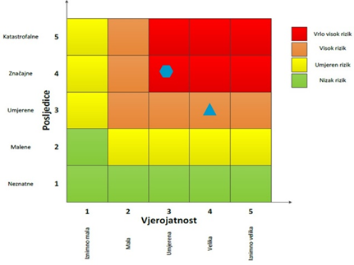
RIZIK:
Ekstremne vremenske pojave – Ekstremne temperature
NAZIV SCENARIJA:
Pojava toplinskog vala na području Grada

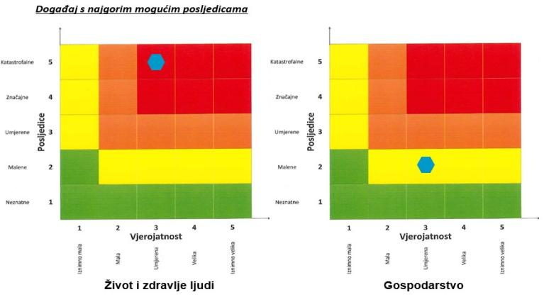
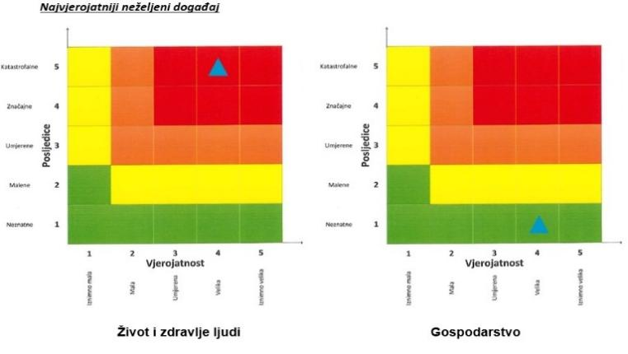

6.4.8. Izvor podataka
- Državni hidrometeorološki zavod (DHMZ, 2020.god.)
- Državni zavod za statistiku, Popis stanovništva 2011.god.
- Kriteriji za izradu smjernica koje donose čelnici područne (regionalne) samouprave za potrebe izrade Procjena rizika od velikih nesreća na razinama jedinica lokalnih i područnih (regionalnih) samouprave, DUZS, 2016. god.
- Pravilnik o smjernicama za izradu Procjene rizika od katastrofa i velikih nesreća za područje Republike Hrvatske i jedinica lokalne i područne (regionalne) samouprave (“Narodne Novine” br. 65/16)
- Procjena rizika od katastrofa za Republiku Hrvatsku, 2016.god., Izmjene i dopune iz 2019.god.
- Smjernice za izradu procjene rizika od velikih nesreća na području Međimurske županije, 2016.god.
- Zakon o sustavu civilne zaštite (“Narodne Novine” br. 82/15, 118/18, 31/20, 20/21, 114/22)

6.5. POPLAVE IZAZVANE PUCANJEM BRANE
Naziv scenarija
Pucanje brane akumulacijskog jezera HE Čakovec
Grupa rizika
Poplava
Rizik
Poplave izazvane pucanjem brana
Radna skupina
Koordinator:
Načelnica/zamjenik načelnice stožera civilne zaštite Grada Čakovca
Nositelj:
Hrvatske ceste, Ivica Mustač
Međimurske vode, Sunčana Glavina
Izvršitelj:
HGSS, JVP, CRVENI KRIŽ, PUM

6.5.1. Uvod
Poplava izazvana pucanjem brane je umjetna (akcidentna) poplava. Rušenjem nasipa akumulacije, brane ili nasipa dovodnog kanala, prestaju postojati uvjeti za rad postrojenja hidroelektrane tj. prestaje mogućnost proizvodnje električne energije.
HE Čakovec smještena je na rijeci Dravi, između rada Varaždina i Preloga i koristi vodne snage rijeke Drave na dionici dugoj 21 km (od r.km. 288 do r.km. 267). HE Čakovec je višenamjenska hidroelektrana koja osim proizvodnje električne energije brani zemljište i naselja od poplava i erozivnog djelovanja rijeke, odvodnjuje prekomjerno vlažno zemljište, stvara uvjete za gravitacijsku odvodnju doline i gravitacijsko natapanje zemljišta, te uvjete za razvoj razonode, izletištva i športa. Glavni objekti hidroelektrane su akumulacijsko jezero, nasuta i betonska (pokretna) brana, dovodni kanal, strojarnica i odvodni kanal. HE Čakovec je derivacijska hidroelektrana kanalskog tipa s akumulacijom za dnevno uređenje dotoka. U pogonu je od 1982. godine i s HE Varaždin i HE Dubrava zajedno, predstavlja lanac hidroelektrana kojima se vođenje obavlja iz centra daljinskog nadzora i upravljanja (Centar proizvodnje Sjever).
Pri maksimalnom usporu zapremina jezera i dovodnog kanala iznosi oko 51·10⁶ m³ te se po našim propisima brana ubraja u visoke brane. Prema službenoj definiciji visokih brana, u sustavu hidroelektrane je sedam visokih brana: lijevi i desni nasip akumulacije, betonska (pokretna) brana, nasuta brana, lijevi i desni nasip dovodnog kanala i strojarnica.
Područje u kojem su sagrađeni objekti HE Čakovec je nizinsko – ravničarsko područje u kojem je meandrirala rijeka Drava. Područje je relativno plodna ravnica koju je Drava često plavila pa su naselja sagrađena na povišenim dijelovima terena. Izgradnjom višenamjenskih objekata na rijeci Dravi su se poboljšali hidrološki uvjeti tj. smanjeno je plavljenje područja te su u posljednjih 30-ak godina intenzivnije urbanizirana i niža područja. Izgradnjom autoceste koja je značajnim dijelom u nasipu se plavljeno područje može podijeliti na područje koje je zapadno (uzvodno) od autoceste i u kojem se u slučaju formiranja otvora formiraju veće dubine i na područje koje je istočno od autoceste (nizvodno) u kojem će doći reducirani poplavni val.

6.5.2. Prikaz utjecaja na kritičnu infrastrukturu

Utjecaj | Sektor
x | Komunikacijska i informacijska tehnologija (elektroničke komunikacije, prijenos podataka, informacijski sustavi, pružanje audio i audiovizualnih medijskih usluga)
x | Promet (cestovni, željeznički, zračni, pomorski i promet unutarnjim plovnim putovima)
x | Zdravstvo (zdravstvena zaštita, proizvodnja, promet i nadzor nad lijekovima)
x | Vodno gospodarstvo (regulacijske i zaštitne vodne građevine i komunalne vodne građevine)
x | Hrana (proizvodnja i opskrba hranom i sustav sigurnosti hrane, robne zalihe)
x | Financije (bankarstvo, burze, investicije, sustavi osiguranja i plaćanja)
x | Proizvodnja, skladištenje i prijevoz opasnih tvari (kemijski, biološki, radiološki i nuklearni materijali)
x | Javne službe (osiguranje javnog reda i mira, zaštita i spašavanje, hitna medicinska pomoć)
x | Nacionalni spomenici i vrijednosti

6.5.3. Kontekst
Operativno upravljanje rizicima od poplava i neposredna provedba mjera obrane od poplava utvrđeno je Državnim planom obrane od poplava („Narodne novine“ broj 84/10), i Glavnim provedbenim planom obrane od poplava (ožujak, 2018).
Svi tehnički i ostali elementi potrebni za upravljanje redovnom i izvanrednom obranom od poplava utvrđuju se Glavnim provedbenim planom obrane od poplava i provedbenim planovima obrane od poplava branjenih područja.
Državnim planom obrane od poplava uređuju se: teritorijalne jedinice za obranu od poplava, stupnjevi obrane od poplava, mjere obrane od poplava (uključivo i preventivne mjere), nositelje obrane od poplava, upravljanje obranom od poplava (s obvezama i pravima rukovoditelja obrane od poplava), sadržaj provedbenih planova obrane od poplava sustav za obavješćivanje i upozoravanje i sustav veza, mjere za obranu od leda na vodotocima.
Obrana od poplava provodi se na teritorijalnim jedinicama za obranu od poplava – vodnim područjima, sektorima, branjenim područjima i dionicama. Republika Hrvatska je na taj način podijeljena na 2 vodna područja, 6 sektora i 34 branjena područja.
Prema Pravilniku o granicama područja podslivova, malih slivova i sektora („Narodne novine“ broj 97/10, 31/13), Grad Čakovec spada u sektor A – Mura i Gornja Drava:
- branjeno područje 33: Mura i gornja Drava,
  - dionica obrane A.33.14. Rijeka Drava – d.o. i l.o. područje HE Čakovec
Dionica A.33.14. - rijeka Drava – desna i lijeva obala, područje HE Čakovec
Dionica obuhvaća desnu i lijevu obalu Drave na području HE Čakovec u ukupnoj dužini od 20,0 km. Desnim nasipom akumulacije HE Čakovec zaštićena je površina od 580 ha zemljišta i naselja Trnovec, Bartolovec, Žabnik, Štefanec Bartolovečki i Šemovec. Lijevim nasipom akumulacije HE Čakovec i nasipima dovodnog i odvodnog kanala zaštićena je površina od 2.250 ha zemljišta i naselja Gornji Kuršanec, Kuršanec, Šandorovec, Novo Selo, Totovec, Vularija i Orehovica. Svi objekti hidroelektrane su projektirani na veliku vodu 1.000 godišnjeg povratnog perioda s nadvišenjem od 0,5 m. To praktično znači da do prelijevanja nasipa ne može doći, obzirom da su ostali dijelovi sustava obrane od velikih voda (vodoprivredni nasipi) projektirani na niže razine te će njih velika voda prije preliti. Nasipi hidroelektrane mogu se oštetiti zbog eventualnih slabih mjesta u izvedbi.
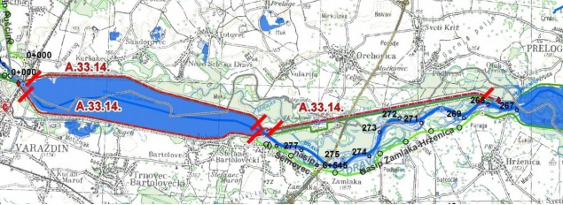
Slika 21. Dionica A.33.14. - rijeka Drava – desna i lijeva obala, područje HE Čakovec
Izvor: Provedbeni plan obrane od poplava branjenog područja broj 33, Hrvatske vode
Mjerodavni elementi za uspostavu mjera obrane od poplava na dionici A.33.14.
Pripremno stanje obrane od poplava (kada u pravilu počinje izlijevanje vode iz korita r. Drave u uređenu inundaciju) proglašava se kad ukupni protok na HE Čakovec dosegne 1.500 m³/s, a također i pri pojavi plovećeg leda (ledohoda) na 25% površine rijeke Drave.
Redovna obrana od poplava proglašava se pri ukupnom protoku na HE Čakovec od 2.000 m³/s, a također i pri pojavi ledostaja na rijeci Dravi.
Izvanredna obrana od poplava proglašava se pri ukupnom protoku na HE Čakovec od 2.500 m³/s, odnosno pri formiranju ledenog čepa u koritu r. Drave. Ove mjere mogu se proglasiti i pri manjem protoku, ako neposredno prijeti proboj, oštećenje ili rušenje nasipa.
Izvanredno stanje obrane od poplava na vodoprivrednim objektima proglašava se pri ukupnom protoku na HE Čakovec od 3.000 m³/s, odnosno i pri manjem protoku, ako neposredno prijeti proboj, rušenje ili prelijevanje nasipa, ili je do proboja, rušenja ili prelijevanja već došlo. Izvanredno stanje na području branjenom objektima HE Dubrava proglašavaju župani Varaždinske, odnosno Međimurske županije na prijedlog rukovoditelja obrane od poplava Sektora A, ako neposredno prijeti proboj, rušenje ili prelijevanje nasipa, odnosno ako je došlo do poplave širih razmjera na ovoj dionici obrane od poplava.

6.5.4. Uzrok poplave
Do pucanja hidroakumulacijske brane može doći diverzijom, velikim ratnim razaranjima ili prirodnim katastrofama (veliki nagli dotok vode, jako nevrijeme s olujnim vjetrom, potres i dr.) uslijed kojih dolazi do oštećenja nasipa i postrojenja.

6.5.4.1. Razvoj događaja koji prethodi velikoj nesreći uslijed poplave
Rijeka Drava, ukupne slivne površine od 42.238 km², protječe kroz pet europskih država: Italiju, Austriju, Sloveniju, Hrvatsku i Mađarsku. Dužina Drave kroz Hrvatsku je 323 km. Na ulazu u Hrvatsku srednji protok je 315 m³/s, kod Botova nakon ušća najvećega pritoka Mure 530 m³/s, a pri ušću u Dunav 580 m³/s.
Drava je kišno−ledenjačkog režima s malom vodnom količinom zimi i velikom krajem proljeća i početkom ljeta. Drava svejedno ima relativno povoljan raspored protoka tijekom godine zahvaljujući velikoj akumulaciji vode u snijegu, a zbog ledenjaka ima i prilično uravnotežen godišnji protok.

6.5.4.2. Okidač koji je uzrokovao veliku nesreću uslijed poplave
U slučaju nailaska velikih voda dolazi do formiranja otvora u nasutim branama te istjecanja značajnih količina vode i propagacije poplavnog vala. Ovakav razvoj događaja imao bi za posljedicu ugrožavanje okolnih naselja i života stanovništva, kao i nemogućnost proizvodnje električne energije radi rušenja objekata hidroelektrane.

6.5.5. Događaj s najgorim mogućim posljedicama - Poplava
Za događaj s najgorim mogućim posljedicama, uzima se nestacionarni rubni uvjet na ulasku vode u jezero, a kao ekstremni poplavni val usvojen je hidrogram 10.000 godišnjeg vala koji dolazi iz sustava HE Varaždin kroz staro korito i kroz odvodni kanal. Oblik vodnog vala je dobiven numeričkim modelom, a predstavlja transformaciju vodnog vala 10.000 godišnjeg povratnog perioda koji ulazi u akumulaciju HE Varaždin te prolazi kroz branu i staro korito (i razlijeva se u inundaciju) i kroz strojarnicu hidroelektrane (Q = 500 m³/s).
Kod dolaska takvog vala predviđa se pred pražnjenje akumulacije na kotu 167 m n.m. te se u početku ne prekida rad hidroelektrane. Usvaja se da su sva protočna polja brane zatvorena. Dolaskom vodnog vala raste razina vode u akumulaciji te u trenutku kad dosegne kotu 168.00 m n.m. počinje formiranje otvora na drugoj predviđenoj lokaciji. Strojarnica i dalje radi sa 500 m³/s.
Kada gornja voda brane dosegne vrijednost 168,05 m n.m. (to je vodostaj kod kojeg sigurnosna automatika počinje dizati zapornice na brani) započinje istjecanje iz jezera kroz tri protočna polja (pretpostavlja se da je četvrto protočno polje izvan funkcije), te se kontinuirano povećava 0,5 m³/s što je maksimalni dozvoljeni gradijent iz pogonskog pravilnika. U trenutku kad se zapornice u potpunosti otvore ili kada protok kroz branu zbog opadanja razine u jezeru počinje opadati, protok kroz branu treba računati na osnovu konsumpcijske krivulje. Najveći dozvoljeni protok kroz branu iznosi 3.000 m³/s jer je to usvojeno kao kapacitet starog korita. Kada vodostaj u akumulaciji padne ispod 165 m n.m. agregati na strojarnici prestaju s radom.
Plavljena područja Međimurske županije su: gradovi Čakovec i Prelog te općine Nedelišće, Strahoninec, Orehovica i Mala Subotica.

6.5.5.1. Procjena posljedica događaja s najgorim mogućim posljedicama uslijed poplave na život i zdravlje ljudi
Posljedice na život i zdravlje ljudi prikazuju se ukupnim brojem ljudi za koje se procjenjuje kako mogu biti u sastavu od nekog od procesa nastalih kao posljedica događaja opisanih scenarijem – poginuli, ozlijeđeni, oboljeli, evakuirani i sklonjeni.
U ovoj varijanti u Međimurskoj županiji na području Grada Čakovca plavljeno je naselje Kuršanec (oko 1%), Šandorovec (oko 95%), Novo Selo na Dravi (100%), Totovec (oko 40%).
Tablica 70. Posljedice na život i zdravlje ljudi − Događaj s najgorim mogućim posljedicama − Poplave izazvane pucanjem brane
Život i zdravlje ljudi
Kategorija | Posljedice | Broj stanovnika [%] | Odabrano
1 | Neznatne | *<0,001
2 | Malene | 0,001 - 0,0046
3 | Umjerene | 0,0047 - 0,011
4 | Značajne | 0,012 - 0,035
5 | Katastrofalne | >0,036 | X

6.5.5.2. Procjena posljedica događaja s najgorim mogućim posljedicama uslijed poplave na gospodarstvo
Posljedice na gospodarstvo odnose se na ukupnu materijalnu i financijsku štetu u gospodarstvu nastalu utjecajem prijetnje u odnosu na proračun Grada Čakovca.
Kod proloma nasute brane akumulacije HE Čakovec prema ovoj varijanti za naselja locirana s lijeve strane akumulacije (sjeverno zaobalje) došlo bi do gubitka usjeva, djelomično i životinja, te šteta na stambenim i gospodarskim objektima.
Na području Grada Čakovca poplavljuje se 6,5 km² poljoprivrednog zemljišta kod naselja Kuršanec, Šandorovec, Novo Selo na Dravi i Totovec.

Tablica 71. Posljedice na gospodarstvo − Događaj s najgorim mogućim posljedicama − Poplave izazvana pucanjem brane
Gospodarstvo
Kategorija | Posljedice | U eurima (% s obzirom na proračun) | Odabrano
1 | Neznatne | 0,5 – 1
2 | Malene | 1 – 5
3 | Umjerene | 5 – 15
4 | Značajne | 15 – 25
5 | Katastrofalne | >25 | X

6.5.5.3. Procjena posljedica događaja s najgorim mogućim posljedicama uslijed poplave na društvenu stabilnost i politiku
Posljedice društvene stabilnosti i politike iskazuju se u materijalnoj šteti i to za štetu na kritičnoj infrastrukturi i šteti na građevinama od javnog i društvenog značaja.
Prolom HE Čakovec uzrokovao bi poteškoće u opskrbi naselja pitkom vodom, mogući su prekidi u opskrbi električnom energijom. Zbog plavljenja prometnica državnog, županijskog i lokalnog značaja na području Grada Čakovca mogući su prekidi u odvijanju prometom.
Tablica 72. Posljedice na kritičnu infrastrukturu − događaj s najgorim mogućim posljedicama − poplave izazvane pucanjem brane
Društvena stabilnost i politika
Štete/gubici na kritičnoj infrastrukturi
Kategorija | Posljedice | U eurima (% s obzirom na proračun) | Odabrano
1 | Neznatne | 0,5 – 1
2 | Malene | 1 – 5
3 | Umjerene | 5 – 15
4 | Značajne | 15 – 25
5 | Katastrofalne | >25 | X
Od značajnijih društvenih, gospodarskih i infrastrukturnih objekata koji se nalaze na potencijalno poplavljenom području u ovoj varijanti plavljenja mogu se izdvojiti: Osnovna škola u Šandorovcu, groblje i sakralni object u Novom Selu na Dravi.
Tablica 73. Posljedice na ustanove/građevine javnog društvenog značaja − događaj s najgorim mogućim posljedicama − poplave izazvane pucanjem brane
Društvena stabilnost i politika
Štete/gubici na ustanovama/građevinama javnog društvenog značaja
Kategorija | Posljedice | U eurima (% s obzirom na proračun) | Odabrano
1 | Neznatne | 0,5 – 1
2 | Malene | 1 – 5
3 | Umjerene | 5 – 15
4 | Značajne | 15 – 25
5 | Katastrofalne | >25 | X

Tablica 74. Posljedice na društvenu stabilnost i politiku − događaj s najgorim mogućim posljedicama − poplave izazvane pucanjem brane
Kategorija | Ustanove/građevine javnog, društvenog interesa | Kritična infrastruktura | Ukupno
1
2
3
4
5 | X | X | X

6.5.5.4. Vjerojatnost pojave događaja s najgorim mogućim posljedicama uslijed poplave
Vjerojatnost proloma brane HE Čakovec uslijed dolaska vodnog vala 10.000 godišnjeg povratnog perioda, okarakterizirana je kao iznimno mala.
Tablica 75. Vjerojatnost/frekvencija − događaj s najgorim mogućim posljedicama − poplave izazvane pucanjem brane
Kategorija | Posljedice | Vjerojatnost/frekvencija
Kategorija | Posljedice | Kvalitativno | Vjerojatnost | Frekvencija | Odabrano
1 | Neznatne | Iznimno mala | <1 % | 1 događaj u 100 godina i rjeđe | X
2 | Malene | Mala | 1 – 5 % | 1 događaj u 20 do 100 godina
3 | Umjerene | Umjerena | 5 – 50 % | 1 događaj u 2 do 20 godina
4 | Značajne | Velika | 51 – 98 % | 1 događaj 1 do 2 godine
5 | Katastrofalne | Iznimno velika | > 98 % | 1 događaj godišnje ili češće

6.5.6. Najvjerojatniji neželjeni događaj – Poplava
U jezeru HE Čakovec je radna kota od 168.00 m n.m., dotok u jezero je kontinuirani od 500 m³/s a otvor se formira na lokaciji 2. Istovremeno s početkom formiranja otvora počinje podizanje zapornica na brani kojima se povećava protok u staro korito gradijentom od 0.5 m³/s/s sve do protoka od 3.000 m³/s. Kod protoka od 3.000 m³/s prestaje podizanje zapornica i povećanje protoka kako se ne bi plavilo nizvodno područje jer je ovaj protok usvojen kao kapacitet korita.
Ova varijanta propagacije poplavnog vala uslijed rušenja brane HE Čakovec se ubraja u vjerojatnije mogućnosti plavljenja. Pretpostavljaju se normalni (praktički svakodnevni) hidrološki uvjeti u kojima u jezero dotječe 500 m³/s, u jezeru je razina na radnoj koti od 168.00 m n.m te se u jednom trenutku počinje formirati otvor u lijevom nasipu akumulacijskog jezera (lokacija 2). Istovremeno s početkom formiranja otvora počinje i podizanje zapornica na brani kojima se povećava protok u staro korito gradijentom od 0.5 m³/s sve do protoka od 3.000 m³/s. Kod protoka od 3.000 m³/s prestaje podizanje zapornica i povećanje protoka kako se ne bi plavilo nizvodno područje jer je ovaj protok usvojen kao kapacitet korita. U trenutku kad razina vode u jezeru dosegne kotu 165.00 m n.m. prestaje protok kroz turbine. Poplavni val će doseći Novo selo na Dravi za cca. 1 sat te se pretpostavlja da postoji dovoljno vremena za evakuaciju, tim više što dubina vode u maksimumu neće prijeći 30 cm.
Plavljena područja Međimurske županije su: Grad Čakovec te općina Nedelišće, Orehovica i Mala Subotica.

6.5.6.1. Procjena posljedica najvjerojatnijeg mogućeg događaja uslijed poplave na život i zdravlje ljudi
Posljedice na život i zdravlje ljudi prikazuju se ukupnim brojem ljudi za koje se procjenjuje kako mogu biti u sastavu od nekog od procesa nastalih kao posljedica događaja opisanih scenarijem – poginuli, ozlijeđeni, oboljeli, evakuirani i sklonjeni. Na području Grada Čakovca plavljeno je naselje Kuršanec (oko 1%), Šandorovec (oko 95%), Novo Selo na Dravi (100%), Totovec (oko 40%). Prema kriteriju ugroženosti života ljudi zahvaćeno je 0% stanovnika (procijenjen broj smrtnih slučajeva), ali sam poplavni val bi narušio svakodnevno funkcioniranje i obavljanje obaveza pojedinaca te društva u cjelini.
Tablica 76. Posljedice na život i zdravlje ljudi − Najvjerojatniji neželjeni događaj − poplave izazvane pucanjem brane
Život i zdravlje ljudi
Kategorija | Posljedice | Broj stanovnika [%] | Odabrano
1 | Neznatne | *<0,001
2 | Malene | 0,001 - 0,0046
3 | Umjerene | 0,0047 - 0,011
4 | Značajne | 0,012 - 0,035 | X
5 | Katastrofalne | >0,036

6.5.6.2. Procjena posljedica najvjerojatnijeg događaja uslijed poplave na gospodarstvo
Posljedice na gospodarstvo odnose se na ukupnu materijalnu i financijsku štetu u gospodarstvu nastalu utjecajem prijetnje u odnosu na proračun Grada Čakovca. Posljedice na gospodarstvo očituju se u vidu štete na pokretnoj i nepokretnoj imovini, gubitak repromaterijala, propadanje poljoprivrednog uroda, troškova sanacije, troškova izostanka radnika s posla i sl. Prema ovoj varijanti plavljenja poplavljuje se 4,9 km² poljoprivrednog zemljišta na području Grada Čakovca kod naselja Kuršanec, Šandorovec, Novo Selo na Dravi i Totovec.
Tablica 77. Posljedice na gospodarstvo − najvjerojatniji neželjeni događaj − poplave izazvane pucanjem brane
Gospodarstvo
Kategorija | Posljedice | U eurima (% s obzirom na proračun) | Odabrano
1 | Neznatne | 0,5 – 1
2 | Malene | 1 – 5
3 | Umjerene | 5 – 15
4 | Značajne | 15 – 25 | X
5 | Katastrofalne | >25

6.5.6.3. Procjena posljedica najvjerojatnijeg događaja uslijed poplave na društvenu stabilnost i politiku
Posljedice društvene stabilnosti i politike iskazuju se u materijalnoj šteti i to za štetu na kritičnoj infrastrukturi i šteti na građevinama od javnog i društvenog značaja.
Prolom hidroelektrane Čakovec uzrokovao bi poteškoće u opskrbi pitkom vodom, mogući su prekidi u opskrbi električnom energijom. Zbog plavljenja prometnica na području Grada Čakovca moguće su poteškoće u normalnom odvijanju prometom.
Tablica 78. Posljedice na kritičnu infrastrukturu − Najvjerojatniji neželjeni događaj − poplave izazvane pucanjem brane
Društvena stabilnost i politika
Štete/gubici na kritičnoj infrastrukturi
Kategorija | Posljedice | U eurima (% s obzirom na proračun) | Odabrano
1 | Neznatne | 0,5 – 1
2 | Malene | 1 – 5
3 | Umjerene | 5 – 15
4 | Značajne | 15 – 25 | X
5 | Katastrofalne | >25
Od značajnijih društvenih, gospodarskih i infrastrukturnih objekata koji se nalaze na potencijalno plavljenom području u ovoj varijanti plavljenja mogu se izdvojiti: Osnovna škola u Šandorovcu, groblje i sakralna građevina u Novom Selu na Dravi.
Tablica 79. Posljedice na ustanove/građevine javnog društvenog značaja − Najvjerojatniji neželjeni događaj − poplave izazvane pucanjem brane
Društvena stabilnost i politika
Štete/gubici na ustanovama/građevinama javnog društvenog značaja
Kategorija | Posljedice | U eurima (% s obzirom na proračun) | Odabrano
1 | Neznatne | 0,5 – 1
2 | Malene | 1 – 5
3 | Umjerene | 5 – 15
4 | Značajne | 15 – 25 | X
5 | Katastrofalne | >25
Tablica 80. Posljedice na društvenu stabilnost i politiku − Najvjerojatniji neželjeni događaj − poplave izazvane pucanjem brane
Kategorija | Kritična infrastruktura | Ustanove/građevine javnog društvenog značaja | Ukupno
1
2
3
4 | X | X | X
5

6.5.6.4. Vjerojatnost pojave najvjerojatnijeg neželjenog događaja uslijed poplave

Tablica 81. Vjerojatnost/frekvencija − najvjerojatniji neželjeni događaj − poplave izazvane pucanjem brane
Kategorija | Posljedice | Vjerojatnost/frekvencija
Kategorija | Posljedice | Kvalitativno | Vjerojatnost | Frekvencija | Odabrano
1 | Neznatne | Iznimno mala | <1 % | 1 događaj u 100 godina i rjeđe
2 | Malene | Mala | 1 – 5 % | 1 događaj u 20 do 100 godina | X
3 | Umjerene | Umjerena | 5 – 50 % | 1 događaj u 2 do 20 godina
4 | Značajne | Velika | 51 – 98 % | 1 događaj 1 do 2 godine
5 | Katastrofalne | Iznimno velika | > 98 % | 1 događaj godišnje ili češće

6.5.7. Matrice rizika

VRSTA RIZIKA | OPIS RIZIKA
Nizak rizik | Dodatne mjere nisu potrebne, osim uobičajenih.
Umjeren rizik | Rizik se može prihvatiti ukoliko troškovi premašuju dobit.
Visok rizik | Rizik se može prihvatiti ukoliko je smanjenje nepraktično ili troškovi uvelike premašuju dobit.
Vrlo visok rizik | Rizik se ne može prihvatiti, izuzev u iznimnim situacijama.
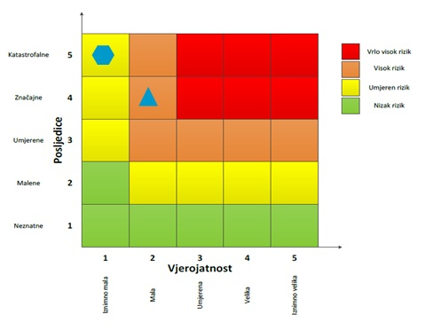
RIZIK: Poplave izazvane pucanjem brana NAZIV SCENARIJA: Pucanje brane akumulacijskog jezera HE Čakovec

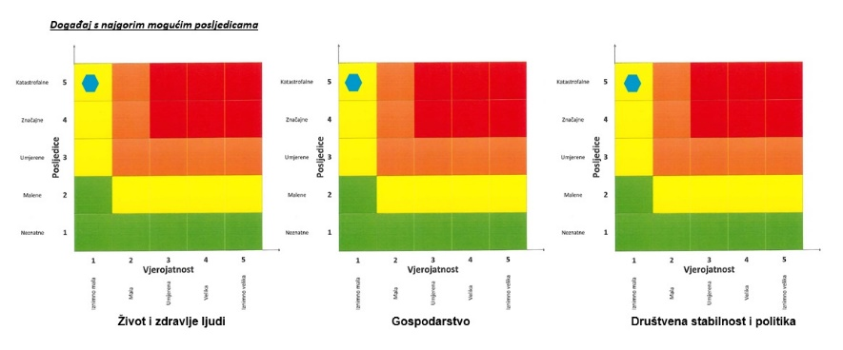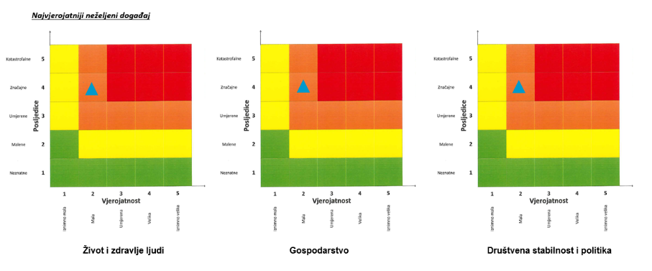

6.5.8. Podaci, izvori i metode izračuna
- HEP−Proizvodnja d.o.o. Zagreb, Proizvodno područje HE Sjever Varaždin,
- Hidroelektrane na Dravi, Danijel Režak, Stručni rad, 2003. godine,
- Popis stanovništva 2011. godinu, Državni zavod za statistiku,
- Procjena rizika od katastrofa za Republiku Hrvatsku, studeni 2019. godina,
- Procjena rizika od velikih nesreća za Grad Čakovec („Službeni glasnik Grada Čakovca“, broj 05/17),
- Provedbeni plan obrane od poplava branjenog područja Sektor A - Mura i Gornja Drava branjeno područje 33; Međunarodne rijeke Drava i Mura na područjima malih slivova Plitvica-Bednja, Trnava i Bistra, Hrvatske vode 2014. godine;
- Smjernice za izradu procjena rizika od velikih nesreća na području Međimurske županije, prosinac 2016. godine,
- Ugrožena područja od umjetnih poplava uslijed mogućih rušenja ili prelijevanja visokih brana u Hrvatskoj, Institut za elektroprivredu i energetiku d.d. Zagreb, 2005. godine.

6.6. NESREĆE NA ODLAGALIŠTU OTPADA
Naziv scenarija
Nesreće na odlagalištu otpada Totovec
Grupa rizika
Tehničko-tehnološke nesreće s opasnim tvarima
Rizik
Nesreće na odlagalištima otpada
Radna skupina
Koordinator:
Načelnica/zamjenik načelnice stožera civilne zaštite Grada Čakovca
Nositelj:
GKP Čakom d.o.o., Miroslav Novak
Izvršitelj:
HGSS, JVP, CRVENI KRIŽ, PUM, GKP ČAKOM

6.6.1. Uvod
Odlaganjem otpada na predviđeni način sprečavaju se neželjeni učinci na okoliš, kao što su onečišćenje površinskih i podzemnih voda, nastajanje požara i nekontrolirano gorenje otpada te prisutnost glodavaca, insekata i ptica u velikom broju.
Podzemne i površinske vode u kontaktu s otpadom se onečišćuju ovisno o svojstvima odloženog otpada i količini vode koja se procjeđuje kroz tijelo odlagališta. Procjedne vode nastaju prolaskom kroz otpad te se tako onečiste različitim organskim i anorganskim tvarima. Daljnje kretanje procjedne vode u tlo, podzemlje ili površinske vode, može izazvati onečišćenja. Ako dođe do kontakta procjedne vode s podzemnom, sadržaj organskog ugljika u procjednoj vodi uzrokuje povišeni BPK5 u podzemnoj vodi, što povećava mogućnost reprodukcije patogenih mikroorganizama. Problem opterećenja voda mogao bi nastati u slučaju ekološke nesreće, odnosno samo u slučaju neodgovarajućeg postupanja otpadom (odlaganje nedopuštenog otpada, neprekrivanje otpada inertnim materijalom), tj. neodgovarajućim postupanjem skupljenim procjednim vodama (ispuštanje izravno u okoliš, nepražnjenje skupljenih procjednih voda iz sabirnog bazena).
Požari su pojava karakteristična za smetlišta, a ispravno primijenjena tehnologija odlaganja otpada na uređenom sanitarnom odlagalištu svodi ih na najmanju moguću mjeru. Požari onečišćuju atmosferu otrovnim produktima nepotpunog izgaranja, a opasni su i zbog mogućnosti širenja na okolno raslinje. Požar izaziva onečišćenje okoliša u obliku dima i zagađenja zraka, a ovisno o sastavu otpada postoji i mogućnost formiranja dioksina. Veće štete za zrak i okoliš mogu se pojaviti samo u slučaju da je na odlagalištu odložena nedozvoljena vrsta otpada.
Životinje koje mogu raditi štete na odlagalištu su štakori i insekti, a ptice koje se ovdje nastanjuju u potrazi za hranom indirektno mogu prenositi bolesti na druge životinje i ljude. Od insekata najčešće se javljaju muhe i žohari. Muha slijeće na različite predmete odlagališta i tako onečišćuje svoje tijelo. Zarazne bolesti najčešće prenosi nogama i rilcem, a opasnost je njezin izmet. Može prenositi dizenteriju, dijareju, koleru i sl. Žohar živi u nečistoći pa dolazi u dodir s raznim zaraznim tvarima. Posredno mogu prenijeti uzročnike kolere, poliomijelitisa, trbušnog tifusa i dr.

6.6.2. Prikaz utjecaja nesreće na odlagalištu otpada na kritičnu infrastrukturu (KI)

Utjecaj | Sektor
 | Komunikacijska i informacijska tehnologija (elektroničke komunikacije, prijenos podataka, informacijski sustavi, pružanje audio i audiovizualnih medijskih usluga)
 | Promet (cestovni, željeznički, zračni, pomorski i promet unutarnjim plovnim putovima)
 | Zdravstvo (zdravstvena zaštita, proizvodnja, promet i nadzor nad lijekovima)
x | Vodno gospodarstvo (regulacijske i zaštitne vodne građevine i komunalne vodne građevine)
x | Hrana (proizvodnja i opskrba hranom i sustav sigurnosti hrane, robne zalihe)
 | Financije (bankarstvo, burze, investicije, sustavi osiguranja i plaćanja)
 | Proizvodnja, skladištenje i prijevoz opasnih tvari (kemijski, biološki, radiološki i nuklearni materijali)
 | Javne službe (osiguranje javnog reda i mira, zaštita i spašavanje, hitna medicinska pomoć)
 | Nacionalni spomenici i vrijednosti

6.6.3. Kontekst

Odlagalište otpada „Totovec" se koristi za odlaganje otpada od 1974. godine. Nalazi se na adresi Gospodarska ulica 2, Totovec i ukupne je površine cca 9,1 ha. Na odlagalište se odlaže sakupljeni otpad s područja Grada Čakovca i većeg dijela Međimurske županije. Sadašnji projektirani ukupni kapacitet odlagališta iznosi 421.500 m³ (postojeće odlagalište 396.000 m³ te 25.000 m³ koliko stane na kazetu I koja je u izgradnji). Odlagalištem upravlja GKM Čakovec d.o.o..
Pristup lokaciji osiguran je županijskom cestom oznake ŽC 2020 Čakovec – Gornji Kuršanec, s koje se odvaja nerazvrstana asfaltirana cesta dvotračna Gospodarska ulica (javno dobro u općoj uporabi na k.č.br. 452 k.o. Totovec, u vlasništvu Grada Čakovca).
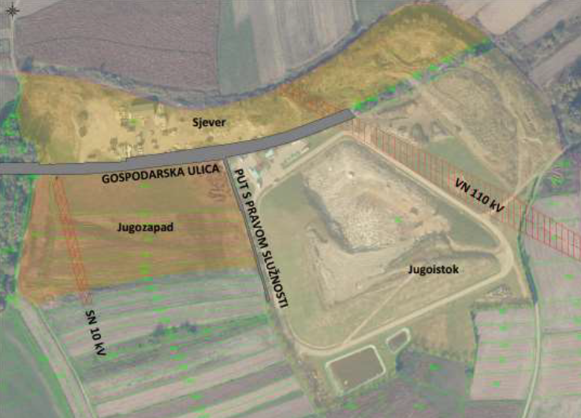
Slika 22. Shematski prikaz cjelina na odlagalištu otpada „Totovec“
Izvor: Elaborat zaštite okoliša izmjena zahvata – izgradnja novih građevina za gospodarenje otpadom na odlagalištu neopasnog otpada „Totovec“, Grad Čakovec, Međimurska županija
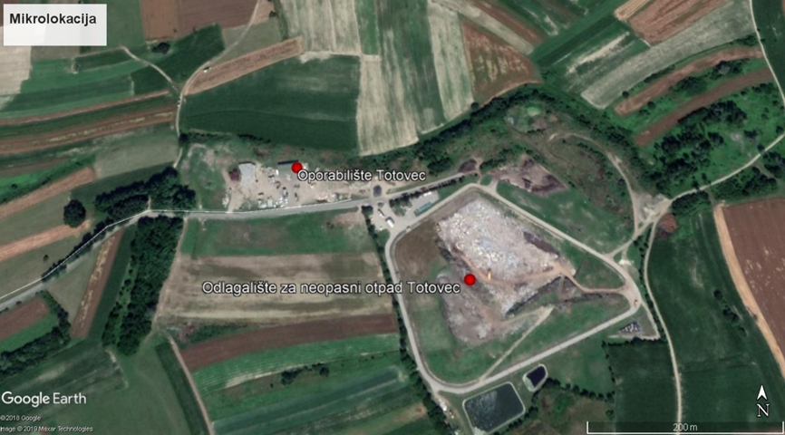
Slika 23. Mikrolokacija Odlagališta za neopasni otpad Totovec i Oporabilišta Totovec
Izvor: Operativni plan pravnih osoba koje obavljaju djelatnost korištenjem opasnih tvari Odlagalište za neopasni otpad Totovec GPK Čakom d.o.o.
Oko lokacije se nalazi poljoprivredno zemljište, a u blizini nema značajnije šumske površine. Najbliže stambeno naselje je Totovec, koje se nalazi jugozapadno od odlagališta na oko 0,6 km. Prema zadnjem Popisu stanovništva iz 2021. godine, na području naselja Totovec živjelo je 491 stanovnik.
Glavni prilaz odlagalištu nalazi se na udaljenosti od oko 0,5 km istočno od lokalne ceste Čakovec-Totovec. Lokacija odlagališta je s Gradom Čakovcem i okolnim naseljima prometno dobro povezana. Prilaz odlagalištu otpada s postojeće lokalne ceste je asfaltiran.
Odlagalište Totovec sastoji se od:
- Ulazno zone – površina 1.400 m²,
- Obodna asfaltna cesta, duljine 768,40 m, širine 4 m,
- odlagališni prostor za naopasni otpad, površine 38.137 m², kapaciteta 396.000 m³,
- reciklažno dvorište, asfaltirana nenatkrivena površina, P=550 m²,
- kompostana za biorazgradivi otpad, armiranobetonska nenatkrivena površina, P=2.600 m²,
- dvije kazete za odlaganje otpada koji sadrže azbest, tlocrtne površine 664,5 m² i 2.844 m², kapaciteta 572,7 m³ i 22.128,9 m³,
- sustav za odvodnju procjednih i oborinskih otpadnih voda, sabirni bazen za procjedne vode volumena 600 m³,
- hidrantske mreže,
- obodne ceste.
Ulazno – izlazna zona smještena je na sjevernom dijelu odlagališta. Projektirana je kao prometno – manipulativna površina s asfaltnim kolničkim zastorom, obrubljena betonskim rubnjacima, približne površine 1.700 m², od čega oko 300 m² otpada na zelene površine.
Na prostoru ulazno-izlazne zone izgrađene su sljedeće građevine i infrastruktura:
- objekt za zaposlene s nadstrešnicom,
- mosna vaga 50 t,
- plato za pranje kotača,
- asfaltirane prometno – manipulativne površine,
- ograda ,
- priključak na elektroopskrbni sustav,
- priključak na vodoopskrbni sustav,
- garaža sa spremištem,
- prostorija za zaposlene sa sanitarnim čvorom,
Odlagališni proctor nalazi se južno do ulazno – izlazne zone. Odlagališni prostor je podijeljen u 4 plohe, čije zapunjavanje se odvija fazno, sukladno dinamici prihvata, obrade i ugradnje neopasnog otpada.
Sustav za procjedne vode podijeljen je na istočni i zapadni dio, kojima se, putem odvojenih kolektora (zapadni i istočni kolektor), procjedne vode odvode do bazena za procjedne vode, smještenog na južnom dijelu odlagališta kapaciteta 600 m³.
Sustav za oborinske vode projektiran je kao zatvoreni sustav, dimenzioniran za prihvat oborinskih voda s asfaltnih površina obodne ceste (površine oko 2.700 m²) i oborinskih voda s prekrivnog brtvenog sustava odlagališnog prostora. Podijeljen je na istočni i zapadni dio, kojima se, putem odvojenih kolektora (zapadni i istočni kolektor), oborinske vode odvode do bazena za oborinske vode kapaciteta 1800 m³, smještenom na južnom dijelu odlagališta.

6.6.4. Uzrok nesreće na odlagalištu otpada
Uzrokom opasnosti smatra se događaj, smetnja u funkciji ili pak propust djelatnika, a uslijed kojih se može osloboditi opasna tvar iz izvora opasnosti te može doći do povezivanja u uzročno – posljedični lanac događaja koji, iako svaki sam za sebe ne predstavljaju dovoljan uzrok ugrožavanja, uslijed pretpostavljenog povezivanja događaja predstavljaju realnu opasnost.
Na osnovu analize postojećeg stanja utvrđeni su mogući uzroci izvanrednog događaja:
- ljudski faktor:
- nepažnja prilikom dopreme opasnih tvari, tj. pretakanja, remonta i sl.,
- uporaba otvorenog plamena ili pak rukovanje instalacijama i uređajima na tehnički nedopušten način,
- nepridržavanje uputa za rukovanje opasnim tvarima (uporaba otvorenog plamena ili alata koji iskri, pušenje na mjestima koja nisu za to predviđena i sl.),
- nošenje odjeće koja stvara statički elektricitet u blizini lako zapaljivih tvari,
- nepoštivanje propisa o rukovanju i održavanju odlagališta,
- nepridržavanje mjera sigurnosti.
- neprikladno pohranjivanje manjih količina zapaljivih tvari,
- nepažnja prilikom rukovanja opasnim tvarima,
- poremećaji tehnološkog procesa:
- samozapaljenje otpada u nižim slojevima tijela odlagališta,
- zatajenje prateće opreme spremnika (električna oprema, sigurnosni ventili, odušci, cjevovodi, i sl.),
- propuštanje spremnika.
- prirodne nepogode jačeg intenziteta:
- potres.
- požar, poledica, olujno i orkansko nevrijeme.
- namjerno razaranje:
- organizirani kriminal.
- sabotaže.
- psihički nestabilne osobe – paljenje požara od strane nepoznate ili poznate osobe.

6.6.4.1. Razvoj događaja koji prethodi velikoj nesreći uslijed nesreće na odlagalištu otpada
Mogućnost nastanka tehničko-tehnoloških nesreća za koje postoji opasnost prerastanja u veliku nesreću ovisi o vrsti, koncentraciji i količini opasne tvari na lokaciji. Posljedice i utjecaji ovakvih nesreća na okolinu mogu biti raznovrsne. Najvažniji utjecaj koji mogu imati je ponajprije na život i zdravlje ljudi nastanjenih u bližoj i daljoj okolini, zatim na stanje u okolišu te na okolno gospodarstvo i objekte kritične infrastrukture. Jačina utjecaja nesreće ovisi o vrsti, koncentraciji i količini opasne tvari na lokaciji, geofizičkom položaju, njegovoj udaljenosti od najbližeg naselja te brzini reagiranja snaga civilne zaštite.
Izvori opasnosti na lokaciji:
- opasne tvari koje se koriste na lokaciji,
- otpad koji se odlaže,
- odlagališni plinovi.

6.6.4.2. Okidač koji je uzrokovao veliku nesreću uslijed nesreće na odlagalištu otpada
Ispuštanje opasnih tvari koje mogu biti posljedica korištenja neispravne opreme, nemarnog rada ili namjerne diverzije (UNP, benzin, dizel). Mogući su iznenadni događaji u slučaju oštećenja spremnika i boca te prilikom punjenja spremnika i manipulacije bocama što može rezultirati izlijevanjem opasnih tvari te zapaljenjem i eksplozijom, širenjem oblaka para ili ispuštanjem opasnih tvari u sustav javne odvodnje odnosno okoliš.
Ukoliko otpad koji sadrži azbest nije prekriven folijom i slojem zemlje sukladno Pravilniku o građevnom otpadu i otpadu koji sadrži azbest („Narodne novine“, broj 69/16) moguća je emisija azbestnih vlakana. Na lokaciji odlagališta otpada može doći do samozapaljenja gorive tvari miješanog komunalnog otpada i nastanka požara. Požari su pojava karakteristična za odlagališta otpada. Oni onečišćuju atmosferu otrovnim produktima nepotpunog izgaranja te izazivaju onečišćenje okoliša u obliku dima i zagađenja zraka, a dodatna opasnost je mogućnost širenja požara na okolno raslinje.
Na odlagalištu otpada postoji opasnost od eksplozije odlagališnih plinova. Odlagališni plin predstavlja smjesu plinova nastalih biokemijskim procesima tijelu odlagališta, plin najčešće nastaje od organskog otpada, ali isto tako može nastati djelovanjem filtrata na neorganski otpad. Kemizam i sastav odlagališnog plina ovise o sastavu i vrsti otpada, starosti otpada i fazi raspadanja. Može biti agresivan, eksplozivan i zapaljiv. Plinovi mogu negativno utjecati na više načina, npr.: nestabilnost odlagališta, trajnost zaštitnih sustava i sigurnost ljudi. Također velika opasnost dolazi i od mogućih požara i trovanja radnika. Moguće su i štete po vegetaciju, jer odlagališni plinovi istiskuju kisik u zoni korijenja. Upravo zbog navedenog odlagališni fluidi se moraju prikupljati i odvoditi iz odlagališta drenažnim sustavima.

6.6.5. Događaj s najgorim mogućim posljedicama – Nesreće na odlagalištu otpada

Najvjerojatniji mogući događaj podrazumijeva nastajanje eksplozije smjese zraka i metana na odlagalištu otpada Totovec. Metan nastaje anaerobnom razgradnjom kiselina pomoću metanskih bakterija. Eksplozivan je u rasponu od 5 do 15 vol% stoga može doći do njegove eksplozije ili zapaljenja na odlagalištu otpada. U trećoj fazi (acetogeneza) razlaganja otpada na odlagalištu mala količina vodika uvodi metanogene organizme koji iz organskih kiselina i njihovih derivata nastalih u ranijim fazama razgradnje proizvode metan i ugljik-dioksid u IV fazi razgradnje (metanogeneza). Reakcije se odvijaju u anaerobnim uvjetima i traju više godina. Odlagališni plin se pomoću mezofilnih i termofilnih bakterija može stvarati u metanogenoj fazi u temperaturnom rasponu od 30 do 65ºC, a optimalni uvjeti za stvaranje odlagališnog plina su između 30 i 45ºC. Metan je plin lakši od zraka i zato lako migrira. Njegovo kretanje unutar tijela odlagališta ovisi o tlaku i difuziji u okolinu. Kreće iz mjesta većih koncentracija prema mjestima manjih koncentracija. Može se nakupljati na pojedinim mjestima, što može rezultirati eksplozijama.

6.6.5.1. Procjena posljedica događaja s najgorim mogućim posljedicama uslijed nesreće na odlagalištu otpada
Posljedice na život i zdravlje ljudi prikazuju se ukupnim brojem ljudi za koje se procjenjuje kako mogu biti u sastavu od nekog od procesa nastalih kao posljedica događaja opisanih scenarijem – poginuli, ozlijeđeni, oboljeli, evakuirani i sklonjeni. U slučaju nastanka eksplozije na odlagalištu otpada Totovec posebno su ugroženi radnici na odlagalištu otpada te okolno stanovništvo.
Tablica 82. Posljedice na život i zdravlje ljudi – Događaj s najgorim mogućim posljedicama − Nesreće na odlagalištu otpada
Život i zdravlje ljudi
Kategorija | Posljedice | Broj stanovnika [%] | Odabrano
1 | Neznatne | *<0,001
2 | Malene | 0,001 - 0,0046
3 | Umjerene | 0,0047 - 0,011
4 | Značajne | 0,012 - 0,035
5 | Katastrofalne | >0,036 | X

6.6.5.2. Procjena posljedica događaja s najgorim mogućim posljedicama uslijed nesreće na odlagalištu otpada na gospodarstvo
Posljedice na gospodarstvo procjenjuju se kroz direktne (izravne) i indirektne (neizravne) gubitke u odnosu na proračun. Direktni gubici vezani su troškove sanacije, zatim zbrinjavanja ozlijeđenih, dok se indirektni gubici ogledaju u degradaciji životne sredine.
Tablica 83. Posljedice na gospodarstvo – Događaj s najgorim mogućim posljedicama − Nesreće na odlagalištu otpada
Gospodarstvo
Kategorija | Posljedice | Broj stanovnika [%] | Odabrano
1 | Neznatne | *<0,001
2 | Malene | 0,001 - 0,0046
3 | Umjerene | 0,0047 - 0,011
4 | Značajne | 0,012 - 0,035
5 | Katastrofalne | >0,036 | X

6.6.5.3. Procjena posljedica događaja s najgorim mogućim posljedicama uslijed nesreće na odlagalištu otpada na društvenu stabilnost i politiku
Posljedice za Društvenu stabilnost i politiku iskazuju se u materijalnoj šteti i to za štetu na kritičnoj infrastrukturi i šteti na građevinama od društvenog značaja.
Prilikom navedenog incidenta postoji mogućnost oštećenja i prekid električnih i telekomunikacijskih vodova.
Tablica 84. Posljedice na kritičnu infrastrukturu – događaj s najgorim mogućim posljedicama − nesreće na odlagalištu otpada
Društvena stabilnost i politika
Štete/gubici na kritičnoj infrastrukturi
Kategorija | Posljedice | U eurima (% s obzirom na proračun) | Odabrano
1 | Neznatne | 0,5 – 1
2 | Malene | 1 – 5
3 | Umjerene | 5 – 15 | X
4 | Značajne | 15 – 25
5 | Katastrofalne | >25
Obzirom da navedeni akcident neće imati posljedice na građevine od društvenog značaja, isto se neće prikazati tablično i putem matrice.

6.6.5.4. Vjerojatnost događaja
Vjerojatnost nastanka eksplozije na odlagalištu otpada Totovec možemo okarakterizirati kao malu.
Tablica 85. Vjerojatnost/frekvencija – Događaj s najgorim mogućim posljedicama – Nesreće na odlagalištu otpada
Kategorija | Posljedice | Vjerojatnost/frekvencija
Kategorija | Posljedice | Kvalitativno | Vjerojatnost | Frekvencija | Odabrano
1 | Neznatne | Iznimno mala | <1 % | 1 događaj u 100 godina i rjeđe
2 | Malene | Mala | 1 – 5 % | 1 događaj u 20 do 100 godina | X
3 | Umjerene | Umjerena | 5 – 50 % | 1 događaj u 2 do 20 godina
4 | Značajne | Velika | 51 – 98 % | 1 događaj 1 do 2 godine
5 | Katastrofalne | Iznimno velika | > 98 % | 1 događaj godišnje ili češće

6.6.6. Najvjerojatniji neželjeni događaj – Nesreće na odlagalištu otpada
Najvjerojatniji mogući događaj podrazumijeva nastajanje požara na odlagalištu otpada Totovec. Požar se javlja isključivo kao akcident, a može se pojaviti uslijed aktivnosti ljudi (pušenje, rad aparatima koji iskre, namjerno paljenje), rada motornih vozila (bacanje iskre), prirodne pojave (udar groma, trenje) i samozapaljenja (odlaganje lakozapaljivih i tinjajućih tvari, staklo u ulozi optičke leće i sl.). Za nastajanje požara bitna su 3 elementa i to goriva tvar, kisik i izvor paljenja. Prva dva elementa su stalno prisutna na smetlištima, dok izvor paljenja može biti izazvan namjerno ili nenamjerno. Tako je moguće da se na odlagalištu neke vrste otpada zapale uslijed potpunog isušenja (u situaciji kada se na odlagalište odlaže otpad prema kojem je potreban poseban tretman), a također je moguće samozapaljenje uslijed razbijenog stakla koje je tako oblikovano da djeluje kao leća te utjecajem prirodnih pojava (udar groma ili trenje). U sastavu nesortiranog komunalnog otpada udio gorive materije iznosi 40-60 % što ga čini pogodnim za gorenje. Pogodni meteorološki uvjeti i manji izvor topline dovoljni su za izbijanje požara.
Požare na odlagalištima otpada možemo podijeliti na površinske i dubinske odlagališne požare. Površinski požari su opasni, ali se njihovo gašenje obavlja relativno brzo i lako. Površinski požari mogu biti izazvani namjerno i nenamjerno. Nenamjerno izazvani požari nastaju bacanjem opušaka, žara ili tinjajućih materijala, dok se namjerno paljenje vrši selekcijom otpada ili uništavanja sagorivnog otpada radi smanjenja volumena odlagališta. Dubinski požari javljaju se rijetko. Nastaju onda kada se vatra s površine proširi u dubinu odlagališta pa počnu gorjeti zapaljivi plinovi nastali fermentacijom. Gašenje takvih požara je vrlo teško.
Najčešći razlog nastanka dubinskih požara je prisustvo kisika u podpovršinskim slojem i nastanak eksplozivne smjese s metanom koja je podložna samozapaljenju. Drugi uzroci nastanka požara mogu biti: okomito širenje površinskih požara, povećana temperatura uslijed razgradnje otpada i sl. Dubinski požari uglavnom zahvaćaju gornji dio otpada koji može biti star od jedne do nekoliko godina. Takve požare je teško suzbiti i mogu trajati danima, mjesecima, a neki i godinama. Gorenjem otpada može doći do slijeganja deponija i narušavanja statističke sigurnosti nagiba i pokosa tijela odlagališta.
U slučaju nastanka požara na odlagalištu otpada mogu se razviti štetni produkti, zagađivači ovisno o vrsti otpada koji je zapaljen koji mogu utjecati na ljudsko zdravlje: ugljični monoksid (usporava reflekse i mentalne funkcije te uzrokuje glavobolju), lebdeće čestice (potiču astmu, plućne bolesti i iritaciju respiratornog sustava), dioksini i furlani (djeluju na reproduktivni i živčani sustav), sumporni dioksid (upale dišnog sustava, respiratorne smetnje), metan, teški metali-antimon, arsen, barij, olovo, živa (kancerogeni spojevi i iritirajući za respiratorni sustav), dušikovi oksidi (uzrokuju teže bolesti respiratornog sustava i pluća), PAH – poliklorirani aromatski ugljikovodici (izrazito kancerogeni spojevi), aldehidi (iritacija očiju te respiratornog sustava), teški metali (akumuliraju se u ljudskom organizmu i uzrokuju teške bolesti), klorirani benzeni (djeluju kancerogeno i iritirajuće na dišne organe). Dim iz zapaljenog odlagališta može smanjiti kvalitetu zraka oko tog mjesta i u susjednim područjima. Požari su opasni i zbog mogućnosti širenja na okolno raslinje.

6.6.6.1 Procjena posljedica najvjerojatnijeg neželjenog događaja uslijed nesreće na odlagalištu otpada na život i zdravlje ljudi
Posljedice na život i zdravlje ljudi prvenstveno ovise o godišnjem dobu, vremenskim uvjetima, smjeru i brzini vjetra pri čemu je ugroženo stanovništvo u okruženju odlagališta otpada te radnici koji rade na odlagalištu. Posebno su ugrožene osobe sa srčanim i plućnim problemima, djeca (do 14 godina), trudnice i osobe starije od 65 godina osjetljivije su na učinak udisanja dima.
Tablica 86. Posljedice na život i zdravlje ljudi – Najvjerojatniji neželjeni događaj − Nesreće na odlagalištu otpada
Život i zdravlje ljudi
Kategorija | Posljedice | U eurima (% s obzirom na proračun) | Odabrano
1 | Neznatne | 0,5 – 1
2 | Malene | 1 – 5
3 | Umjerene | 5 – 15
4 | Značajne | 15 – 25
5 | Katastrofalne | >25 | X

6.6.6.2 Procjena posljedice najvjerojatnijeg neželjenog događaja uslijed nesreće na odlagalištu otpada na gospodarstvo
Posljedice na gospodarstvo procjenjuju se kroz direktne (izravne) i indirektne (neizravne) gubitke u odnosu na proračun. Direktni gubici vezani su troškove gašenja i sanacije, dok se indirektni gubici ogledaju u degradaciji životne sredine.

Tablica 87. Posljedice na gospodarstvo – Najvjerojatniji neželjeni događaj − Nesreće na odlagalištu otpada
Gospodarstvo
Kategorija | Posljedice | U eurima (% s obzirom na proračun) | Odabrano
1 | Neznatne | 0,5 – 1
2 | Malene | 1 – 5
3 | Umjerene | 5 – 15
4 | Značajne | 15 – 25 | X
5 | Katastrofalne | >25

6.6.6.3. Procjena posljedica najvjerojatnijeg neželjenog događaja uslijed nesreća na odlagalištu otpada na društvenu stabilnost i politiku
Posljedice za Društvenu stabilnost i politiku iskazuju se u materijalnoj šteti i to za štetu na kritičnoj infrastrukturi i šteti na građevinama od društvenog značaja.
Obzirom da se posljedice društvene stabilnosti i politike iskazuju u materijalnoj šteti i to za štetu na kritičnoj infrastrukturi i šteti na građevinama od društvenog značaja procijenjeno je da bi ukupna materijalna šteta uzrokovana navedenim akcidentom imala zanemariv utjecaj na proračun Grada Čakovca te se neće prikazati tablično i putem matrice

6.6.6.4. Vjerojatnost pojave najvjerojatnijeg neželjenog događaja uslijed nesreća na odlagalištu otpada
Vjerojatnost nastanka požara na odlagalištu otpada Totovec možemo okarakterizirati kao umjerenu.
Tablica 88. Vjerojatnost/frekvencija – Najvjerojatniji neželjeni događaj – Nesreće na odlagalištu otpada
Kategorija | Posljedice | Vjerojatnost/frekvencija
Kategorija | Posljedice | Kvalitativno | Vjerojatnost | Frekvencija | Odabrano
1 | Neznatne | Iznimno mala | <1 % | 1 događaj u 100 godina i rjeđe
2 | Malene | Mala | 1 – 5 % | 1 događaj u 20 do 100 godina
3 | Umjerene | Umjerena | 5 – 50 % | 1 događaj u 2 do 20 godina | X
4 | Značajne | Velika | 51 – 98 % | 1 događaj 1 do 2 godine
5 | Katastrofalne | Iznimno velika | > 98 % | 1 događaj godišnje ili češće

6.6.7. Matrice rizika

VRSTA RIZIKA | OPIS RIZIKA
Nizak rizik | Dodatne mjere nisu potrebne, osim uobičajenih.
Umjeren rizik | Rizik se može prihvatiti ukoliko troškovi premašuju dobit.
Visok rizik | Rizik se može prihvatiti ukoliko je smanjenje nepraktično ili troškovi uvelike premašuju dobit.
Vrlo visok rizik | Rizik se ne može prihvatiti, izuzev u iznimnim situacijama.
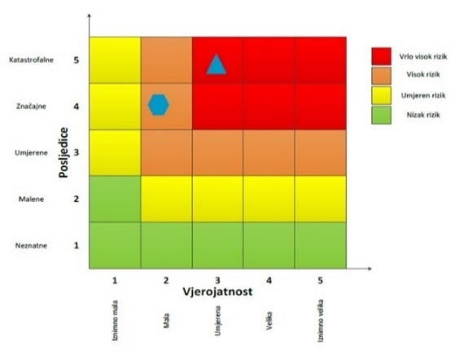
RIZIK: Nesreće na odlagalištu otpada
NAZIV SCENARIJA: Nesreće na odlagalištu otpada Totovec

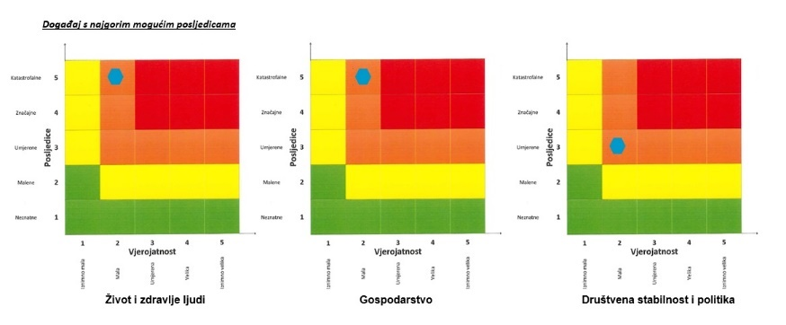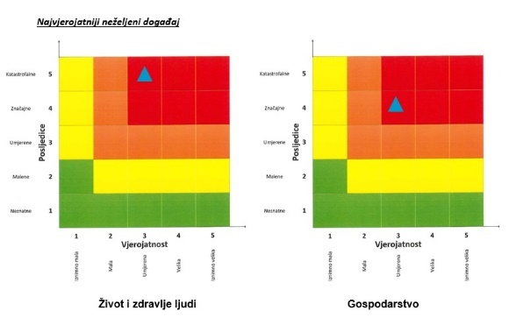

6.6.8. Podaci, izvori i metode izračuna
- Popis stanovništva 2011. godinu, Državni zavod za statistiku,
- Procjena rizika od katastrofa za Republiku Hrvatsku, studeni 2019. godina,
- Procjena rizika od velikih nesreća za Grad Čakovec („Službeni glasnik Grada Čakovca“, broj 05/17),
- Operativni plan pravnih osoba koje obavljaju djelatnost korištenjem opasnih tvari Odlagalište za neopasni otpad Totovec, studeni 2019. godine,
- Smjernice za izradu procjena rizika od velikih nesreća na području Međimurske županije, prosinac 2016. godine.
- Elaborat zaštite okoliša, izmjena zahvata – izgradnja novih građevina za gospodarenje otpadom na odlagalištu neopasnog otpada „Totovec“, Grad Čakovec, Međimurska županija, Zagreb, siječanj, 2025. godine.

6.7. INDUSTRIJSKE NESREĆE
Naziv scenarija
Potpuna degradacija spremnika autocisterne na lokaciji INA d.d. MPM Čakovec Zrinsko Frankopana
Grupa rizika
Tehničko – tehnološke nesreće s opasnim tvarima
Rizik
Industrijske nesreće
Radna skupina
Koordinator:
Načelnica/zamjenik načelnice stožera civilne zaštite Grada Čakovca
Nositelj:
Međimurje plin, Zoran Korpar
Izvršitelj:
Dom zdravlja, HZZJZ MŽ, Međimurje plin

6.7.1. Uvod
Mogućnost nastanka tehničko-tehnoloških nesreća za koje postoji opasnost prerastanja u veliku nesreću ili katastrofu ovisi o vrsti, koncentraciji i količini opasne tvari na lokaciji. Posljedice i utjecaji ovakvih katastrofa na okolinu mogu biti raznovrsne. Najvažniji utjecaj koji mogu imati je ponajprije na život i zdravlje ljudi nastanjenih u bližoj i daljoj okolini, zatim na stanje u okolišu te na okolno gospodarstvo i objekte kritične infrastrukture. Jačina utjecaja katastrofe ovisi o vrsti, koncentraciji i količini opasne tvari u postrojenju, geofizičkom položaju, njegovoj udaljenosti od najbližeg naselja te brzini reagiranja snaga spašavanja.
Nesreća u tehnološkom postrojenju može nastati uslijed istjecanja i/ili eksplozije opasne tvari koje može biti posljedica korištenja neispravne opreme, nemarnog rada ili namjerne diverzije. Dužnost svih tehnoloških postrojenja, a ponajviše onih koji koriste opasne tvari u svom radu, je provođenje preventivnih mjera za sprječavanje nesreće, ograničavanje pristupa u dijelove postrojenja s opasnim tvarima samo ovlaštenom osoblju te odgovorno ponašanje prema okolini u vidu upoznavanja lokalnog stanovništva s mogućim opasnostima, poduzetim mjerama za sprječavanje nesreća te metodama samozaštite, do dolaska snaga zaštite i spašavanja, u slučaju nesreće.
Potencijalna opasnost od nekontroliranog oslobađanja opasnih tvari iz industrijskih kompleksa je iz godine u godinu veća zbog uvođenja sve veće količine opasnih tvari, dijelom zbog nemara, a dijelom i zbog teškog ekonomskog položaja gospodarskih subjekata zbog čega se nedovoljno provode zakonske obveze u smislu preventivnog djelovanja (amortizacija dotrajalih rezervoara, zamjena određenih dijelova u sustavu cijevi, redovit servis i kontrola otpornosti materijala na agresivna sredstva i sl.).
Na području Grada Čakovca postoji mogućnost nastajanja nesreća (katastrofe) ove vrste, koje se mogu dogoditi na onim lokacijama gdje postoje industrijski objekti koji koriste ili proizvode u svom proizvodnom procesu opasne tvari.
Svi korisnici opasnih tvari smješteni su unutar gradskih naselja ili u neposrednoj blizini naselja, te je zbog toga i veća opasnost od nekontroliranog istjecanja opasnih tvari u neposrednoj blizini stanovništva.
Opasne tvari koje ove tvrtke najčešće koriste su: razna ulja, razrjeđivači, razne vrste plinova, nafta i naftni derivati, boje i lakovi, razne lužine, solna kiselina i sredstva za dezinfekciju.
Lokacije na području Grada Čakovca gdje se proizvode, skladište, prerađuju, prevoze, sakupljaju ili obavljaju druge radnje s opasnim tvarima:
Tablica 89. Pravne osobe s opasnim tvarima
R. BR. | PRAVNA OSOBA/LOKACIJA | OPASNA TVAR | KOLIČINA
 | Coral Croatia d.o.o.  BS Čakovec  Globetka 12, Čakovec | Dizel | 20 m³
 | Coral Croatia d.o.o.  BS Čakovec  Globetka 12, Čakovec | Benzin | 20 m³
 | Coral Croatia d.o.o.  BS Čakovec  Globetka 12, Čakovec | Dizel | 40 m³
 | Coral Croatia d.o.o.  BS Čakovec  Globetka 12, Čakovec | Benzin | 40 m³
 | Coral Croatia d.o.o.  BS Čakovec  Globetka 12, Čakovec | AD Blue | 5 m³
 | Coral Croatia d.o.o.  BS Čakovec  Globetka 12, Čakovec | UNP | 4,85 m³
 | Coral Croatia d.o.o.  BS Čakovec  Globetka 12, Čakovec | UNP | 10 kg 40 kom
 | Coral Croatia d.o.o.  BS Čakovec  Globetka 12, Čakovec | Motorna ulja | do 0,2 t
 | Coral Croatia d.o.o.  BS Čakovec  Globetka 12, Čakovec | Antifrizi, stakloperi i sl. | do 0,2 t
 | Betaplast d.o.o.  Šljunčara Totovec  Totovec bb, Čakovec | Dizel gorivo | 15.000 l
 | Betaplast d.o.o.  Šljunčara Totovec  Totovec bb, Čakovec | Dizel gorivo | 19.000 l
 | Crodux derivati dva d.o.o.  BS Čakovec Jug  Kalnička 65, Čakovec | Benzin | 50 m³
 |  | Dizel | 30 m³
 |  | Benzin | 30 m³
 |  | Dizel | 50 m³
 |  | LPG | 5 m³
 |  | Plinske boce | 70 boca (0,7 t)
 |  | Antifriz, stakloperi | do 0,4 t
 | Čakovečki mlinovi d.d.  Mlinska 1, Čakovec | Ekstra lako loživo ulje | 30.000 l (bez promjena)
 | Čakovečki mlinovi d.d.  Mlinska 1, Čakovec | Diesel gorivo | 10.000 l (mjesečno)
 | Čateks d.d.  Zrinsko-Frankopanska 25, Čakovec | DIMETILFORMAMID | 40,0 t
 | Čateks d.d.  Zrinsko-Frankopanska 25, Čakovec | LARITHANE MA 84 | 12,2 t
 | Čateks d.d.  Zrinsko-Frankopanska 25, Čakovec | LARITHANE MS 132 | 7,0 t
 | Čateks d.d.  Zrinsko-Frankopanska 25, Čakovec | LARITHANE TL 307 | 5,0 t
 | Čateks d.d.  Zrinsko-Frankopanska 25, Čakovec | LARITHANE MS 128 | 2,3 t
 | Čateks d.d.  Zrinsko-Frankopanska 25, Čakovec | PATEX 531/D | 2,3 t
 | Čateks d.d.  Zrinsko-Frankopanska 25, Čakovec | TOLUEN | 1,5 t
 | Čateks d.d.  Zrinsko-Frankopanska 25, Čakovec | IMPRAFIX TH | 1,0 t
 | Čateks d.d.  Zrinsko-Frankopanska 25, Čakovec | TINUVIN 765 | 0,2 t
 | Čateks d.d.  Zrinsko-Frankopanska 25, Čakovec | ULTRA-FRESH BC-100 | 0,2 t
 | Ferro-Preis d.o.o.  DR. Tome Bratkovića, Čakovec | Kisik | 0,2 t
 | Ferro-Preis d.o.o.  DR. Tome Bratkovića, Čakovec | Acetilen | 0,15 t
 | Ferro-Preis d.o.o.  DR. Tome Bratkovića, Čakovec | Propan butan smjesa | 0,175 t
 | Ferro-Preis d.o.o.  DR. Tome Bratkovića, Čakovec | Furfuril-alkohol | 25 t
 | Ferro-Preis d.o.o.  DR. Tome Bratkovića, Čakovec | SAAROKYD | 3,70 t
 | Ferro-Preis d.o.o.  DR. Tome Bratkovića, Čakovec | SAAROKYD-DECKLACK | 0,12 t
 | Ferro-Preis d.o.o.  DR. Tome Bratkovića, Čakovec | Grossol-Primer | 0,50 t
 | Ferro-Preis d.o.o.  DR. Tome Bratkovića, Čakovec | Grossol-razrjeđivač | 0,10 t
 | Ferro-Preis d.o.o.  DR. Tome Bratkovića, Čakovec | SIGMACOVER 280 BASE | 1,50 t
 | Ferro-Preis d.o.o.  DR. Tome Bratkovića, Čakovec | SIGMAPRIME 280 HARDENER | 0,375 t
 | Ferro-Preis d.o.o.  DR. Tome Bratkovića, Čakovec | Thinner 91-92 | 0,30 t
 | Ferro-Preis d.o.o.  DR. Tome Bratkovića, Čakovec | RAZRJEĐIVAČ Nr.2 | 0,06 t
 | Ferro-Preis d.o.o.  DR. Tome Bratkovića, Čakovec | TEKNOPLAST PRIMER 3 | 0,08 t
 | Ferro-Preis d.o.o.  DR. Tome Bratkovića, Čakovec | TEKNOSOLV 9506 | 0,04 t
 | Ferro-Preis d.o.o.  DR. Tome Bratkovića, Čakovec | RAZRJEĐIVAČ 06064 | 1,00 t
 | Ferro-Preis d.o.o.  DR. Tome Bratkovića, Čakovec | 2-K-EP DICKSCHICHT GRUND V4535 | 0,90 t
 | Ferro-Preis d.o.o.  DR. Tome Bratkovića, Čakovec | RAZRJEĐIVAČ V4262 | 0,50 t
 | Ferro-Preis d.o.o.  DR. Tome Bratkovića, Čakovec | 2-K-EP DICKSCHICHT LACK V4619 | 0,05 t
 | Ferro-Preis d.o.o.  DR. Tome Bratkovića, Čakovec | D.D.-KUNSTSTOFF LACK V4195 | 0,30 t
 | Ferro-Preis d.o.o.  DR. Tome Bratkovića, Čakovec | EP HATER 5800 | 0,15 t
 | Ferro-Preis d.o.o.  DR. Tome Bratkovića, Čakovec | DD-RAZRJEĐIVAČ S004 | 0,15 t
 | Ferro-Preis d.o.o.  DR. Tome Bratkovića, Čakovec | DD-Harter V2504 | 0,03 t
 | Ferro-Preis d.o.o.  DR. Tome Bratkovića, Čakovec | SAAROPOX 2-K ZINKSTAUBFARBE | 0,10 t
 | Ferro-Preis d.o.o.  DR. Tome Bratkovića, Čakovec | EP-Harter V4416 | 0,015 t
 | Ferro-Preis d.o.o.  DR. Tome Bratkovića, Čakovec | SENOPOX-2K oker | 4,00 t
 | Ferro-Preis d.o.o.  DR. Tome Bratkovića, Čakovec | TRENNMITTEL 118-92 | 0,25 t
 | Ferro-Preis d.o.o.  DR. Tome Bratkovića, Čakovec | KALTEK ISO 60 BF | 5,00 t
 | Ferro-Preis d.o.o.  DR. Tome Bratkovića, Čakovec | Kemolux primer | 0,30 t
 | Ferro-Preis d.o.o.  DR. Tome Bratkovića, Čakovec | TEKNOLAC PRIMER 0168-00 | 0,24 t
 | Ferro-Preis d.o.o.  DR. Tome Bratkovića, Čakovec | TEKNOSOLV 9506 | 0,08 t
 | Ferro-Preis d.o.o.  DR. Tome Bratkovića, Čakovec | SENORAL Teški benzin (nafta) | 0,15 t
 | Ferro-Preis d.o.o.  DR. Tome Bratkovića, Čakovec | Izopropanol | 5,00 t
 | Ferro-Preis d.o.o.  DR. Tome Bratkovića, Čakovec | Naftni derivati i alt.goriva, dizel, LU | 2,00 t
 | Ferro-Preis d.o.o.  DR. Tome Bratkovića, Čakovec | EP razrjeđivač – benzinsko otapalo | 0,20 t
 | Ferro-Preis d.o.o.  DR. Tome Bratkovića, Čakovec | FOUNDRYLAC GRAFITE CK/10/G | 6,50 t
 | Ferro-Preis d.o.o.  DR. Tome Bratkovića, Čakovec | PBF Pimer | 2,10 t
 | Ferro-Preis d.o.o.  DR. Tome Bratkovića, Čakovec | TEKNOPLAST HARDENER 7485-00 | 0,02 t
 | Ferro-Preis d.o.o.  DR. Tome Bratkovića, Čakovec | Teno Coating ZKPX | 0,10 t
 | Ferro-Preis d.o.o.  DR. Tome Bratkovića, Čakovec | MOBIHEL PE kit | 0,06 t
 | Ferro-Preis d.o.o.  DR. Tome Bratkovića, Čakovec | Eurocel lak | 0,20 t
 | Ferro-Preis d.o.o.  DR. Tome Bratkovića, Čakovec | NITRO REZRJEĐIVAČ | 0,25 t
 | Ferro-Preis d.o.o.  DR. Tome Bratkovića, Čakovec | Convertitore Sintlak | 0,20 t
 | GP Ekom d.o.o.  SRC Mladost – Gradski bazeni Čakovec  Športska 2, Čakovec | DEZINFICIENS  BIS S 2060  amonijev klorid NH4Cl  + masni alkohol) | 30 kg
 |  | Kloridna kiselina 33% | 1.200 kg
 |  | Plinske boce sa klorom Cl₂ UN 1017 | 100 kg
 |  | Al poliklorid  (polialuminijev klorid –) | 1.200 kg
 |  | Natrijeva lužina  NaOH | 180 kg
 |  | Laudamonium | 10 kg
 |  | Natrijev hipoklorit | 60 kg
 |  | Natrijev bisulfit | 60 kg
 | HŽ Infrastruktura d.o.o.  Kolodvor Čakovec  Kolodvorska 2, Čakovec | D2 | 57 t
 |  | Benzin | 57 t
 |  | Dušična kiselina | 57 t
 |  | Natrij hidroksid | 57 t
 |  | Sumporna kiselina | 57 t
 |  | Ukapljeni naftni plin | 57 t
 |  | Solna kiselina | 57 t
 |  | Hiopoklorit | 57 t
 | INA d.d.  MPM Čakovec Novakova  Dr. Ivana Novaka 34, Čakovec | EURODIESEL CLASS | 40.740 kg
 | INA d.d.  MPM Čakovec Novakova  Dr. Ivana Novaka 34, Čakovec | EUROSUPER BS | 36.254 kg
 | INA d.d.  MPM Čakovec Novakova  Dr. Ivana Novaka 34, Čakovec | EUROSUPER BS | 36.254 kg
 | INA d.d.  MPM Čakovec Novakova  Dr. Ivana Novaka 34, Čakovec | EURODIESEL BS | 40.740 kg
 | INA d.d.  MPM Čakovec Novakova  Dr. Ivana Novaka 34, Čakovec | LUEL | 24.444 kg
 | INA d.d.  MPM Čakovec Novakova  Dr. Ivana Novaka 34, Čakovec | UNP U BOCAMA | 600 kg
 | INA d.d.  MPM Čakovec Zrinsko Frankopana  Zrinsko-Frankopana 18, Čakovec | EURODIESEL BS | 16.703 kg
 |  | EURODIESEL BS | 24.667 kg
 |  | EUROSUPER BS | 36.254 kg
 |  | EUROSUPER BS 100 | 15.009 kg
 |  | EURODIESEL CLASS | 16.623 kg
 |  | UNP U BOCAMA | 1.972,5 kg
 | Vajda d.d.  Zagrebačka 4, Čakovec | AMONIJAK bezvodni, ukapljeni plin, NH₃ | 10 tona
 | Vajda d.d.  Zagrebačka 4, Čakovec | ACETILEN, C₂H₂ | do 0,1 t
 | Vajda d.d.  Zagrebačka 4, Čakovec | KISIK, O₂ | do 5,0 t
 | Vajda d.d.  Zagrebačka 4, Čakovec | UGLJIČNI DIOKSID, CO₂ | do 8,0 t
 | Vajda d.d.  Zagrebačka 4, Čakovec | Sredstva za industrijsko čišćenje i dezinfekciju, razna | do nekoliko t
 | Vajda d.d.  Zagrebačka 4, Čakovec | Nova i rabljena ulja i maziva, boje i otapala, razna | do 0,8 t
 | Vajda d.d.  Zagrebačka 4, Čakovec | Dušik, N₂ ukapljeni plin | 1 baterija
 | GPK Čakom d.o.o.  Mihovljanska 10, Mihovljan | Dizel gorivo | 10.000 l
 | GPK Čakom d.o.o.  Mihovljanska 10, Mihovljan | Beznin | 12.000 l
 | GPK Čakom d.o.o.  Mihovljanska 10, Mihovljan | Boje za beton, asflat i drvo | 300 l
 | GPK Čakom d.o.o.  Mihovljanska 10, Mihovljan | Razrjeđivač | 250 l
 | GPK Čakom d.o.o.  Mihovljanska 10, Mihovljan | Antifriz | 200 l
 | GPK Čakom d.o.o.  Mihovljanska 10, Mihovljan | Motorno ulje | 500 l
 | GPK Čakom d.o.o.  Mihovljanska 10, Mihovljan | Sredstva za zaštitu bilja (insekticidi) | 2 l
 | GPK Čakom d.o.o.  Mihovljanska 10, Mihovljan | Fungicidi | 3 l
 | GPK Čakom d.o.o.  Mihovljanska 10, Mihovljan | Herbicidi | 10 l
 | GPK Čakom d.o.o.  Odlagalište za neopasni otpad Totovec  Gospodarska 1 i 2, Totovec | Dizel gorivo | 1.000 l
 |  | Benzin | 40 l
 |  | Ulja | 20 l
 |  | UNP | 5.000 l
 | PERUTNINA PTUJ – PIPO d.o.o.  Rudolfa Steinera 7, Čakovec | Amonijak | 10 t
 | PERUTNINA PTUJ – PIPO d.o.o.  Rudolfa Steinera 7, Čakovec | Monopropilen glikol | 17 t
 | PERUTNINA PTUJ – PIPO d.o.o.  Rudolfa Steinera 7, Čakovec | Loživo ulje ekstra lako | 15 t
 | PERUTNINA PTUJ – PIPO d.o.o.  Rudolfa Steinera 7, Čakovec | Loživo ulje ekstra lako | 23 t
 | Koka d.d.  Farma Totovec  Totovec bb, Totovec | UNP | 28.000 kg
 | LTH alucast d.o.o.  Republike Austrije 3, Čakovec | Dušik | 0,8 t
 | LTH alucast d.o.o.  Republike Austrije 3, Čakovec | Argo | 0.4 t
 | LTH alucast d.o.o.  Republike Austrije 3, Čakovec | Kisik | 0,6 t
 | LTH alucast d.o.o.  Republike Austrije 3, Čakovec | Acetilen | 0,4 t
 | LTH alucast d.o.o.  Republike Austrije 3, Čakovec | Razna sredstva za čišćenje, podmazivanje, ulja, maziva | 60 t
 | Adria oil d.o.o.  BP Čakovec  Dr. Tome Bratkovića 1b, Čakovec | benzini, dizel goriva, ukapljeni naftni plin (UNP boce), ulja i maziva | 150 m³
 | Mobenz d.o.o.  Svetojelenska cesta 18, Čakovec | gorivo (bezolovni motorni benzin, dizel gorivo, lož ulje, regular i super gorivo) | 175 m³
Izvor: Procjena ugroženosti od požara i tehnološke eksplozije i Plan zaštite od požara za Grad Čakovec, prosinac 2024. godine
U nastavku će se obrađivati scenariji događaja s najgorim mogućim posljedicama uslijed nesreće na lokaciji INA d.d., MPM Čakovec Zrinsko Frankopana.

6.7.2. Prikaz utjecaja industrijske nesreće na kritičnu infrastrukturu (KI)
Utjecaj | Sektor
X | Komunikacijska i informacijska tehnologija (elektroničke komunikacije, prijenos podataka, informacijski sustavi, pružanje audio i audiovizualnih medijskih usluga)
X | Promet (cestovni, željeznički, zračni, pomorski i promet unutarnjim plovnim putevima)
X | Zdravstvo (zdravstvena zaštita, proizvodnja, promet i nadzor nad lijekovima)
X | Vodno gospodarstvo (regulacijske i zaštitne vodne građevine i komunalne vodne građevine)
X | Hrana (proizvodnja i opskrba hranom i sustav sigurnosti hrane, robne zalihe)
X | Financije (bankarstvo, burze, investicije, sustavi osiguranja i plaćanja)
X | Proizvodnja, skladištenje i prijevoz opasnih tvari (kemijski, biološki, radiološki i nuklearni materijali)
X | Javne službe (osiguranje javnog reda i mira, zaštita i spašavanje, hitna medicinska pomoć)
X | Nacionalni spomenici i vrijednosti

6.7.3. Kontekst
MPM Čakovec Zrinsko Frankopana se nalazi na DC 3 na zapadnoj strani Grada Čakovca u industrijskoj zoni. Pristup lokaciji je s istočne strane iz pravca Grada Čakovca, a izlaz na zapadnu stranu. Promet na lokaciji je jednosmjeran. Na sjevernoj strani nalazi se trgovački centar Pevex, autosalon AC Jasenović i trgovina Lesnina, sa sjeverozapadne strane poslovni prostor tvrtke Đurkin d.o.o., sa zapadne strane nalazi se trgovački centar Kaufland i Eurospin, s južne strane nalazi se nalazi se građevinska tvrtka Međimurje PMP d.o.o. te građevinski i vrtni centar Grama, dok se s istočne strane nalazi Međimurski trgovački centar (MTC) i ugostiteljski objekti.
Prodajni objekt je veličine cca 300 m², te se sastoji od prodajnog prostora, ured voditelja i sanitarnog čvora za djelatnike i kupce, skladište opasnih kemikalija i skladište robe široke potrošnje, kotlovnica i pričuvno skladište. U sklopu prodajnog prostora nalazi se Fresh Corner, prostorije za pripremu i skladištenje hrane i terasa. Nadstrešnica je površine 480 m². U sklopu prodajnog objekta nalazi se i automatska autopraonica površine 60 m².
Izvori opasnosti su opasne tvari koje se koriste na lokaciji: benzini, dizel goriva, ukapljeni naftni plin (UNP boce), ulja i maziva.
Benzini predstavljaju opasnost za ljude i okoliš zbog svoje vrlo lake zapaljivosti te mogućeg štetnog i nadražujućeg djelovanja na dišne putove, kožu i oči. Pare benzina u dodiru sa zrakom stvaraju zapaljivu i eksplozivnu smjesu. Pare su teže od zraka te se mogu sakupljati u zatvorenim prostorima, udubljenjima i sličnim mjestima, širiti po tlu i proširiti dalje od mjesta nesreće i uzrokovati eksploziju i požar. U nekim slučajevima može doći do akumuliranja statičkog elektriciteta u velikim količinama uz nastanak rizika od udara koji može uzrokovati požar ili eksploziju. Udisanje para može izazivati glavobolju, mučninu i vrtoglavicu, a kod viših koncentracija i gubitak svijesti. U slučaju izlijevanja, benzini mogu onečistiti tlo i vode te štetno djelovati na okolni svijet.
Dizelska goriva predstavljaju znatno manju opasnost za ljude i okoliš, jer spadaju u klasu lako zapaljivih tekućina, ali mogu štetno i nadražujuće djelovati na dišne putove, kožu i oči. Udisanje para izaziva osjećaj opijenosti, glavobolju, podražaj na povraćanje, a kod viših koncentracija i gubitak svijesti. U slučaju gutanja ne izazivati povraćanje. U slučaju izlijevanja dizelska goriva mogu onečistiti tlo i vode te štetno djelovati na okolni svijet.
Ukapljeni naftni plin (UNP), trgovačka propan-butan smjesa predstavlja opasnost za ljude i okoliš prije svega zbog svoje eksplozivnosti i vrlo lake zapaljivosti. Zagušljivac, izaziva glavobolju i pospanost. Visoka koncentracija ili duže vrijeme izloženosti može izazvati nesvjesticu i gušenje. Nakon dodira s kožom i očima mogu nasrati smrzotine.
Antifrizi, ulja i maziva djeluju iritirajuće na ljude i mogu imati štetan utjecaj na okoliš. Na MPM se skladište i prodaju u originalnim malim pakiranjima (0,5, 1, 2, 5 i 10 l) i odvojena su od ostalih artikala. Skladište se u posebne prostore, u manjim količinama.
Opasne kemikalije skladište se u prodajnom objektu i u ormaru ispred prodajnog prostora.
S lijeve strane prodajnog objekta nalazi se zidani objekt površine 40 m², u kojem se skladište boce UNP-a (max. 197 boce UNP-a od 7,5, 10 kg, TF i kompozitnih).
Na lokaciji su ugrađena pet obostranih mjernih uređaja za istakanje goriva, svaki s 8 pipaca. Mjerni uređaji nalaze se ispod nadstrešnice.
Na lokaciji instalirano je 5 podzemnih jednostijenih spremnika za istakanje goriva i jedan. Svaki podzemni spremnik za goriva (1 x 50 m³, 1 x 30 m³, 3 x 20 m³) ima vlastito okno, zaključano lokotom i označeno prema vrsti goriva koje se nalazi u spremniku. Istakanje goriva u spremnike provodi se direktno u istakačka okna.
Tablica 90. Popis opasnih tvari na lokaciji INA d.d., MPM Čakovec
VRSTA SPREMNIKA | OZNAKA | UKUPNA ZAPREMNINA (m³) | VRSTA GORIVA | MAKSIMALNA KOLIČINA OPASNE TVARI (kg)
Podzemni | S-1 | 20 | EURODIESEL | 16 703
Podzemni | S-2 | 30 | EURODIESEL | 24 607
Podzemni | S-3 | 50 | EUROSUPER 95 CLASS PLUS | 36 254
Podzemni | S-4 | 20 | EUROSUPER 100 CASS  PLUS EXPERT | 15 009
Podzemni | S-5 | 20 | EURODIESEL CLASS | 16 623
Boce UNP |  | 180 boca;  131 od 10 kg  7 od 35 kg  13 od 7,5 kg,  1 lake od 10 kg  20 TF od 10 kg i  9 kompozitne od  10 kg | UNP | 1972,5
Izvor: Operativni plan pravnih osoba koje obavljaju djelatnost korištenjem opasnih tvari za maloprodajno mjesto Čakovec-Zrinsko-Frankopanska, Ulica Zrinsko-Frankopanska 18, Čakovec, veljača 2024. godine
Izvori opasnosti su opasne tvari koje se koriste na lokaciji INA d.d., MPM Čakovec: benzini, dizel goriva, ukapljeni naftni plin (UNP boce), ulja i maziva.
Benzini predstavljaju opasnost za ljude i okoliš zbog svoje vrlo lake zapaljivosti te mogućeg štetnog i nadražujućeg djelovanja na dišne putove, kožu i oči. Pare benzina u dodiru sa zrakom stvaraju zapaljivu i eksplozivnu smjesu. Pare su teže od zraka te se mogu sakupljati u zatvorenim prostorima, udubljenjima i sličnim mjestima, širiti po tlu i proširiti dalje od mjesta nesreće i uzrokovati eksploziju i požar. U nekim slučajevima može doći do akumuliranja statičkog elektriciteta u velikim količinama uz nastanak rizika od udara koji može uzrokovati požar ili eksploziju. Udisanje para može izazivati glavobolju, mučninu i vrtoglavicu, a kod viših koncentracija i gubitak svijesti. U slučaju izlijevanja, benzini mogu onečistiti tlo i vode te štetno djelovati na okolni svijet.
Dizelska goriva predstavljaju znatno manju opasnost za ljude i okoliš, jer spadaju u klasu lako zapaljivih tekućina, ali mogu štetno i nadražujuće djelovati na dišne putove, kožu i oči. Udisanje para izaziva osjećaj opijenosti, glavobolju, podražaj na povraćanje, a kod viših koncentracija i gubitak svijesti. U slučaju gutanja ne izazivati povraćanje. U slučaju izlijevanja dizelska goriva mogu onečistiti tlo i vode te štetno djelovati na okolni svijet.
Ukapljeni naftni plin (UNP), trgovačka propan-butan smjesa predstavlja opasnost za ljude i okoliš prije svega zbog svoje eksplozivnosti i vrlo lake zapaljivosti. Zagušljivac, izaziva glavobolju i pospanost. Visoka koncentracija ili duže vrijeme izloženosti može izazvati nesvjesticu i gušenje. Nakon dodira s kožom i očima mogu nasrati smrzotine.
Antifrizi, ulja i maziva djeluju iritirajuće na ljude i mogu imati štetan utjecaj na okoliš.

6.7.4. Uzrok
Uzrokom opasnosti smatra se događaj, poremećaj u procesu ili pak propust djelatnika, a uslijed kojeg se može osloboditi opasna tvar ili tvari koje mogu uzrokovati opasnost te može doći do povezivanja u uzročno−posljedični lanac događaja koji, iako svaki sam za sebe ne predstavljaju dovoljan uzrok ugrožavanja, uslijed pretpostavljenog povezivanja događaja predstavljaju realnu opasnost. Na osnovu analize postojećeg stanja utvrđeni su mogući uzroci izvanrednog događaja prikazani u sljedećoj tablici.
Tablica 91. Mogući uzroci nesreće u slučaju izvanrednog događaja
SKUPINA UZROKA | MOGUĆI UZROCI UNUTAR SKUPINE
Ljudski faktor | Nepažnja prilikom dopreme opasnih tvari, pretakanja i sl.
Ljudski faktor | Nepridržavanje uputa i nepažnja prilikom održavanja postrojenja
Ljudski faktor | Rukovanje instalacijama i uređajima na tehnički nedopušten način
Poremećaji tehnološkog procesa | Procesi ili drugi poremećaji prateće i sigurnosne opreme spremnika (električna oprema, sigurnosni ventili, odušci, cjevovodi i sl.)
Poremećaji tehnološkog procesa | Propuštanje spremnike
Poremećaji tehnološkog procesa | Kvarovi većeg opsega na postrojenju i kvarovi opreme za pretovar
Prirodne nepogode jačeg intenziteta | Požar
Prirodne nepogode jačeg intenziteta | Potres
Prirodne nepogode jačeg intenziteta | Olujno i orkansko nevrijeme
Prirodne nepogode jačeg intenziteta | Poledica
Namjerno razaranje | Organizirani kriminal, terorizam, sabotaže, psihički nestabilne osobe.

6.7.4.1. Razvoj događaja koji prethodi velikoj nesreći uslijed industrijske nesreće
Tehničko-tehnološke katastrofe većinom nastaju djelovanjem čovjeka, odnosno izaziva ih neposredno čovjek svojim ponašanjem i propustima u oblasti rukovanja tehnološkim procesima i općenito tehnikom i njezinim (ne)održavanjem. Uslijed kvara, ljudske pogreške ili prirodne nepogode dolazi do brzog ispuštanja zapaljive tvari. Tvar kojoj je temperatura ključanja viša od temperature okoline isparava sporije, prethodno formirajući lokvu na tlu te nastaje oblak pare koji se širi atmosferom.

6.7.4.2. Okidač koji je uzrokovao veliku nesreću uslijed industrijske nesreće
Okidač nesreće je istjecanje benzina prilikom pretakanja goriva iz autocisterne u spremnike benzinske postaje u određenom roku na površinu, nastanak eksplozivnih para sa zrakom i zapaljenje na lokaciji.

6.7.5. Događaj s najgorim mogućim posljedicama – Industrijske nesreće
Događaj s najgorim mogućim posljedicama podrazumijeva potpuno degradacija spremnika AC (30 m³, 95%) i istjecanje ukupne količine goriva.
Tablica 92. Intenzitet udarnog vala za kasnu eksploziju
NADTLAK (bar) | MAKSIMALNA UDALJENOST UDARNOG VALA (s centrom 0 m od izvora, 0 s, 473 kg/m) | MAKSIMALNA UDALJENOST UDARNOG VALA (s centrom 320 m od izvora, 91 s, 13.470 kg/m)
0,03 | 198 | 859
0,07 | 112 | 632
0,14 | 74 | 517
0,30 | 50 | 442
0,60  (granica domino efekta) | 37 | 401
Izvor: Procjena rizika pravnih osoba koje obavljaju djelatnost korištenja opasnih tvari za MPM Čakovec Zrinsko Frankopana, veljača 2024. godine
Tablica 93. Djelovanje različitih snaga udarnih valova na objekte i ljude
TLAK (bar) | DJELOVANJE EKSPLOZIJE – NADTLAKA
0,06 | Rušenje armiranobetonskih zgrada ili teško oštećenje i većina ljudi je smrtno stradala
0,30 | rušenje većine građevina i sigurne ozljede uz dosta smrtnih slučajeva
0,14 | Umjereno oštećenje kuća (izlijetanje prozora i vrata i teška oštećenja krovova) i ozljede od letećeg stakla i ruševine
0,7 | Razbijanje prozorskih stakala i lagane ozlijede od letećih predmeta
Izvor: Procjena rizika pravnih osoba koje obavljaju djelatnost korištenja opasnih tvari za MPM Čakovec Zrinsko Frankopana, veljača 2024.
U zoni udarnog vala od 0,07 bara nalazi se Međimurski trgovački centar (MTC) s istočne strane, građevinski i vrtni centar Grama s južne strane te parkiralište za kamione sa sjeveroistočne strane.
U zoni udarnog vala od 0,14 bara nalazi se trgovački centar Pevex sa sjeveroistočne strane te građevinska tvrtka Međimurje PMP d.o.o. s južne strane.
Zone ugroženosti za navedeni scenarij kasne eksplozije na lokaciji MPM Čakovec Zrinsko Frankopana prikazane su na kartama prijetnji.

6.7.5.1. Procjena posljedica događaja s najgorim mogućim posljedicama uslijed industrijske nesreće na život i zdravlje ljudi
Posljedice na život i zdravlje ljudi prikazuju se ukupnim brojem ljudi za koje se procjenjuje kako mogu biti u sastavu od nekog od procesa nastalih kao posljedica događaja opisanih scenarijem – poginuli, ozlijeđeni, oboljeli, evakuirani i sklonjeni.
Procjena posljedica na život i zdravlje ljudi računa se prema sljedećoj formuli :
Cdt = P • ä • fp • fu
gdje je :
Cdt – broj smrtnih slučajeva (za worst-case slučaj: 0,55 bara)
P – površina pogođenog područja (hektari, 1ha=10.000 m²)
ä – gustoća naseljenosti / broj prisutnih osoba na pogođenom području (osoba/ha)
fp – korekcijski faktor područja rasprostranjenosti stanovništva
fu – korekcijski faktor ublažavajućih učinaka
Prema tablici IV(a). Priručnika za razvrstavanje i utvrđivanje prioriteta među rizicima izazvanim velikim nesrećama u procesnoj i srodnim industrijama“ (IAEATECDOC-727), benzinska postaja ulazi u C II kategoriju:
Kategorije učinka : C II
Udaljenost učinka: 50 do 100 metara
Područje učinka: 1,5 ha
Gustoća naseljenosti (ä) prema utvrđenoj lokaciji iznosi 40 st/ha.
Korekcijski čimbenik područja fp, može se odrediti iz tablice VII. Priručnika za razvrstavanje i utvrđivanje prioriteta među rizicima izazvanim velikim nesrećama u procesnoj i srodnim industrijama“ (IAEATECDOC- 727)(u daljnjem tekstu: Priručnik) i sukladno samom smještaju benzinske postaje iznosi (uzimajući u obzir kut fά pogođenog sektora za navedenu kategoriju): 0,2.
Korekcijski čimbenik ublažavajućih učinaka (fu) ostaje sukladno vrsti tvari: 1,0.
Uvrštavanjem vrijednosti u formulu, dobije se:
Cdt = 1,5 • 40 • 0,2 • 1,0
Cdt = 12
Tablica 94. Posljedice na život i zdravlje ljudi – Događaj s najgorim mogućim posljedicama − Industrijske nesreće
Život i zdravlje ljudi
Kategorija | Posljedice | Broj stanovnika [%] | Odabrano
1 | Neznatne | *<0,001
2 | Malene | 0,001 - 0,0046
3 | Umjerene | 0,0047 - 0,011
4 | Značajne | 0,012 - 0,035
5 | Katastrofalne | >0,036 | X

6.7.5.2. Procjena posljedica događaja s najgorim mogućim posljedicama uslijed industrijske nesreće na život i zdravlje ljudi na gospodarstvo
Posljedice na gospodarstvo procjenjuju se kroz direktne (izravne) i indirektne (neizravne) gubitke u odnosu na proračun. Direktni gubici vezani su uz oštećenje poslovnih i gospodarskih objekata, troškove spašavanje i sanacije, dok se indirektni gubici odnose na izostanak radnika s posla, pad prihoda i dr.

Tablica 95. Posljedice na gospodarstvo – Događaj s najgorim mogućim posljedicama − Industrijske nesreće
Gospodarstvo
Kategorija | Posljedice | U eurima (% s obzirom na proračun) | Odabrano
1 | Neznatne | 0,5 – 1
2 | Malene | 1 – 5
3 | Umjerene | 5 – 15
4 | Značajne | 15 – 25 | X
5 | Katastrofalne | >25

6.7.5.3. Procjena posljedica događaja s najgorim mogućim posljedicama uslijed industrijske nesreća na društvenu stabilnost i politiku
Posljedice za Društvenu stabilnost i politiku iskazuju se u materijalnoj šteti i to za štetu na kritičnoj infrastrukturi i šteti na građevinama od društvenog značaja.
Prilikom navedenog incidenta postoji mogućnost oštećenja i prekid električnih i telekomunikacijskih vodova. Moguće oštećenje prometnice DC 3 uz benzinsku postaju. U zoni udarnog vala od 0,07 bara (razbijanje prozorskih stakala i lagane ozljede od letećih predmeta) nalazi se Međimurski trgovački centar (MTC) s istočne strane, građevinski i vrtni centar Grama s južne strane te parkiralište za kamione sa sjeveroistočne strane. U zoni udarnog vala od 0,14 bara (umjereno oštećenje kuća (izlijetanje prozora i vrata i teška oštećenja krovova) i ozljede od letećeg stakla i ruševina) nalazi se trgovački centar Pevex sa sjeveroistočne strane te građevinska tvrtka Međimurje PMP d.o.o. s južne strane.
Tablica 96. Posljedice na kritičnu infrastrukturu – Događaj s najgorim mogućim posljedicama − Industrijske nesreće
Društvena stabilnost i politika
Štete/gubici na kritičnoj infrastrukturi
Kategorija | Posljedice | U eurima (% s obzirom na proračun) | Odabrano
1 | Neznatne | 0,5 – 1
2 | Malene | 1 – 5
3 | Umjerene | 5 – 15 | X
4 | Značajne | 15 – 25
5 | Katastrofalne | >25
Tablica 97. Posljedice na ustanove/građevine javnog društvenog značaja − Događaj s najgorim mogućim posljedicama − Industrijske nesreće
Kategorija | Ustanove/građevine javnog, društvenog interesa | Kritična infrastruktura | Ukupno
1 | -
2 | -
3 | - | X | X
4 | -
5 | -

6.7.5.4. Vjerojatnost pojave događaja s najgorim mogućim posljedicama uslijed industrijske nesreće

Kako bismo izračunali učestalost (P_{p,t}, broj nesreća godišnje) nesreća s opasnim tvarima (t) na svakom nepokretnom postrojenju (p), nužno je izračunati odgovarajući tzv. broj vjerojatnosti (N_{p,t}).
Vjerojatnost nesreća s opasnim tvarima na nepokretnim postrojenjima izračunava se prema sljedećoj formuli:
N_{p,t} = N*_{p,t} + n_{ui} + n_{z} + n_{o} + n_{n}
gdje je:
N*_{p,t}= prosječni broj vjerojatnosti za postrojenje i tvar
n_{ui} = korekcijski parametar broja vjerojatnosti za učestalost radnji utovara/istovara
n_{z} = korekcijski parametar broja vjerojatnosti za sigurnosne sustave povezane sa zapaljivim tvarima
n_{o} = korekcijski parametar broja vjerojatnosti za organizacijsku i upravljačku sigurnost
n_{n} = korekcijski parametar broja vjerojatnosti za smjer vjetra prema naseljenom području
Iz tablica II. I IV(a) Priručnika utvrđeno je da se radi o maloprodajnom mjestu bez autoplina – oznaka 6.
Iz tablica IV(a) i V. prema ukupnoj masi goriva iščitana je kategorija učinka = C II. Za kategoriju C II udaljenost učinka je = 50-200 m, a područje učinka = 1,5 ha.
Iz tablice IX. Priručnika određen je standardni broj vjerojatnosti (N*_{p,t}) = 7.
Iz tablice X(a). Priručnika određen je korekcijski faktor vjerojatnosti za učestalost (n_{ui}) radnji utovara/istovara : -1,5.
Iz tablice XI. Priručnika očitana je vrijednosti obzirom na provedene mjere zaštite od požara (n_{z}) u slučaju objekta za skladištenje plina , faktor = 0.
Iz tablice XII. Priručnika određen je korekcijski faktor organizacijske sigurnosti (n_{o}) temeljem uvida na objektu. Prema postavljenim parametrima za djelatnost u razmatranju je korekcijski faktor = 0, koji govori da je riječ o prosječnoj sigurnosnoj organizaciji obzirom na djelatnost.
Iz tablice XIII. Priručnika određen je korekcijski faktor broja vjerojatnosti (n_{n}) za rasprostranjenost stanovništva u kružnom području i vjerojatnost određenog smjera vjetra je = 0.
Navedenim proračunom za nesreću uzrokovanu istjecanjem benzina i eksplozijom dobivena je procjena učestalosti pojave: 3 x 10⁻⁶ nesreća godišnje, što je prilično nevjerojatno i spada u razred rizika 1.
Tablica 98. Vjerojatnost/frekvencija – Događaj s najgorim mogućim posljedicama − Industrijske nesreće
Kategorija | Posljedice | Vjerojatnost/frekvencija
Kategorija | Posljedice | Kvalitativno | Vjerojatnost | Frekvencija | Odabrano
1 | Neznatne | Iznimno mala | <1 % | 1 događaj u 100 godina i rjeđe | X
2 | Malene | Mala | 1 – 5 % | 1 događaj u 20 do 100 godina
3 | Umjerene | Umjerena | 5 – 50 % | 1 događaj u 2 do 20 godina
4 | Značajne | Velika | 51 – 98 % | 1 događaj 1 do 2 godine
5 | Katastrofalne | Iznimno velika | > 98 % | 1 događaj godišnje ili češće

6.7.6. Najvjerojatniji neželjeni događaj – Industrijske nesreće
Najvjerojatniji mogući događaj podrazumijeva ispuštanje goriva iz spremnika autocisterne kapaciteta 30 m³ kroz istakačko crijevo promjera 120 mm. U vremenskom razdoblju od 60 sekundi količina prolivene mase goriva iznosi 2.314 kg. Količina ishlapljene mase goriva iznosi 221 kg, dok zaostale u lokvi 2.093 kg. Radijus lokve je 13 m s dubinom od 1 cm. S pretpostavkom da curenje goriva nije spriječeno, u vremenskom razdoblju od 600 sekundi količina prolivene mase goriva povećava se na 20.093 kg, ishlapljene mase na 9.513 kg te zaostale u lokvi na 10.580 kg. Radijus lokve je 33 m s dubinom od 1 cm. Ishlapljena masa goriva stvara u zraku oblak koji šireći se poprima sljedeće karakteristike:
Tablica 99. Karakteristike oblaka ishlapljene mase goriva
VRIJEME (s) | UDALJENOST NIZ VJETAR (m) | KONCENTRACIJA (ppm) | BRZINA (m/s) | GUSTOĆA OBLAKA (kg/m³)
60 | 24 | 25.920 | 0,39 | 1,23
638 | 490 | 645 | 1,11 | 1,18
Izvor: Procjena rizika pravnih osoba koje obavljaju djelatnost korištenja opasnih tvari za MPM Čakovec Zrinsko Frankopana, veljača 2024. godine
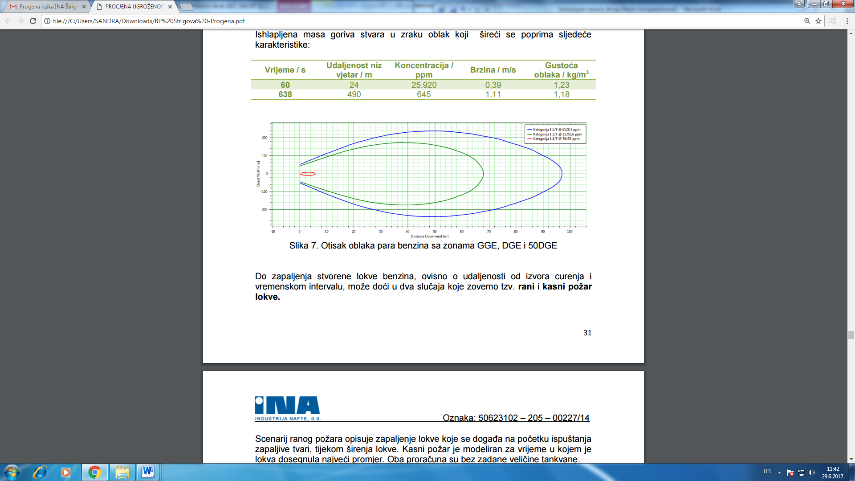
Slika 24. Otisak oblaka para benzina sa zonama GGE, DGE, 50DGE
Izvor: Procjena rizika pravnih osoba koje obavljaju djelatnost korištenja opasnih tvari za MPM Čakovec Zrinsko Frankopana, veljača 2024. godine

Do zapaljenja stvorene lokve benzina, ovisno o udaljenosti od izvora curenja i vremenskom intervalu, može doći u dva slučaja koje zovemo tzv. rani i kasni požar lokve. Scenarij ranog požara opisuje zapaljenje lokve koje se događa na početku ispuštanja zapaljive tvari i tijekom širenja lokve. Kasni požar je modeliran za vrijeme u kojem je lokva dosegnula najveći promjer.

Tablica 100. Rani i kasni požar lokve benzina
 | DUŽINA PLAMENA (m) | KUT PLAMENA (°) | PODRUČJE UTJECAJA ZA 2 kW/m² | PODRUČJE UTJECAJA ZA 5 kW/m² | PODRUČJE UTJECAJA ZA 10 kW/m²
Rani požar | 41 | 24 | 60 | 35 | 19
Kasni požar | 65 | 18 | 124 | 68 | 37
Izvor: Procjena rizika pravnih osoba koje obavljaju djelatnost korištenja opasnih tvari za MPM Čakovec Zrinsko Frankopana, veljača 2024.
Tablica 101. Intenzitet toplinskog zračenja za rani požar lokve
INTENZITET TOPLINSKOG ZRAČENJA ZA RANI POŽAR LOKVE | UDALJENOST (m)
3 kW/m² | 51
5 kW/m² | 38
7 kW/m² | 30
12,5 kW/m²  (granica domino efekta) | 17
Izvor: Procjena rizika pravnih osoba koje obavljaju djelatnost korištenja opasnih tvari za MPM Čakovec Zrinsko Frankopana, veljača 2024.
Tablica 102. Intenzitet toplinskog zračenja za kasni požar lokve
INTENZITET TOPLINSKOG ZRAČENJA ZA KASNI POŽAR LOKVE | UDALJENOST (m)
3 kW/m² | 60
5 kW/m² | 41
7 kW/m² | 30
12,5 kW/m²  (granica domino efekta) | 18
Izvor: Procjena rizika pravnih osoba koje obavljaju djelatnost korištenja opasnih tvari za MPM Čakovec Zrinsko Frankopana, veljača 2024.
Tablica 103. Intenzitet toplinskog zračenja mlaznog plamena
INTENZITET TOPLINSKOG ZRAČENJA ZA MLAZNI PLAMEN | UDALJENOST (m)
3 kW/m² | 120
5 kW/m² | 106
7 kW/m² | 98
12,5 kW/m²  (granica domino efekta) | 87
Izvor: Procjena rizika pravnih osoba koje obavljaju djelatnost korištenja opasnih tvari za MPM Čakovec Zrinsko Frankopana, veljača 2024.
Rana eksplozija: ne postoji opasnost.
Kasna eksplozija: događa se na fronti proširenog oblaka. Količina zapaljive tvari koja sudjeluje u eksploziji je zadana granicama eksplozivnosti u vrijeme zapaljenja.
Tablica 104. Intenzitet udarnog vala za kasnu eksploziju
NADTLAK (bar) | MAKSIMALNA UDALJENOST  UDARNOG VALA (m)
0,03 | 299
0,07 | 199
0,14 | 155
0,30 | 127
0,60  (granica domino efekta) | 111
Izvor: Procjena rizika pravnih osoba koje obavljaju djelatnost korištenja opasnih tvari za MPM Čakovec Zrinsko Frankopana, veljača 2024.

6.7.6.1. Procjena posljedica najvjerojatnijeg neželjenog događaja uslijed industrijske nesreće na život i zdravlje ljudi

Posljedice na život i zdravlje ljudi prikazuju se ukupnim brojem ljudi za koje se procjenjuje kako mogu biti u sastavu od nekog od procesa nastalih kao posljedica događaja opisanih scenarijem – poginuli, ozlijeđeni, oboljeli, evakuirani i sklonjeni. Unutar zone ugroženosti, uz djelatnike nalaze se osobe zatečene uslijed nesreće na benzinskoj postaji.
Tablica 105. Posljedice na život i zdravlje ljudi − Najvjerojatniji neželjeni događaj − Industrijske nesreće
Život i zdravlje ljudi
Kategorija | Posljedice | Broj stanovnika | Odabrano
1 | Neznatne | *<0,001
2 | Malene | 0,001 - 0,0046
3 | Umjerene | 0,0047 - 0,011
4 | Značajne | 0,012 - 0,035
5 | Katastrofalne | >0,036 | X
*Napomena: Pri određivanju kategorije za život i zdravlje ljudi u kategoriju 1 ulaze posljedice prema kojima je stradala ili ugrožena minimalno jedna osoba do 0,001% stanovnika na području JLP(R)S-a.

6.7.6.2. Procjena posljedica najvjerojatnijeg neželjenog događaja uslijed industrijske nesreće na gospodarstvo
Posljedice na gospodarstvo procjenjuju se kroz direktne (izravne) i indirektne (neizravne) gubitke u odnosu na proračun. Direktni gubici vezani su uz oštećenje poslovnih i gospodarskih objekata, troškove spašavanje i sanacije, dok se indirektni gubici odnose na izostanak radnika s posla, pad prihoda i dr.
Tablica 106. Posljedice na gospodarstvo − Najvjerojatniji neželjeni događaj − Industrijske nesreće
Gospodarstvo
Kategorija | Posljedice | U eurima (% s obzirom na proračun) | Odabrano
1 | Neznatne | 0,5 – 1
2 | Malene | 1 – 5 | X
3 | Umjerene | 5 – 15
4 | Značajne | 15 – 25
5 | Katastrofalne | >25

6.7.6.3. Procjena posljedica najvjerojatnijeg neželjenog događaja uslijed industrijske nesreće na gospodarstvo
Posljedice društvene stabilnosti i politike iskazuju se u materijalnoj šteti i to za štetu na kritičnoj infrastrukturi i šteti na građevinama od javnog i društvenog značaja.
Prilikom navedenog incidenta može doći do prekida prometa na dijelu prometnica DC 3. S obzirom na blizinu drugih maloprodajnih mjesta u okruženju, može se zaključiti da u slučaju prestanka rada MPM Čakovec Zrinsko Frankopana ne bi došlo do značajnih problema u opskrbi stanovništva gorivom.
Tablica 107. Posljedice na kritični infrastrukturu − Najvjerojatniji neželjeni događaj − Industrijske nesreće
Društvena stabilnost i politika
Štete/gubici na kritičnoj infrastrukturi
Kategorija | Posljedice | U eurima (% s obzirom na proračun) | Odabrano
1 | Neznatne | 0,5 – 1 | X
2 | Malene | 1 – 5
3 | Umjerene | 5 – 15
4 | Značajne | 15 – 25
5 | Katastrofalne | >25
U slučaju izbijanja industrijske nesreće na lokaciji MPM Čakovec Zrinsko Frankopana ne bi bilo utjecaja na ustanove/građevine javnog i društvenog značaja te zbog toga posljedice na iste neće biti prikazane tablično.
Tablica 108. Prikaz prijetnjom nastalih posljedica na društvenu stabilnost i politiku – Najvjerojatniji neželjeni događaj – Industrijske nesreće
Kategorija | Ustanove/građevine javnog, društvenog interesa | Kritična infrastruktura | Ukupno
1 | - | X | X
2 | -
3 | -
4 | -
5 | -

6.7.6.4. Vjerojatnost pojave najvjerojatnijeg neželjenog događaja uslijed industrijske nesreće
Mogućnost nastanka nesreće na benzinskim postajama zbog primjene propisanih mjera zaštite, kako u gradnji benzinskih postaja tako i kod postupanja s opasnim tvarima je mala.
Tablica 109. Vjerojatnost/frekvencija − Najvjerojatniji neželjeni događaj − Industrijske nesreće
Kategorija | Posljedice | Vjerojatnost/frekvencija
Kategorija | Posljedice | Kvalitativno | Vjerojatnost | Frekvencija | Odabrano
1 | Neznatne | Iznimno mala | <1 % | 1 događaj u 100 godina i rjeđe
2 | Malene | Mala | 1 – 5 % | 1 događaj u 20 do 100 godina | X
3 | Umjerene | Umjerena | 5 – 50 % | 1 događaj u 2 do 20 godina
4 | Značajne | Velika | 51 – 98 % | 1 događaj 1 do 2 godine
5 | Katastrofalne | Iznimno velika | > 98 % | 1 događaj godišnje ili češće

6.7.7. Matrice ukupnog rizika – Industrijske nesreće

VRSTA RIZIKA | OPIS RIZIKA
Nizak rizik | Dodatne mjere nisu potrebne, osim uobičajenih.
Umjeren rizik | Rizik se može prihvatiti ukoliko troškovi premašuju dobit.
Visok rizik | Rizik se može prihvatiti ukoliko je smanjenje nepraktično ili troškovi uvelike premašuju dobit.
Vrlo visok rizik | Rizik se ne može prihvatiti, izuzev u iznimnim situacijama.
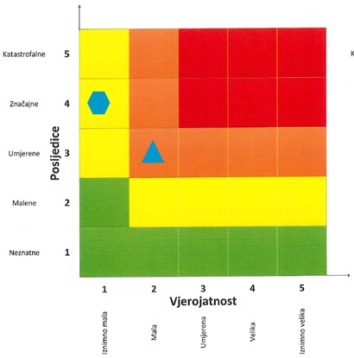
RIZIK: Industrijske nesreće
NAZIV SCENARIJA: Potpuna degradacija spremnika autocisterne na lokaciji INA d.d., MPM Čakovec

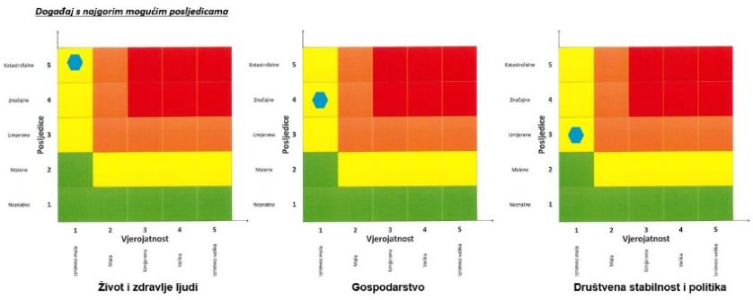
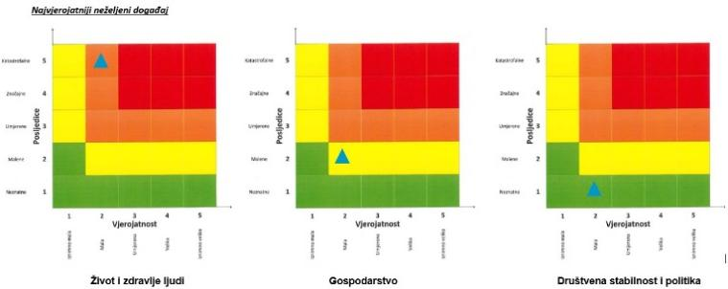

6.7.8. Izvor podataka
- Državni hidrometeorološki zavod (DHMZ, 2024.god.)
- Državni zavod za statistiku, Popis stanovništva 2021.god.
- Kriteriji za izradu smjernica koje donose čelnici područne (regionalne) samouprave za potrebe izrade Procjena rizika od velikih nesreća na razinama jedinica lokalnih i područnih (regionalnih) samouprave, DUZS, 2016. god.
- Pravilnik o smjernicama za izradu Procjene rizika od katastrofa i velikih nesreća za područje Republike Hrvatske i jedinica lokalne i područne (regionalne) samouprave (“Narodne Novine” br. 65/16)
- Procjena rizika od katastrofa za Republiku Hrvatsku, 2016. god., Izmjene i dopune iz 2019. god.
- Smjernice za izradu procjena rizika od velikih nesreća na području Međimurske županije, 2016.god.
- Zakon o sustavu civilne zaštite (“Narodne Novine” br. 82/15, 118/18, 31/20, 20/21, 114/22)
- Uredba o sprječavanju velikih nesreća koje uključuju opasne tvari (“Narodne novine”, broj 44/14, 31/17, 45/17),
- Procjena ugroženosti od požara i tehnološke eksplozije i Plan zaštite od požara za Grad Čakovec, prosinac 2024. godine.

6.8. EKSTREMNE VREMENSKE POJAVE – TUČA (PADALINE)
Naziv scenarija
Pojava tuče na području Grada
Grupa rizika
Ekstremne vremenske pojave
Rizik
Tuča
Radna skupina
Koordinator:
Načelnica/zamjenik načelnice stožera civilne zaštite Grada Čakovca
Nositelj:
JVP, Mladen Kanižaj
GKP Čakom, Lidija Miše - Jalšovec
Izvršitelj:
JVP, GKP ČAKOM

6.8.1. Uvod
Tuča (grad, krupa) su ledena zrnca koja nastaju u olujnim oblacima velikih vertikalnih dimenzija kad naglo uzlazne i vrtložne struje nose pothlađene kapljice koje se u dodiru sa zrncima leda brzo zalede u zrno tuče. Zrno tuče sve više raste dok zbog svoje težine ne počne padati na zemlju. Zrna tuče obično su veličine graška, ali veoma rijetko i veličine kokošjeg jajeta. Tuča je neobično štetna prirodna pojava, osobito za poljoprivrednu proizvodnju na otvorenom.
Danas se koriste razne metode obrane od tuče. U drugoj polovici dvadesetog stoljeća osobito su bile popularne protugradne rakete koje bi se ispaljivale u olujne oblake. Rakete su bile napunjene kemijskim spojevima koji bi se u oblacima ponašali kao kondenzacijske jezgre pa bi nastao veći broj manjih zrnaca tuče, samim time bi se šteta smanjila. Ipak, nema pouzdanih dokaza o uspješnosti ove zastarjele metode koja se uglavnom još koristi u nekoliko istočnoeuropskih zemalja. Efikasnija, ali znatno skuplja metoda je „oprašivanja oblaka“ specijaliziranim zrakoplovima. Važno je istaknuti da je ipak, najsigurniji način otklanjanja štete nastale zbog tuče i drugih prirodnih pojava osiguranje poljoprivrednih površina.

6.8.2. Prikaz utjecaja na kritičnu infrastrukturu

Utjecaj | Sektor
 | Komunikacijska i informacijska tehnologija (elektroničke komunikacije, prijenos podataka, informacijski sustavi, pružanje audio i audiovizualnih medijskih usluga)
X | Promet (cestovni, željeznički, zračni, pomorski i promet unutarnjim plovnim putevima)
 | Zdravstvo (zdravstvena zaštita, proizvodnja, promet i nadzor nad lijekovima)
 | Vodno gospodarstvo (regulacijske i zaštitne vodne građevine i komunalne vodne građevine)
X | Hrana (proizvodnja i opskrba hranom i sustav sigurnosti hrane, robne zalihe)
 | Financije (bankarstvo, burze, investicije, sustavi osiguranja i plaćanja)
X | Proizvodnja, skladištenje i prijevoz opasnih tvari (kemijski, biološki, radiološki i nuklearni materijali)
 | Javne službe (osiguranje javnog reda i mira, zaštita i spašavanje, hitna medicinska pomoć)
X | Nacionalni spomenici i vrijednosti

6.8.3. Kontekst
Pojava tuče kao ekstremne vremenske pojava čijom pojavom nastaju elementarne nepogode, u posljednje vrijeme sve je češća u različita doba godine čemu je osnovi uzrok prisutnost globalnih klimatskih promjena. Osim velikih šteta u poljoprivredi (sezonske kulture, trajni nasadi, šume) učinci tuče izazivaju i velike štete na građevinama (krovovi, staklenici, infrastruktura), a jačanjem svijesti o očuvanju čovjekovog okoliša zamjetne su i sljedeće posljedice:
- oštećenje trajnih nasada - voćnjaka uzrokovanih tučom, povećana upotrebe fungicida radi zaštite.
Najugroženiji sadržaji na predmetnom području su voćnjaci, a posebno se ulaže i potiče u zaštitu izgradnjom sustava zaštitnih mreža od tuče.
Procjenjuje se da je tuča prirodna pojava čiji se učinci mogu tek djelomično umanjiti, ali isto tako ne može izazvati posljedice obilježja katastrofe ili velike nesreće na području Grada.
Pojave tuča, sugradica i ledena zrna zajedničkim imenom zovu se kruta oborina. Svojim intenzitetom nanose velike štete pokretnoj i nepokretnoj imovini kao i poljoprivredi. Da bi se zaštitile poljoprivredne površine i smanjile štete nastale od tuče, prije više od 30 godina u kontinentalnom dijelu Hrvatske osnovana je obrana od tuče. Državni hidrometeorološki zavod provodi obranu od tuče na ukupnoj površini od 24.100 km².

Područje Hrvatske nalazi se u umjerenim geografskim širinama gdje je pojava tuče i sugradice relativno česta. Tuča je kruta oborina sastavljena od zrna ili komada leda, promjera većeg od 5 do 50 mm i većeg. Elementi tuče sastavljeni su od prozirnih i neprozirnih slojeva leda. Tuča pada isključivo iz grmljavinskog oblaka Cumulonimbusa, a najčešća je u toplom dijelu godine. Sugradica je isto kruta oborina sastavljena od neprozirnih zrna smrznute vode, okruglog oblika, veličine između 2 i 5 mm, a pada s kišnim pljuskom. Na meteorološkim stanicama bilježi se uz tuču i sugradicu pojava ledenih zrna u hladnom dijelu godine. Ledena zrna su smrznute kišne kapljice ili snježne pahuljice promjera oko 5 mm, koja padaju pri temperaturi oko ili ispod 0°C. Pojave tuča, sugradica i ledena zrna zajedničkim imenom zovu se kruta oborina. Svojim intenzitetom nanose velike štete pokretnoj i nepokretnoj imovini, kao i poljoprivredi.
Slika 25. Prikaz prostorne raspodjele indeksa ugroženosti od pojave tuče sa štetom na branjenom području RH - 1981. - 2000. god.
Izvor: Državni hidrometeorološki zavod

Operativna obranu od tuče na području Međimurske županije provodi Državni hidrometeorološki zavod. Sezona obrane od tuče traje od 1. svibnja do 30. rujna kada tuča može prouzročiti velike štete na poljoprivrednim kulturama i ostaloj imovini. Operativna obrana provodi se pomoću raketa i prizemnim generatorima putem Radarskog centra Varaždin. Na području Međimurske županije aktivne su 23 postaje za obranu od tuče.

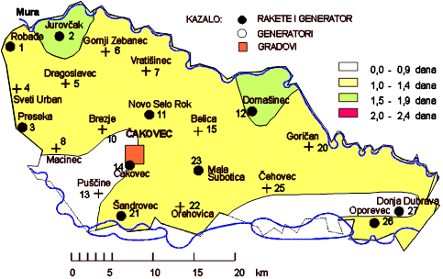
Slika 26. Prostorna raspodjela srednjeg broja dana s tučom i/ili sugradicom za vrijeme sezone obrane od tuče, Međimurska županija, 1981.–2000.
Izvor: Državni hidrometeorološki zavod, Služba meteoroloških istraživanja i razvoja
Prema podacima meteorološke postaje Čakovec, na području Međimurske županije srednji godišnji broj dana s krutom oborinom iznosi 0,8 dana, a u prosjeku je najviše takvih dana u lipnju (0,3 dana), dok srednji broj dana u ostalim mjesecima iznosi 0,1 dan. U veljači, kolovozu, listopadu i studenom nije zabilježen ni jedan dan s krutom oborinom.
Tablica 110. Hod broja dana s tučom na području Međimurske županije
MJESECI | 1 | 2 | 3 | 4 | 5 | 6 | 7 | 8 | 9 | 10 | 11 | 12 | GOD
BROJ DANA S TUČOM
SRED | 0.1 | 0.0 | 0.1 | 0.1 | 0.1 | 0.3 | 0.1 | 0.0 | 0.1 | 0.0 | 0.0 | 0.1 | 0.8
STD | 0.2 | 0.0 | 0.3 | 0.3 | 0.2 | 0.6 | 0.2 | 0.0 | 0.3 | 0.0 | 0.0 | 0.2 | 1.3
MIN | 0 | 0 | 0 | 0 | 0 | 0 | 0 | 0 | 0 | 0 | 0 | 0 | 0
MAKS | 1 | 0 | 1 | 1 | 1 | 2 | 1 | 0 | 1 | 0 | 0 | 1 | 5
Izvor: Meteorološka postaja Čakovec, 1981.−2000.
Tablica 111. Prikaz veličine komada leda i karakterističnih šteta nastalih tučom
Veličina zrna | Promjer zrna (u mm) |  | Karakteristične štete
Veličina zrna | od | do | Karakteristične štete
Zrno pšenice | - | 3 | Nema štete
Zrno graška | 4 | 8 | Mala šteta na biljnim kulturama
Zrno graha | 9 | 12 | Značajna šteta na voću, poljoprivrednim kulturama i vegetaciji
Lješnjak | 13 | 20 | Velika šteta na vegetaciji, šteta na staklu, plastici, boji i drvu
Orah | 21 | 30 | Velika šteta na staklu i karoseriji vozila
Golublje jaje | 31 | 35 | Potpuno uništenje staklenih površina, štete na krovovima i mogućnost ranjavanja
Kokošje jaje | 36 | 50 | Udubljenja na karoserijama vozila i oštećenja zidova
Izvor: DHMZ RH; Služba meteoroloških istraživanja i razvoja

6.8.4. Uzrok tuče
Krajem proljeća i početkom ljeta dolazi razdoblje u kojem s obzirom na podneblje Grada postoji velika mogućnost od nastajanja tuče. Tuča je najkrupnija oborina i veličina pojedinih komada može varirati od 0.5 – 200 mm u promjeru, a može težiti i do 0.5 kg. Nastanak tuče je vrlo složen, a u osnovi se sastoji od toga da uzlazna struja zraka tjera krupnije kapi vode do visine gdje se one počnu smrzavati. To se ponavlja nekoliko puta i tako tuča dobiva na veličini i masi. Kada ta masa postane prevelika, uzlazna struja zraka komade ne može više držati u zraku te oni padaju na tlo u obliku oborine.

6.8.4.1. Razvoj događaja koji prethodi velikoj nesreći uslijed tuče
Tuča se formira u kontinentalnim predjelima te u pojasu s umjerenom klimom. Češća je u brdovitijim krajevima pa se gorski predjeli trebaju pojačano čuvati od tuče. Tuča se često javlja za vrijeme velikih vrućina i gotovo uvijek je praćena snažnom grmljavinom, sijevanjem munja i kišom. Tuča nastaje smrzavanjem kapljica koje na svom putu prema Zemlji prolaze kroz pojas hladnog zraka. Neke od tih kapljica se pretvaraju u ledene kuglice, koje padaju u obliku malih kuglica tuče. Ledene kapljice za vrijeme padanja tuče se obično sastaju s jakom strujom zraka koja se diže uvis, ona ponese sa sobom i smrznute kuglice, na koje se lijepe nove kišne kapljice. Prilikom ponovnog prolaza kroz hladni zračni pojas, nove nalijepljene kišne kapi oko njih stvaraju sloj koji se smrzava i tako se stvaraju veća zrna tuče.

6.8.4.2. Okidač koji je uzrokovao veliku nesreću slijed tuče

Proces dizanja i spuštanja ledenih kuglica u zraku može se ponavljati sve dok njihova težina ne postane tolika da ih zračna struja više ne može podizati i one tada padaju na zemlju. Zrna tuče ponekad mogu biti krupna kao kokošje jaje i težiti i do pola kilograma. Događa se da se i snijeg nahvata na zrnima tuče kad ona prolaze kroz zračne slojeve u kojima se stvara snijeg i tada su sastavljena od slojeva snijega i leda.

6.8.5. Događaj s najgorim mogućim posljedicama - Tuča
Tuča kao najkrupniji i najrazorniji oblika padalina može vrlo brzo uzrokovati totalne štete na svim poljoprivrednim kulturama koje nisu fizički zaštićene od ove oborine. Kada nastupi grmljavinska oluja praćena tučom, velike površine pod raznim ekonomski važnim kulturama mogu ostati kompletno uništene. Oborina tog tipa može nanijeti štetu od 50-80 %, a nerijetko se dogodi da za jakih oluja u samo 15-20 minuta nastane 100 %-tna šteta. Komadi leda svojim padom s velike visine nanose direktnu mehaničku štetu svim izloženim dijelovima biljke pa nakon kratkog vremenskog roka usjevi poput pšenice, ječma, kukuruza i ostalih ratarskih kultura mogu biti potpuno uništeni. U voćarstvu i vinogradarstvu tuča nanosi štete listu i plodovima u razvoju pa se tako prinos može znatno smanjiti ili potpuno izgubiti.

6.8.5.1. Procjena posljedica događaja s najgorim mogućim posljedicama uslijed tuče na život i zdravlje ljudi

Posljedice na život i zdravlje ljudi prikazuju se ukupnim brojem ljudi (dobiven jednostavnim zbrajanjem, bez podnerivanja) za koje se procjenjuje kako mogu biti u sastavu nekog od procesa nastalih kao posljedica događaja opisanih scenarijem – poginuli, ozlijeđeni, oboljeli, evakuirani, zbrinuti i sklonjeni.

Od tuče stradavaju poljoprivredna dobra, a moguće je stradavanje životinja, ali i ljudi. Pretpostavlja se da će posljedicama tuče, uzimamo li u obzir događaj s najgorim mogućim posljedicama, procjenjuje se da bi događajima bilo zahvaćeno više od 0,001% stanovništva Grada.
Tablica 112. Prikaz prijetnjom nastalih posljedica na život i zdravlje ljudi - Događaj s najgorim mogućim posljedicama – Tuča
Život i zdravlje ljudi
Kategorija | Posljedice | Broj stanovnika u % | Odabrano
1 | Neznatne | *<0,001
2 | Malene | 0,001 - 0,0046
3 | Umjerene | 0,0047 - 0,011
4 | Značajne | 0,012 - 0,035
5 | Katastrofalne | >0,036 | X
*Napomena: Pri određivanju kategorije za život i zdravlje ljudi u kategoriju 1 ulaze posljedice prema kojima je stradala ili ugrožena minimalno jedna osoba do 0,001% stanovnika na području JLP(R)S-a.

6.8.5.2. Procjena posljedica događaja s najgorim mogućim posljedicama uslijed tuče na gospodarstvo
Posljedice na gospodarstvo odnose se na ukupnu materijalnu i financijsku štetu u gospodarstvu nastalu utjecajem prijetnje. Materijalna šteta s posljedicama po gospodarstvo prikazuje se u odnosu na proračun Grada.
Oborina tog tipa može nanijeti štetu od 50 – 80 % na poljoprivrednim kulturama, a nerijetko se dogodi da za jakih oluja u samo 15 - 20 minuta nastane 100 %-tna šteta. Procijenjeno je da će uslijed događaja s najgorim mogućim posljedicama nastati materijalna šteta po gospodarstvo veća od 20% planiranih sredstava proračuna Grada.
Tablica 113. Prikaz prijetnjom nastalih posljedica na gospodarstvo - Događaj s najgorim mogućim posljedicama – Tuča
Gospodarstvo
Kategorija | Posljedica | U eurima (% s obzirom na proračun) | Odabrano
1 | Neznatne | 0,5 – 1
2 | Malene | 1 – 5
3 | Umjerene | 5 – 15
4 | Značajne | 15 – 25 | X
5 | Katastrofalne | >25

6.8.5.3. Procjena posljedica događaja s najgorim mogućim posljedicama uslijed tuče na društvenu stabilnost i politiku
Procjena posljedica na društvenu stabilnosti i politiku vezana je na oštećenja zgrada u kojima su smještene ključne institucije i oštećenje kritične infrastrukture.
Posljedice za Društvenu stabilnost i politiku iskazuju se u materijalnoj šteti i to za štetu na kritičnoj infrastrukturi i šteti na građevinama od društvenog značaja. Kategorija Društvene stabilnosti i politike dobiva se srednjom vrijednosti kategorija Kritične infrastrukture (KI) i Ustanova/građevina javnog i društvenog značaja.
Društvena stabilnost = $\frac{KI+Građevine \left(ustanove\right)javnog društvenog značaja}{2}$
Ukupna materijalna šteta prikazana je u odnosu na proračun Grada, ako je šteta na kritičnoj infrastrukturi od značaja za funkcioniranje društva, točnije samouprave u cjelini.
Uslijed pojave jake i nagle tuče može doći do oštećenja dijelova elektroenergetskog sustava te do prekida opskrbe električnom energijom, kao i do prekida rada telekomunikacijskog sustava. Moguća su oštećenja na građevinama i ustanovama od javnog i društvenog značaja te oštećenja kulturnih dobara na području Grada. Štete se najčešće manifestiraju kao štete na staklenim površinama, krovovima te kao oštećenja zidova.

Tablica 114. Prikaz prijetnjom nastalih posljedica na kritičnu infrastrukturu – Događaj s najgorim mogućim posljedicama - Tuča
Društvena stabilnost i politika
Štete/gubici na kritičnoj infrastrukturi
Kategorija | Posljedice | U eurima (% s obzirom na proračun) | Odabrano
1 | Neznatne | 0,5 – 1
2 | Malene | 1 – 5 | X
3 | Umjerene | 5 – 15
4 | Značajne | 15 – 25
5 | Katastrofalne | >25

Tablica 115. Prikaz prijetnjom nastalih posljedica na ustanove, građevine od javnog, društvenog značaja – Događaj s najgorim mogućim posljedicama - Tuča
Društvena stabilnost i politika
Štete/gubici na ustanovama/građevinama javnog društvenog značaja
Kategorija | Posljedice | U eurima (% s obzirom na proračun) | Odabrano
1 | Neznatne | 0,5 – 1
2 | Malene | 1 – 5 | X
3 | Umjerene | 5 – 15
4 | Značajne | 15 – 25
5 | Katastrofalne | >25

Tablica 116. Prikaz prijetnjom nastalih posljedica na društvenu stabilnost i politiku – Događaj s najgorim mogućim posljedicama - Tuča
Kategorija | Ustanove/građevine javnog, društvenog interesa | Kritična infrastruktura | Ukupno
1
2 | X | X | X
3
4
5

6.8.5.4. Vjerojatnost pojave događaja s najgorim mogućim posljedicama uslijed tuče
Tablica 117. Vjerojatnost pojave događaja s najgorim mogućim posljedicama – Tuča
Kategorija | Posljedice | Vjerojatnost/frekvencija
Kategorija | Posljedice | Kvalitativno | Vjerojatnost | Frekvencija | Odabrano
1 | Neznatne | Iznimno mala | <1 % | 1 događaj u 100 godina i rjeđe
2 | Malene | Mala | 1 – 5 % | 1 događaj u 20 do 100 godina
3 | Umjerene | Umjerena | 5 – 50 % | 1 događaj u 2 do 20 godina | X
4 | Značajne | Velika | 51 – 98 % | 1 događaj 1 do 2 godine
5 | Katastrofalne | Iznimno velika | > 98 % | 1 događaj godišnje ili češće

6.8.6. Najvjerojatniji neželjeni događaj – Tuča

Najvjerojatniji mogući događaj podrazumijeva pojavu tuče na području Grada, veličine promjera zrna od 13−20 mm, odnosno veličine lješnjaka.

6.8.6.1. Procjena posljedica najvjerojatnijeg neželjenog događaja uslijed tuče na život i zdravlje ljudi
Obzirom da se posljedice na život i zdravlje ljudi prikazuju ukupnim brojem ljudi za koje se procjenjuje kako mogu biti u sastavu od nekog od procesa nastalih kao posljedica događaja opisanih scenarijem – poginuli, ozlijeđeni, oboljeli, evakuirani i sklonjeni. Procjenjuje se da kratkotrajna tuča na području Grada svojom pojavom imala neznatne posljedice na život i zdravlje ljudi, odnosno posljedicama bi bilo zahvaćeno manje od 0,001 % stanovništva.
Tablica 118. Prikaz prijetnjom nastalih posljedica na život i zdravlje ljudi - Najvjerojatniji neželjeni događaj – Tuča
Život i zdravlje ljudi
Kategorija | Posljedice | Broj stanovnika u % | Odabrano
1 | Neznatne | *<0,001 | X
2 | Malene | 0,001 - 0,0046
3 | Umjerene | 0,0047 - 0,011
4 | Značajne | 0,012 - 0,035
5 | Katastrofalne | >0,036
*Napomena: Pri određivanju kategorije za život i zdravlje ljudi u kategoriju 1 ulaze posljedice prema kojima je stradala ili ugrožena minimalno jedna osoba do 0,001% stanovnika na području JLP(R)S-a.

6.8.6.2. Procjena posljedica najvjerojatnijeg neželjenog događaja uslijed tuče na gospodarstvo

Posljedice na gospodarstvo odnose se na ukupnu materijalnu i financijsku štetu u gospodarstvu nastalu utjecajem prijetnje. Materijalna šteta s posljedicama po gospodarstvo prikazuje se u odnosu na proračun Grada.
Kratkotrajne tuče jakog intenziteta mogu uzrokovati štete na povrtlarskim kulturama.
Procjenjuje se da bi nastala šteta bila veća od 0,5 % proračuna.
Tablica 119. Prikaz prijetnjom nastalih posljedica na gospodarstvo – Najvjerojatniji neželjeni događaj – Tuča
Gospodarstvo
Kategorija | Posljedica | U eurima (% s obzirom na proračun) | Odabrano
1 | Neznatne | 0,5 – 1
2 | Malene | 1 – 5 | X
3 | Umjerene | 5 – 15
4 | Značajne | 15 – 25
5 | Katastrofalne | >25

6.8.6.3. Procjena posljedica najvjerojatnijeg neželjenog događaja uslijed tuče na društvenu stabilnost i politiku

Uslijed pojave tuče veličine od 13−20 mm, štete na kritičnoj infrastrukturi (npr. prometnice) imale bi zanemariv utjecaj na proračun te se neće prikazati tablično i putem matrice. Moguća su oštećenja na građevinama i ustanovama od javnog i društvenog značaja koje se najčešće manifestiraju kao štete na staklenim površinama i krovovima.
Tablica 120. Prikaz prijetnjom nastalih posljedica na ustanove, građevine od javnog, društvenog značaja – Najvjerojatniji neželjeni događaj - Tuča
Društvena stabilnost i politika
Štete/gubici na ustanovama/građevinama javnog društvenog značaja
Kategorija | Posljedice | U eurima (% s obzirom na proračun) | Odabrano
1 | Neznatne | 0,5 – 1 | X
2 | Malene | 1 – 5
3 | Umjerene | 5 – 15
4 | Značajne | 15 – 25
5 | Katastrofalne | >25

Tablica 121. Prikaz prijetnjom nastalih posljedica na društvenu stabilnost i politiku – Najvjerojatniji neželjeni događaj - Tuča
Kategorija | Ustanove/građevine javnog, društvenog interesa | Kritična infrastruktura | Ukupno
1 | X | - | X
2 |  | -
3 |  | -
4 |  | -
5 |  | -

6.8.6.4. Vjerojatnost pojave najvjerojatnijeg neželjenog događaja uslijed tuče

Tablica 122. Vjerojatnost pojave najvjerojatnijeg neželjenog događaja – Tuča
Kategorija | Posljedice | Vjerojatnost/frekvencija
Kategorija | Posljedice | Kvalitativno | Vjerojatnost | Frekvencija | Odabrano
1 | Neznatne | Iznimno mala | <1 % | 1 događaj u 100 godina i rjeđe
2 | Malene | Mala | 1 – 5 % | 1 događaj u 20 do 100 godina
3 | Umjerene | Umjerena | 5 – 50 % | 1 događaj u 2 do 20 godina
4 | Značajne | Velika | 51 – 98 % | 1 događaj 1 do 2 godine | X
5 | Katastrofalne | Iznimno velika | > 98 % | 1 događaj godišnje ili češće

6.8.7. Matrica ukupnog rizika - Tuča (padaline)

VRSTA RIZIKA | OPIS RIZIKA
Nizak rizik | Dodatne mjere nisu potrebne, osim uobičajenih.
Umjeren rizik | Rizik se može prihvatiti ukoliko troškovi premašuju dobit.
Visok rizik | Rizik se može prihvatiti ukoliko je smanjenje nepraktično ili troškovi uvelike premašuju dobit.
Vrlo visok rizik | Rizik se ne može prihvatiti, izuzev u iznimnim situacijama.
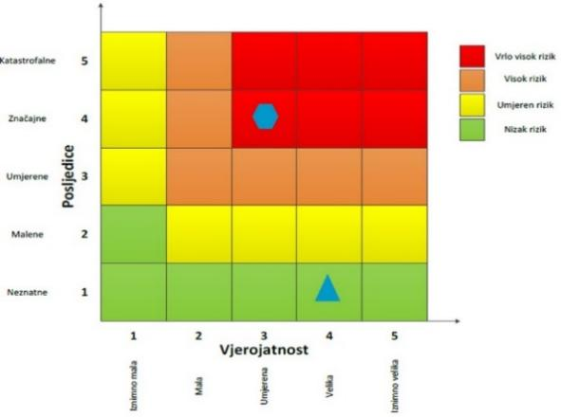
RIZIK:
Ekstremne vremenske pojave – Tuča (padaline)
NAZIV SCENARIJA:
Pojava tuče na području Grada

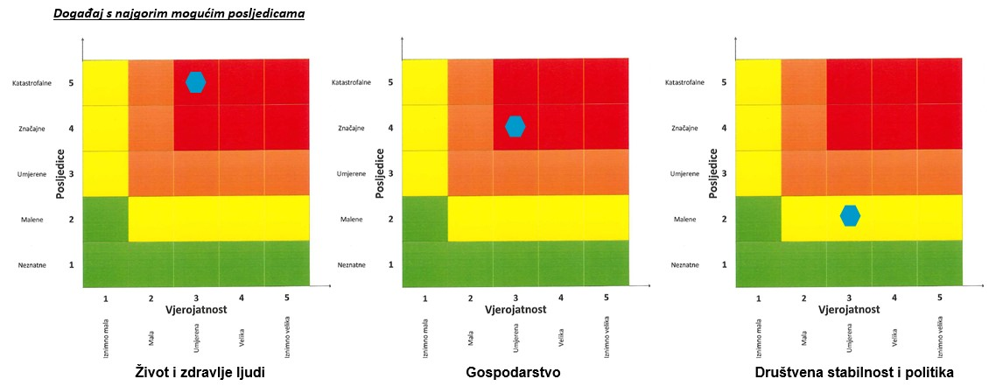
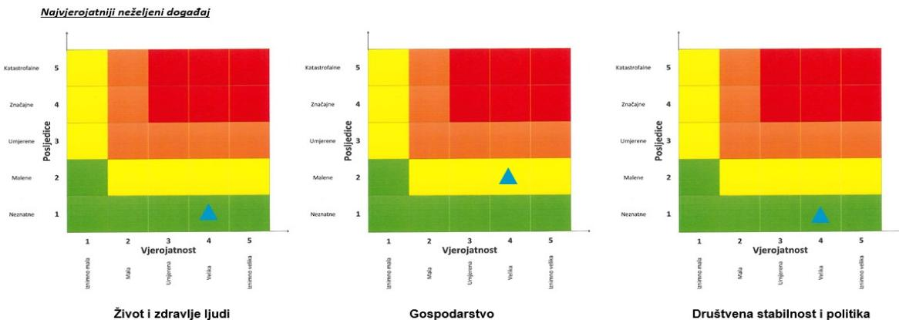

6.8.8. Izvor podataka
- Državni hidrometeorološki zavod (DHMZ, 2024. god.)
- Državni zavod za statistiku, Popis stanovništva 2021.god.
- Kriteriji za izradu smjernica koje donose čelnici područne (regionalne) samouprave za potrebe izrade Procjena rizika od velikih nesreća na razinama jedinica lokalnih i područnih (regionalnih) samouprave, DUZS, 2016.god.
- Pravilnik o smjernicama za izradu Procjene rizika od katastrofa i velikih nesreća za područje Republike Hrvatske i jedinica lokalne i područne (regionalne) samouprave (“Narodne Novine” br. 65/16)
- Procjena rizika od katastrofa za Republiku Hrvatsku, 2016. god., Izmjene i dopune iz 2019. god.
- Smjernice za izradu procjena rizika od velikih nesreća na području Međimurske županije, 2016. god.
- Zakon o sustavu civilne zaštite (“Narodne Novine” br. 82/15, 118/18, 31/20, 20/21, 114/22)

6.9. SUŠA
Naziv scenarija
Pojava suše na području Grada
Grupa rizika
Suša
Rizik
Suša
Radna skupina
Koordinator:
Načelnica/zamjenik načelnice stožera civilne zaštite Grada Čakovca
Nositelj:
Stručne službe Grada, Karmen Franin
Izvršitelj:
Radna skupina za procjenu šteta na području Grada Čakovca

6.9.1. Uvod
Suša predstavlja dugotrajnu i regionalno sveobuhvatnu pojavu količina svih vrsta voda nižih od prosječnih. Može biti karakterizirana količinama oborina manjim od prosječnih, ali i preraspodjelom oborina tijekom godine različitom od uobičajene raspodjele u regiji. Na pojavu suša bitno utječu povećane (iznadprosječne) temperature zraka. Sušu karakteriziraju manje od prosječnih količina:
    - površinskih voda (protoka i/ili vodostaja),
    - razina podzemnih voda,
    - vlage u tlu itd.

Svjetska meteorološka organizacija (WMO, 1992) je definirala sušu kroz nekoliko pojava:
- produljeni izostanak ili naglašeni deficit oborine,
- period neočekivano suhog vremena u kojem nedostatak oborine uzrokuje ozbiljnu hidrološku neravnotežu,
- deficit oborine koji uzrokuje manjak vode za određenu djelatnost, Američko meteorološko društvo definiralo je 1997. četiri tipa suše (Heim, 2002): meteorološka ili klimatološka suša, agronomska suša, hidrološka suša i socio-ekonomska suša.

Meteorološka suša uzrokovana je smanjenom količinom oborine u odnosu na višegodišnji prosjek ili potpunim izostankom oborine u određenom vremenskom razdoblju. Meteorološka suša se može naglo razviti i naglo prestati.
Hidrološka suša, točnije deficit oborina u duljem vremenskom razdoblju utječe na površinske i podzemne zalihe vode: na protok vode u rijekama i potocima, na razinu vode u jezerima i na razinu podzemnih voda. Kada se protoci i razine smanje govori se o hidrološkoj suši. Početak hidrološke suše može zaostajati nekoliko mjeseci za početkom meteorološke suše, no i trajati i nakon završetka meteorološke suše.
Agronomska suša predstavlja kratkoročan manjak vode u razdoblju od nekoliko tjedana u površinskom sloju tla, koji se događa u kritično vrijeme za razvoj biljaka, može uzrokovati agronomsku sušu. Početak agronomske suše može zaostajati za meteorološkom sušom, ovisno o stanju površinskog sloja tla. Visoke temperature, niska relativna vlažnost zraka i vjetar pojačavaju negativne posljedice agronomske suše.
Socio-ekonomska suša povezuje potražnju i opskrbu određenog ekonomskog dobra (vrijednost) s elementima meteorološke, hidrološke i agronomske suše.

6.9.2. Prikaz utjecaja suše na kritičnu infrastrukturu (KI)
Utjecaj | Sektor
 | Komunikacijska i informacijska tehnologija (elektroničke komunikacije, prijenos podataka, informacijski sustavi, pružanje audio i audiovizualnih medijskih usluga)
 | Promet (cestovni, željeznički, zračni, pomorski i promet unutarnjim plovnim putevima)
 | Zdravstvo (zdravstvena zaštita, proizvodnja, promet i nadzor nad lijekovima)
X | Vodno gospodarstvo (regulacijske i zaštitne vodne građevine i komunalne vodne građevine)
X | Hrana (proizvodnja i opskrba hranom i sustav sigurnosti hrane, robne zalihe)
 | Financije (bankarstvo, burze, investicije, sustavi osiguranja i plaćanja)
 | Proizvodnja, skladištenje i prijevoz opasnih tvari (kemijski, biološki, radiološki i nuklearni materijali)
 | Javne službe (osiguranje javnog reda i mira, zaštita i spašavanje, hitna medicinska pomoć)
 | Nacionalni spomenici i vrijednosti

6.9.3. Prikaz utjecaja suše na kritičnu infrastrukturu (KI)
Suša je jedna od najčešće istraživanih pojava zbog interakcije između klimatskog sustava i ljudi i obilježava društva na svim razinama ekonomske razvijenosti. Pojava hidrološke i agrometeorološke suše na području Grada česta je pojava posljednjih 20 godina, a elementarne nepogode zabilježene su nekoliko puta. Meteorološka suša ili dulje razdoblje bez oborina, povremeno uzrokuje ozbiljne štete prvenstveno u poljoprivredi. Učinci suše, uvjetovani duljim nedostatkom oborina, visokom temperaturom i niskom vlažnošću zraka, očitovali bi se ubrzanim isparavanjem vode iz zemljišta i biljaka, postupnom isušivanju zemljišta, najprije površinskih slojeva, a kasnije i dubljih gdje se nalazi korijenje biljaka. Najveći gubici javljaju se u poljoprivrednoj proizvodnji kojom se bavi stanovništvo Grada. Sama pojava suše nema direktan utjecaj na život i zdravlje ljudi te ne predstavlja ugrozu na život i zdravlje ljudi, međutim posljedice suše, intenziteta elementarne nepogode, mogu se negativno odraziti i na opskrbu stanovništva vodom zbog smanjenja kapaciteta vodocrpilišta i presušivanjem bunara u privatnom vlasništvu.
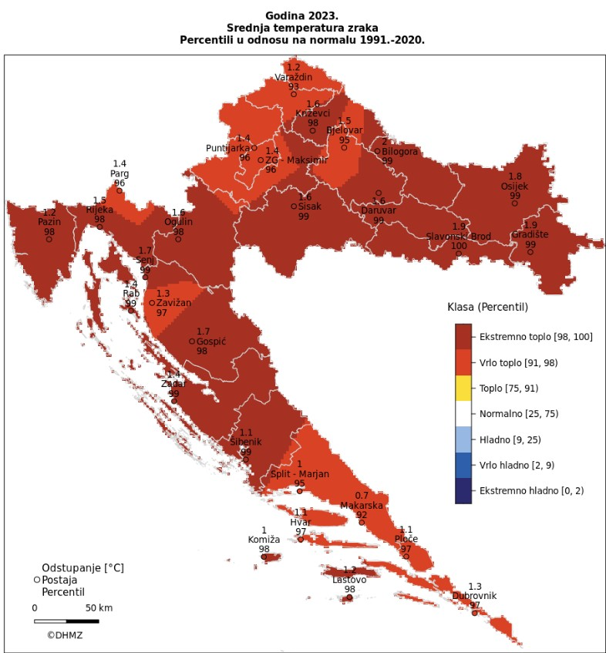
Slika 27. Prikaz odstupanja srednje mjesečne temperature zraka za 2023. god.
Izvor: Državni hidrometeorološki zavod, 2024. god.
Odstupanja srednje temperature zraka u 2023. godini u odnosu na normalu 1991. – 2020. nalaze se u rasponu od 0,7 °C (Makarska) do 2,0 °C (Bilogora). Na svim postajama temperatura zraka bila je viša od višegodišnjeg prosjeka.
Prema raspodjeli percentila, temperaturne prilike u Hrvatskoj u 2023. godini opisane su sljedećim kategorijama: vrlo toplo (dio središnje Hrvatske, okolica Parga i Zavižana, veći dio srednje i južne Dalmacije) i ekstremno toplo (istočna i dijelovi središnje Hrvatske, gorska Hrvatska, sjeverno Hrvatsko primorje, sjeverna Dalmacija, otoci Vis, Korčula i Lastovo).
Odstupanja količine oborine za proljeće 2022. godine u odnosu na normalu 1981. – 2010. nalaze u rasponu od 27 % višegodišnjeg prosjeka u Komiži gdje je palo 42,0 mm oborine, do 94 % u Križevcima (160,9 mm). Analiza odstupanja količina oborine za proljeće 2022. izraženih u postotcima (%) višegodišnjeg prosjeka pokazuje da su količine oborine na svim postajama bila niže od višegodišnjeg prosjeka.
Oborinske prilike u Hrvatskoj za proljeće 2022. godine izražene percentilima detaljnije su opisane sljedećim kategorijama: ekstremno sušno (Brač, dio Hvara, Vis, dio Korčule, Lastovo), vrlo sušno (šire riječko područje, Istra, Lošinj, južni dio gorske Hrvatske, sjeverna i kopneni dio srednje Dalmacije, Pelješac), sušno (istočna Hrvatska, dijelovi središnje i gorske Hrvatske, Kvarner, okolica Knina, dio južne Dalmacije) i normalno (dijelovi središnje Hrvatske).
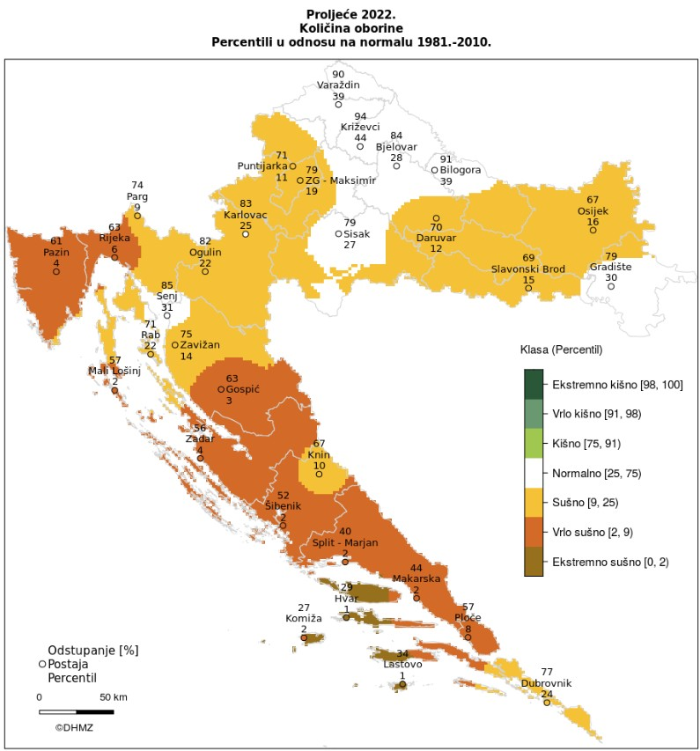
Slika 28. Prikaz odstupanja količine oborina za proljeće 2022. god.
Izvor: Državni hidrometeorološki zavod, 2024. god.
Tablica 123. Prikaz broja dana bez oborina
MJESECI | 1 | 2 | 3 | 4 | 5 | 6 | 7 | 8 | 9 | 10 | 11 | 12 | GOD
BROJ DANA BEZ OBORINE
SRED | 24.2 | 21.4 | 22.1 | 18.4 | 18.9 | 16.7 | 21.3 | 22.4 | 19.6 | 21.8 | 19.6 | 21.6 | 247.3
STD | 3.0 | 3.1 | 3.5 | 3.1 | 3.0 | 3.6 | 3.6 | 4.2 | 4.8 | 3.8 | 5.1 | 3.9 | 16.0
MIN | 19 | 15 | 13 | 13 | 14 | 10 | 13 | 16 | 9 | 14 | 11 | 16 | 221
MAKS | 28 | 27 | 26 | 24 | 23 | 21 | 31 | 31 | 26 | 28 | 28 | 31 | 284
Izvor: Meteorološka postaja Čakovec, 1981.- 2000.

6.9.4. Uzrok suše
Prvenstveni razlog pojava suša leži u nedostatku oborina na širem području tijekom dužeg razdoblja vremena. Ova se vrsta suše naziva meteorološkom sušom. Deficit vode iz atmosfere dalje se prenosi kroz hidrološki ciklus uzrokujući sve ostale i vrlo različite vrste suša.

6.9.4.1. Razvoj događaja koji prethodi velikoj nesreći uslijed suše
U interakciji s velikim količinama evapotranspiracije uzrokovanim prvenstveno visokim temperaturama zraka (višim od uobičajenih za analiziranu regiju), kao i iznadprosječno čestim i snažnim vjetrovima, javlja se nedostatak vlage u tlu. Njihovom interakcijom dolazi do pojave nedostatka vlage u tlu, što značajno utječe na smanjivanje uobičajene poljoprivredne proizvodnje, ali i na pojavu raznih vrsta erozije tla te konačno i na formiranje pustinja. Ova je vrsta suše u interakciji s meteorološkom sušom glavni uzrok pojave poljoprivredne suše. Taj se pojam koristi u slučaju kad su količine vlage u tlu nedostatne za pružanje podrške razvoju usjeva.

6.9.4.2. Okidač koji je uzrokovao veliku nesreću uslijed suše
Nedovoljno (ispodprosječno) prihranjivanje rezervi podzemnih voda, voda u otvorenim vodotocima, prirodnim i umjetnim jezerima te duži vremenski period bez oborina. Prvenstveni razlog pojava suša leži u nedostatku oborina na širem području tijekom dužeg razdoblja vremena. Ova se vrsta suše naziva meteorološkom sušom. Deficit vode iz atmosfere dalje se prenosi kroz hidrološki ciklus uzrokujući sve ostale i vrlo različite vrste suša.

6.9.5. Događaj s najgorim mogućim posljedicama – Suša
Suše izazivaju poremećaje u sustavu svekolike proizvodnje. Zbog smanjivanja poljoprivredne proizvodnje te time uzrokovanog nedostatka hrane, kao česta posljedice suša dolazi do lokalnih i/ili regionalnih socio-ekonomskih i političkih nestabilnosti koje mogu uzrokovati opasne poremećaje do tada postojeće društvene ravnoteže. Suše razorno i dugoročno utječu na ekosustave, a time i na sve vidove okoliša. Osobito je ugrožena biološka raznolikost regija pogođenih sušom. S ekološkog stanovišta jedna od najozbiljnijih, najočiglednijih i najtežih posljedica suša je stvaranje suhih područja i širenje pustinja. Ovaj proces je u globalnom smislu ubrzan tijekom dvadesetog stoljeća kao posljedica međudjelovanja naglog demografskog razvoja, negativnog utjecaja rada čovjeka (sječe šuma, prenamjene korištenja zemljišta i organiziranja intenzivne, ali ne i održive poljoprivredne proizvodnje) te promjena i/ili varijabilnosti klime na Zemlji, globalnog zagrijavanja prije svega. Suše se javljaju polagano, traju dugo, čak vrlo dugo (više desetaka godina) te zahvaćaju velika prostranstva. Prostornu raspodjelu suša nemoguće je unaprijed točno locirati. Često se puta padanjem jedne značajnije oborine zaključuje suša na nekom dijelu područja, ali se nastavlja na drugim okolnim područjima.
U novije vrijeme sve se češće razmatra pojam ekološke suše. On se veže s nedostatkom vode koji uzrokuje stres u ekosustavu te negativno utječe na život biljaka i životinja. Vezano s posljedicama suša na ekonomiju i društvo treba spomenuti pojam socio-ekonomske suše. Negativne ekonomske posljedice suša najsnažnije se osjećaju u gusto naseljenim područjima u kojima je razvijena industrijska i poljoprivredna proizvodnja. Ljudske djelatnosti zasnovane na korištenju velikih količina vode, osobito za potrebe navodnjavanja, pretjerano crpljenje podzemnih i površinskih voda intenziviraju razvoj suše ili ih čak i uzrokuju.

6.9.5.1. Procjena posljedica događaja s najgorim mogućim posljedicama uslijed suše na život i zdravlje ljudi

Posljedice na život i zdravlje ljudi prikazuju se ukupnim brojem ljudi (dobiven jednostavnim zbrajanjem, bez podnerivanja) za koje se procjenjuje kako mogu biti u sastavu nekog od procesa nastalih kao posljedica događaja opisanih scenarijem – poginuli, ozlijeđeni, oboljeli, evakuirani, zbrinuti i sklonjeni.

S obzirom na učinke koje posljedice suše mogu imati na stanovništvo, posljedice na životi zdravlje ljudi procijenjene su malenim, točnije posljedicama će biti zahvaćeno više od 0,001 % stanovništva.
Tablica 124. Prikaz prijetnjom nastalih posljedica na život i zdravlje ljudi - Događaj s najgorim mogućim posljedicama – Suša
Život i zdravlje ljudi
Kategorija | Posljedice | Broj stanovnika [%] | Odabrano
1 | Neznatne | *<0,001
2 | Malene | 0,001 - 0,0046 | X
3 | Umjerene | 0,0047 - 0,011
4 | Značajne | 0,012 - 0,035
5 | Katastrofalne | >0,036
*Napomena: Pri određivanju kategorije za život i zdravlje ljudi u kategoriju 1 ulaze posljedice prema kojima je stradala ili ugrožena minimalno jedna osoba do 0,001% stanovnika na području JLP(R)S-a

6.9.5.2. Procjena posljedica događaja s najgorim mogućim posljedicama uslijed suše na gospodarstvo

Posljedice na gospodarstvo odnose se na ukupnu materijalnu i financijsku štetu u gospodarstvu nastalu utjecajem prijetnje. Materijalna šteta s posljedicama po gospodarstvo prikazuje se u odnosu na proračun Grada.
Suša može nanijeti štetu od 50 - 80% na poljoprivrednim kulturama, a nerijetko se dogodi da nastane 100 %-tna šteta. Procijenjeno je da će uslijed događaja s najgorim mogućim posljedicama nastati materijalna šteta po gospodarstvo veća od 20 % planiranih sredstava proračuna Grada.

Tablica 125. Prikaz prijetnjom nastalih posljedica na gospodarstvo – Događaj s najgorim mogućim posljedicama – Suša
Gospodarstvo
Kategorija | Posljedica | U eurima (% s obzirom na proračun) | Odabrano
1 | Neznatne | 0,5 – 1
2 | Malene | 1 – 5
3 | Umjerene | 5 – 15
4 | Značajne | 15 – 25 | X
5 | Katastrofalne | >25

6.9.5.3. Procjena posljedica događaja s najgorim mogućim posljedicama uslijed suše na društvenu stabilnost i politiku
Procjena posljedica na društvenu stabilnosti i politiku vezana je na oštećenja zgrada u kojima su smještene ključne institucije i oštećenje kritične infrastrukture.
Posljedice za Društvenu stabilnost i politiku iskazuju se u materijalnoj šteti i to za štetu na kritičnoj infrastrukturi i šteti na građevinama od društvenog značaja. Kategorija Društvene stabilnosti i politike dobiva se srednjom vrijednosti kategorija Kritične infrastrukture (KI) i Ustanova/građevina javnog i društvenog značaja.
Društvena stabilnost = $\frac{KI+Građevine \left(ustanove\right)javnog društvenog značaja}{2}$
Ukupna materijalna šteta prikazana je u odnosu na proračun Grada, ako je šteta na kritičnoj infrastrukturi od značaja za funkcioniranje društva, točnije samouprave u cjelini.
S obzirom na to da se posljedice društvene stabilnosti i politike iskazuju u materijalnoj šteti i to za štetu na kritičnoj infrastrukturi i šteti na građevinama od društvenog značaja procijenjeno je da bi ukupna materijalna šteta uzrokovana događajem s najgorim mogućim posljedicama uslijed suše imala neznatan utjecaj na proračun Grada. Procjenjuje se da bi nastala šteta bila manja od 0,5 % proračuna pa prema tome šteta je procijenjena zanemarivom te se neće prikazati tablično i putem matrice.

6.9.5.4. Vjerojatnost pojave događaja s najgorim mogućim posljedicama – Suša

Tablica 126. Vjerojatnost pojave događaja s najgorim mogućim posljedicama – Suša
Kategorija | Posljedice | Vjerojatnost/frekvencija
Kategorija | Posljedice | Kvalitativno | Vjerojatnost | Frekvencija | Odabrano
1 | Neznatne | Iznimno mala | <1 % | 1 događaj u 100 godina i rjeđe
2 | Malene | Mala | 1 – 5 % | 1 događaj u 20 do 100 godina
3 | Umjerene | Umjerena | 5 – 50 % | 1 događaj u 2 do 20 godina | X
4 | Značajne | Velika | 51 – 98 % | 1 događaj 1 do 2 godine
5 | Katastrofalne | Iznimno velika | > 98 % | 1 događaj godišnje ili češće

6.9.6. Najvjerojatniji neželjeni događaj

Meteorološka suša uzrokovana je smanjenom količinom oborine u odnosu na višegodišnji prosjek ili potpunim izostankom oborine u određenom vremenskom razdoblju. Meteorološka suša se može naglo razviti i naglo prestati.

6.9.6.1. Procjena posljedica najvjerojatnijeg neželjenog događaja uslijed suše na život i zdravlje ljudi
Obzirom da se posljedice na život i zdravlje ljudi prikazuju ukupnim brojem ljudi za koje se procjenjuje kako mogu biti u sastavu od nekog od procesa nastalih kao posljedica događaja opisanih scenarijem – poginuli, ozlijeđeni, oboljeli, evakuirani i sklonjeni. Procjenjuje se da bi pojava meteorološke suše na području Grada svojom pojavom imala neznatne posljedice na život i zdravlje ljudi, odnosno posljedicama bi bilo zahvaćeno manje od 0,001 % stanovništva.
Tablica 127. Prikaz prijetnjom nastalih posljedica na život i zdravlje ljudi - Najvjerojatniji neželjeni događaj – Suša
Život i zdravlje ljudi
Kategorija | Posljedice | Broj stanovnika [%] | Odabrano
1 | Neznatne | *<0,001 | X
2 | Malene | 0,001 - 0,0046
3 | Umjerene | 0,0047 - 0,011
4 | Značajne | 0,012 - 0,035
5 | Katastrofalne | >0,036
*Napomena: Pri određivanju kategorije za život i zdravlje ljudi u kategoriju 1 ulaze posljedice prema kojima je stradala ili ugrožena minimalno jedna osoba do 0,001% stanovnika na području JLP(R)S-a

6.9.6.2. Procjena posljedica najvjerojatnijeg neželjenog događaja uslijed suše na gospodarstvo

Posljedice na gospodarstvo odnose se na ukupnu materijalnu i financijsku štetu u gospodarstvu nastalu utjecajem prijetnje. Materijalna šteta s posljedicama po gospodarstvo prikazuje se u odnosu na proračun Grada.
Procjenjuje se da bi nastala šteta neće prelaziti 0,5% proračuna.
Tablica 128. Prikaz prijetnjom nastalih posljedica na gospodarstvo – Najvjerojatniji neželjeni događaj – Suša
Gospodarstvo
Kategorija | Posljedica | U eurima (% s obzirom na proračun) | Odabrano
1 | Neznatne | 0,5 – 1 | X
2 | Malene | 1 – 5
3 | Umjerene | 5 – 15
4 | Značajne | 15 – 25
5 | Katastrofalne | >25

6.9.6.3. Procjena posljedica najvjerojatnijeg neželjenog događaja uslijed suše na društvenu stabilnost i politiku

S obzirom na to da se posljedice društvene stabilnosti i politike iskazuju u materijalnoj šteti i to za štetu na kritičnoj infrastrukturi i šteti na građevinama od društvenog značaja procijenjeno je da bi ukupna materijalna šteta uzrokovana događajem s najgorim mogućim posljedicama uslijed suše imala neznatan utjecaj na proračun Grada. Procjenjuje se da bi nastala šteta bila manja od 0,5 % proračuna pa prema tome šteta je procijenjena zanemarivom te se neće prikazati tablično i putem matrice.

6.9.6.4. Vjerojatnost pojave najvjerojatnijeg neželjenog događaja uslijed suše

Tablica 129. Vjerojatnost pojave najvjerojatnijeg neželjenog događaja – Suša
Kategorija | Posljedice | Vjerojatnost/frekvencija
Kategorija | Posljedice | Kvalitativno | Vjerojatnost | Frekvencija | Odabrano
1 | Neznatne | Iznimno mala | <1 % | 1 događaj u 100 godina i rjeđe
2 | Malene | Mala | 1 – 5 % | 1 događaj u 20 do 100 godina
3 | Umjerene | Umjerena | 5 – 50 % | 1 događaj u 2 do 20 godina | X
4 | Značajne | Velika | 51 – 98 % | 1 događaj 1 do 2 godine
5 | Katastrofalne | Iznimno velika | > 98 % | 1 događaj godišnje ili češće

6.9.7. Matrice ukupnog rizika - Suša

VRSTA RIZIKA | OPIS RIZIKA
Nizak rizik | Dodatne mjere nisu potrebne, osim uobičajenih.
Umjeren rizik | Rizik se može prihvatiti ukoliko troškovi premašuju dobit.
Visok rizik | Rizik se može prihvatiti ukoliko je smanjenje nepraktično ili troškovi uvelike premašuju dobit.
Vrlo visok rizik | Rizik se ne može prihvatiti, izuzev u iznimnim situacijama.

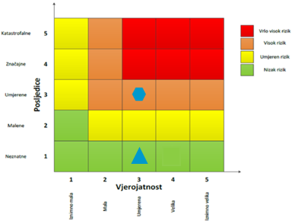
RIZIK: Suša
NAZIV SCENARIJA: Pojava suše na području Grada

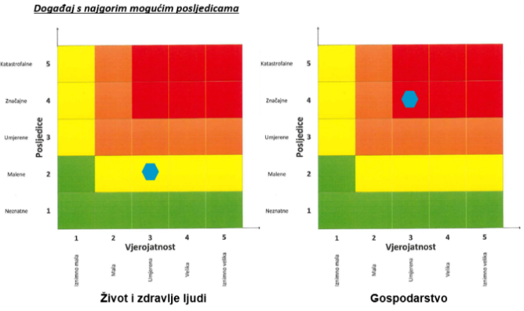
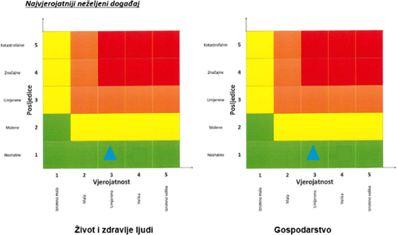

6.9.8. Izvor podataka
- Državni hidrometeorološki zavod (DHMZ, 2024. god.)
- Državni zavod za statistiku, Popis stanovništva 2021.god.
- Kriteriji za izradu smjernica koje donose čelnici područne (regionalne) samouprave za potrebe izrade Procjena rizika od velikih nesreća na razinama jedinica lokalnih i područnih (regionalnih) samouprave, DUZS, 2016.god.
- Pravilnik o smjernicama za izradu Procjene rizika od katastrofa i velikih nesreća za područje Republike Hrvatske i jedinica lokalne i područne (regionalne) samouprave (“Narodne Novine” br. 65/16)
- Procjena rizika od katastrofa za Republiku Hrvatsku, 2016. god., Izmjene i dopune iz 2019. god.
- Smjernice za izradu procjena rizika od velikih nesreća na području Međimurske županije, 2016. god.
- Zakon o sustavu civilne zaštite (“Narodne Novine” br. 82/15, 118/18, 31/20, 20/21, 114/22)

6.10. EKSTREMNE VREMENSKE POJAVE – MRAZ
Naziv scenarija
Pojava mraza na području Grada
Grupa rizika
Ekstremne vremenske pojave
Rizik
Mraz (padaline)
Radna skupina
Koordinator:
Načelnica/zamjenik načelnice stožera civilne zaštite Grada Čakovca
Nositelj:
Stručne službe Grada, Karmen Franin
Izvršitelj:
Radna skupina za procjenu šteta na području Grada Čakovca

6.10.1. Uvod
Mraz je padalina koja se pojavljuje od rujna do svibnja, pri čemu je najopasniji onaj koji se pojavi u vegetacijskom razdoblju. Posljedice mogu biti smanjenje prinosa u poljoprivredi i povrtlarstvu. Mraz je štetan jer biljke mogu promrznuti zbog niskih temperatura. Ovu pojavu karakterizira kratkotrajni pad temperature prizemnog sloja zraka do 0 °C ili niže, u toplom dijelu godine, a može izazvati velike štete posebno kada se radi o voćarskim i povrtnim kulturama. U posljednjih nekoliko godina, mraz koji se pojavio u kasno proljeće nanosio je velike štete na plantažama voćaka kao i na povrtlarskim kulturama. Pojava, intenzitet i trajanje mraza lokalnog je karaktera jer ovisi od nagiba i orijentacije terena, reljefa, vrste zemljišta i vegetacije. Mraz nastaje sublimacijom vodene pare na ohlađenim predmetima ili bilju kad je temperatura rosišta niža od 0 ⁰C, a zrak se ohladi ispod rosišta. Prema nastanku možemo ga podijeliti na advekcijski, radijacijski i evaporacijski.

6.10.2. Prikaz utjecaja mraza na kritičnu infrastrukturu (KI)
Utjecaj | Sektor
 | Komunikacijska i informacijska tehnologija (elektroničke komunikacije, prijenos podataka, informacijski sustavi, pružanje audio i audiovizualnih medijskih usluga)
X | Promet (cestovni, željeznički, zračni, pomorski i promet unutarnjim plovnim putevima)
 | Zdravstvo (zdravstvena zaštita, proizvodnja, promet i nadzor nad lijekovima)
X | Vodno gospodarstvo (regulacijske i zaštitne vodne građevine i komunalne vodne građevine)
X | Hrana (proizvodnja i opskrba hranom i sustav sigurnosti hrane, robne zalihe)
 | Financije (bankarstvo, burze, investicije, sustavi osiguranja i plaćanja)
 | Proizvodnja, skladištenje i prijevoz opasnih tvari (kemijski, biološki, radiološki i nuklearni materijali)
 | Javne službe (osiguranje javnog reda i mira, zaštita i spašavanje, hitna medicinska pomoć)
 | Nacionalni spomenici i vrijednosti

6.10.3. Kontekst

Po definiciji, mraz je meteorološka pojava koja nastaje pri tlu u vedrim noćima i pri slabijem vjetru, kad uz hladno tlo prizemni sloj zraka pri temperaturi nižoj od 0 °C izravno prijeđe iz vodene pare u led (depozicija). Najčešće se javlja po dolinama u koje se slijeva hladan zrak s okolnih obronaka. Iščezava nakon izlaska Sunca, kad se tlo i sloj zraka uz tlo zagriju. Najpovoljniji uvjeti za njegov nastanak su zimi, a najčešći je u prosincu i siječnju. Međutim, daleko je opasniji onaj koji se javlja u vrijeme proljetnih mjeseci. Mraz se pojavljuje u zoru, kada ima dovoljno vlage u zraku i dolazi do pada temperature. Ovisno o padu temperature, mraz može biti slab, umjeren, jak ili vrlo jak. Mraz se pojavljuje u zoni rizosfere (područje korijena) i riječ je o jakim i vrlo jakim mrazovima. Slabi i umjereni uglavnom se vide na nadzemnom dijelu biljaka. Reljefno gledano, mraz se pojavljuje u tzv. mrazištima. To su udubljenja u reljefu gdje dolazi do pada temperature u zoru te do pojave mraza.
Do pojave mraza dolazi na više načina. Mraz nastaje advekcijom, radijacijom ili istodobno radijacijom i advekcijom. Advekcijski mraz nastaje zbog prodora hladna zraka, zadrži se i po nekoliko dana, a uz to prekrije veliko područje. Upravo zbog navedenog, zaštita biljaka od spomenuta mraza je vrlo teška. Jedini mogući način koji se u praksi do sada pokazao djelotvornim jest orošavanje. Radijacijski mraz nastaje kad je tijekom noći vrlo intenzivno hlađenje tla i prizemna sloja zraka. U najnižim dijelovima nekoga kraja, a zbog spuštanja ohlađena zraka niz obronke nastaju takozvana jezera hladnog zraka pa po kotlinama, dolinama, uvalama i nizinama nastaju štete izazvane mrazom.

Tako nastali mraz ublažava se orošavanjem, dimljenjem pa i miješanjem zraka.
Dimljenje se u praksi pokazalo vrlo djelotvornim, ali samo kad je dim bio dovoljno težak. Pored tih načina, biljke od mraza možemo zaštititi i prekrivanjem. Opasnost od pojave mraza bit će znatno manja blizu većih vodenih površina, iznad neobrađena tla, a i na južnim obroncima.
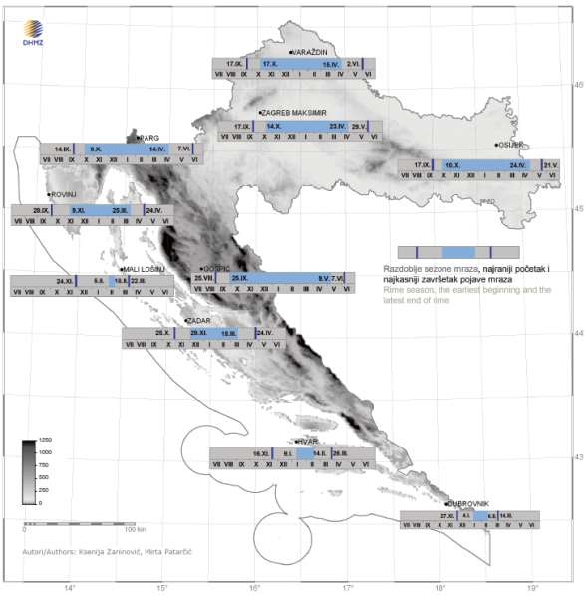
Slika 29. Srednji datumi početka i završetka razdoblja s mrazom na području RH
Izvor: Klimatski atlas Hrvatske, 2008. god.

6.10.4. Uzrok mraza
Mraz nastaje sublimacijom vodene pare na ohlađenim predmetima kada je temperatura rosišta manja od 0 °C. Dobro je znati da do pojave mraza dolazi na više načina, a to su advekcijom, radijacijom ili istodobno advekcijom i radijacijom.
Advekcijski mraz nastaje prodorom hladnog zraka koji se zadrži i po nekoliko dana i prekrije veliko područje. Zaštita od ove vrste mraza je vrlo teška upravo zbog spomenutih karakteristika. U praksi se kao najdjelotvornija zaštitna mjera pokazalo orošavanje.
Radijacijski mraz nastaje uslijed intenzivnog hlađenja tla i prizemnog sloja zraka. U najnižim dijelovima nekog kraja zbog spuštanja hladnog zraka niz obronke stvaraju se tzv. jezera hladnog zraka koje uzrokuju štete po kotlinama, udolinama, nizinama i uvalama. Protiv ove vrste mraza djelotvorne su mjere orošavanja, dimljenja, prekrivanjem biljaka i miješanja zraka. Dimljenje se u praksi pokazalo kao vrlo djelotvorna mjera zaštite, ali samo kad je dim bio vrlo težak.

6.10.4.1. Razvoj događaja koji prethodi velikoj nesreći uslijed mraza
Prodor hladnog zraka, intenzivno hlađenje tla i prizemnog sloja tla kada je temperatura rosišta manja od 0 °C.

6.10.4.2. Okidač koji je uzrokovao veliku nesreću uslijed mraza
Ignoriranje upozorenja o pojavi mraza značajno utječe na stanovništvo te poljoprivrednu proizvodnju. Ne provođenje pravovremenih mjera zaštite rezultira velikim štetama u poljoprivrednoj proizvodnji i propadanja uroda.

6.10.5. Događaj s najgorim mogućim posljedicama - Mraz

Biljke u tkivu imaju veliki postotak vode. Prilikom pojave niske temperature dolazi do smrzavanja vode što dovodi do pucanja i širenja tkiva te odumiranja biljaka. Kod slabijih mrazova dolazi do oštećenja zelenih nezaštićenih dijelova. Takvu pojavu biljke prepoznaju kao stres, što dovodi do pada otpornosti biljaka. Ako su biljke na vrijeme pripremljene te su povukle biljne sokove na vrijeme, mraz nema nepovoljno djelovanje. Kod pojave slabih i umjerenih mrazova dolazi do oštećenja zelenih dijelova biljaka, što ne dovodi do velikih problema za biljke. Kod pojave jakih i vrlo jakih mrazova dolazi do oštećenja tkiva, što može izazvati značajna oštećenja na deblu, granama, krošnji i dr. Prilikom smrzavanja tla dolazi do odumiranja korijena i izbacivanja korijena ako biljka nije prilagođena na takve uvjete.
U voćarskim krajevima u nekim godinama voćke mogu biti izložene opasnosti od pojave kasnih proljetnih mrazova koji se javljaju najčešće u fazi cvatnje. Tada zatvoreni ili otvoreni cvjetovi i tek zametnuti plodovi mogu biti potpuno ili samo djelomično uništeni. Cvjetni pupovi su najosjetljiviji na kasne proljetne mrazove za razliku od faze potpunog zimskog mirovanja kada cvjetni pupovi mogu izdržati znatno niske temperature. S početkom vegetacije, njihovim pupanjem i cvjetanjem ta se osjetljivost naglo povećava. Kasni proljetni mrazovi mogu počiniti velike štete u smislu da unište cijelu berbu. Zametnuti plodovi su još osjetljiviji od cvjetova i propadaju na temperaturi od -1,2 do 2 °C, dok cvjetovi stradaju na -2,0 do -3,0 °C. Pojedini dijelovi cvijeta su također nejednako otporni prema mrazovima. Najosjetljiviji je sjemeni zametak, a najotporniji polen.
Pri pojavi kasno proljetnih mrazeva očekuje se znatan pad temperature zraka, jutarnje i dnevne, nakon razdoblja iznadprosječno toplog vremena. Valja posebno upozoriti voćare i vinogradare da se pri takvim promjenama vremena očekuje pojava jutarnjeg mraza, ponajprije u gorju (vinogradarske površine), a zatim i u nizinama. Pojava kasno proljetnog mraza u većini je slučajeva praćena vjetrom, umjerenim ili jakim sjevercem.

6.10.5.1. Procjena posljedica događaja s najgorim mogućim posljedicama uslijed mraza na život i zdravlje ljudi
Posljedice na život i zdravlje ljudi prikazuju se ukupnim brojem ljudi (dobiven jednostavnim zbrajanjem, bez podnerivanja) za koje se procjenjuje kako mogu biti u sastavu nekog od procesa nastalih kao posljedica događaja opisanih scenarijem – poginuli, ozlijeđeni, oboljeli, evakuirani, zbrinuti i sklonjeni.

S obzirom na učinke koje mraz ima na stanovništvo, posljedice na životi zdravlje ljudi procijenjene su neznatnim, točnije posljedicama će biti zahvaćeno manje od 0,001% stanovništva.
Tablica 130. Prikaz prijetnjom nastalih posljedica na život i zdravlje ljudi - Događaj s najgorim mogućim posljedicama – Mraz
Život i zdravlje ljudi
Kategorija | Posljedice | Broj stanovnika u % | Odabrano
1 | Neznatne | *<0,001 | X
2 | Malene | 0,001 - 0,0046
3 | Umjerene | 0,0047 - 0,011
4 | Značajne | 0,012 - 0,035
5 | Katastrofalne | >0,036
*Napomena: Pri određivanju kategorije za život i zdravlje ljudi u kategoriju 1 ulaze posljedice prema kojima je stradala ili ugrožena minimalno jedna osoba do 0,001% stanovnika na području JLP(R)S-a

6.10.5.2. Procjena posljedica događaja s najgorim mogućim posljedicama uslijed mraza na gospodarstvo
Posljedice na gospodarstvo odnose se na ukupnu materijalnu i financijsku štetu u gospodarstvu nastalu utjecajem prijetnje. Materijalna šteta s posljedicama po gospodarstvo prikazuje se u odnosu na proračun Grada.
Oborina tog tipa može nanijeti štetu od 50 - 80% na poljoprivrednim kulturama, a nerijetko se dogodi da nastane 100%-tna šteta. Procijenjeno je da će uslijed događaja s najgorim mogućim posljedicama nastati materijalna šteta po gospodarstvo veća od 20% planiranih sredstava proračuna Grada.
Tablica 131. Prikaz prijetnjom nastalih posljedica na gospodarstvo - Događaj s najgorim mogućim posljedicama – Mraz
Gospodarstvo
Kategorija | Posljedica | U eurima (% s obzirom na proračun) | Odabrano
1 | Neznatne | 0,5 – 1
2 | Malene | 1 – 5
3 | Umjerene | 5 – 15
4 | Značajne | 15 – 25 | X
5 | Katastrofalne | >25

6.10.5.3. Procjena posljedica događaja s najgorim mogućim posljedicama uslijed mraza na društvenu stabilnost i politiku
Procjena posljedica na društvenu stabilnosti i politiku vezana je na oštećenja zgrada u kojima su smještene ključne institucije i oštećenje kritične infrastrukture.
Posljedice za Društvenu stabilnost i politiku iskazuju se u materijalnoj šteti i to za štetu na kritičnoj infrastrukturi i šteti na građevinama od društvenog značaja. Kategorija Društvene stabilnosti i politike dobiva se srednjom vrijednosti kategorija Kritične infrastrukture (KI) i Ustanova/građevina javnog i društvenog značaja.
Društvena stabilnost = $\frac{KI+Građevine \left(ustanove\right)javnog društvenog značaja}{2}$
Ukupna materijalna šteta prikazana je u odnosu na proračun Grada, ako je šteta na kritičnoj infrastrukturi od značaja za funkcioniranje društva, točnije samouprave u cjelini.
S obzirom na to da se posljedice društvene stabilnosti i politike iskazuju u materijalnoj šteti i to za štetu na kritičnoj infrastrukturi i šteti na građevinama od društvenog značaja procijenjeno je da bi ukupna materijalna šteta uzrokovana događajem s najgorim mogućim posljedicama uslijed mraza imala neznatan utjecaj na proračun Grada. Procjenjuje se da bi nastala šteta bila manja od 0,5 % proračuna. Prema tome šteta je procijenjena zanemarivom te se neće prikazati tablično i putem matrice.

6.10.5.4. Vjerojatnost pojave događaja s najgorim mogućim posljedicama uslijed mraza

Tablica 132. Vjerojatnost pojave događaja s najgorim mogućim posljedicama – Mraza
Kategorija | Posljedice | Vjerojatnost/frekvencija
Kategorija | Posljedice | Kvalitativno | Vjerojatnost | Frekvencija | Odabrano
1 | Neznatne | Iznimno mala | <1 % | 1 događaj u 100 godina i rjeđe
2 | Malene | Mala | 1 – 5 % | 1 događaj u 20 do 100 godina
3 | Umjerene | Umjerena | 5 – 50 % | 1 događaj u 2 do 20 godina
4 | Značajne | Velika | 51 – 98 % | 1 događaj 1 do 2 godine | X
5 | Katastrofalne | Iznimno velika | > 98 % | 1 događaj godišnje ili češće

6.10.6. Najvjerojatniji neželjeni događaj – Mraz
Prvi jesenski mrazovi uglavnom su slabi do umjereni. Kasnije dolazi do pojave jakih i vrlo jakih mrazova. Slabi i umjereni mrazovi uglavnom se vide na nadzemnom dijelu biljke gdje dolazi do oštećenja zelenih nezaštićenih dijelova. Takvu pojavu biljke prepoznaju kao stres, što dovodi do pada otpornosti.

6.10.6.1. Procjena posljedica najvjerojatnijeg neželjenog događaja uslijed mraza na život i zdravlje ljudi
Obzirom da se posljedice na život i zdravlje ljudi prikazuju ukupnim brojem ljudi za koje se procjenjuje kako mogu biti u sastavu od nekog od procesa nastalih kao posljedica događaja opisanih scenarijem – poginuli, ozlijeđeni, oboljeli, evakuirani i sklonjeni. Procjenjuje se da bi pojava mraza na području Grada svojom pojavom imala neznatne posljedice na život i zdravlje ljudi, odnosno posljedicama bi bilo zahvaćeno manje od 0,001 % stanovništva.
Tablica 133. Prikaz prijetnjom nastalih posljedica na život i zdravlje ljudi - Najvjerojatniji neželjeni događaj – Mraz
Život i zdravlje ljudi
Kategorija | Posljedice | Broj stanovnika u % | Odabrano
1 | Neznatne | *<0,001 | X
2 | Malene | 0,001 - 0,0046
3 | Umjerene | 0,0047 - 0,011
4 | Značajne | 0,012 - 0,035
5 | Katastrofalne | >0,036
*Napomena: Pri određivanju kategorije za život i zdravlje ljudi u kategoriju 1 ulaze posljedice prema kojima je stradala ili ugrožena minimalno jedna osoba do 0,001% stanovnika na području JLP(R)S-a

6.10.6.2. Procjena posljedica najvjerojatnijeg neželjenog događaja uslijed mraza na gospodarstvo
Posljedice na gospodarstvo odnose se na ukupnu materijalnu i financijsku štetu u gospodarstvu nastalu utjecajem prijetnje. Materijalna šteta s posljedicama po gospodarstvo prikazuje se u odnosu na proračun Grada.
Kod prvih jesenskih mrazova mogu uzrokovati oštećenja zelenih nezaštićenih dijelova na nadzemnom dijelu biljke. Takvu pojavu biljke prepoznaju kao stres, što dovodi do pada otpornosti te pojave bolesti.
Procjenjuje se da bi nastala šteta bila veća od 0,5 % proračuna.
Tablica 134. Prikaz prijetnjom nastalih posljedica na gospodarstvo – Najvjerojatniji neželjeni događaj – Mraz
Gospodarstvo
Kategorija | Posljedica | U eurima (% s obzirom na proračun) | Odabrano
1 | Neznatne | 0,5 – 1
2 | Malene | 1 – 5 | X
3 | Umjerene | 5 – 15
4 | Značajne | 15 – 25
5 | Katastrofalne | >25

6.10.6.3. Procjena posljedica najvjerojatnijeg događaja uslijed mraza na društvenu stabilnost i politiku
S obzirom na to da se posljedice društvene stabilnosti i politike iskazuju u materijalnoj šteti i to za štetu na kritičnoj infrastrukturi i šteti na građevinama od društvenog značaja procijenjeno je da bi ukupna materijalna šteta uzrokovana događajem s najgorim mogućim posljedicama uslijed mraza imala neznatan utjecaj na proračun Grada. Procjenjuje se da bi nastala šteta bila manja od 0,5 % proračuna. Prema tome šteta je procijenjena zanemarivom te se neće prikazati tablično i putem matrice.

6.10.6.4. Vjerojatnost pojave najvjerojatnijeg neželjenog događaja uslijed mraza
Tablica 135. Vjerojatnost pojave najvjerojatnijeg neželjenog događaja – Mraza
Kategorija | Posljedice | Vjerojatnost/frekvencija
Kategorija | Posljedice | Kvalitativno | Vjerojatnost | Frekvencija | Odabrano
1 | Neznatne | Iznimno mala | <1 % | 1 događaj u 100 godina i rjeđe
2 | Malene | Mala | 1 – 5 % | 1 događaj u 20 do 100 godina
3 | Umjerene | Umjerena | 5 – 50 % | 1 događaj u 2 do 20 godina
4 | Značajne | Velika | 51 – 98 % | 1 događaj 1 do 2 godine
5 | Katastrofalne | Iznimno velika | > 98 % | 1 događaj godišnje ili češće | X

6.10.7. Matrica ukupnog rizika – Mraz (padaline)

VRSTA RIZIKA | OPIS RIZIKA
Nizak rizik | Dodatne mjere nisu potrebne, osim uobičajenih.
Umjeren rizik | Rizik se može prihvatiti ukoliko troškovi premašuju dobit.
Visok rizik | Rizik se može prihvatiti ukoliko je smanjenje nepraktično ili troškovi uvelike premašuju dobit.
Vrlo visok rizik | Rizik se ne može prihvatiti, izuzev u iznimnim situacijama.
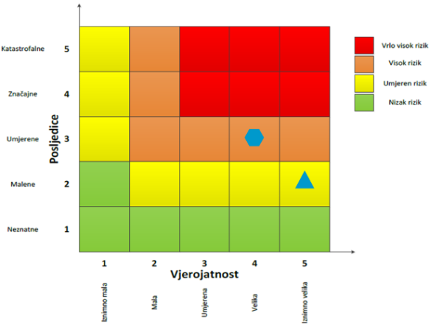
RIZIK: Ekstremne vremenske pojave – Mraz (padaline)
NAZIV SCENARIJA: Pojava mraza na području Grada

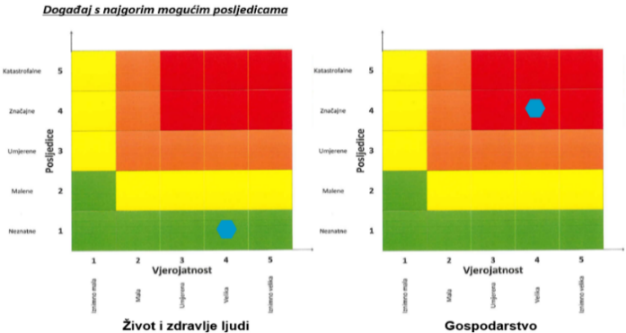
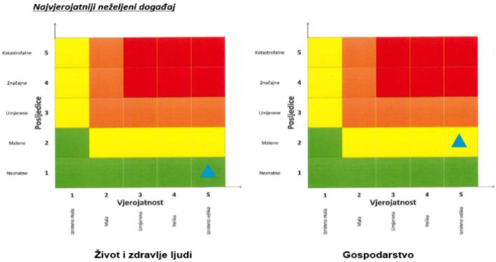

6.10.8. Izvor podataka
- Državni hidrometeorološki zavod (DHMZ, 2024. god.)
- Državni zavod za statistiku, Popis stanovništva 2021.god.
- Kriteriji za izradu smjernica koje donose čelnici područne (regionalne) samouprave za potrebe izrade Procjena rizika od velikih nesreća na razinama jedinica lokalnih i područnih (regionalnih) samouprave, DUZS, 2016.god.
- Pravilnik o smjernicama za izradu Procjene rizika od katastrofa i velikih nesreća za područje Republike Hrvatske i jedinica lokalne i područne (regionalne) samouprave (“Narodne Novine” br. 65/16)
- Procjena rizika od katastrofa za Republiku Hrvatsku, 2016.god., Izmjene i dopune iz 2019.god., 2024.
- Smjernice za izradu procjena rizika od velikih nesreća na području Međimurske županije, 2016.god.
- Zakon o sustavu civilne zaštite (“Narodne Novine” br. 82/15, 118/18, 31/20, 20/21, 114/22)

UKUPNA MATRICA RIZIKA
Analizirani rizici (scenariji) za Grad prikazani u odvojenim matricama pri obradi svakog pojedinog rizika uspoređuju se u zajedničkoj matrici koja se kasnije koristi tijekom vrednovanja i prioritizacije rizika.
- Prikaz matrice događaja s najgorim mogućim posljedicama – Ukupno
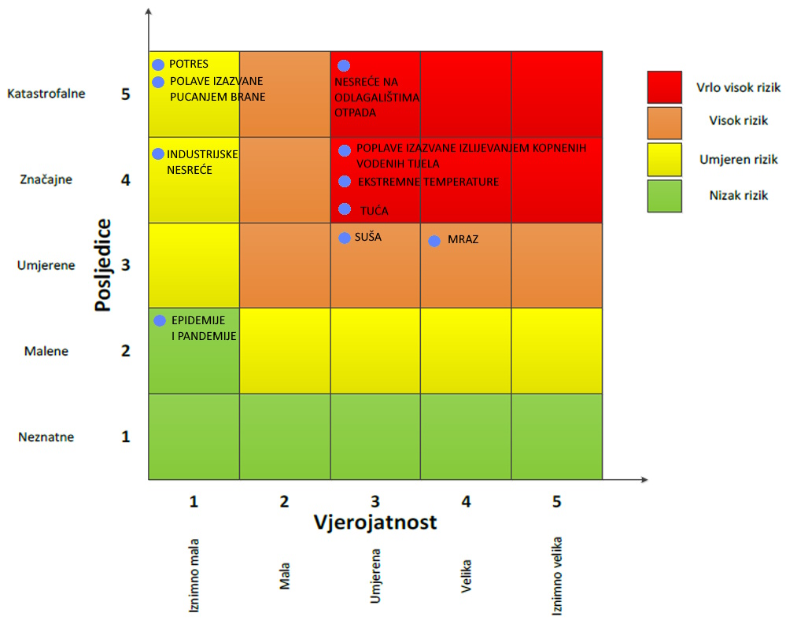
VRSTA RIZIKA | OPIS RIZIKA
Nizak rizik | Dodatne mjere nisu potrebne, osim uobičajenih.
Umjeren rizik | Rizik se može prihvatiti ukoliko troškovi premašuju dobit.
Visok rizik | Rizik se može prihvatiti ukoliko je smanjenje nepraktično ili troškovi uvelike premašuju dobit.
Vrlo visok rizik | Rizik se ne može prihvatiti, izuzev u iznimnim situacijama.

- Prikaz matrice najvjerojatnijeg neželjenog događaja – Ukupno
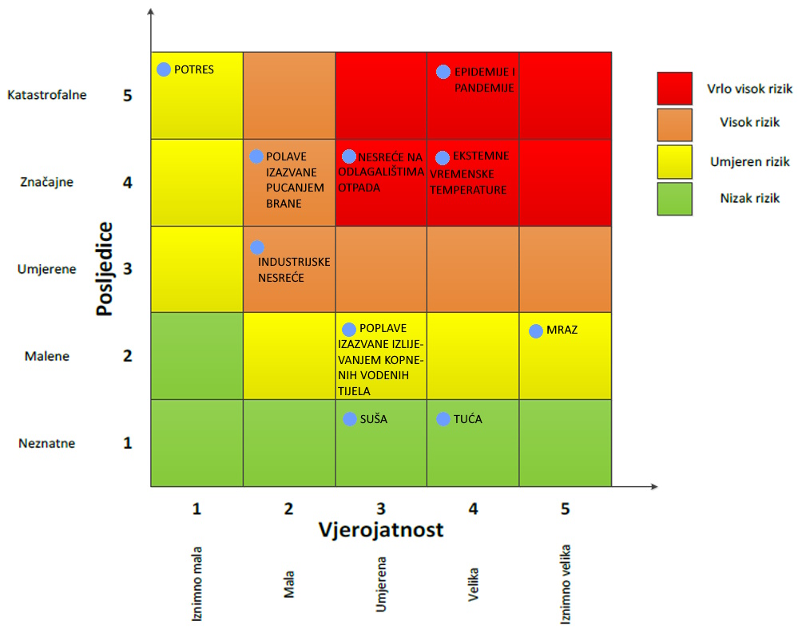
VRSTA RIZIKA | OPIS RIZIKA
Nizak rizik | Dodatne mjere nisu potrebne, osim uobičajenih.
Umjeren rizik | Rizik se može prihvatiti ukoliko troškovi premašuju dobit.
Visok rizik | Rizik se može prihvatiti ukoliko je smanjenje nepraktično ili troškovi uvelike premašuju dobit.
Vrlo visok rizik | Rizik se ne može prihvatiti, izuzev u iznimnim situacijama.

ANALIZA STANJA SUSTAVA CIVILNE ZAŠTITE NA PODRUČJU GRADA
Za potrebe ove analize sustava civilne zaštite izrađena je analiza na području preventive i reagiranja.

8.1. ANALIZA NA PODRUČJU PREVENTIVE

8.1.2. Usvojenost strategija, normativne uređenosti te izrađenosti procjena i planova od značaja za sustav civilne zaštite

Grad u razdoblju izrade Procjene rizika posjeduje sljedeće akte:
- Procjene rizika od velikih nesreća za Grad Čakovec, KLASA: 021-05/17-01/41, URBROJ: 2109/2-02-17-10, od dana 1. prosinca 2017. godine,
- Odluka o izmjenama i dopunama Procjene rizika od velikih nesreća za Grad Čakovec („Službeni glasnik Grada Čakovca“, broj 03/23),
- Plana djelovanja civilne zaštite Grada Čakovca („Službeni glasnik Grada Čakovca“, broj 09/22),
- Odluka o osnivanju i imenovanju načelnika, zamjenika načelnika i članova Stožera civilne zaštite Grada Čakovca („Službeni glasnik Grada Čakovca“, broj 05/21, 05/21, 01/23),
- Poslovnik o rada stožera civilne zaštite Grada Čakovca, KLASA: 810-01/21-01/1, URBROJ: 2109/02-08-03-21-02, od dana 08. lipnja 2021. godine,
- Odlukom o određivanju pravnih osoba od interesa za sustav civilne zaštite Grada Čakovca, KLASA: 021-06/19-01/83, URBROJ: 2109/2-02-19-06, od dana 5. prosinca 2019. godine,
- Odluka o osnivanju postrojbi civilne zaštite opće namjene Grada Čakovca, KLASA: 021-05/18-01/2, URBROJ: 2109/2-02-18-06, od dana 01. veljače 2018. godine,
- Odluka o imenovanju povjerenika civilne zaštite i njihovih zamjenika za područje Grada Čakovca, KLASA: 022-05/21-01/83, URBROJ: 2109/2-01-01-21-3, od dana 01. prosinca 2021. godine,
- Odluka o imenovanju koordinatora na lokaciji Grada Čakovca, KLASA:810-01/19-01/1, URBROJ:2109/2-08-03-19-5, od dana 02. listopada 2019. godine,
- Smjernica za organizaciju i razvoj sustava civilne zaštite Grada Čakovca za razdoblje od 2023. do 2026. godine („Službeni glasnik Grada Čakovca“, broj 09/22),
- Analiza stanja sustava civilne zaštite na području Grada Čakovca za 2024. godinu, KLASA: 240-08/24-01/2, URBROJ: 2109/2-02-24-12, od dana 11. prosinca 2024. godine,
- Plan razvoja sustava civilne zaštite na području Grada Čakovca za 2025. godinu s trogodišnjim financijskim učincima, KLASA: 240-08/24-01/2, URBROJ: 2109-2-02-24-13, od dana 11. prosinca 2024. godine.

8.1.3. Sustav ranog upozoravanja i suradnje sa susjednim jedinicama lokalne i područne (regionalne) samouprave

Sve organizacije, kao što su Državni hidrometeorološki zavod, inspekcije, operateri, središnja tijela državne uprave nadležna za obranu i unutarnje poslove, sigurnosno - obavještajna agencija, druge organizacije kojima su prikupljanje i obrada informacija od značaja za zaštitu i spašavanje dio redovne djelatnosti kao i ostali sudionici sustava zaštite i spašavanja, dužni su informacije o prijetnjama do kojih su došli iz vlastitih izvora ili putem međunarodnog sustava razmjene, a koje mogu izazvati katastrofu i veliku nesreću, odmah po saznanju dostaviti Ministarstvu unutarnjih poslova (MUP) – Ravnateljstvo civilne zaštite – Područni ured civilne zaštite Varaždin – Služba civilne zaštite Čakovec, a koja ih dalje koristi za poduzimanje mjera iz svoje nadležnosti te provođenje operativnih postupaka.
Iste podatke Ministarstvo unutarnjih poslova (MUP) – Ravnateljstvo civilne zaštite – Područni ured civilne zaštite Varaždin – Služba civilne zaštite Čakovec, dostavlja gradonačelniku koji nalaže pripravnost operativnih snaga i poduzima druge odgovarajuće mjere iz Plana djelovanja civilne zaštite Grada Čakovca.
U slučaju bilo koje vrste prijetnji Državni hidrometeorološki zavod, Hrvatske vode, Vatrogasna zajednica Međimurske županije, DVD – i s područja Grada, Zavod za javno zdravstvo, Veterinarska stanica te operateri koji prevoze opasne tvari dužni su o tome dostaviti podatke Županijskom centru 112.
Gradonačelnik informacije o mogućim prijetnjama dobiva od:
- Županijskog centra 112,
- Službe civilne zaštite Čakovec (MUP – u dijelu nadležnom za civilnu zaštitu),
- pravnih subjekta, središnjih tijela državne uprave, zavoda, institucija, inspekcija,
- građana,
- neposrednim stjecanjem uvida u stanje i događaje na svom području koji bi mogli pogoditi područje Grada.
Informacije kojima je cilj upozoravanje stanovništva, operativnih snaga i drugih pravnih osoba s obzirom na moguće prijetnje, gradonačelnik će dostaviti:
- operativnim snagama civilne zaštite koje djeluju na području Grada,
- pravnim osobama koje će poradi nekog interesa dobiti zadaće u zaštiti i spašavanju stanovništva, materijalnih i kulturnih dobara na području Grada,
- pravnim osobama od posebnog interesa za zaštitu i spašavanje koje postupaju prema vlastitim operativnim planovima.

U slučaju neposredne prijetnje od nastanka velike nesreće ili katastrofe na području Grada, gradonačelnik obavještava Župana i sve čelnike susjednih jedinica lokalne samouprave o nadolazećoj prijetnji. Sustavi ranog upozoravanja i suradnja sa susjednim jedinicama lokalne i područne (regionalne) samouprave procjenjuju se visokom razinom spremnosti.

8.1.4. Stanje svijesti pojedinca, pripadnika ranjivih skupina, upravljačkih i odgovornih tijela
S obzirom na nedovoljno razvijeno stanje svijesti o rizicima: pojedinaca, pripadnika ranjivih skupina, upravljačkih i odgovornih tijela, posebnu pozornost treba posvetiti razvoju komunikacijskih i operativnih rješenja usklađenih s potrebama građana iz svih ranjivih skupina, posebno skupinama s problemima sluha i vida, kako bi se i oni pripremili za provođenje mjera po informacijama ranog upozoravanja te pripremili za postupanje u realnom vremenu uz primjerenu asistenciju organiziranih dijelova operativnih kapaciteta sustava civilne zaštite. Stanje svijesti pojedinaca, pripadnika ranjivih skupina, upravljačkih i odgovornih tijela procjenjuje se s niskom razinom spremnosti.
Podizanje svijesti stanovnika može se vršiti putem redovnih komunikacijskih kanala poput Internet stranica, objavljivanjem pouzdanih i svježih informacija o svim relevantnim događajima. Posebno važne informacije se distribuiraju posredstvom ostalih medija, poput televizije, novina i Internet portala. S ciljem smanjenja stradavanja ljudi i imovine bitno je organiziranje projekata, programa, javnih tribina te općenito neformalne edukacije, putem kojih se stanovništvo informira o prevenciji, pripremi za krizne situacije te ponašanju za vrijeme kriznih događaja. Radionicama, distribucijom promotivnih materijala, diseminacijom informacija te promocijom naučenih lekcija među stanovništvom, time pojedincima te pripadnicima ranjivih skupina može se osigurati da ljudi budu pravovremeno informirani o vjerojatnim opasnostima i načinima da zaštite sebe i bližnje. Informiranje javnosti vrši se sukladno članku 67. i članku 68. Zakona o sustavu civilne zaštite („Narodne Novine“ broj 82/15, 118/18, 31/20, 20/21, 114/22).

8.1.5. Ocjena planiranja, izrade prostornih i urbanističkih planova razvoja, planskih korištenja zemljišta

- Dosljednost razvojnih dokumenata i programa Grada s prostornim planom uređenja Grada
Procjena spremnosti sustava civilne zaštite procijenjena je na temelju ocjene stanja prostornog planiranja, izrade prostornih i urbanističkih planova razvoja, planskog korištenja zemljišta analizirat će se kroz procjenu spremnosti sustava civilne zaštite na temelju ocjene stanja prostornog planiranja, izrade prostornih i urbanističkih planova razvoja, planskog korištenja zemljišta kao bitnog nacionalnog resursa, utjecaja provođenja legalizacije bespravno izgrađenih građevina na sigurnost zajednica te primjene posebnih građevinskih preventivnih mjera/standarda u postupcima ugradnje zahtjeva i posebnih uvjeta u projektnu dokumentaciju te u postupcima izdavanja lokacijskih i građevinskih dozvola.
- Zahtjevi sustava civilne zaštite u području prostornog planiranja
Zahtjevi sustava civilne zaštite u području prostornog planiranja znače preventivne aktivnosti i mjere koje moraju sadržavati dokumenti prostornog uređenja jedinica lokalne i područne (regionalne) samouprave, a čijom će se implementacijom umanjiti posljedice i učinci djelovanja prirodnih i tehničko – tehnoloških katastrofa i velikih nesreća te povećati stupanj sigurnosti stanovništva, materijalnih dobara i okoliša.
Dolje navedeni Zahtjevi sustava civilne zaštite u području prostornog planiranja odnose se na ugroze koji predstavljaju potencijalnu ugrozu za život i zdravlje ljudi, gospodarstvo te društvenu stabilnost i politiku na području Grada te koji se odnose na prostor ili su vezani uz njega:
- Potresi
Od urbanističkih mjera u svrhu efikasne zaštite od potresa neophodno je konstrukcije svih građevina planiranih za izgradnju na području Grada uskladiti sa zakonskim i pod zakonskim propisima za predmetnu seizmičku zonu.

Za područja u kojima se planira intenzivnija izgradnja (veće građevine s više etaža) potrebno je izvršiti pravovremeno detaljnije specifično ispitivanje terena kako bi se postigla maksimalna sigurnost konstrukcija i racionalnost građenja.
Prometnice unutar novih dijelova naselja i gospodarske zone moraju se projektirati tako da razmak građevina od prometnice omogućuje da eventualno rušenje građevine ne zapriječi istu, radi omogućavanja nesmetane evakuacije ljudi i pristupa interventnim vozilima.
Kod projektiranja građevina mora se koristiti tzv. projektna seizmičnost (ili protupotresno inženjerstvo) sukladno utvrđenom stupnju potresa po MCS ljestvici za područje Grada i Međimurske županije.
Prilikom rekonstrukcija starih građevina koje nisu izgrađene po protupotresnim propisima, statičkim proračunom analizirati i dokazati otpornost tih građevina na rušenje uslijed potresa ili drugih uzroka te predvidjeti detaljnije mjere zaštite ljudi od rušenja.
- Poplave izazvane izlijevanjem kopnenih vodenih tijela
U inundacijama rijeka ne može se planirati izgradnja i graditi sukladno nadležnom propisu za podizanje stambenih objekata.

Područja koja su navedena kao poplavna treba predvidjeti za namjene koje nisu osjetljive na plavljenje pa neće trpjeti velike štete zbog velikih voda.
U područjima gdje je prisutna opasnost od poplava, a prostorno planskom dokumentacijom je dozvoljena gradnja, objekti se moraju graditi od čvrstog materijala tako da dio objekta ostane nepoplavljen i za najveće vode.
Površine iznad natkritih vodotoka ne smiju se izgrađivati, već ih je potrebno uređivati kao ulice, trgove, zelene i druge slobodne površine, tako da u iznimnim uvjetima voda može proteći i površinski bez značajnijih posljedica.
U suradnji s Hrvatskim vodama potrebno je planirati daljnje uređenje brežuljkastih dijelova vodotoka i bolju odvodnju s terena te izgradnju potrebitih retencija ili vodenih stepenica.
- Epidemije i pandemije
S obzirom na mogućnost pojave zaraznih bolesti životinja i ptica na području Grada, a u cilju sprječavanja njihovog daljnjeg širenja na ostale životinje i ljude, u prostorne planove ugraditi odredbe koje utvrđuju granice i udaljenosti farmi za intenzivni uzgoj životinja u odnosu na naselje i u odnosu na druge farme u blizini. Isto tako potrebno je oko objekta farme ostaviti dovoljno prostora za stvaranje dezinfekcijskih barijera u slučaju potrebe.
- Ekstremne temperature
Kod razvoja javne vodovodne mreže (vodovodnih ogranaka) u svim ruralnim sredinama potrebno je izgraditi hidrantsku mrežu.

- Poplave izazvane pucanjem brana
U slučaju gradnje u zoni plavljenja prostornim planom treba predvidjeti izgradnju prometnice prema neplavljenom dijelu Grada uz upotrebu vertikalne signalizacije kojom se može zatvoriti sav ostali promet te se izvršiti brzo izvlačenje ljudi sa spomenutog područja.
U inundacijama rijeka ne mogu se utvrditi uvjeti uređenja prostora za podizanje stambenih objekata.
U područjima gdje je prisutna opasnost od poplava, a prostorno planskom dokumentacijom je dozvoljena gradnja, objekti se moraju graditi od čvrstog materijala na način da dio objekta ostane nepoplavljen i za najveće vode.
U slučaju da je uzvodno od naselja podignuta ili planirana brana, na dijelu naselja između linija plavljenja, u slučaju rušenja brane generalnim urbanističkim planom i provedbenim planom mogu se planirati samo zelene i druge neizgrađene površine te infrastrukturni koridori.
Između linija plavljenja ne mogu se utvrditi uvjeti uređenja prostora za objekte koji se prema istoj odredbi ne mogu graditi na tom području.
U poplavnom području ne preporučuje se izgradnja i razvoj objekata koji proizvode ili u svojem procesu koriste opasne tvari.
- Nesreće na odlagalištu otpada
Potrebno je definirati odlagališta otpada kojima se i u koje vrijeme gospodari, koje štete mogu nastati i kako reagirati na njih.
Odlaganjem otpada na predviđeni način sprečavaju se neželjeni učinci na okoliš, kao što su onečišćenje površinskih i podzemnih voda, nastajanje požara i nekontrolirano gorenje otpada te prisutnost glodavaca, insekata i ptica u velikom broju.
Požari su pojava karakteristična za smetlišta, a ispravno primijenjena tehnologija odlaganja otpada na uređenom sanitarnom odlagalištu svodi ih na najmanju moguću mjeru. Požari onečišćuju atmosferu otrovnim produktima nepotpunog izgaranja, a opasni su i zbog mogućnosti širenja na okolno raslinje. Požar izaziva onečišćenje okoliša u obliku dima i zagađenja zraka, a ovisno o sastavu otpada postoji i mogućnost formiranja dioksina. Veće štete za zrak i okoliš mogu se pojaviti samo u slučaju da je na odlagalištu odložena nedozvoljena vrsta otpada.

- Industrijske nesreće
Potrebno je definirati prometnice kojima se i u koje vrijeme, mogu prevoziti opasne tvari, uz maksimalno izbjegavanje naseljenih mjesta i zona zaštite voda. Sukladno Odluci o određivanju parkirališnih mjesta i ograničenjima za prijevoz opasnih tvari javnim cestama („Narodne novine“, broj 114/12), na području Grada nisu određene prometnice ili parkirališna mjesta kojima se mogu kretati vozila koja prevoze opasne tvari.
U blizini lokacija gdje se proizvode, skladište, prerađuju, prevoze, sakupljaju ili obavljaju druge radnje s opasnim tvarima ne preporučuje se gradnja objekata u kojem boravi veći broj osoba (dječji vrtići, škole, sportske dvorane, stambene građevine i sl.).
Nove objekte koji se planiraju graditi, a u kojima se proizvode, skladište, prerađuju, prevoze, sakupljaju ili obavljaju druge radnje s opasnim tvarima potrebno je locirati tako da u slučaju nesreće ne ugrožavaju stanovništvo (rubni dijelovi poslovnih zona).
U postupcima izdavanja lokacijskih i građevinskih dozvola prvenstveno se primjenjuju:
- Zakon o prostornom uređenju („Narodne Novine“ broj 153/13, 65/17, 114/18, 39/19, 98/19, 67/23)
- Zakon o gradnji („Zakon o gradnji“ broj 153/13, 20/17, 39/19, 125/19), te drugi zakoni, posebni propisi i tehnički normativi, ovisno o vrsti zahvata u prostoru.
- Zahtjevi zaštite i spašavanja u dokumentima prostornog uređenja.

- Tuča
Prilikom projektiranja objekata voditi računa da isti izdrže opterećenja navedenih vrijednosti koje podrazumijevaju olujno i orkansko nevrijeme.
Uz prometnice koje prolaze kroz šumsko područje održavati svijetle pruge bez vegetacije i sastojina kako uslijed olujnog i orkanskog nevremena ne bi došlo do ugrožavanja prometa i njegovih sudionika.
Izbor građevnog materijala, a posebno za izgradnju krovišta i nadstrešnica, treba prilagoditi jačini vjetra.
Kod planiranja i gradnje prometnica potrebno je voditi računa o vjetru i pojavi ekstremnih zračnih turbulencija.
Na prometnicama se, na mjestima gdje postoji opasnost od udara vjetra olujne jačine, trebaju postavljati posebni zaštitni vjetrobrani (kameni i/ili betonski zidovi te perforirane stijene i/ili segmentni vjetrobrani) i posebni znakovi upozorenja.

- Suše
Od urbanističkih mjera u svrhu efikasne zaštite od suše i smanjenju eventualnih šteta potrebno je sagledati mogućnost korištenja raspoloživih kapaciteta vode kopnenih vodenih tijela na području Grada za navodnjavanje okolnih poljoprivrednih površina izgradnjom sustavom navodnjavanja.
- Mraz
Po definiciji, mraz je meteorološka pojava koja nastaje pri tlu u vedrim noćima i pri slabijem vjetru, kad uz hladno tlo prizemni sloj zraka pri temperaturi nižoj od 0 °C izravno prijeđe iz vodene pare u led (depozicija).
Tako nastali mraz ublažava se orošavanjem, dimljenjem pa i miješanjem zraka.
Dimljenje se u praksi pokazalo vrlo djelotvornim, ali samo kad je dim bio dovoljno težak. Pored tih načina, biljke od mraza možemo zaštititi i prekrivanjem. Opasnost od pojave mraza bit će znatno manja blizu većih vodenih površina, iznad neobrađena tla, a i na južnim obroncima.

8.1.6. Ocjena fiskalne situacije i njezine perspektive na području Grada
Sredstva za financiranje sustava civilne zaštite određena su proračunom Grada za 2025. god. Proračunom su utvrđeni izvori i način financiranja sustava civilne zaštite na području Grada, a u svrhu racionalnog i učinkovitog djelovanja sustava civilne zaštite Grada. (Točka 2.3.3.)

8.1.7. Ocjena fiskalne situacije i njezine perspektive na području Grada
Bazu podataka označava skup međusobno povezanih podataka koji omogućavaju pregled sposobnosti operativnih snaga sustava civilne zaštite, a koji se na odgovarajući način i pod određenim uvjetima koristi za potrebe sustava civilne zaštite, odnosno koji se koristi za provođenje mjera i aktivnosti sustava civilne zaštite u velikim nesrećama i katastrofama kao i za potrebe provođenja osposobljavanja. Grada vodi „Evidenciju o pripadnicima operativnih snaga sustava civilne zaštite“ za članove stožera civilne zaštite, članove postrojbe civilne zaštite opće namjene, povjerenike civilne zaštite i njihove zamjenike, koordinatore na lokaciji te pravne osobe u sustavu civilne zaštite. Razina spremnosti ove kategorije je procijenjena vrlo visokom.
Tablica 136. Analiza sustava civilne zaštite - Područje preventive
PODRUČJE PREVENTIVE | Vrlo niska spremnost | Niska spremnost | Visoka spremnost | Vrlo visoka spremnost
PODRUČJE PREVENTIVE | 4 | 3 | 2 | 1
Usvojenost strategija, normativne uređenosti te izrađenost procjena i planova od značaja za sustav civilne zaštite |  |  |  | X
Sustavi ranog upozoravanja i suradnja sa susjednim jedinicama lokalne i područne (regionalne) samouprave |  |  | X
Stanje svijesti pojedinaca, pripadnika ranjivih skupina, upravljačkih i odgovornih tijela | X
Ocjena stanja prostornog planiranja, izrade prostornih i urbanističkih planova razvoja, planskog korištenja zemljišta |  |  | X
Ocjena fiskalne situacije i njezine perspektive |  |  | X
Baze podataka |  | X
Područje preventive - ZBIRNO |  |  | X

8.2. ANALIZA NA PODRUČJU REAGIRANJA

8.2.1. Spremnost odgovornih i upravljačkih kapaciteta Grada
Procjena spremnosti sustava civilne zaštite na temelju spremnosti odgovornih i upravljačkih kapaciteta sustava civilne zaštite provedena je analizom podataka o razini odgovornosti, osposobljenosti i uvježbanosti:
- svih čelnih osoba Grada za provođenje zakonom utvrđenih operativnih obveza u fazi reagiranja sustava civilne zaštite na razinama njihove odgovornosti,
- spremnosti Stožera civilne zaštite Grada,
- spremnosti koordinatora na mjestu izvanrednog događaja.

Odgovornost je mjerljiva kroz analizu provedbe formalnih obaveza propisanih Zakonom o sustavu civilne zaštite i provedbenih propisa, osobito izrade i usvajanja procjena, planova o drugih dokumenata na području civilne zaštite, stanja svijesti tih sposobnosti sustava te analize rezultata njihovog rada/doprinosa u provođenju mjera i aktivnosti sustava civilne zaštite na njihovim razinama u stvarnim situacijama.
Osposobljenost se procjenjuje na temelju podataka o polaženju formalnih programa neformalnog obrazovanja za izvršavanja zakonskih obaveza u sustavu civilne zaštite te njihovog stvarnog rada u realnim situacijama.
Uvježbanost se procjenjuje na temelju podataka o sudjelovanju u organizaciji i provođenju svih vrsta vježbi civilne zaštite u određenim vremenskim razdobljima.

8.2.1.1. Čelne osobe
Gradonačelnik je osposobljen za obavljanje poslova civilne zaštite, sukladno Zakonu o sustavu civilne zaštite.
Tablica 137. Prikaz spremnosti kapaciteta čelnih osoba sustava civilne zaštite
PODRUČJE REAGIRANJA | Vrlo niska spremnost | Niska spremnost | Visoka spremnost | Vrlo visoka spremnost
PODRUČJE REAGIRANJA | 4 | 3 | 2 | 1
Odgovornost. |  |  |  | X
Osposobljenost. |  |  |  | X
Uvježbanost. |  |  | X
ZBIRNO: |  |  |  | X

8.2.1.2. Stožer civilne zaštite

Stožer civilne zaštite Grada Čakovca osnovan je Odlukom gradonačelnika Grada Čakovca o osnivanju i imenovanju načelnika, zamjenika načelnika i članova Stožera civilne zaštite Grada Čakovca („Službeni glasnik Grada Čakovca“, broj 05/21, 05/21, 01/23).
Stožer civilne zaštite Grada Čakovca sastoji se od načelnika Stožera, zamjenika načelnika Stožera i 12 članova.
Stožer civilne zaštite obavlja zadaće koje se odnose na prikupljanje i obradu informacija ranog upozoravanja o mogućnosti nastanka velike nesreće i katastrofe, razvija plan djelovanja sustava civilne zaštite na svom području, upravlja reagiranjem sustava civilne zaštite, obavlja poslove informiranja javnosti i predlaže donošenje odluke o prestanku provođenja mjera i aktivnosti u sustavu civilne zaštite.
Radom Stožera civilne zaštite Grada Čakovca rukovodi načelnik Stožera, a kada se proglasi velika nesreća, rukovođenje preuzima gradonačelnica Grada Čakovca. Način rada Stožera civilne zaštite uređen je Poslovnikom o rada stožera civilne zaštite Grada Čakovca (KLASA: 810-01/21-01/1, URBROJ: 2109/02-08-03-21-02, od dana 08. lipnja 2021. godine).
Poslovnikom se utvrđuje pripremanje, sazivanje i rad na sjednicama Stožera, donošenje odluka iz njegovog djelokruga rada, prava i dužnosti članova Stožera, te druga pitanja.
Mobilizacija Stožera civilne zaštite Grada Čakovca vrši se sukladno Shemi mobilizacije Stožera civilne zaštite Grada Čakovca (KLASA: 810-01/19-01/1, URBROJ: 2109/2-08-03-19-6, od dana 24. rujna 2019. godine).
Stožer civilne zaštite Grada Čakovca upoznat je sa Zakonom, podzakonskim aktima, načinom djelovanja sustava civilne zaštite, načelima sustava civilne zaštite i sl.
Kontakt podaci Stožera civilne zaštite (adrese, fiksni i mobilni telefonski brojevi) kontinuirano se ažuriraju u planskim dokumentima.
Tablica 138. Prikaz spremnosti kapaciteta Stožera civilne zaštite
PODRUČJE REAGIRANJA | Vrlo niska spremnost | Niska spremnost | Visoka spremnost | Vrlo visoka spremnost
PODRUČJE REAGIRANJA | 4 | 3 | 2 | 1
Odgovornost. |  |  |  | X
Osposobljenost. |  |  |  | X
Uvježbanost. |  |  |  | X
ZBIRNO: |  |  |  | X

8.2.1.3. Koordinatori na lokaciji

Sukladno specifičnostima izvanrednog događaja, načelnik Stožera civilne zaštite određuje koordinatora na lokaciji. Koordinator na lokaciji procjenjuje nastalu situaciju i njezine posljedice na terenu te u suradnji s nadležnim Stožerom civilne zaštite usklađuje djelovanje operativnih snaga sustava civilne zaštite, poradi poduzimanja mjera i aktivnosti za otklanjanje posljedice izvanrednog događaja, temeljem čl. 26. st. 2. Pravilnika o mobilizaciji, uvjetima i načinu rada operativnih snaga sustava civilne zaštite („Narodne Novine“ broj 69/16).
Odlukom načelnika Stožera civilne zaštite o imenovanju koordinatora na lokaciji Grada Čakovca (KLASA:810-01/19-01/1, URBROJ:2109/2-08-03-19-5, od dana 02. listopada 2019. godine), imenovani su koordinatori na lokaciji koji će u slučaju velike nesreće i katastrofe koordinirati aktivnostima operativnih snaga sustava civilne zaštite na mjestu intervencije.
Načelnik nadležnog Stožera civilne zaštite koordinatora određuje i upućuje na lokaciju sa zadaćom koordiniranja djelovanja različitih operativnih snaga sustava civilne zaštite i komuniciranja sa Stožerom civilne zaštite tijekom trajanja poduzimanja mjera i aktivnosti na otklanjanju posljedica izvanrednog događaja.
Tablica 139. Prikaz spremnosti kapaciteta koordinatora na lokaciji sustava civilne zaštite
PODRUČJE REAGIRANJA | Vrlo niska spremnost | Niska spremnost | Visoka spremnost | Vrlo visoka spremnost
PODRUČJE REAGIRANJA | 4 | 3 | 2 | 1
Odgovornost. |  |  |  | X
Osposobljenost. |  |  |  | X
Uvježbanost. |  |  |  | X
ZBIRNO: |  |  |  | X

8.2.2. Spremnost operativnih kapaciteta Grada

Procjena spremnosti sustava civilne zaštite provodi se na temelju spremnosti operativnih kapaciteta sustava civilne zaštite za provođenje svih mjera i aktivnosti sustava civilne zaštite. Spremnost operativnih kapaciteta analizirana je po sljedećim parametrima:
- osposobljenosti ljudstva i zapovjednog osoblja,
- uvježbanosti,
- opremljenosti materijalnim sredstvima i opremom,
- vremenu mobilizacijske spremnosti/operativne gotovosti,
- samodostatnosti i logističkoj potpori.

8.2.2.1. Operative snage vatrogastva

Operativne snage vatrogastva temeljna su operativna snaga sustava civilne zaštite koje djeluju u sustavu civilne zaštite u skladu s odredbama posebnih propisa kojima se uređuje područje vatrogastva.
Na području Grada Čakovca djeluje Vatrogasna zajednica Grada Čakovca u koju je udružena 1 javna vatrogasna postrojba, 15 dobrovoljnih vatrogasnih društava te 2 dobrovoljna vatrogasna društva u gospodarstvu: JVP Čakovec, DVD Čakovec, DVD Gornji Vidovec, DVD Ivanovec, DVD Krištanovec, DVD Kuršanec, DVD Mačkovec, DVD Novo Selo Rok, DVD Pustakovec-Buzovec-Putjane, DVD Savska Ves, DVD Šandorovec, DVD Totovec, DVD Žiškovec, DVD Mihovljan, DVD Štefanec, GDVD Čakovečki mlinovi te GDVD Čateks.
Kadrovska popunjenost dobrovoljnih vatrogasnih društava koje djeluju na području Grada Čakovca prikazana je u sljedećoj tablici:
Tablica 140. Kadrovska popunjenost operativnih snaga vatrogastva
R.B. | VATROGASNA POSTROJBA | BROJ PROFESIONALNIH/OPERATIVNIH ČLANOVA
 | JVP Čakovec | 33
 | DVD Čakovec | 13
 | DVD Gornji Vidovec | 11
 | DVD Ivanovec | 11
 | DVD Krištanovec | 12
 | DVD Kuršanec | 10
 | DVD Mačkovec | 10
 | DVD Novo Selo Rok | 11
 | DVD Pustakovec-Buzovec-Putjane | 11
 | DVD Savska Ves | 13
 | DVD Šandorovec | 11
 | DVD Totovec | 11
 | DVD Žiškovec | 11
 | DVD Mihovljan | 11
 | DVD Štefanec | 10
 | IDVD Čakovečki mlinovi | 25
 | IDVD Čateks | 10
Izvor: Analiza stanja sustava civilne zaštite na području Grada Čakovca za 2024. godinu (KLASA: 240-08/24-01/2, URBROJ: 2109/2-02-24-12, od dana 11. prosinca 2024. godine)
Vatrogasne postrojbe s područja Grada Čakovca raspolažu sa sljedećom materijalno-tehničkom opremom za sudjelovanje u velikim nesrećama i katastrofama:
Tablica 141. Materijalno-tehnička sredstva: VZG Čakovec
R.B. | VATROGASNA POSTROJBA | VOZILA SA ZNAČAJNIM KARAKTERISTIKAMA
1. | JVP Čakovec | 2 NV, 3 AC, ALJ, TV, ŠV, GPS, 2 KV, 2 ZV,
2. | DVD Čakovec | MNV, AC, KV
3. | DVD Gornji Vidovec | 2 KV
4. | DVD Ivanovec | MNV, KV
5. | DVD Krištanovec | MNV, KV
6. | DVD Kuršanec | NV, 2 KV
7. | DVD Mačkovec | MNV, KV
8. | DVD Novo Selo na Dravi | KV
9. | DVD Novo Selo Rok | NV, KV
10. | DVD Pustakovec-Buzovec-Putjane | NV, 2 KV
11. | DVD Savska Ves | MNV, KV
12. | DVD Šandorovec | 2 KV
13. | DVD Totovec | NV, 2 KV
14. | DVD Žiškovec | KV
15. | DVD Mihovljan | 2 KV
16. | DVD Štefanec | MNV, KV
Izvor: Analiza stanja sustava civilne zaštite na području Grada Čakovca za 2024. godinu (KLASA: 240-08/24-01/2, URBROJ: 2109/2-02-24-12, od dana 11. prosinca 2024. godine)
Tablica 142. Prikaz spremnosti operativnih snaga vatrogastva
PODRUČJE REAGIRANJA | Vrlo niska spremnost | Niska spremnost | Visoka spremnost | Vrlo visoka spremnost
PODRUČJE REAGIRANJA | 4 | 3 | 2 | 1
Popunjenost ljudstvom. |  |  |  | X
Spremnost zapovjednog osoblja. |  |  |  | X
Osposobljenost ljudstva i zapovjednog osoblja. |  |  |  | X
Uvježbanost. |  |  |  | X
Opremljenost materijalnim sredstvima i opremom. |  |  | X
Vrijeme mobilizacijske spremnosti/operativne gotovosti. |  |  | X
Samodostatnost i logistička potpora. |  |  | X
ZBIRNO: |  |  |  | X

8.2.2.2. Povjerenici civilne zaštite

Odlukom gradonačelnice Grada Čakovca o imenovanju povjerenika civilne zaštite i njihovih zamjenika za područje Grada Čakovca (KLASA: 022-05/21-01/83, URBROJ: 2109/2-01-01-21-3, od dana 01. prosinca 2021. godine), za područje Grada Čakovca imenovano je 16 povjerenika civilne zaštite i 2 zamjenika povjerenika civilne zaštite za 3 gradska kotara i 13 mjesnih odbora a to su:
- Gradski kotor Istok
- Gradski kotor zapad
- Gradski kotor jug
- Mjesni odbor Ivanovec
- Mjesni odbor Krištanovec
- Mjesni odbor Kuršanec
- Mjesni odbor Mačkovec
- Mjesni odbor Mihovljan
- Mjesni odbor Novo Selo na Dravi
- Mjesni odbor Novo Selo Rok
- Mjesni odbor Šandrovec
- Mjensi odbor Savska Ves
- Mjesni odbor Slemenice
- Mjesni odbor Totovec
- Mjesni odbor Žiškovec
- Mjesni odbor Štefanec
Povjerenici civilne zaštite i njihovi zamjenici:
- sudjeluju u pripremanju građana za osobnu i uzajamnu zaštitu te usklađuju provođenje mjera osobne i uzajamne zaštite,
- daju obavijesti građanima o pravodobnom poduzimanju mjera civilne zaštite te javne mobilizacije radi sudjelovanja u sustavu civilne zaštite,
- sudjeluju u organiziranju i provođenju evakuacije, sklanjanja, zbrinjavanja i drugih mjera civilne zaštite,
- organiziraju zaštitu i spašavanje pripadnika ranjivih skupina,
- provjeravaju postavljanje obavijesti o znakovima za uzbunjivanje u stambenim zgradama na području svoje nadležnosti i o propustima obavješćuju inspekciju civilne zaštite.
Tablica 143. Prikaz sposobnosti operativnih snaga povjerenika i zamjenika povjerenika sustava civilne zaštite
PODRUČJE REAGIRANJA | Vrlo niska spremnost | Niska spremnost | Visoka spremnost | Vrlo visoka spremnost
PODRUČJE REAGIRANJA | 4 | 3 | 2 | 1
Popunjenost ljudstvom. |  |  |  | X
Spremnost zapovjednog osoblja. |  |  | X
Osposobljenost ljudstva i zapovjednog osoblja. |  |  | X
Uvježbanost. |  | X
Opremljenost materijalnim sredstvima i opremom. |  | X
Vrijeme mobilizacijske spremnosti/operativne gotovosti. |  | X
Samodostatnost i logistička potpora. |  | X
ZBIRNO: |  | X

8.2.2.3. Pravne osobe od interesa za sustav civilne zaštite

Odlukom o određivanju pravnih osoba od interesa za sustav civilne zaštite Grada Čakovca (KLASA: 021-06/19-01/83, URBROJ: 2109/2-02-19-06, od dana 5. prosinca 2019. godine), određene su sljedeće pravne osobe s ciljem priprema i sudjelovanja u otklanjanju posljedica katastrofa i velikih nesreća:
- Međimurske vode d.o.o., Matice hrvatske 10, Čakovec
- Međimurje-plin d.o.o., Obrtnička 4., Čakovec
- Gradsko komunalno poduzeće „Čakom“ d.o.o., Mihovljanska 10, Mihovljan, Čakovec
- Tegra d.o.o., Mihovljanska 70., Čakovec
- Hidrotehnika d.o.o., Radnička bb, Čakovec
- Međimurje graditeljstvo d.o.o., Zagrebačka 42, Čakovec
- Smještajni kapaciteti:
    - Graditeljska škola Čakovec, Športska 1, Čakovec,
- I. Osnovna škola Čakovec, Kralja Tomislava 43, Čakovec
- II. Osnovna škola Čakovec, Trg Pape Ivana Pavla II, Čakovec
- Područna škola Novo Selo Rok, Maršala Tita 47, Novo Selo Rok
Pravne osobe od interesa za sustav civilne zaštite Grada Čakovca dužne su se odazvati zahtjevu načelnika Stožera civilne zaštite Grada Čakovca i načelnika Stožera civilne zaštite Republike Hrvatske te sudjelovati ljudskim i materijalnim resursima u provedbi mjera i aktivnosti u sustavu civilne zaštite.

Tablica 144. Prikaz spremnosti operativnih kapaciteta pravnih osoba od interesa za sustav civilne zaštite
PODRUČJE REAGIRANJA | Vrlo niska spremnost | Niska spremnost | Visoka spremnost | Vrlo visoka spremnost
PODRUČJE REAGIRANJA | 4 | 3 | 2 | 1
Popunjenost ljudstvom. |  |  | X
Spremnost zapovjednog osoblja. |  |  |  | X
Osposobljenost ljudstva i zapovjednog osoblja. |  |  | X
Uvježbanost. |  |  | X
Opremljenost materijalnim sredstvima i opremom. |  |  | X
Vrijeme mobilizacijske spremnosti/operativne gotovosti. |  |  | X
Samodostatnost i logistička potpora. |  | X
ZBIRNO: |  |  | X

8.2.2.4. Postrojba civilne zaštite opće namjene

Postrojba civilne zaštite osnova je Odlukom Gradskog vijeća o osnivanju postrojbi civilne zaštite opće namjene Grada Čakovca („Službeni glasnik Grada Čakovca“, broj 01/18).
Postrojba civilne zaštite opće namjene Grada Čakovca prema strukturi dijeli se na upravljačku skupinu i 2 operativne skupine. Upravljačka skupina sastoji se od zapovjednika i zamjenika zapovjednika. Svaka operativna skupina se sastoji od 10 članova.
Postrojba civilne zaštite opće namjene Grada Čakovca popunjena je odabirom najboljih kandidata iz kategorije građana koje su Zakonom utvrđene kao potencijalne baze obveznika za popunu snaga civilne zaštite.
Temeljem članka 16. Pravilnika o mobilizaciji, uvjetima i načinu rada operativnih snaga sustava civilne zaštite („Narodne novine“, broj 69/16), s kandidatima za pripadnike postrojbe civilne zaštite opće namjene proveden je Intervju, pri čemu su isti dali suglasnost za sudjelovanje u postrojbi civilne zaštite opće namjene Grada Čakovca.
Za pripadnike postrojbe civilne zaštite opće namjene Grada Čakovca provedena je Smotra dana 20. ožujka 2021. dana.
Tablica 145. Prikaz spremnosti operativnih kapaciteta postrojbe civilne zaštite opće namjene
PODRUČJE REAGIRANJA | Vrlo niska spremnost | Niska spremnost | Visoka spremnost | Vrlo visoka spremnost
PODRUČJE REAGIRANJA | 4 | 3 | 2 | 1
Popunjenost ljudstvom. |  |  | X
Spremnost zapovjednog osoblja. |  |  |  | X
Osposobljenost ljudstva i zapovjednog osoblja. |  |  | X
Uvježbanost. |  |  | X
Opremljenost materijalnim sredstvima i opremom. |  |  | X
Vrijeme mobilizacijske spremnosti/operativne gotovosti. |  |  | X
Samodostatnost i logistička potpora. |  |  | X
ZBIRNO: |  |  | X

8.2.2.5. Udruge građana

Udruge koje nemaju javne ovlasti, a od interesa su za sustav civilne zaštite (npr. kinološke djelatnosti, podvodne djelatnosti, radio-komunikacijske, zrakoplovne i druge tehničke djelatnosti), pričuvni su dio operativnih snaga sustava civilne zaštite koji je osposobljen za provođenje pojedinih mjera i aktivnosti sustava civilne zaštite, svojim sposobnostima nadopunjuju sposobnosti temeljnih operativnih snaga te se uključuju u provođenje mjera i aktivnosti sustava civilne zaštite sukladno odredbama Zakona i Planu djelovanja civilne zaštite.
Odlukom o određivanju pravnih osoba od interesa za sustav civilne zaštite Grada Čakovca (KLASA: 021-06/19-01/83, URBROJ: 2109/2-02-19-06, od dana 5. prosinca 2019. godine), određene su sljedeće pravne osobe s ciljem priprema i sudjelovanja u otklanjanju posljedica katastrofa i velikih nesreća:
- Lovačko društvo „Trčka“ Čakovec, Ljudevita Gaja 35, Čakovec
- Lovačko društvo „Zec“ Čakovec, Ljudevita Gaja 35, Čakovec
Udruge samostalno provode osposobljavanje svojih članova i sudjeluju u osposobljavanju i vježbama s drugim operativnim snagama sustava civilne zaštite.
Tablica 146. Prikaz spremnosti operativnih kapaciteta udruga
PODRUČJE REAGIRANJA | Vrlo niska spremnost | Niska spremnost | Visoka spremnost | Vrlo visoka spremnost
PODRUČJE REAGIRANJA | 4 | 3 | 2 | 1
Popunjenost ljudstvom. |  |  |  | X
Spremnost zapovjednog osoblja. |  |  |  | X
Osposobljenost ljudstva i zapovjednog osoblja. |  |  | X
Uvježbanost. |  |  | X
Opremljenost materijalnim sredstvima i opremom. |  | X
Vrijeme mobilizacijske spremnosti/operativne gotovosti. |  | X
Samodostatnost i logistička potpora. |  | X
ZBIRNO: |  |  | X

8.2.2.6. Hrvatska gorska služba spašavanja (HGSS) – Stanica Čakovec

Operativne snage Hrvatske gorske službe spašavanja temeljna su operativna snaga sustava civilne zaštite u velikim nesrećama i katastrofama i izvršavaju obveze u sustavu civilne zaštite sukladno posebnim propisima kojima se uređuje područje njihovog djelovanja. Rad Hrvatske gorske službe spašavanja definiran je Zakonom o Hrvatskoj gorskoj službi spašavanja („Narodne novine“, broj 79/06 i 110/15).
Hrvatska gorska služba spašavanja je dobrovoljna i neprofitna humanitarna služba javnog karaktera. Specijalizirana je za spašavanje na planinama, stijenama, speleološkim objektima i drugim nepristupačnim mjestima kada pri spašavanju treba primijeniti posebno stručno znanje i upotrijebiti opremu za spašavanje u planinama. Rad Hrvatske gorske službe spašavanja definiran je Zakonom o Hrvatskoj gorskoj službi spašavanja.
Hrvatska gorska služba spašavanja – Stanica Čakovec osnovana je u srpnju 2014. godine za potrebe provođenja akcija zaštite i spašavanja na području Međimurske županije, a po potrebi sudjeluju u akcijama na području Republike Hrvatske.
Hrvatska gorska služba spašavanja, Stanica Čakovec, sa svojih 24 članova povećala je aktivnosti u odnosu na prethodnu godinu kroz broj provedenih edukacija, vježbi, zajedničkih aktivnosti s drugim žurnim službama, kao i akcijama spašavanja i potražnih akcija.
Tako je u 2024. godini HGSS Stanica Čakovec imala 148 aktivnost što uključuje; potražne akcije, međunarodne vježbe, redovne vježbe, osnovne i specijalističke tečajeve, demonstracije, dežurstva i ostale operativne aktivnosti.
HGSS Stanica Čakovec sa svoja 24 člana u 2024. godini ukupno ima odrađenih 7946 volonterskih sati.
HGSS – Stanica Čakovec raspolaže sa sljedećom opremom za djelovanje u slučaju nesreća i prirodnih katastrofa:
- gorska nosiljka Mariner – 1 kom.,
- Koritasta nosila – 1 kom.,
- UT nosila – 1 kom.,
- Speleo nosila – 1 kom.,
- Akija nosila – 1 kom.,
- Spinalna nosila – 1 kom.,
- nosila na napuhavanje (ujedno i odmorište-bivak za alpiniste) – 1 kom.,
- vakuum-madraci – 2 kom.,
- službena vozila – 2 osobna vozila, 1 K9 vozilo, 1 zapovjedno vozilo, 2 terenska vozila, K9 prikolica i 1 ATV vozilo.,
- 2 aluminijska čamca, gumeni čamac, s pripadajućim prikolicama
- užad – statička i dinamička užeta za spašavanje iz stijena, speleoloških objekata, ruševina i sl.,
- tehničke sprave za rad s užetom i kretanje po užetu,
- analogni radio uređaji – 4 kom.,
- radio uređaja Motorola - Tetra – 10 kom.,
- GPS uređaji – potrage – 8 kom
- Dron – 2 kom
- komplet (suha odijela, kacige, prsluci) za spašavanje iz vode – 15 kom.,
- skije za turno skijanje – 5 para,
- cepin – 2 kom.,
- lavinski primopredajnik – 2 kom.,
- sonda – 3 kom,
- lopata za snijeg - 2 kom.,
- medicinska oprema: medicinski interventni ruksaci, osobna oprema za pružanje prve pomoći, imobilizacijske udlage, imobilizacijska daska, AED defibrilator, imobilizacijske sprave tipa KED, blue-splint udlage.
Tijekom 2024. godine, HGSS – Stanica Čakovec sudjelovala je u sljedećim aktivnostima:
- redovni sastanci članova jedan puta tjedno,
- održavanje spremnosti članova na terenu (redovne vježbe)
- 19 odrađenih akcija spašavanja, potraga,
- obučavanje i priprema staničnih kandidata za pristupanje tehničkim tečajevima za obuku HGSS-a,
- tečaj prve pomoći u neurbanim i teško dostupnim područjima,
- osnovni HGSS tečaj,
- tečaj spašavanja u ljetnim uvjetima,
- osnovni tečaj speleospašavanja,
- redovni treninzi K9 timova,
- međunarodne vježbe timova za spašavanje na vodama,
- dežurstva na sportskim i planinarskim događajima.

Tablica 147. Prikaz spremnosti operativnih kapaciteta Hrvatske gorske službe spašavanja (HGSS) - Stanica Čakovec
PODRUČJE REAGIRANJA | Vrlo niska spremnost | Niska spremnost | Visoka spremnost | Vrlo visoka spremnost
PODRUČJE REAGIRANJA | 4 | 3 | 2 | 1
Popunjenost ljudstvom. |  |  |  | X
Spremnost zapovjednog osoblja. |  |  |  | X
Osposobljenost ljudstva i zapovjednog osoblja. |  |  |  | X
Uvježbanost. |  |  |  | X
Opremljenost materijalnim sredstvima i opremom. |  |  |  | X
Vrijeme mobilizacijske spremnosti/operativne gotovosti. |  |  |  | X
Samodostatnost i logistička potpora. |  |  |  | X
ZBIRNO: |  |  |  | X

8.2.2.7. Gradsko društvo Crvenog križa Čakovec

Sukladno Zakonu o Hrvatskom Crvenom križu („Narodne novine“, broj 71/10), a u dijelu poslova zaštite i spašavanja, Hrvatski Crveni križ nadležan je za sljedeće poslove/javna ovlaštenja:
- organizira i vodi Službu traženja, te aktivnosti obnavljanja obiteljskih veza članova obitelji razdvojenih uslijed katastrofa, migracija i drugih situacija koje zahtijevaju humanitarno djelovanje,
- traži, prima i raspoređuje humanitarnu pomoć u izvanrednim situacijama,
- ustrojava, obučava i oprema ekipe za akcije pomoći u zemlji i inozemstvu u slučaju nesreća, sukoba, situacija nasilja itd.
Na području Grada Čakovca djeluje Gradsko društvo crvenog križa Čakovec.
Gradsko društvo Crvenog križa Čakovec ima 34 zaposlenih osoba, 40 operativnih članova i 148 volontera.
U slučaju velikih nesreća i katastrofa, Gradsko društvo Crvenog križa Čakovec raspolaže sljedećim materijalno – tehničkim sredstvima:
- Šator komplet s rasvjetom vanjskom i unutarnjom 30 m² - 15 kom.
- Sklopivi ležajevi s podlogom - 40 kom.
- Agregat - 2 kom.
- Grijači za šator - 1 kom.
- Vreća za spavanje - 75 kom.
- Deka - 250 kom.
- Pivski komplet (stol i 2 klupe) - 24 kom.
- Rasklopive stolice – 5 kom.
- Stalak za smeće - 4 kom.
- Hladnjak 215 l - 1 kom.
- Pribor za jelo komplet (metalni) - 100 kom.
- Šator kocka 12 m² - 2 kom.
- Auto prikolice nosivosti 750 kg - 2 kom.
- Isušivači vlage - 25 kom.
- Pumpe za vodu - 4 kom.
- Torbe prve pomoći - 50 kom.
- Nosiva sklopiva - 2 kom.
- Invalidska kolica - 10 kom.
- Štake – 10 kom.
- Toaletni stolići - 5 kom.
- Megafon - 1 kom.
- Radio uređaji za komunikaciju - 24 kom.
- Ljestve - 2 kom.
- Medicinski kreveti -15 kom.
- Alat komplet - 2 kom.
- Kompresor - 1 kom.
- Minivaš - 1 kom.
- Dizalica hidraulična - 1 kom.
- Vozila za operativno djelovanje - 8 kom.
- Električni viljuškar za skladištenje materijalnih dobara - 1 kom.
- Ručni viličar (paletar) za skladištenje materijalnih dobara - 3 kom.
- Prostor za uskladištenje materijalnih dobara 200 m2 - 1 kom.
- Čamac za spašavanje + motor Yamaha 10 Ks - 1 kom

Gradsko društvo Crvenog križa Čakovec je tijekom 2024. godine, provodilo sljedeće aktivnosti:
- akcije:
  - Vježba GOC 2024. Godina
  - Vježba "Dalmacija24" Makarska
  - Vježba POPLAVA 2024 Mursko Središće
  - Sajam sigurnosti i prevencije 2024 Čakovec

Tablica 148. Prikaz spremnosti operativnih kapaciteta Gradskog društva Crvenog križa Čakovec
PODRUČJE REAGIRANJA | Vrlo niska spremnost | Niska spremnost | Visoka spremnost | Vrlo visoka spremnost
PODRUČJE REAGIRANJA | 4 | 3 | 2 | 1
Popunjenost ljudstvom. |  |  |  | X
Spremnost zapovjednog osoblja. |  |  |  | X
Osposobljenost ljudstva i zapovjednog osoblja. |  |  |  | X
Uvježbanost. |  |  |  | X
Opremljenost materijalnim sredstvima i opremom. |  |  |  | X
Vrijeme mobilizacijske spremnosti/operativne gotovosti. |  |  |  | X
Samodostatnost i logistička potpora. |  |  |  | X
ZBIRNO: |  |  |  | X

8.2.3. Stanje mobilnosti operativnih kapaciteta civilne zaštite i stanja komunikacijskih kapaciteta

Procjena spremnosti sustava civilne zaštite ocjenjuje se na temelju procjene stanja mobilnosti operativnih kapaciteta sustava civilne zaštite i stanja komunikacijskih kapaciteta na temelju procjene stanja transportne potpore i komunikacijskih kapaciteta Grada.
Tablica 149. Prikaz stanja mobilnosti operativnih kapaciteta sustava civilne zaštite i stanja komunikacijskih kapaciteta
PODRUČJE REAGIRANJA | Vrlo niska spremnost | Niska spremnost | Visoka spremnost | Vrlo visoka spremnost
PODRUČJE REAGIRANJA | 4 | 3 | 2 | 1
Stanje transportne potpore. |  |  |  | X
Stanje komunikacijskih kapaciteta: |  |  |  | X
ZBIRNO: |  |  |  | X

8.2.4. Analiza sustava na području reagiranja za svaki rizik obrađen u Procjeni rizika od velikih nesreća za Grad Čakovec

8.2.4.1. Potres

Tablica 150. Analiza stanja sustava civilne zaštite - Područje reagiranja – Potres
PODRUČJE REAGIRANJA | Vrlo niska spremnost | Niska  spremnost | Visoka  spremnost | Vrlo visoka spremnost
PODRUČJE REAGIRANJA | 4 | 3 | 2 | 1
Spremnost odgovornih i upravljačkih kapaciteta
ČELNE OSOBE
Stupanj odgovornosti |  |  |  | x
Stupanj osposobljenosti |  |  | x
Stupanj uvježbanosti |  | x
STOŽER
Stupanj odgovornosti |  |  |  | x
Stupanj osposobljenosti |  |  | x
Stupanj uvježbanosti |  |  | x
KOORDINATORI NA LOKACIJI
Stupanj odgovornosti |  |  |  | x
Stupanj osposobljenosti |  |  | x
Stupanj uvježbanosti |  |  | x
Spremnost operativnih kapaciteta
OPERATIVNE SNAGE CRVENOG KRIŽA
Stupanj popunjenosti ljudstvom |  |  | x
Stupanj spremnosti zapovjednog osoblja |  |  |  | x
Stupanj osposobljenosti ljudstva i zapovjednog osoblja |  |  |  | x
Stupanj uvježbanosti |  |  |  | x
Stupanj opremljenosti materijalnim sredstvima i opremom |  |  | x
Vrijeme mobilizacijske spremnosti/operativne gotovosti |  |  |  | x
Samodostatnost i logistička potpora |  | x
OPERATIVNE SNAGE HRVATSKE GORSKE SLUŽBE ZA SPAŠAVANJE
Stupanj popunjenosti ljudstvom |  |  | x
Stupanj spremnosti zapovjednog osoblja |  |  |  | x
Stupanj osposobljenosti ljudstva i zapovjednog osoblja |  |  |  | x
Stupanj uvježbanosti |  |  |  | x
Stupanj opremljenosti materijalnim sredstvima i opremom |  |  |  | x
Vrijeme mobilizacijske spremnosti/operativne gotovosti |  |  |  | x
Samodostatnost i logistička potpora |  |  |  | x
OPERATIVNE SNAGE VATROGASTVA
Stupanj popunjenosti ljudstvom |  |  | x
Stupanj spremnosti zapovjednog osoblja |  |  |  | x
Stupanj osposobljenosti ljudstva i zapovjednog osoblja |  |  |  | x
Stupanj uvježbanosti |  |  |  | x
Stupanj opremljenosti materijalnim sredstvima i opremom |  |  |  | x
Vrijeme mobilizacijske spremnosti/operativne gotovosti |  |  | x
Samodostatnost i logistička potpora |  |  | x
PRAVNE OSOBE OD INTERESA ZA SUSTAV CIVILNE ZAŠTITE
Stupanj popunjenosti ljudstvom |  |  | x
Stupanj spremnosti zapovjednog osoblja |  |  | x
Stupanj osposobljenosti ljudstva i zapovjednog osoblja |  |  | x
Stupanj uvježbanosti |  |  | x
Stupanj opremljenosti materijalnim sredstvima i opremom |  |  |  | x
Vrijeme mobilizacijske spremnosti/operativne gotovosti |  |  | x
Samodostatnost i logistička potpora |  |  | x
POSTROJBA CIVILNE ZAŠTITE OPĆE NAMJENE
Stupanj popunjenosti ljudstvom |  |  | x
Stupanj spremnosti zapovjednog osoblja |  |  | x
Stupanj osposobljenosti ljudstva i zapovjednog osoblja |  | x
Stupanj uvježbanosti |  | x
Stupanj opremljenosti materijalnim sredstvima i opremom |  | x
Vrijeme mobilizacijske spremnosti/operativne gotovosti |  |  | x
Samodostatnost i logistička potpora |  |  | x
POVJERENICI CIVILNE ZAŠTITE I NJIHOVI ZAMJENICI
Stupanj popunjenosti ljudstvom |  |  |  | x
Stupanj spremnosti zapovjednog osoblja |  |  | x
Stupanj osposobljenosti ljudstva i zapovjednog osoblja |  |  | x
Stupanj uvježbanosti |  | x
Stupanj opremljenosti materijalnim sredstvima i opremom |  | x
Vrijeme mobilizacijske spremnosti/operativne gotovosti |  |  | x
Samodostatnost i logistička potpora |  |  | x
UDRUGE
Stupanj popunjenosti ljudstvom |  |  |  | x
Stupanj spremnosti zapovjednog osoblja |  |  | x
Stupanj osposobljenosti ljudstva i zapovjednog osoblja |  |  | x
Stupanj uvježbanosti |  |  | x
Stupanj opremljenosti materijalnim sredstvima i opremom |  | x
Vrijeme mobilizacijske spremnosti/operativne gotovosti |  | x
Samodostatnost i logistička potpora |  |  | x
Stanje mobilnosti operativnih kapaciteta sustava civilne zaštite i stanja komunikacijskih kapaciteta
OPERATIVNE SNAGE CRVENOG KRIŽA
Transportna potpora |  |  |  | x
Komunikacijski kapaciteti |  |  |  | x
OPERATIVNE SNAGE HRVATSKE GORSKE SLUŽBE ZA SPAŠAVANJE
Transportna potpora |  |  |  | x
Komunikacijski kapaciteti |  |  |  | x
OPERATIVNE SNAGE VATROGASTVA
Transportna potpora |  |  |  | x
Komunikacijski kapaciteti |  |  |  | x
PRAVNE OSOBE OD INTERESA ZA SUSTAV CIVILNE ZAŠTITE
Transportna potpora |  |  |  | x
Komunikacijski kapaciteti |  |  |  | x
POSTROJBA CIVILNE ZAŠTITE OPĆE NAMJENE
Transportna potpora |  |  | x
Komunikacijski kapaciteti |  |  | x
POVJERENICI CIVILNE ZAŠTITE I NJIHOVI ZAMJENICI
Transportna potpora |  |  | x
Komunikacijski kapaciteti |  |  | x
UDRUGE
Transportna potpora |  |  | x
Komunikacijski kapaciteti |  |  | x
ZBIRNO |  |  | x

U slučaju katastrofalnih posljedica, osim analizom navedenih odgovornih i upravljačkih te operativnih kapaciteta, u sanaciju posljedica prijetnje se uključuju redovne gotove snage – pravne osobe, koje postupaju prema vlastitim operativnim planovima, odnosno:
- Hrvatske vode – u dijelu koji proizlazi temeljem zakonskih obveza – poplave,
- Međimurske vode d.o.o. Čakovec – u dijelu koji proizlazi iz zakonskih obveza – opskrba pitkom vodom,
- Međimurje plin d.o.o. Čakovec – u dijelu koji proizlazi iz zakonskih i drugih obveza – opskrba plinom,
- HEP DP Elektra Čakovec – u dijelu koji proizlazi iz zakonskih obveza – opskrba el. Energijom,
- MURS - EKOM d.o.o. , te komunalni redar Grada – koordinacija između Stožera civilne zaštite i vlasnika mehanizacije u slučaju potrebe.
- Ambulanta opće prakse s liječnikom i medicinskom sestrom,
- BIOINSTITUT d.o.o.,
- Individualni uzgajivači bilja uz stručnu pomoć Savjetodavne poljoprivredne službe Međimurske županije, Poljoprivredne zadruge Čakovec i Agromeđimurja d.d. Čakovec,
- Crveni križ Čakovec,
- Udruge koje djeluju na području Grada,
- Hrvatska poljoprivredno-šumarska savjetodavna služba Čakovec.

8.2.4.2. Poplava – Poplave izazvane izlijevanjem kopnenih vodenih tijela

Tablica 151. Analiza stanja sustava civilne zaštite - Područje reagiranja – Poplava
PODRUČJE REAGIRANJA | Vrlo niska spremnost | Niska  spremnost | Visoka  spremnost | Vrlo visoka spremnost
PODRUČJE REAGIRANJA | 4 | 3 | 2 | 1
Spremnost odgovornih i upravljačkih kapaciteta
ČELNE OSOBE
Stupanj odgovornosti |  |  |  | x
Stupanj osposobljenosti |  |  | x
Stupanj uvježbanosti |  | x
STOŽER
Stupanj odgovornosti |  |  |  | x
Stupanj osposobljenosti |  |  | x
Stupanj uvježbanosti |  |  | x
KOORDINATORI NA LOKACIJI
Stupanj odgovornosti |  |  |  | x
Stupanj osposobljenosti |  |  | x
Stupanj uvježbanosti |  |  | x
Spremnost operativnih kapaciteta
OPERATIVNE SNAGE CRVENOG KRIŽA
Stupanj popunjenosti ljudstvom |  |  | x
Stupanj spremnosti zapovjednog osoblja |  |  |  | x
Stupanj osposobljenosti ljudstva i zapovjednog osoblja |  |  |  | x
Stupanj uvježbanosti |  |  |  | x
Stupanj opremljenosti materijalnim sredstvima i opremom |  |  | x
Vrijeme mobilizacijske spremnosti/operativne gotovosti |  |  |  | x
Samodostatnost i logistička potpora |  | x
OPERATIVNE SNAGE HRVATSKE GORSKE SLUŽBE ZA SPAŠAVANJE
Stupanj popunjenosti ljudstvom |  |  | x
Stupanj spremnosti zapovjednog osoblja |  |  |  | x
Stupanj osposobljenosti ljudstva i zapovjednog osoblja |  |  |  | x
Stupanj uvježbanosti |  |  |  | x
Stupanj opremljenosti materijalnim sredstvima i opremom |  |  |  | x
Vrijeme mobilizacijske spremnosti/operativne gotovosti |  |  |  | x
Samodostatnost i logistička potpora |  |  |  | x
OPERATIVNE SNAGE VATROGASTVA
Stupanj popunjenosti ljudstvom |  |  | x
Stupanj spremnosti zapovjednog osoblja |  |  |  | x
Stupanj osposobljenosti ljudstva i zapovjednog osoblja |  |  |  | x
Stupanj uvježbanosti |  |  |  | x
Stupanj opremljenosti materijalnim sredstvima i opremom |  |  |  | x
Vrijeme mobilizacijske spremnosti/operativne gotovosti |  |  | x
Samodostatnost i logistička potpora |  |  | x
PRAVNE OSOBE OD INTERESA ZA SUSTAV CIVILNE ZAŠTITE
Stupanj popunjenosti ljudstvom |  |  | x
Stupanj spremnosti zapovjednog osoblja |  |  | x
Stupanj osposobljenosti ljudstva i zapovjednog osoblja |  |  | x
Stupanj uvježbanosti |  |  | x
Stupanj opremljenosti materijalnim sredstvima i opremom |  |  |  | x
Vrijeme mobilizacijske spremnosti/operativne gotovosti |  |  | x
Samodostatnost i logistička potpora |  |  | x
POSTROJBA CIVILNE ZAŠTITE OPĆE NAMJENE
Stupanj popunjenosti ljudstvom |  |  | x
Stupanj spremnosti zapovjednog osoblja |  |  | x
Stupanj osposobljenosti ljudstva i zapovjednog osoblja |  | x
Stupanj uvježbanosti |  | x
Stupanj opremljenosti materijalnim sredstvima i opremom |  | x
Vrijeme mobilizacijske spremnosti/operativne gotovosti |  |  | x
Samodostatnost i logistička potpora |  |  | x
POVJERENICI CIVILNE ZAŠTITE I NJIHOVI ZAMJENICI
Stupanj popunjenosti ljudstvom |  |  |  | x
Stupanj spremnosti zapovjednog osoblja |  |  | x
Stupanj osposobljenosti ljudstva i zapovjednog osoblja |  |  | x
Stupanj uvježbanosti |  | x
Stupanj opremljenosti materijalnim sredstvima i opremom |  | x
Vrijeme mobilizacijske spremnosti/operativne gotovosti |  |  | x
Samodostatnost i logistička potpora |  |  | x
UDRUGE
Stupanj popunjenosti ljudstvom |  |  |  | x
Stupanj spremnosti zapovjednog osoblja |  |  | x
Stupanj osposobljenosti ljudstva i zapovjednog osoblja |  |  | x
Stupanj uvježbanosti |  |  | x
Stupanj opremljenosti materijalnim sredstvima i opremom |  | x
Vrijeme mobilizacijske spremnosti/operativne gotovosti |  | x
Samodostatnost i logistička potpora |  |  | x
Stanje mobilnosti operativnih kapaciteta sustava civilne zaštite i stanja komunikacijskih kapaciteta
OPERATIVNE SNAGE CRVENOG KRIŽA
Transportna potpora |  |  |  | x
Komunikacijski kapaciteti |  |  |  | x
OPERATIVNE SNAGE HRVATSKE GORSKE SLUŽBE ZA SPAŠAVANJE
Transportna potpora |  |  |  | x
Komunikacijski kapaciteti |  |  |  | x
OPERATIVNE SNAGE VATROGASTVA
Transportna potpora |  |  |  | x
Komunikacijski kapaciteti |  |  |  | x
PRAVNE OSOBE OD INTERESA ZA SUSTAV CIVILNE ZAŠTITE
Transportna potpora |  |  |  | x
Komunikacijski kapaciteti |  |  |  | x
POSTROJBA CIVILNE ZAŠTITE OPĆE NAMJENE
Transportna potpora |  |  | x
Komunikacijski kapaciteti |  |  | x
POVJERENICI CIVILNE ZAŠTITE I NJIHOVI ZAMJENICI
Transportna potpora |  |  | x
Komunikacijski kapaciteti |  |  | x
UDRUGE
Transportna potpora |  |  | x
Komunikacijski kapaciteti |  |  | x
ZBIRNO |  |  | x

U slučaju katastrofalnih posljedica, osim analizom navedenih odgovornih i upravljačkih te operativnih kapaciteta, u sanaciju posljedica prijetnje se uključuju redovne gotove snage – pravne osobe, koje postupaju prema vlastitim operativnim planovima, odnosno:
- Hrvatske vode – u dijelu koji proizlazi temeljem zakonskih obveza – poplave,
- Međimurske vode d.o.o. Čakovec – u dijelu koji proizlazi iz zakonskih obveza – opskrba pitkom vodom,
- Međimurje plin d.o.o. Čakovec – u dijelu koji proizlazi iz zakonskih i drugih obveza – opskrba plinom,
- HEP DP Elektra Čakovec – u dijelu koji proizlazi iz zakonskih obveza – opskrba el. Energijom,
- MURS - EKOM d.o.o. , te komunalni redar Grada – koordinacija između Stožera civilne zaštite i vlasnika mehanizacije u slučaju potrebe.
- Ambulanta opće prakse s liječnikom i medicinskom sestrom,
- BIOINSTITUT d.o.o.,
- Individualni uzgajivači bilja uz stručnu pomoć Savjetodavne poljoprivredne službe Međimurske županije, Poljoprivredne zadruge Čakovec i Agromeđimurja d.d. Čakovec,
- Crveni križ Čakovec,
- Udruge koje djeluju na području Grada,
- Hrvatska poljoprivredno-šumarska savjetodavna služba Čakovec.

8.2.4.3. Epidemije i pandemije

Tablica 153. Analiza stanja sustava civilne zaštite - Područje reagiranja - Epidemije i pandemije
PODRUČJE REAGIRANJA | Vrlo niska spremnost | Niska  spremnost | Visoka  spremnost | Vrlo visoka spremnost
PODRUČJE REAGIRANJA | 4 | 3 | 2 | 1
Spremnost odgovornih i upravljačkih kapaciteta
ČELNE OSOBE
Stupanj odgovornosti |  |  |  | x
Stupanj osposobljenosti |  |  | x
Stupanj uvježbanosti |  | x
STOŽER
Stupanj odgovornosti |  |  |  | x
Stupanj osposobljenosti |  |  | x
Stupanj uvježbanosti |  |  | x
KOORDINATORI NA LOKACIJI
Stupanj odgovornosti |  |  |  | x
Stupanj osposobljenosti |  |  | x
Stupanj uvježbanosti |  |  | x
Spremnost operativnih kapaciteta
OPERATIVNE SNAGE CRVENOG KRIŽA
Stupanj popunjenosti ljudstvom |  |  | x
Stupanj spremnosti zapovjednog osoblja |  |  |  | x
Stupanj osposobljenosti ljudstva i zapovjednog osoblja |  |  |  | x
Stupanj uvježbanosti |  |  |  | x
Stupanj opremljenosti materijalnim sredstvima i opremom |  |  | x
Vrijeme mobilizacijske spremnosti/operativne gotovosti |  |  |  | x
Samodostatnost i logistička potpora |  | x
OPERATIVNE SNAGE VATROGASTVA
Stupanj popunjenosti ljudstvom |  |  | x
Stupanj spremnosti zapovjednog osoblja |  |  |  | x
Stupanj osposobljenosti ljudstva i zapovjednog osoblja |  |  |  | x
Stupanj uvježbanosti |  |  |  | x
Stupanj opremljenosti materijalnim sredstvima i opremom |  |  |  | x
Vrijeme mobilizacijske spremnosti/operativne gotovosti |  |  | x
Samodostatnost i logistička potpora |  |  | x
PRAVNE OSOBE OD INTERESA ZA SUSTAV CIVILNE ZAŠTITE
Stupanj popunjenosti ljudstvom |  |  | x
Stupanj spremnosti zapovjednog osoblja |  |  | x
Stupanj osposobljenosti ljudstva i zapovjednog osoblja |  |  | x
Stupanj uvježbanosti |  |  | x
Stupanj opremljenosti materijalnim sredstvima i opremom |  |  |  | x
Vrijeme mobilizacijske spremnosti/operativne gotovosti |  |  | x
Samodostatnost i logistička potpora |  |  | x
POVJERENICI CIVILNE ZAŠTITE I NJIHOVI ZAMJENICI
Stupanj popunjenosti ljudstvom |  |  |  | x
Stupanj spremnosti zapovjednog osoblja |  |  | x
Stupanj osposobljenosti ljudstva i zapovjednog osoblja |  |  | x
Stupanj uvježbanosti |  | x
Stupanj opremljenosti materijalnim sredstvima i opremom |  | x
Vrijeme mobilizacijske spremnosti/operativne gotovosti |  |  | x
Samodostatnost i logistička potpora |  |  | x
UDRUGE
Stupanj popunjenosti ljudstvom |  |  |  | x
Stupanj spremnosti zapovjednog osoblja |  |  | x
Stupanj osposobljenosti ljudstva i zapovjednog osoblja |  |  | x
Stupanj uvježbanosti |  |  | x
Stupanj opremljenosti materijalnim sredstvima i opremom |  | x
Vrijeme mobilizacijske spremnosti/operativne gotovosti |  | x
Samodostatnost i logistička potpora |  |  | x
Stanje mobilnosti operativnih kapaciteta sustava civilne zaštite i stanja komunikacijskih kapaciteta
OPERATIVNE SNAGE CRVENOG KRIŽA
Transportna potpora |  |  |  | x
Komunikacijski kapaciteti |  |  |  | x
OPERATIVNE SNAGE VATROGASTVA
Transportna potpora |  |  |  | x
Komunikacijski kapaciteti |  |  |  | x
PRAVNE OSOBE OD INTERESA ZA SUSTAV CIVILNE ZAŠTITE
Transportna potpora |  |  |  | x
Komunikacijski kapaciteti |  |  |  | x
POVJERENICI CIVILNE ZAŠTITE I NJIHOVI ZAMJENICI
Transportna potpora |  |  | x
Komunikacijski kapaciteti |  |  | x
UDRUGE
Transportna potpora |  |  | x
Komunikacijski kapaciteti |  |  | x
ZBIRNO |  |  | x

U slučaju katastrofalnih posljedica, osim analizom navedenih odgovornih i upravljačkih te operativnih kapaciteta, u sanaciju posljedica prijetnje se uključuju redovne gotove snage – pravne osobe, koje postupaju prema vlastitim operativnim planovima, odnosno:
- Zavod za javno zdravstvo Međimurske županije,
- Zavod za hitnu medicinu Međimurske županije,
- Dom zdravlja Međimurske županije,
- Dom zdravlja Čakovec,
- Opća bolnica Čakovec,
- Crveni križ Grada Čakovca,
- BIOINSTITUT d.o.o.,
- Hrvatska poljoprivredno-šumarska savjetodavna služba Čakovec.

8.2.4.4. Ekstremne vremenske pojave – Ekstremne temperature

Tablica 154. Analiza stanja sustava civilne zaštite - Područje reagiranja – Ekstremne temperature
PODRUČJE REAGIRANJA | Vrlo niska spremnost | Niska  spremnost | Visoka  spremnost | Vrlo visoka spremnost
PODRUČJE REAGIRANJA | 4 | 3 | 2 | 1
Spremnost odgovornih i upravljačkih kapaciteta
ČELNE OSOBE
Stupanj odgovornosti |  |  |  | x
Stupanj osposobljenosti |  |  | x
Stupanj uvježbanosti |  | x
STOŽER
Stupanj odgovornosti |  |  |  | x
Stupanj osposobljenosti |  |  | x
Stupanj uvježbanosti |  |  | x
KOORDINATORI NA LOKACIJI
Stupanj odgovornosti |  |  |  | x
Stupanj osposobljenosti |  |  | x
Stupanj uvježbanosti |  |  | x
Spremnost operativnih kapaciteta
OPERATIVNE SNAGE CRVENOG KRIŽA
Stupanj popunjenosti ljudstvom |  |  | x
Stupanj spremnosti zapovjednog osoblja |  |  |  | x
Stupanj osposobljenosti ljudstva i zapovjednog osoblja |  |  |  | x
Stupanj uvježbanosti |  |  |  | x
Stupanj opremljenosti materijalnim sredstvima i opremom |  |  | x
Vrijeme mobilizacijske spremnosti/operativne gotovosti |  |  |  | x
Samodostatnost i logistička potpora |  | x
OPERATIVNE SNAGE VATROGASTVA
Stupanj popunjenosti ljudstvom |  |  | x
Stupanj spremnosti zapovjednog osoblja |  |  |  | x
Stupanj osposobljenosti ljudstva i zapovjednog osoblja |  |  |  | x
Stupanj uvježbanosti |  |  |  | x
Stupanj opremljenosti materijalnim sredstvima i opremom |  |  |  | x
Vrijeme mobilizacijske spremnosti/operativne gotovosti |  |  | x
Samodostatnost i logistička potpora |  |  | x
Stanje mobilnosti operativnih kapaciteta sustava civilne zaštite i stanja komunikacijskih kapaciteta
OPERATIVNE SNAGE CRVENOG KRIŽA
Transportna potpora |  |  |  | x
Komunikacijski kapaciteti |  |  |  | x
OPERATIVNE SNAGE VATROGASTVA
Transportna potpora |  |  |  | x
Komunikacijski kapaciteti |  |  |  | x
ZBIRNO |  |  | x

U slučaju katastrofalnih posljedica, osim analizom navedenih odgovornih i upravljačkih te operativnih kapaciteta, u sanaciju posljedica prijetnje se uključuju redovne gotove snage – pravne osobe, koje postupaju prema vlastitim operativnim planovima, odnosno:
- Zavod za javno zdravstvo Međimurske županije,
- Zavod za hitnu medicinu Međimurske županije,
- Dom zdravlja Međimurske županije,
- Dom zdravlja Čakovec ,
- Opća bolnica Čakovec,
- Crveni križ Grada Čakovca,
- BIOINSTITUT d.o.o.,
- Hrvatska poljoprivredno-šumarska savjetodavna služba Čakovec.

8.2.4.5. Poplava – Poplave izazvane pucanjem brane

Tablica 155. Analiza stanja sustava civilne zaštite - Područje reagiranja – Poplava izazvana pucanjem brane
PODRUČJE REAGIRANJA | Vrlo niska spremnost | Niska  spremnost | Visoka  spremnost | Vrlo visoka spremnost
PODRUČJE REAGIRANJA | 4 | 3 | 2 | 1
Spremnost odgovornih i upravljačkih kapaciteta
ČELNE OSOBE
Stupanj odgovornosti |  |  |  | x
Stupanj osposobljenosti |  |  | x
Stupanj uvježbanosti |  | x
STOŽER
Stupanj odgovornosti |  |  |  | x
Stupanj osposobljenosti |  |  | x
Stupanj uvježbanosti |  |  | x
KOORDINATORI NA LOKACIJI
Stupanj odgovornosti |  |  |  | x
Stupanj osposobljenosti |  |  | x
Stupanj uvježbanosti |  |  | x
Spremnost operativnih kapaciteta
OPERATIVNE SNAGE CRVENOG KRIŽA
Stupanj popunjenosti ljudstvom |  |  | x
Stupanj spremnosti zapovjednog osoblja |  |  |  | x
Stupanj osposobljenosti ljudstva i zapovjednog osoblja |  |  |  | x
Stupanj uvježbanosti |  |  |  | x
Stupanj opremljenosti materijalnim sredstvima i opremom |  |  | x
Vrijeme mobilizacijske spremnosti/operativne gotovosti |  |  |  | x
Samodostatnost i logistička potpora |  | x
OPERATIVNE SNAGE HRVATSKE GORSKE SLUŽBE ZA SPAŠAVANJE
Stupanj popunjenosti ljudstvom |  |  | x
Stupanj spremnosti zapovjednog osoblja |  |  |  | x
Stupanj osposobljenosti ljudstva i zapovjednog osoblja |  |  |  | x
Stupanj uvježbanosti |  |  |  | x
Stupanj opremljenosti materijalnim sredstvima i opremom |  |  |  | x
Vrijeme mobilizacijske spremnosti/operativne gotovosti |  |  |  | x
Samodostatnost i logistička potpora |  |  |  | x
OPERATIVNE SNAGE VATROGASTVA
Stupanj popunjenosti ljudstvom |  |  | x
Stupanj spremnosti zapovjednog osoblja |  |  |  | x
Stupanj osposobljenosti ljudstva i zapovjednog osoblja |  |  |  | x
Stupanj uvježbanosti |  |  |  | x
Stupanj opremljenosti materijalnim sredstvima i opremom |  |  |  | x
Vrijeme mobilizacijske spremnosti/operativne gotovosti |  |  | x
Samodostatnost i logistička potpora |  |  | x
PRAVNE OSOBE OD INTERESA ZA SUSTAV CIVILNE ZAŠTITE
Stupanj popunjenosti ljudstvom |  |  | x
Stupanj spremnosti zapovjednog osoblja |  |  | x
Stupanj osposobljenosti ljudstva i zapovjednog osoblja |  |  | x
Stupanj uvježbanosti |  |  | x
Stupanj opremljenosti materijalnim sredstvima i opremom |  |  |  | x
Vrijeme mobilizacijske spremnosti/operativne gotovosti |  |  | x
Samodostatnost i logistička potpora |  |  | x
POSTROJBA CIVILNE ZAŠTITE OPĆE NAMJENE
Stupanj popunjenosti ljudstvom |  |  | x
Stupanj spremnosti zapovjednog osoblja |  |  | x
Stupanj osposobljenosti ljudstva i zapovjednog osoblja |  | x
Stupanj uvježbanosti |  | x
Stupanj opremljenosti materijalnim sredstvima i opremom |  | x
Vrijeme mobilizacijske spremnosti/operativne gotovosti |  |  | x
Samodostatnost i logistička potpora |  |  | x
POVJERENICI CIVILNE ZAŠTITE I NJIHOVI ZAMJENICI
Stupanj popunjenosti ljudstvom |  |  |  | x
Stupanj spremnosti zapovjednog osoblja |  |  | x
Stupanj osposobljenosti ljudstva i zapovjednog osoblja |  |  | x
Stupanj uvježbanosti |  | x
Stupanj opremljenosti materijalnim sredstvima i opremom |  | x
Vrijeme mobilizacijske spremnosti/operativne gotovosti |  |  | x
Samodostatnost i logistička potpora |  |  | x
UDRUGE
Stupanj popunjenosti ljudstvom |  |  |  | x
Stupanj spremnosti zapovjednog osoblja |  |  | x
Stupanj osposobljenosti ljudstva i zapovjednog osoblja |  |  | x
Stupanj uvježbanosti |  |  | x
Stupanj opremljenosti materijalnim sredstvima i opremom |  | x
Vrijeme mobilizacijske spremnosti/operativne gotovosti |  | x
Samodostatnost i logistička potpora |  |  | x
Stanje mobilnosti operativnih kapaciteta sustava civilne zaštite i stanja komunikacijskih kapaciteta
OPERATIVNE SNAGE CRVENOG KRIŽA
Transportna potpora |  |  |  | x
Komunikacijski kapaciteti |  |  |  | x
OPERATIVNE SNAGE HRVATSKE GORSKE SLUŽBE ZA SPAŠAVANJE
Transportna potpora |  |  |  | x
Komunikacijski kapaciteti |  |  |  | x
OPERATIVNE SNAGE VATROGASTVA
Transportna potpora |  |  |  | x
Komunikacijski kapaciteti |  |  |  | x
PRAVNE OSOBE OD INTERESA ZA SUSTAV CIVILNE ZAŠTITE
Transportna potpora |  |  |  | x
Komunikacijski kapaciteti |  |  |  | x
POSTROJBA CIVILNE ZAŠTITE OPĆE NAMJENE
Transportna potpora |  |  | x
Komunikacijski kapaciteti |  |  | x
POVJERENICI CIVILNE ZAŠTITE I NJIHOVI ZAMJENICI
Transportna potpora |  |  | x
Komunikacijski kapaciteti |  |  | x
UDRUGE
Transportna potpora |  |  | x
Komunikacijski kapaciteti |  |  | x
ZBIRNO |  |  | x

U slučaju katastrofalnih posljedica, osim analizom navedenih odgovornih i upravljačkih te operativnih kapaciteta, u sanaciju posljedica prijetnje se uključuju redovne gotove snage – pravne osobe, koje postupaju prema vlastitim operativnim planovima, odnosno:
- Hrvatske vode – u dijelu koji proizlazi temeljem zakonskih obveza – poplave,
- Međimurske vode d.o.o. Čakovec – u dijelu koji proizlazi iz zakonskih obveza – opskrba pitkom vodom,
- Međimurje plin d.o.o. Čakovec – u dijelu koji proizlazi iz zakonskih i drugih obveza – opskrba plinom,
- HEP DP Elektra Čakovec – u dijelu koji proizlazi iz zakonskih obveza – opskrba el. Energijom,
- MURS - EKOM d.o.o. , te komunalni redar Grada – koordinacija između Stožera civilne zaštite i vlasnika mehanizacije u slučaju potrebe.
- Ambulanta opće prakse s liječnikom i medicinskom sestrom,
- BIOINSTITUT d.o.o.,
- Individualni uzgajivači bilja uz stručnu pomoć Savjetodavne poljoprivredne službe Međimurske županije, Poljoprivredne zadruge Čakovec i Agromeđimurja d.d. Čakovec,
- Crveni križ Čakovec,
- Udruge koje djeluju na području Grada,
- Hrvatska poljoprivredno-šumarska savjetodavna služba Čakovec.

8.2.4.6. Nesreće na odlagalištima otpada

Tablica 156. Analiza stanja sustava civilne zaštite - Područje reagiranja – Nesreće na odlagalištima otpada
PODRUČJE REAGIRANJA | Vrlo niska spremnost | Niska  spremnost | Visoka  spremnost | Vrlo visoka spremnost
PODRUČJE REAGIRANJA | 4 | 3 | 2 | 1
Spremnost odgovornih i upravljačkih kapaciteta
ČELNE OSOBE
Stupanj odgovornosti |  |  |  | x
Stupanj osposobljenosti |  |  | x
Stupanj uvježbanosti |  | x
STOŽER
Stupanj odgovornosti |  |  |  | x
Stupanj osposobljenosti |  |  | x
Stupanj uvježbanosti |  |  | x
KOORDINATORI NA LOKACIJI
Stupanj odgovornosti |  |  |  | x
Stupanj osposobljenosti |  |  | x
Stupanj uvježbanosti |  |  | x
Spremnost operativnih kapaciteta
OPERATIVNE SNAGE CRVENOG KRIŽA
Stupanj popunjenosti ljudstvom |  |  | x
Stupanj spremnosti zapovjednog osoblja |  |  |  | x
Stupanj osposobljenosti ljudstva i zapovjednog osoblja |  |  |  | x
Stupanj uvježbanosti |  |  |  | x
Stupanj opremljenosti materijalnim sredstvima i opremom |  |  | x
Vrijeme mobilizacijske spremnosti/operativne gotovosti |  |  |  | x
Samodostatnost i logistička potpora |  | x
OPERATIVNE SNAGE HRVATSKE GORSKE SLUŽBE ZA SPAŠAVANJE
Stupanj popunjenosti ljudstvom |  |  | x
Stupanj spremnosti zapovjednog osoblja |  |  |  | x
Stupanj osposobljenosti ljudstva i zapovjednog osoblja |  |  |  | x
Stupanj uvježbanosti |  |  |  | x
Stupanj opremljenosti materijalnim sredstvima i opremom |  |  |  | x
Vrijeme mobilizacijske spremnosti/operativne gotovosti |  |  |  | x
Samodostatnost i logistička potpora |  |  |  | x
OPERATIVNE SNAGE VATROGASTVA
Stupanj popunjenosti ljudstvom |  |  | x
Stupanj spremnosti zapovjednog osoblja |  |  |  | x
Stupanj osposobljenosti ljudstva i zapovjednog osoblja |  |  |  | x
Stupanj uvježbanosti |  |  |  | x
Stupanj opremljenosti materijalnim sredstvima i opremom |  |  |  | x
Vrijeme mobilizacijske spremnosti/operativne gotovosti |  |  | x
Samodostatnost i logistička potpora |  |  | x
PRAVNE OSOBE OD INTERESA ZA SUSTAV CIVILNE ZAŠTITE
Stupanj popunjenosti ljudstvom |  |  | x
Stupanj spremnosti zapovjednog osoblja |  |  | x
Stupanj osposobljenosti ljudstva i zapovjednog osoblja |  |  | x
Stupanj uvježbanosti |  |  | x
Stupanj opremljenosti materijalnim sredstvima i opremom |  |  |  | x
Vrijeme mobilizacijske spremnosti/operativne gotovosti |  |  | x
Samodostatnost i logistička potpora |  |  | x
POSTROJBA CIVILNE ZAŠTITE OPĆE NAMJENE
Stupanj popunjenosti ljudstvom |  |  | x
Stupanj spremnosti zapovjednog osoblja |  |  | x
Stupanj osposobljenosti ljudstva i zapovjednog osoblja |  | x
Stupanj uvježbanosti |  | x
Stupanj opremljenosti materijalnim sredstvima i opremom |  | x
Vrijeme mobilizacijske spremnosti/operativne gotovosti |  |  | x
Samodostatnost i logistička potpora |  |  | x
POVJERENICI CIVILNE ZAŠTITE I NJIHOVI ZAMJENICI
Stupanj popunjenosti ljudstvom |  |  |  | x
Stupanj spremnosti zapovjednog osoblja |  |  | x
Stupanj osposobljenosti ljudstva i zapovjednog osoblja |  |  | x
Stupanj uvježbanosti |  | x
Stupanj opremljenosti materijalnim sredstvima i opremom |  | x
Vrijeme mobilizacijske spremnosti/operativne gotovosti |  |  | x
Samodostatnost i logistička potpora |  |  | x
UDRUGE
Stupanj popunjenosti ljudstvom |  |  |  | x
Stupanj spremnosti zapovjednog osoblja |  |  | x
Stupanj osposobljenosti ljudstva i zapovjednog osoblja |  |  | x
Stupanj uvježbanosti |  |  | x
Stupanj opremljenosti materijalnim sredstvima i opremom |  | x
Vrijeme mobilizacijske spremnosti/operativne gotovosti |  | x
Samodostatnost i logistička potpora |  |  | x
Stanje mobilnosti operativnih kapaciteta sustava civilne zaštite i stanja komunikacijskih kapaciteta
OPERATIVNE SNAGE CRVENOG KRIŽA
Transportna potpora |  |  |  | x
Komunikacijski kapaciteti |  |  |  | x
OPERATIVNE SNAGE HRVATSKE GORSKE SLUŽBE ZA SPAŠAVANJE
Transportna potpora |  |  |  | x
Komunikacijski kapaciteti |  |  |  | x
OPERATIVNE SNAGE VATROGASTVA
Transportna potpora |  |  |  | x
Komunikacijski kapaciteti |  |  |  | x
PRAVNE OSOBE OD INTERESA ZA SUSTAV CIVILNE ZAŠTITE
Transportna potpora |  |  |  | x
Komunikacijski kapaciteti |  |  |  | x
POSTROJBA CIVILNE ZAŠTITE OPĆE NAMJENE
Transportna potpora |  |  | x
Komunikacijski kapaciteti |  |  | x
POVJERENICI CIVILNE ZAŠTITE I NJIHOVI ZAMJENICI
Transportna potpora |  |  | x
Komunikacijski kapaciteti |  |  | x
UDRUGE
Transportna potpora |  |  | x
Komunikacijski kapaciteti |  |  | x
ZBIRNO |  |  | x

U slučaju katastrofalnih posljedica, osim analizom navedenih odgovornih i upravljačkih te operativnih kapaciteta, u sanaciju posljedica prijetnje se uključuju redovne gotove snage – pravne osobe, koje postupaju prema vlastitim operativnim planovima, odnosno:
- Hrvatske vode – u dijelu koji proizlazi temeljem zakonskih obveza – poplave,
- Međimurske vode d.o.o. Čakovec – u dijelu koji proizlazi iz zakonskih obveza – opskrba pitkom vodom,
- Međimurje plin d.o.o. Čakovec – u dijelu koji proizlazi iz zakonskih i drugih obveza – opskrba plinom,
- HEP DP Elektra Čakovec – u dijelu koji proizlazi iz zakonskih obveza – opskrba el. Energijom,
- MURS - EKOM d.o.o. , te komunalni redar Grada – koordinacija između Stožera civilne zaštite i vlasnika mehanizacije u slučaju potrebe.
- Ambulanta opće prakse s liječnikom i medicinskom sestrom,
- BIOINSTITUT d.o.o.,
- Individualni uzgajivači bilja uz stručnu pomoć Savjetodavne poljoprivredne službe Međimurske županije, Poljoprivredne zadruge Čakovec i Agromeđimurja d.d. Čakovec,
- Crveni križ Čakovec,
- Udruge koje djeluju na području Grada,
- Hrvatska poljoprivredno-šumarska savjetodavna služba Čakovec.

8.2.4.7. Industrijske nesreće

Tablica 157. Analiza stanja sustava civilne zaštite - Područje reagiranja – Industrijske nesreće
PODRUČJE REAGIRANJA | Vrlo niska spremnost | Niska  spremnost | Visoka  spremnost | Vrlo visoka spremnost
PODRUČJE REAGIRANJA | 4 | 3 | 2 | 1
Spremnost odgovornih i upravljačkih kapaciteta
ČELNE OSOBE
Stupanj odgovornosti |  |  |  | x
Stupanj osposobljenosti |  |  | x
Stupanj uvježbanosti |  | x
STOŽER
Stupanj odgovornosti |  |  |  | x
Stupanj osposobljenosti |  |  | x
Stupanj uvježbanosti |  |  | x
KOORDINATORI NA LOKACIJI
Stupanj odgovornosti |  |  |  | x
Stupanj osposobljenosti |  |  | x
Stupanj uvježbanosti |  |  | x
Spremnost operativnih kapaciteta
OPERATIVNE SNAGE CRVENOG KRIŽA
Stupanj popunjenosti ljudstvom |  |  | x
Stupanj spremnosti zapovjednog osoblja |  |  |  | x
Stupanj osposobljenosti ljudstva i zapovjednog osoblja |  |  |  | x
Stupanj uvježbanosti |  |  |  | x
Stupanj opremljenosti materijalnim sredstvima i opremom |  |  | x
Vrijeme mobilizacijske spremnosti/operativne gotovosti |  |  |  | x
Samodostatnost i logistička potpora |  | x
OPERATIVNE SNAGE HRVATSKE GORSKE SLUŽBE ZA SPAŠAVANJE
Stupanj popunjenosti ljudstvom |  |  | x
Stupanj spremnosti zapovjednog osoblja |  |  |  | x
Stupanj osposobljenosti ljudstva i zapovjednog osoblja |  |  |  | x
Stupanj uvježbanosti |  |  |  | x
Stupanj opremljenosti materijalnim sredstvima i opremom |  |  |  | x
Vrijeme mobilizacijske spremnosti/operativne gotovosti |  |  |  | x
Samodostatnost i logistička potpora |  |  |  | x
OPERATIVNE SNAGE VATROGASTVA
Stupanj popunjenosti ljudstvom |  |  | x
Stupanj spremnosti zapovjednog osoblja |  |  |  | x
Stupanj osposobljenosti ljudstva i zapovjednog osoblja |  |  |  | x
Stupanj uvježbanosti |  |  |  | x
Stupanj opremljenosti materijalnim sredstvima i opremom |  |  |  | x
Vrijeme mobilizacijske spremnosti/operativne gotovosti |  |  | x
Samodostatnost i logistička potpora |  |  | x
PRAVNE OSOBE OD INTERESA ZA SUSTAV CIVILNE ZAŠTITE
Stupanj popunjenosti ljudstvom |  |  | x
Stupanj spremnosti zapovjednog osoblja |  |  | x
Stupanj osposobljenosti ljudstva i zapovjednog osoblja |  |  | x
Stupanj uvježbanosti |  |  | x
Stupanj opremljenosti materijalnim sredstvima i opremom |  |  |  | x
Vrijeme mobilizacijske spremnosti/operativne gotovosti |  |  | x
Samodostatnost i logistička potpora |  |  | x
POSTROJBA CIVILNE ZAŠTITE OPĆE NAMJENE
Stupanj popunjenosti ljudstvom |  |  | x
Stupanj spremnosti zapovjednog osoblja |  |  | x
Stupanj osposobljenosti ljudstva i zapovjednog osoblja |  | x
Stupanj uvježbanosti |  | x
Stupanj opremljenosti materijalnim sredstvima i opremom |  | x
Vrijeme mobilizacijske spremnosti/operativne gotovosti |  |  | x
Samodostatnost i logistička potpora |  |  | x
POVJERENICI CIVILNE ZAŠTITE I NJIHOVI ZAMJENICI
Stupanj popunjenosti ljudstvom |  |  |  | x
Stupanj spremnosti zapovjednog osoblja |  |  | x
Stupanj osposobljenosti ljudstva i zapovjednog osoblja |  |  | x
Stupanj uvježbanosti |  | x
Stupanj opremljenosti materijalnim sredstvima i opremom |  | x
Vrijeme mobilizacijske spremnosti/operativne gotovosti |  |  | x
Samodostatnost i logistička potpora |  |  | x
UDRUGE
Stupanj popunjenosti ljudstvom |  |  |  | x
Stupanj spremnosti zapovjednog osoblja |  |  | x
Stupanj osposobljenosti ljudstva i zapovjednog osoblja |  |  | x
Stupanj uvježbanosti |  |  | x
Stupanj opremljenosti materijalnim sredstvima i opremom |  | x
Vrijeme mobilizacijske spremnosti/operativne gotovosti |  | x
Samodostatnost i logistička potpora |  |  | x
Stanje mobilnosti operativnih kapaciteta sustava civilne zaštite i stanja komunikacijskih kapaciteta
OPERATIVNE SNAGE CRVENOG KRIŽA
Transportna potpora |  |  |  | x
Komunikacijski kapaciteti |  |  |  | x
OPERATIVNE SNAGE HRVATSKE GORSKE SLUŽBE ZA SPAŠAVANJE
Transportna potpora |  |  |  | x
Komunikacijski kapaciteti |  |  |  | x
OPERATIVNE SNAGE VATROGASTVA
Transportna potpora |  |  |  | x
Komunikacijski kapaciteti |  |  |  | x
PRAVNE OSOBE OD INTERESA ZA SUSTAV CIVILNE ZAŠTITE
Transportna potpora |  |  |  | x
Komunikacijski kapaciteti |  |  |  | x
POSTROJBA CIVILNE ZAŠTITE OPĆE NAMJENE
Transportna potpora |  |  | x
Komunikacijski kapaciteti |  |  | x
POVJERENICI CIVILNE ZAŠTITE I NJIHOVI ZAMJENICI
Transportna potpora |  |  | x
Komunikacijski kapaciteti |  |  | x
UDRUGE
Transportna potpora |  |  | x
Komunikacijski kapaciteti |  |  | x
ZBIRNO |  |  | x

U slučaju katastrofalnih posljedica, osim analizom navedenih odgovornih i upravljačkih te operativnih kapaciteta, u sanaciju posljedica prijetnje se uključuju redovne gotove snage – pravne osobe, koje postupaju prema vlastitim operativnim planovima, odnosno:
- Hrvatske vode – u dijelu koji proizlazi temeljem zakonskih obveza – poplave,
- Međimurske vode d.o.o. Čakovec – u dijelu koji proizlazi iz zakonskih obveza – opskrba pitkom vodom,
- Međimurje plin d.o.o. Čakovec – u dijelu koji proizlazi iz zakonskih i drugih obveza – opskrba plinom,
- HEP DP Elektra Čakovec – u dijelu koji proizlazi iz zakonskih obveza – opskrba el. Energijom,
- MURS - EKOM d.o.o. , te komunalni redar Grada – koordinacija između Stožera civilne zaštite i vlasnika mehanizacije u slučaju potrebe.
- Ambulanta opće prakse s liječnikom i medicinskom sestrom,
- BIOINSTITUT d.o.o.,
- Individualni uzgajivači bilja uz stručnu pomoć Savjetodavne poljoprivredne službe Međimurske županije, Poljoprivredne zadruge Čakovec i Agromeđimurja d.d. Čakovec,
- Crveni križ Čakovec,
- Udruge koje djeluju na području Grada,
- Hrvatska poljoprivredno-šumarska savjetodavna služba Čakovec.

8.2.4.8. Ekstremne vremenske pojave – Tuča

Tablica 158. Analiza stanja sustava civilne zaštite - Područje reagiranja – Tuča
PODRUČJE REAGIRANJA | Vrlo niska spremnost | Niska  spremnost | Visoka  spremnost | Vrlo visoka spremnost
PODRUČJE REAGIRANJA | 4 | 3 | 2 | 1
Spremnost odgovornih i upravljačkih kapaciteta
ČELNE OSOBE
Stupanj odgovornosti |  |  |  | x
Stupanj osposobljenosti |  |  | x
Stupanj uvježbanosti |  | x
STOŽER
Stupanj odgovornosti |  |  |  | x
Stupanj osposobljenosti |  |  | x
Stupanj uvježbanosti |  |  | x
KOORDINATORI NA LOKACIJI
Stupanj odgovornosti |  |  |  | x
Stupanj osposobljenosti |  |  | x
Stupanj uvježbanosti |  |  | x
Spremnost operativnih kapaciteta
OPERATIVNE SNAGE VATROGASTVA
Stupanj popunjenosti ljudstvom |  |  | x
Stupanj spremnosti zapovjednog osoblja |  |  |  | x
Stupanj osposobljenosti ljudstva i zapovjednog osoblja |  |  |  | x
Stupanj uvježbanosti |  |  |  | x
Stupanj opremljenosti materijalnim sredstvima i opremom |  |  |  | x
Vrijeme mobilizacijske spremnosti/operativne gotovosti |  |  | x
Samodostatnost i logistička potpora |  |  | x
PRAVNE OSOBE OD INTERESA ZA SUSTAV CIVILNE ZAŠTITE
Stupanj popunjenosti ljudstvom |  |  | x
Stupanj spremnosti zapovjednog osoblja |  |  | x
Stupanj osposobljenosti ljudstva i zapovjednog osoblja |  |  | x
Stupanj uvježbanosti |  |  | x
Stupanj opremljenosti materijalnim sredstvima i opremom |  |  |  | x
Vrijeme mobilizacijske spremnosti/operativne gotovosti |  |  | x
Samodostatnost i logistička potpora |  |  | x
Stanje mobilnosti operativnih kapaciteta sustava civilne zaštite i stanja komunikacijskih kapaciteta
OPERATIVNE SNAGE VATROGASTVA
Transportna potpora |  |  |  | x
Komunikacijski kapaciteti |  |  |  | x
PRAVNE OSOBE OD INTERESA ZA SUSTAV CIVILNE ZAŠTITE
Transportna potpora |  |  |  | x
Komunikacijski kapaciteti |  |  |  | x
ZBIRNO |  |  | x

U slučaju katastrofalnih posljedica, osim analizom navedenih odgovornih i upravljačkih te operativnih kapaciteta, u sanaciju posljedica prijetnje se uključuju redovne gotove snage – pravne osobe, koje postupaju prema vlastitim operativnim planovima, odnosno:
- Hrvatske vode – u dijelu koji proizlazi temeljem zakonskih obveza – poplave,
- Međimurske vode d.o.o. Čakovec – u dijelu koji proizlazi iz zakonskih obveza – opskrba pitkom vodom,
- Međimurje plin d.o.o. Čakovec – u dijelu koji proizlazi iz zakonskih i drugih obveza – opskrba plinom,
- HEP DP Elektra Čakovec – u dijelu koji proizlazi iz zakonskih obveza – opskrba el. Energijom,
- MURS - EKOM d.o.o. , te komunalni redar Grada – koordinacija između Stožera civilne zaštite i vlasnika mehanizacije u slučaju potrebe.
- Ambulanta opće prakse s liječnikom i medicinskom sestrom,
- BIOINSTITUT d.o.o.,
- Individualni uzgajivači bilja uz stručnu pomoć Savjetodavne poljoprivredne službe Međimurske županije, Poljoprivredne zadruge Čakovec i Agromeđimurja d.d. Čakovec,
- Crveni križ Čakovec,
- Udruge koje djeluju na području Grada,
- BIOINSTITUT d.o.o.,
- Hrvatska poljoprivredno-šumarska savjetodavna služba Čakovec.

8.2.4.9. Suša

Tablica 159. Analiza stanja sustava civilne zaštite - Područje reagiranja – Suša
PODRUČJE REAGIRANJA | Vrlo niska spremnost | Niska  spremnost | Visoka  spremnost | Vrlo visoka spremnost
PODRUČJE REAGIRANJA | 4 | 3 | 2 | 1
Spremnost odgovornih i upravljačkih kapaciteta
ČELNE OSOBE
Stupanj odgovornosti |  |  |  | x
Stupanj osposobljenosti |  |  | x
Stupanj uvježbanosti |  | x
STOŽER
Stupanj odgovornosti |  |  |  | x
Stupanj osposobljenosti |  |  | x
Stupanj uvježbanosti |  |  | x
KOORDINATORI NA LOKACIJI
Stupanj odgovornosti |  |  |  | x
Stupanj osposobljenosti |  |  | x
Stupanj uvježbanosti |  |  | x
Spremnost operativnih kapaciteta
OPERATIVNE SNAGE CRVENOG KRIŽA
Stupanj popunjenosti ljudstvom |  |  | x
Stupanj spremnosti zapovjednog osoblja |  |  |  | x
Stupanj osposobljenosti ljudstva i zapovjednog osoblja |  |  |  | x
Stupanj uvježbanosti |  |  |  | x
Stupanj opremljenosti materijalnim sredstvima i opremom |  |  | x
Vrijeme mobilizacijske spremnosti/operativne gotovosti |  |  |  | x
Samodostatnost i logistička potpora |  | x
OPERATIVNE SNAGE VATROGASTVA
Stupanj popunjenosti ljudstvom |  |  | x
Stupanj spremnosti zapovjednog osoblja |  |  |  | x
Stupanj osposobljenosti ljudstva i zapovjednog osoblja |  |  |  | x
Stupanj uvježbanosti |  |  |  | x
Stupanj opremljenosti materijalnim sredstvima i opremom |  |  |  | x
Vrijeme mobilizacijske spremnosti/operativne gotovosti |  |  | x
Samodostatnost i logistička potpora |  |  | x
Stanje mobilnosti operativnih kapaciteta sustava civilne zaštite i stanja komunikacijskih kapaciteta
OPERATIVNE SNAGE CRVENOG KRIŽA
Transportna potpora |  |  |  | x
Komunikacijski kapaciteti |  |  |  | x
OPERATIVNE SNAGE VATROGASTVA
Transportna potpora |  |  |  | x
Komunikacijski kapaciteti |  |  |  | x
PRAVNE OSOBE OD INTERESA ZA SUSTAV CIVILNE ZAŠTITE
Transportna potpora |  |  |  | x
Komunikacijski kapaciteti |  |  |  | x
ZBIRNO |  |  | x

U slučaju katastrofalnih posljedica, osim analizom navedenih odgovornih i upravljačkih te operativnih kapaciteta, u sanaciju posljedica prijetnje se uključuju redovne gotove snage – pravne osobe, koje postupaju prema vlastitim operativnim planovima, odnosno:
- Hrvatske vode – u dijelu koji proizlazi temeljem zakonskih obveza – poplave,
- Međimurske vode d.o.o. Čakovec – u dijelu koji proizlazi iz zakonskih obveza – opskrba pitkom vodom,
- Međimurje plin d.o.o. Čakovec – u dijelu koji proizlazi iz zakonskih i drugih obveza – opskrba plinom,
- HEP DP Elektra Čakovec – u dijelu koji proizlazi iz zakonskih obveza – opskrba el. Energijom,
- MURS - EKOM d.o.o. , te komunalni redar Grada – koordinacija između Stožera civilne zaštite i vlasnika mehanizacije u slučaju potrebe.
- Ambulanta opće prakse s liječnikom i medicinskom sestrom,
- BIOINSTITUT d.o.o.,
- Individualni uzgajivači bilja uz stručnu pomoć Savjetodavne poljoprivredne službe Međimurske županije, Poljoprivredne zadruge Čakovec i Agromeđimurja d.d. Čakovec,
- Crveni križ Čakovec,
- Udruge koje djeluju na području Grada,
- Hrvatska poljoprivredno-šumarska savjetodavna služba Čakovec.

8.2.4.10. Ekstremne vremenske pojave – Mraz

Tablica 160. Analiza stanja sustava civilne zaštite - Područje reagiranja – Mraz
PODRUČJE REAGIRANJA | Vrlo niska spremnost | Niska  spremnost | Visoka  spremnost | Vrlo visoka spremnost
PODRUČJE REAGIRANJA | 4 | 3 | 2 | 1
Spremnost odgovornih i upravljačkih kapaciteta
ČELNE OSOBE
Stupanj odgovornosti |  |  |  | x
Stupanj osposobljenosti |  |  | x
Stupanj uvježbanosti |  | x
STOŽER
Stupanj odgovornosti |  |  |  | x
Stupanj osposobljenosti |  |  | x
Stupanj uvježbanosti |  |  | x
KOORDINATORI NA LOKACIJI
Stupanj odgovornosti |  |  |  | x
Stupanj osposobljenosti |  |  | x
Stupanj uvježbanosti |  |  | x
Spremnost operativnih kapaciteta
OPERATIVNE SNAGE VATROGASTVA
Stupanj popunjenosti ljudstvom |  |  | x
Stupanj spremnosti zapovjednog osoblja |  |  |  | x
Stupanj osposobljenosti ljudstva i zapovjednog osoblja |  |  |  | x
Stupanj uvježbanosti |  |  |  | x
Stupanj opremljenosti materijalnim sredstvima i opremom |  |  |  | x
Vrijeme mobilizacijske spremnosti/operativne gotovosti |  |  | x
Samodostatnost i logistička potpora |  |  | x
PRAVNE OSOBE OD INTERESA ZA SUSTAV CIVILNE ZAŠTITE
Stupanj popunjenosti ljudstvom |  |  | x
Stupanj spremnosti zapovjednog osoblja |  |  | x
Stupanj osposobljenosti ljudstva i zapovjednog osoblja |  |  | x
Stupanj uvježbanosti |  |  | x
Stupanj opremljenosti materijalnim sredstvima i opremom |  |  |  | x
Vrijeme mobilizacijske spremnosti/operativne gotovosti |  |  | x
Samodostatnost i logistička potpora |  |  | x
Stanje mobilnosti operativnih kapaciteta sustava civilne zaštite i stanja komunikacijskih kapaciteta
OPERATIVNE SNAGE VATROGASTVA
Transportna potpora |  |  |  | x
Komunikacijski kapaciteti |  |  |  | x
PRAVNE OSOBE OD INTERESA ZA SUSTAV CIVILNE ZAŠTITE
Transportna potpora |  |  |  | x
Komunikacijski kapaciteti |  |  |  | x
ZBIRNO |  |  | x

U slučaju katastrofalnih posljedica, osim analizom navedenih odgovornih i upravljačkih te operativnih kapaciteta, u sanaciju posljedica prijetnje se uključuju redovne gotove snage – pravne osobe, koje postupaju prema vlastitim operativnim planovima, odnosno:
- Hrvatske vode – u dijelu koji proizlazi temeljem zakonskih obveza – poplave,
- Međimurske vode d.o.o. Čakovec – u dijelu koji proizlazi iz zakonskih obveza – opskrba pitkom vodom,
- Međimurje plin d.o.o. Čakovec – u dijelu koji proizlazi iz zakonskih i drugih obveza – opskrba plinom,
- HEP DP Elektra Čakovec – u dijelu koji proizlazi iz zakonskih obveza – opskrba el. Energijom,
- MURS - EKOM d.o.o. , te komunalni redar Grada – koordinacija između Stožera civilne zaštite i vlasnika mehanizacije u slučaju potrebe.
- Ambulanta opće prakse s liječnikom i medicinskom sestrom,
- BIOINSTITUT d.o.o.
- Individualni uzgajivači bilja uz stručnu pomoć Savjetodavne poljoprivredne službe Međimurske županije, Poljoprivredne zadruge Čakovec i Agromeđimurja d.d. Čakovec,
- Crveni križ Čakovec,
- Udruge koje djeluju na području Grada,
- Hrvatska poljoprivredno-šumarska savjetodavna služba Čakovec.

Tablica 161. Analiza stanja sustava civilne zaštite - Područje reagiranja
PODRUČJE REAGIRANJA | Vrlo niska spremnost | Niska spremnost | Visoka spremnost | Vrlo visoka spremnost
PODRUČJE REAGIRANJA | 4 | 3 | 2 | 1
Spremnost odgovornih i upravljačkih kapaciteta |  |  | X
Spremnost operativnih kapaciteta |  |  | X
Spremnost mobilnosti operativnih kapaciteta sustava civilne zaštite i stanja komunikacijskih kapaciteta |  |  |  | X
ZBIRNO: |  |  | X

Tablica 162. Prikaz analize sustava civilne zaštite - ZBIRNO (područje preventive i područje reagiranja)
 | Vrlo niska spremnost | Niska spremnost | Visoka spremnost | Vrlo visoka spremnost
 | 4 | 3 | 2 | 1
Područje preventive – ZBIRNO |  |  | X
Područje reagiranja – ZBIRNO |  |  | X
Sustav civilne zaštite - ZBIRNO |  |  | X

8.2.5. Zaključak

Sukladno Procjeni rizika od velikih nesreća za Grad Čakovec i analizi stanja spremnosti sustava civilne zaštite, utvrđena je visoka spremnost i dostatnost kapaciteta operativnih snaga sustava civilne zaštite na području Grada koji u slučaju nesreće mogu u dovoljnoj mjeri samostalno i učinkovito reagirati na otklanjanju posljedica velikih nesreća i katastrofa bez postrojbe civilne zaštite opće namjene.
U slučaju katastrofalnih posljedica, osim analizom navedenih odgovornih i upravljačkih te operativnih kapaciteta, u sanaciju posljedica prijetnje potrebno je uključiti redovne gotove snage – pravne osobe, koje postupaju prema vlastitim operativnim planovima.

VREDNOVANJE RIZIKA
Slika 30. Vrednovanje rizika - ALARP načela
Izvor: Kriteriji za izradu smjernica koje donose čelnici područne (regionalne) samouprave za potrebe izrade procjena rizika od velikih nesreća na razinama jedinica lokalnih i područnih (regionalnih) samouprava

Za sve navedene rizike prema ALARP načelima potrebno je osigurati sustav koji će periodički revidirati rizike kako bi se po potrebi poduzele potrebne mjere.
ALARP načela – As Low As Reasonably Practicable – „nisko koliko je to razumno praktično“, „koliko je god moguće u razumnim granicama umanjiti“ – uključuje izračunavanje omjera u kojem se rizik stavlja na jednu stranu, a trud, sredstva, vrijeme i sl. uloženo u smanjivanje rizika na drugu. Ako se pokaže da je veliki nesrazmjer između njih, odnosno smanjenje rizika nezamjetno u odnosu na uložen trud, tada takve mjere nisu praktične. Primjena sigurnosnih mjera je obavezna ako njihova cijena nije uvelike nesrazmjerna sa smanjivanjem rizika. Kad su takve mjere primijenjene za rizike se kaže da su „nisko koliko je to razumno praktično“ (eng. As Low As Reasonably Practicable – ALARP). To znači da su poduzeti koraci kako bi se kontrolirali rizici za život i zdravlje ljudi, gospodarstvo te društvenu stabilnost i politiku na određenom području.
S obzirom na podatke dobivene procjenom rizika pomoću društvenih vrijednosti te njihovoga prikaza u matricama, rizici na području Grada vrednovani su na sljedeći način:
Tablica 163. Prikaz rizika razvrstanih prema ALARP načelu - Vrednovanje rizika
Rd.br. rizika | Naziv rizika | Prihvatljiv | Tolerantni |  | Neprihvatljiv
Rd.br. rizika | Naziv rizika | Prihvatljiv | Umjereni | Visoki | Neprihvatljiv
 | Potres |  | X
 | Poplave izazvane izlijevanjem kopnenih vodenih tijela |  |  |  | X
 | Epidemije i pandemije |  |  | X
 | Ekstremne temperature |  |  |  | X
 | Poplave izazvane pucanjem brane |  | X
 | Nesreće na odlagalištima |  |  | X
 | Industrijske nesreće |  | X
 | Tuča |  |  |  | X
 | Suša |  |  | X
 | Mraz |  |  | X

KARTOGRAFSKI PRIKAZ PRIJETNJI I RIZIKA NA PODRUČJU GRADA ČAKOVCA

10.1. KARTA PRIJETNJI - POPLAVA

Karte rizika od poplava prikazuju potencijalne štetne posljedice na područjima koja su prethodno određena kartama opasnosti od poplava za sljedeće poplavne scenarije:

- poplave velike vjerojatnosti pojavljivanja,
- poplave srednje vjerojatnosti pojavljivanje (povratno razdoblje 100 godina),
- poplave male vjerojatnosti pojavljivanja uključujući i poplave uslijed mogućih rušenja nasipa na velikim vodotocima te rušenja visokih brana - umjetne poplave).

Karte su izrađene u okviru Plana upravljanja rizicima od poplava sukladno odredbama članaka 124., 125. i 126. Zakona o vodama (Narodne novine, broj 66/19 ), i to za tri scenarija plavljenja određena Direktivom 2007/60/EZ Europskog parlamenta i Vijeća od 23. listopada 2007. o procjeni i upravljanju rizicima od poplava, i nisu prilagođene drugim namjenama. Treba voditi računa da na kartama nisu prikazani svi mogući scenariji plavljenja. Podaci imaju točnost i prilagođeni su mjerilu 1:25.000
Karte opasnosti od poplava Grada Čakovca:
- Karta opasnosti od poplava - Obuhvat i dubine vode poplavnog scenarija velike vjerojatnosti za planski ciklus 2022.-2027.
- Karta opasnosti od poplava – Obuhvat i dubine vode poplavnog scenarija srednje vjerojatnosti za planski ciklus 2022.-2027.
- Karta opasnosti od poplava - Obuhvat i dubine vode poplavnog scenarija male vjerojatnosti za planski ciklus 2022.-2027.

10.2. KARTE INFRASTRUKTURE

- Karta odvodnje

10.3. INDUSTRIJSKE NESREĆE
Karta prijetnji u slučaju nastanka nesreće na lokaciji INA d.d. MPM Čakovec daje grafički prikaz zona ugroženosti za kasnu eksploziju najgoreg mogućeg slučaja. Mjesto zapaljenja je usmjereno prema najotvorenijem prostoru, bez prirodnih i gospodarskih barijera koje sprječavaju širenje (zgrade, prirodno uzvišenje terena, vegetacija, dr. Vjerojatno je da bi se oblak ugljikovodika širio linijom prometnica.

POPIS SUDIONIKA IZRADE PROCJENE RIZIKA OD VELIKIH NESREĆA ZA GRAD ČAKOVEC
RIZIK: Potres
Koordinator: Načelnica/zamjenik stožera civilne zaštite Grada Čakovca
Nositelj: Stručne službe Grada Čakovca, Damir Šoltić, Ninoslav Šipoš
Izvršitelj: HGSS, JVP, CRVENI KRIŽ, PUM

RIZIK: Poplave izazvane izlijevanjem kopnenih vodenih tijela
Koordinator: Načelnica/zamjenik stožera civilne zaštite Grada Čakovca
Nositelj: Međimurske vode, Sunčana Glavina
Izvršitelj: HGSS, JVP, CRVENI KRIŽ, PUM

RIZIK: Epidemije i pandemije
Koordinator: Načelnica/zamjenik stožera civilne zaštite Grada Čakovca
Nositelj: Dom zdravlja, Vlatka Peh,
HZZJZ MŽ, Marina Payer - Pal
Izvršitelj: Dom zdravlja, HZZJZ MŽ, BIOINSTITUT

RIZIK: Ekstremne temperature
Koordinator: Načelnica/zamjenik stožera civilne zaštite Grada Čakovca
Nositelj: Crveni križ, Kristian Valkaj
Izvršitelj: BIOINSTITUT, CRVENI KRIŽ

RIZIK: Poplave izazvane pucanjem brane
Koordinator: Načelnica/zamjenik stožera civilne zaštite Grada Čakovca
Nositelj: Hrvatske vode, Ivica Mustač
Međimurske vode, Sunčana Glavina
Izvršitelj: HGSS, JVP, CRVENI KRIŽ, PUM

RIZIK: Nesreće na odlagalištima otpada
Koordinator: Načelnica/zamjenik stožera civilne zaštite Grada Čakovca
Nositelj: GKP Čakom, Miroslav Novak
Izvršitelj: HGSS, JVP, CRVENI KRIŽ, PUM, GKP ČAKOM

RIZIK: Industrijske nesreće
Koordinator: Načelnica/zamjenik stožera civilne zaštite Grada Čakovca
Nositelj: Međimurje plin, Zoran Korpar
Izvršitelj: Dom zdravlja, HZZJZ MŽ, Međimurje plin

RIZIK: Tuča
Koordinator: Načelnica/zamjenik stožera civilne zaštite Grada Čakovca
Nositelj: JVP, Mladen Kanižaj
GKP Čakom, Lidija Miše-Jalšovec
Izvršitelj: JVP , GKP ČAKOM

RIZIK: Suša
Koordinator: Načelnica/zamjenik stožera civilne zaštite Grada Čakovca
Nositelj: Stručne službe Grada, Karmen Franin
Izvršitelj: Radna skupina za procjenu šteta na području Grada

RIZIK: Mraz
Koordinator: Načelnica/zamjenik stožera civilne zaštite Grada Čakovca
Nositelj: Stručne službe Grada , Karmen Franin
Izvršitelj: Radna skupina za procjenu šteta na području Grada Čakovca

Konzultant:
Ustanova za obrazovanje odraslih Defensor, Zagrebačka 71, 42 000 Varaždin

Medvedev – Sponheuer Karnik (MSK ili MSK-64) je ljestvica korištena za procjenu potresa na temelju promatranih učinaka u području pojave potresa.
USACE vidi FEMA IS-632
B. D. Phillips: Disaster recovery
USACE vidi FEMA IS-632
B. D. Phillips: Disaster recovery
Podaci preuzeti sa stranica HDMZ-a

